Министерство высшего образования, науки и инноваций Республики Узбекистан
Ташкентский университет информационных технологий
имени Мухаммада аль-Хорезми
Ф.М. Нуралиев, С.Н. Ибодуллаев
КОМПЬЮТЕРНАЯ ГРАФИКА
Модуль 2. Графическая библиотека OpenGL
Методические указания к лекциям, практическим занятиям
и самостоятельной работе студентов
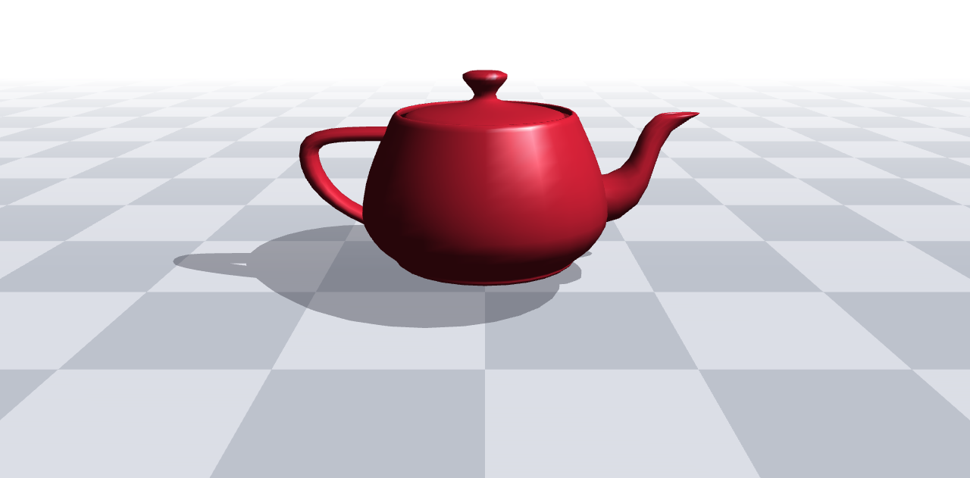
Ташкент — 2026

УДК 004.92(075.8)
ББК 32.973.26-018.2я73
Нуралиев Ф.М., Ибодуллаев С.Н. Компьютерная графика. Модуль 2. Графическая библиотека OpenGL: методические указания. — Ташкент: ТУИТ имени Мухаммада аль-Хорезми, 2026. — 174 с.
Методические указания содержат материалы к лекциям, практическим занятиям и самостоятельной работе по модулю 2 «Графическая библиотека OpenGL» дисциплины «Компьютерная графика». Рассматриваются основы OpenGL, геометрические преобразования и проекции, освещение и материалы, текстурирование и операции с пикселами, устранение ступенчатости, построение теней и зеркальных отражений, организация и оптимизация графических приложений. Для каждой темы приведены цель, план и теоретический материал лекции, вопросы для самоконтроля, порядок выполнения практической работы, варианты индивидуальных заданий и контрольные вопросы, а также задание на самостоятельную работу СРС 2 и материалы занятий СРСП.
Указания снабжены QR-кодами: они открывают краткое аудиообъяснение каждой темы и интерактивную лабораторную работу, в которой программы на C++ с OpenGL выполняются и проверяются прямо в браузере. Сдача работ, учёт посещаемости и состояния работ ведутся через GitHub.
Предназначены для студентов, изучающих дисциплину «Компьютерная графика».
Рецензенты:
_______________________ — ____________________________________________ (должность, учёная степень)
_______________________ — ____________________________________________ (должность, учёная степень)
Методические указания рекомендованы к изданию решением учебно-методического совета Ташкентского университета информационных технологий имени Мухаммада аль-Хорезми (протокол № ____ от «____» ______________ 2026 г.).
Сайт модуля  Объяснения тем, лабораторные работы, задания, песочница и «Мой кабинет» — в одном месте.  Адрес: masterpure-rgb.github.io/OpenGL/ |   Сайт модуля  все материалы

© Ф.М. Нуралиев, С.Н. Ибодуллаев, 2026
© Ташкентский университет информационных технологий имени Мухаммада аль-Хорезми, 2026
Содержание
Введение 6
Как устроены указания 6
QR-коды и интерактивная среда 7
Условные обозначения 8
Подготовка рабочего места 9
Браузер 9
Visual Studio 2022, freeglut и GLEW 9
Linux и macOS 10
Аккаунт GitHub 10
Порядок сдачи работ 11
Перед первой сдачей 11
Отправка работы 11
Проверка и состояние работы 12
«Мой кабинет» 12
Лекция 11. Основы Open Graphics Library (OpenGL) 13
11.1. Что такое OpenGL 13
11.2. Конвейер и машина состояний 14
11.3. Синтаксис команд OpenGL 16
11.4. Вспомогательные библиотеки: GLU и GLUT 17
11.5. Структура программы GLUT 18
11.6. Системы координат и двумерная проекция 19
11.7. Геометрические примитивы 21
11.8. Атрибуты примитивов 23
11.9. Первичные геометрические преобразования 25
11.10. Анимация и ввод с клавиатуры 27
11.11. Обработка ошибок 28
11.12. Итоги 28
Вопросы для самоконтроля 29
Практическое занятие 11. Рисование и преобразование геометрических объектов в OpenGL 30
1. Организация занятия 30
2. Ход работы 31
3. Индивидуальное задание 38
4. Что сдаётся 39
5. Требования к программе 39
6. Контрольные вопросы 40
СРС 2. Интерактивная трёхмерная сцена на OpenGL 41
1. Требования к проекту 42
2. Сроки и порядок выполнения 43
3. Что сдаётся 43
4. Содержание отчёта 43
5. Варианты 44
СРСП 5. Контрольная работа по теме СРС 2 47
1. Порядок проведения 47
2. Варианты контрольной работы 48
Лекция 12. Преобразования объектов, материалы и освещение в OpenGL 52
12.1. Однородные координаты и матрицы преобразований 52
12.2. Режимы матриц, стеки и иерархические модели 55
12.3. Видовое преобразование и проекции 56
12.4. Модель освещения OpenGL 60
12.5. Источники света 62
12.6. Материалы 64
12.7. Замечание об устаревании 65
12.8. Типичные ошибки 66
Вопросы для самоконтроля 66
Практическое занятие 12. Модельно-видовые преобразования. Проекции. Описание источников света 68
1. Как открыть лабораторную 68
2. Ход работы 69
3. Контрольные точки перед сдачей 75
4. Дополнительные эксперименты 75
5. Отладка преобразований и освещения 76
6. Содержание отчёта 76
7. Индивидуальное задание 77
8. Что сдаётся 78
9. Контрольные вопросы 78
Лекция 13. Текстурирование и операции с пикселами в OpenGL 80
13.1. Основы текстурирования 80
13.2. Объекты текстур и загрузка изображений 82
13.3. Параметры текстуры 85
13.4. Взаимодействие текстуры с цветом и освещением 87
13.5. Автоматическая генерация координат и текстурная матрица 88
13.6. Операции с пикселами 90
13.7. Управление растеризацией и операции над фрагментами 91
13.8. Типичные ошибки при работе с текстурами 95
13.9. Замечание о современных версиях OpenGL 96
Вопросы для самоконтроля 96
Практическое занятие 13. Наложение текстуры на объекты. Управление растеризацией 98
1. Подготовка к работе 98
2. Ход работы 99
3. Дополнительные эксперименты 105
4. Типичные ошибки и их проявления 106
5. Указания к индивидуальному заданию 106
6. Что сдаётся 108
7. Контрольные вопросы 108
Лекция 14. Приемы работы с OpenGL 109
14.1. Ступенчатость (алиасинг) и её причины 109
14.2. Сглаживание точек, линий и многоугольников 111
14.3. Мультисэмплинг 112
14.4. Полноэкранное сглаживание накопительным буфером 113
14.5. Буфер трафарета 115
14.6. Проекционные тени на плоскость 116
14.7. Теневые объёмы и карты теней (обзор) 119
14.8. Зеркальные отражения 120
14.9. Прозрачность и порядок вывода 122
14.10. Совместимость и современные подходы 123
Вопросы для самоконтроля 123
Практическое занятие 14. Устранение ступенчатости. Построение теней. Зеркальные отражения 124
1. Подготовка к работе 124
2. Ход работы 124
3. Состояние буферов по шагам алгоритмов 130
4. Дополнительные эксперименты 131
5. Индивидуальное задание 131
6. Типичные ошибки и их признаки 133
7. Контрольные проверки перед сдачей 134
8. Что сдаётся 134
9. Контрольные вопросы 134
СРСП 6. Прием и защита СРС 2 135
1. Порядок защиты 135
2. Перечень проверки 136
3. Вопросы на защите 137
Лекция 15. Оптимизация программ с использованием OpenGL 138
15.1. Организация приложения на GLUT 138
15.2. Где находятся узкие места 141
15.3. Немедленный режим и его стоимость 143
15.4. Дисплейные списки 143
15.5. Массивы вершин 145
15.6. Буферные объекты вершин (VBO) 146
15.7. Уменьшение числа смен состояний 148
15.8. Отсечение невидимого 148
15.9. Уменьшение нагрузки на заполнение пикселей 150
15.10. Чего следует избегать в каждом кадре 151
15.11. Что дальше 151
Вопросы для самоконтроля 152
Практическое занятие 15. Организация приложения. Оптимизация вызовов OpenGL 153
1. Подготовка к работе 153
2. Ход работы 154
3. Анализ результатов и дополнительные эксперименты 159
4. Индивидуальное задание 159
5. Оформление и сдача 160
6. Что сдаётся 161
7. Контрольные вопросы 161
СРСП 7. Консультация перед проведением итогового экзамена 162
1. План консультации 162
2. Вопросы к итоговому экзамену 163
3. Типовые задачи 165
4. Рекомендации по подготовке 166
Литература 168
Приложение А. Краткий справочник функций OpenGL, GLU и GLUT 169
Приложение Б. Браузерная среда и Visual Studio: отличия 173
Приложение В. Указания для преподавателя 174
Публикация сайта 174
Токен доступа 174
Журнал 174

Введение
Методические указания предназначены для студентов, изучающих дисциплину «Компьютерная графика», и охватывают модуль 2 «Графическая библиотека OpenGL». В модуле изучается классический OpenGL 1.x с фиксированным конвейером вместе со вспомогательными библиотеками GLU и GLUT (freeglut); программы пишутся на языке C++. Небольшие наглядные программы позволяют освоить основные понятия трёхмерной графики: примитивы и вершины, геометрические преобразования и проекции, освещение и материалы, текстуры, буферы кадра, приёмы построения теней и зеркальных отражений, организацию и оптимизацию графического приложения. Эти понятия сохраняются и в современных графических интерфейсах — OpenGL 4.x, Vulkan, WebGL, — где ту же работу выполняют шейдеры.
Состав модуля приведён в таблице 1. Занятия проводятся в указанном порядке; лекция и практическое занятие с одинаковым номером относятся к одной теме.
Таблица 1 — Занятия модуля 2
Занятие | Тема
Л 11 | Основы Open Graphics Library (OpenGL)
СЗ 11 | Рисование и преобразование геометрических объектов в OpenGL
СРСП 5 | Контрольная работа по теме СРС 2
Л 12 | Преобразования объектов, материалы и освещение в OpenGL
СЗ 12 | Модельно-видовые преобразования. Проекции. Описание источников света
Л 13 | Текстурирование и операции с пикселами в OpenGL
СЗ 13 | Наложение текстуры на объекты. Управление растеризацией
Л 14 | Приемы работы с OpenGL
СЗ 14 | Устранение ступенчатости. Построение теней. Зеркальные отражения
СРСП 6 | Прием и защита СРС 2
Л 15 | Оптимизация программ с использованием OpenGL
СЗ 15 | Организация приложения. Оптимизация вызовов OpenGL
СРСП 7 | Консультация перед проведением итогового экзамена
Л — лекция, СЗ — практическое (семинарское) занятие, СРСП — самостоятельная работа студента под руководством преподавателя, СРС — самостоятельная работа студента.

Как устроены указания
Каждая лекция начинается с цели, плана и перечня ключевых понятий. Теоретический материал сопровождается листингами программ, рисунками и таблицами; в конце лекции приведены вопросы для самоконтроля.
Каждое практическое занятие содержит цель, сведения о программном обеспечении, перечень умений, которые формируются на занятии, порядок выполнения (пример и восемь последовательных заданий), дополнительные эксперименты, варианты индивидуального задания, перечень сдаваемых материалов и контрольные вопросы. Задания выполняются строго по порядку: каждое следующее опирается на предыдущее.
Самостоятельная работа СРС 2 — индивидуальный проект «Интерактивная трёхмерная сцена на OpenGL», который выполняется в течение всего модуля. С ним связаны три занятия СРСП: контрольная работа (СРСП 5), приём и защита проекта (СРСП 6) и консультация перед итоговым экзаменом (СРСП 7).

QR-коды и интерактивная среда
В начале каждой лекции и каждого практического занятия напечатан QR-код. Наведите на него камеру телефона или наберите в браузере адрес, напечатанный рядом с кодом.
- QR-код лекции открывает краткое объяснение темы: аудиозапись длительностью около двух минут и её текст на русском языке. Объяснение удобно прослушать перед лекцией, чтобы знать, о чём пойдёт речь, или при повторении материала.
- QR-код практического занятия открывает лабораторную работу. Страница разделена на три области: слева — шаги (пример и задания) с подсказкой и ожидаемым результатом, в центре — редактор программы на C++, справа — окно OpenGL, в котором программа выполняется.
В лабораторной работе кнопка «Запустить» (или сочетание клавиш Ctrl+Enter) компилирует и запускает программу, а кнопка «Проверить» сравнивает построенное изображение с эталонным и проверяет, использованы ли нужные функции. Программу можно изменять и запускать сколько угодно раз, вернуть к заготовке кнопкой «Сбросить», сохранить кнопкой «Скачать .cpp», а снимок окна — кнопкой «Скриншот». Под окном выводятся консоль (результат printf и сообщения об ошибках с номером строки) и состояние OpenGL: какие возможности включены в текущем кадре. Отметки о выполненных шагах сохраняются в браузере того устройства, на котором вы работаете.
Код в лабораторной работе — настоящая программа на C++ с freeglut: тот же файл компилируется в Visual Studio 2022 (см. раздел «Подготовка рабочего места»).
Кроме лабораторных работ, на сайте модуля есть:
- страница «Задания» каждой темы — варианты индивидуального задания, перечень сдаваемых материалов, контрольные вопросы и кнопка «Сдать работу»; ответы на вопросы для самоконтроля и на контрольные вопросы открываются там после того, как вы сформулировали собственный ответ (в печатном тексте ответы не приводятся);
- «Песочница» — свободный редактор с окном OpenGL для индивидуальных заданий и СРС 2; в неё можно открыть пример любой темы или заготовку своего варианта;
- «Мой кабинет» — посещаемость и состояние сданных работ (см. раздел «Порядок сдачи работ»).
Сайт модуля  Объяснения тем, лабораторные работы, задания, песочница и «Мой кабинет» — в одном месте.  Адрес: masterpure-rgb.github.io/OpenGL/ | Сайт модуля  все материалы

Сайт работает в современных браузерах (Google Chrome, Microsoft Edge, Mozilla Firefox, Safari) на компьютере, планшете и телефоне, устанавливать программы не нужно. Для работы с кодом на телефоне удобнее внешняя клавиатура.

Условные обозначения
Имена функций, констант и фрагменты программ набраны моноширинным шрифтом: glBegin(GL_TRIANGLES). Запись вида glVertex{234}{sifd} обозначает группу функций, отличающихся числом и типом аргументов. Рисунки, таблицы и листинги нумеруются в пределах темы: «рис. 12.3» — третий рисунок темы 12. Ссылка вида «п. 11.5» указывает на раздел лекции.

Подготовка рабочего места

Браузер
Для лабораторных работ, песочницы и сдачи работ достаточно браузера с поддержкой WebGL 2 — это все современные версии Chrome, Edge, Firefox и Safari. Если окно OpenGL остаётся пустым, а в консоли сообщается, что WebGL 2 недоступен, обновите браузер или включите в его настройках аппаратное ускорение графики.
Браузерная среда поддерживает OpenGL 1.x вплоть до буферных объектов вершин версии 1.5, библиотеку GLU и функции GLUT, которые используются в курсе. Её отличия от сборки в Visual Studio перечислены в приложении Б.

Visual Studio 2022, freeglut и GLEW
Чтобы собирать программы на своём компьютере под Windows, выполните следующие действия.
- Установите Visual Studio 2022 Community (бесплатная версия) с рабочей нагрузкой «Разработка классических приложений на C++».
- Установите библиотеки freeglut и GLEW с помощью менеджера пакетов vcpkg. В командной строке перейдите в папку, где будет храниться vcpkg (например, C:\dev), и выполните:
- git clone https://github.com/microsoft/vcpkg
cd vcpkg
.\bootstrap-vcpkg.bat
.\vcpkg install freeglut:x64-windows glew:x64-windows
.\vcpkg integrate install
- После команды integrate install Visual Studio сама находит заголовочные файлы и библиотеки, установленные через vcpkg, и копирует нужные DLL рядом с исполняемым файлом.
- Создайте проект «Консольное приложение» (C++), выберите платформу x64 и замените содержимое файла .cpp кодом из лабораторной работы или песочницы.
- Соберите и запустите программу (F5). Если при запуске сообщается, что не найден freeglut.dll или glew32.dll, скопируйте эти файлы из папки vcpkg\installed\x64-windows\bin в папку с исполняемым файлом.
Зачем нужен GLEW. Системные файлы OpenGL в Windows (gl.h, opengl32.lib) соответствуют версии 1.1. Функции и константы более поздних версий — GL_CLAMP_TO_EDGE, GL_MULTISAMPLE, glWindowPos2i, буферные объекты glGenBuffers, glBufferData и другие — становятся доступны через загрузчик GLEW. Его заголовок подключается до GL/glut.h, а функция glewInit() вызывается сразу после создания окна:
#include <GL/glew.h> // до GL/glut.h
#include <GL/glut.h>
...
glutCreateWindow("Сцена");
glewInit(); // после создания окна (контекста OpenGL)
Программы лабораторных работ тем 12–15 уже содержат эти строки; в браузерной среде они ничего не меняют.
Ещё две особенности Visual C++:
- константа M_PI определена только при #define _USE_MATH_DEFINES, записанном первой строкой файла (до всех #include); в лабораторных работах эта строка уже есть там, где используется M_PI;
- для загрузки изображений используется однофайловая библиотека stb_image: скачайте файл stb_image.h из репозитория github.com/nothings/stb, положите его рядом с файлом .cpp и подключите так:
#define STB_IMAGE_IMPLEMENTATION
#include "stb_image.h"
Файлы текстур, встроенные в песочницу (brick.png, wood.png, checker.png, marble.png, crate.png, grass.png, stone.png, water.png, earth.png, metal.png, glass.png, tiles.png), можно скачать на странице «Как сдать работу» сайта. При запуске из Visual Studio программа ищет их в папке проекта, при запуске файла .exe — в текущей папке.

Linux и macOS
В Linux (Ubuntu, Debian) установите пакеты разработчика freeglut и GLEW и соберите программу компилятором g++:
sudo apt install freeglut3-dev libglew-dev
g++ main.cpp -o main -lGLEW -lglut -lGLU -lGL
./main
В новых версиях дистрибутивов пакет freeglut называется libglut-dev.
В macOS удобнее всего выполнять работы в браузерной среде. Для сборки на компьютере используется системный GLUT: заголовок подключается как #include <GLUT/glut.h>, строки с GLEW удаляются, программа собирается командой clang++ main.cpp -framework OpenGL -framework GLUT -DGL_SILENCE_DEPRECATION (ключ отключает предупреждения о том, что Apple объявила OpenGL устаревшим).

Аккаунт GitHub
Работы сдаются через GitHub — бесплатный сервис для хранения кода. Зарегистрируйтесь на странице github.com/signup (адрес электронной почты, пароль, имя пользователя) и подтвердите почту кодом из письма. Имя пользователя выбирайте нейтральное, латиницей (например, фамилия и год поступления), и сообщите его преподавателю. Студентам доступен бесплатный пакет GitHub Education, но для сдачи работ он не нужен.

Порядок сдачи работ
Через GitHub сдаются индивидуальные задания практических занятий СЗ 11–СЗ 15 и проект СРС 2. Работы поступают преподавателю как обращения (Issues) в открытый репозиторий курса github.com/Masterpure-rgb/OpenGL. В том же репозитории в зашифрованном виде хранится журнал: список студентов, посещаемость и состояние работ.

Перед первой сдачей
- Зарегистрируйтесь на GitHub (п. «Аккаунт GitHub» раздела «Подготовка рабочего места») и сообщите преподавателю имя пользователя.
- Получите у преподавателя свой ID из списка группы и код доступа к «Моему кабинету». ID указывается вместо фамилии: репозиторий открытый, и по ID работу узнаёт только преподаватель.

Отправка работы
- Выполните задание своего варианта в лабораторной среде, в песочнице или в Visual Studio. Номер варианта назначает преподаватель.
- Откройте страницу «Задания» темы (её адрес напечатан в начале практического занятия), выберите свой вариант в поле «Мой вариант» и нажмите «Сдать работу». В песочнице кнопка «Сдать работу» находится над редактором.
- В окне «Сдать работу через GitHub» проверьте ID, группу, работу и вариант. В поле «Код программы (.cpp)» должен быть окончательный текст программы; если вы работали в Visual Studio, вставьте его туда. Нажмите «Открыть GitHub».
- Откроется страница GitHub «New issue» с формой «Сдача работы», поля которой уже заполнены (при необходимости войдите в свой аккаунт). Если программа длинная, код копируется в буфер обмена — щёлкните в поле «Код программы (.cpp)» и вставьте его (Ctrl+V).
- Сохраните снимок окна программы кнопкой «Скриншот» и перетащите файл в поле «Скриншот и файлы». Для СРС 2 туда же перетащите отчёт в формате PDF или DOCX.
- Нажмите «Create». Работа появится в списке Issues репозитория с меткой «сдача».
Поля формы «Сдача работы» приведены в таблице 2.
Таблица 2 — Поля формы «Сдача работы»
Поле | Что указать
ID студента | номер из списка группы (выдаёт преподаватель)
Группа | номер группы
Работа | например, «СЗ 12 — индивидуальное задание» или «СРС 2 — проект „Интерактивная 3D-сцена“»
Вариант | номер варианта
Код программы (.cpp) | полный текст программы
Скриншот и файлы | снимок окна программы; для СРС 2 — также отчёт (PDF или DOCX)
Ответы на контрольные вопросы | краткие ответы на два-три вопроса, указанных преподавателем

Проверка и состояние работы
Каждая сданная работа находится в одном из трёх состояний (таблица 3).
Таблица 3 — Состояние сданной работы
Состояние | Что это значит
отправлено | работа ждёт проверки
принято | преподаватель принял работу, обращение на GitHub закрыто
на доработку | в комментарии к обращению указано, что исправить; исправьте программу и отправьте работу повторно или ответьте в том же обращении
При приёме работы преподаватель задаёт вопросы по коду, поэтому разберитесь в каждой строке своей программы. Если отправлен не тот файл, отправьте работу ещё раз и напишите в комментарии, что предыдущая отправка ошибочная: проверяется последняя.

«Мой кабинет»
На странице «Мой кабинет» войдите по ID и коду доступа. Там показаны:
- посещаемость всех занятий модуля (лекций, практических занятий и СРСП) с отметками «был», «опоздал» (с числом минут) и «не был»;
- состояние каждой сданной работы — «отправлено», «принято» или «на доработку» — с комментарием преподавателя и ссылкой на обращение.
Мой кабинет  Посещаемость и состояние сданных работ. Вход по ID и коду доступа, которые выдаёт преподаватель.  Адрес: masterpure-rgb.github.io/OpenGL/me/ |   Мой кабинет  посещаемость и работы

Данные кабинета хранятся в зашифрованном виде: без кода доступа их прочитать нельзя. Если код утерян, обратитесь к преподавателю — он выдаст новый.

Лекция 11. Основы Open Graphics Library (OpenGL)
Цель лекции  Дать представление об OpenGL как о стандарте программного интерфейса, машине состояний и графическом конвейере; научить строить программы GLUT с двумерной графикой, задавать геометрические примитивы и их атрибуты, применять первичные преобразования и простую анимацию.  QR-код: краткое объяснение темы — аудио ≈ 2 мин и текст на русском языке. Адрес: masterpure-rgb.github.io/OpenGL/e/11/ |   Объяснение темы  аудио и текст

План лекции
- Что такое OpenGL: назначение и краткая история (SGI, ARB, Khronos; OpenGL ES, WebGL, Vulkan)
- Графический конвейер, машина состояний, модель «клиент — сервер»
- Синтаксис команд OpenGL: префиксы, суффиксы, типы данных
- Библиотеки GLU и GLUT (freeglut); структура программы GLUT, функции обратного вызова, двойная буферизация
- Системы координат, ортографическая проекция (glOrtho, gluOrtho2D), область вывода
- Геометрические примитивы (GL_POINTS … GL_POLYGON) и правила обхода вершин
- Атрибуты примитивов: цвет, размер точки, толщина и шаблон линий, режимы многоугольников, лицевые и нелицевые грани
- Первичные преобразования (glTranslatef, glRotatef, glScalef), их матрицы и порядок применения; стек матриц
- Простая анимация, обработка клавиатуры, диагностика ошибок (glGetError)
Ключевые понятия: OpenGL, конвейер OpenGL, машина состояний, GLU, GLUT (freeglut), функции обратного вызова (callbacks), двойная буферизация, glOrtho, примитив, glBegin / glEnd, порядок обхода вершин, лицевая грань, glPolygonMode, отсечение граней, glTranslatef / glRotatef / glScalef, стек матриц, glutIdleFunc, glGetError.

11.1. Что такое OpenGL
OpenGL (Open Graphics Library) — это стандарт программного интерфейса (API) для создания двумерной и трёхмерной компьютерной графики. Формально OpenGL не является ни языком, ни готовой библиотекой «с графикой внутри»: это спецификация набора команд, которую реализуют производители видеоускорителей в драйверах. Программа обращается к функциям с общим интерфейсом, а конкретная реализация (драйвер видеокарты, программный растеризатор Mesa и т. п.) выполняет построение изображения. Благодаря этому одна и та же программа на C или C++ работает в Windows, Linux и macOS на оборудовании разных производителей. Сам по себе OpenGL не содержит средств создания окон, обработки ввода с клавиатуры и мыши, загрузки изображений и моделей: для этого используются вспомогательные библиотеки (в нашем курсе — GLUT/freeglut).

11.1.1. Краткая история
Предшественником OpenGL была закрытая библиотека IRIS GL фирмы Silicon Graphics (SGI), работавшая на графических рабочих станциях. В 1992 году SGI опубликовала на её основе открытый переносимый стандарт — OpenGL 1.0. Для развития стандарта был создан консорциум ARB (Architecture Review Board — Совет по архитектуре), в который вошли ведущие производители оборудования и программного обеспечения. В 2006 году управление стандартом перешло к консорциуму Khronos Group, который развивает его и сегодня.
Основные вехи (номера версий и годы указаны по спецификациям OpenGL):
- 1.0 (1992) — первая версия, фиксированный конвейер;
- 1.1 (1997) — вершинные массивы, текстурные объекты, glPolygonOffset;
- 1.2–1.5 (1998–2003) — трёхмерные текстуры, мультитекстурирование, буферные объекты вершин (VBO в версии 1.5);
- 2.0 (2004) — язык шейдеров GLSL: часть конвейера становится программируемой;
- 3.0–3.2 (2008–2009) — объявлены устаревшими (deprecated) команды фиксированного конвейера, в версии 3.1 они исключены из ядра, а в 3.2 введены профили core (только современные возможности) и compatibility (совместимости, сохраняет старые функции);
- 4.0–4.6 (2010–2017) — тесселяция, вычислительные шейдеры, отладочные средства; 4.6 (2017) — последняя версия на момент написания пособия.
Родственные технологии: OpenGL ES — урезанный вариант для встроенных и мобильных систем, WebGL — привязка к JavaScript для браузеров (на основе OpenGL ES), а Vulkan (2016) — новый низкоуровневый интерфейс от Khronos, не являющийся развитием OpenGL, но решающий схожие задачи с гораздо более явным управлением ресурсами.
В данном модуле изучается классический OpenGL 1.x (фиксированный конвейер) вместе с библиотеками GLU и GLUT. Такой выбор оправдан методически: команды glBegin, glVertex, glTranslatef наглядно показывают основные идеи трёхмерной графики — вершины, преобразования, освещение, текстуры. Следует помнить, что в профиле core OpenGL 3.1+ эти функции недоступны (они остались в профиле совместимости), а их роль выполняют шейдеры и собственные матричные библиотеки. Понятия, изучаемые здесь, остаются теми же.

11.2. Конвейер и машина состояний

11.2.1. Графический конвейер
Построение изображения в OpenGL выполняется как последовательность стадий — конвейер (pipeline). Схема упрощена и показана на рис. 11.1.
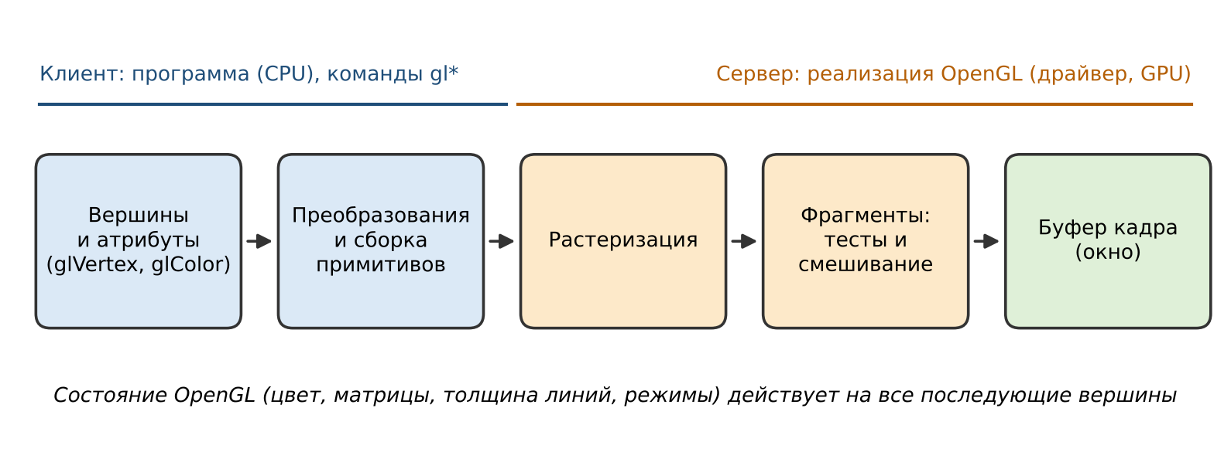
Рис. 11.1 — Упрощённый конвейер OpenGL и разделение на клиента и сервер
- Вершины. Программа передаёт описание геометрии: координаты вершин и их атрибуты (цвет, нормаль, текстурные координаты).
- Преобразования и сборка примитивов. Координаты вершин умножаются на модельно-видовую матрицу и матрицу проекции; вершины группируются в примитивы (точки, отрезки, многоугольники); примитивы отсекаются по границам видимого объёма.
- Растеризация. Примитив, заданный в непрерывных координатах, превращается в набор фрагментов — потенциальных пикселей. Для каждого фрагмента интерполируются цвет, глубина и текстурные координаты.
- Операции над фрагментами. Выполняются тесты (отсечения, прозрачности, глубины, трафарета), смешивание цветов (blending) и т. п.
- Буфер кадра. Результат записывается в буфер цвета (и при необходимости в буферы глубины и трафарета), после чего изображение выводится в окно.

11.2.2. Машина состояний
OpenGL — это машина состояний. Внутри реализации хранится большой набор переменных состояния: текущий цвет, текущие матрицы, толщина линий, режим закраски, включённые возможности, параметры освещения и т. д. Команды OpenGL либо изменяют состояние, либо рисуют, используя текущее состояние. Например:
glColor3f(1.0f, 0.0f, 0.0f); // изменить состояние: текущий цвет - красный
glLineWidth(3.0f); // изменить состояние: толщина линий - 3 пикселя
// ... все последующие линии будут красными и толщиной 3 пикселя
Отсюда важное практическое правило: состояние действует до тех пор, пока его не изменят. Типичная ошибка новичка — забыть вернуть режим (например, оставить включённым пунктир или каркасный режим) и удивляться, почему «ломаются» другие фигуры. Многие возможности включаются и выключаются парой команд:
void glEnable(GLenum cap); // включить возможность
void glDisable(GLenum cap); // выключить возможность
GLboolean glIsEnabled(GLenum cap);

11.2.3. Модель «клиент — сервер»
Формально OpenGL построен по схеме «клиент — сервер»: клиент — это прикладная программа, выполняющаяся на центральном процессоре, сервер — реализация OpenGL, чаще всего драйвер и графический процессор. Команды накапливаются в буфере и отправляются на выполнение асинхронно. Поэтому возврат из функции glDrawArrays или glEnd не означает, что изображение уже построено. Две команды управляют этим процессом:
- glFlush() — требует начать выполнение всех поставленных в очередь команд за конечное время (не ожидая завершения);
- glFinish() — блокирует программу, пока все команды не будут выполнены.
В программах с двойной буферизацией вместо glFlush вызывают glutSwapBuffers(), который включает необходимую синхронизацию.

11.2.4. Буфер кадра и очистка
Результат построения хранится в буфере кадра (framebuffer) — совокупности буферов одного размера с окном. Основной из них — буфер цвета, в котором для каждого пикселя хранятся компоненты R, G, B (и, возможно, A). Перед построением нового кадра буфер очищают командой
void glClearColor(GLclampf r, GLclampf g, GLclampf b, GLclampf a); // цвет очистки
void glClear(GLbitfield mask); // очистить буферы
Маска mask — это побитовое «или» констант GL_COLOR_BUFFER_BIT, GL_DEPTH_BUFFER_BIT, GL_STENCIL_BUFFER_BIT, GL_ACCUM_BUFFER_BIT; например, glClear(GL_COLOR_BUFFER_BIT | GL_DEPTH_BUFFER_BIT). Цвет очистки является состоянием: его достаточно задать один раз (обычно в main после создания окна), а не в каждом кадре. В двумерных программах этого пособия используется только буфер цвета.
Модель цвета RGB аддитивна: итоговый цвет получается сложением красной, зелёной и синей составляющих, каждая в диапазоне от 0.0 (нет света) до 1.0 (максимум). Так, (1; 1; 0) — жёлтый, (0; 1; 1) — голубой, (0,5; 0,5; 0,5) — серый. Чёрный цвет — (0; 0; 0), белый — (1; 1; 1).

11.3. Синтаксис команд OpenGL
Имена всех команд устроены по единой схеме:
<префикс библиотеки><корневое имя><число аргументов><тип аргументов>[v]
Например, glVertex3f — библиотека gl, команда Vertex, три аргумента, тип float. Если в конце стоит буква v, аргументом служит указатель на массив значений: glVertex3fv(p). Вследствие того что язык C не поддерживает перегрузки функций, одна и та же операция реализуется набором команд с разными суффиксами.
Префиксы определяют библиотеку: gl — основная библиотека OpenGL, glu — GLU (вспомогательная), glut — GLUT. Имена констант записываются заглавными буквами с тем же префиксом и знаками подчёркивания: GL_TRIANGLES, GLUT_DOUBLE.
Чтобы программа не зависела от размеров встроенных типов на конкретной платформе, OpenGL вводит собственные типы (табл. 11.1).
Таблица 11.1 — Основные типы данных OpenGL
Суффикс | Тип OpenGL | Соответствие в C/C++ | Размер
b | GLbyte | signed char | 8 бит
ub | GLubyte, GLboolean | unsigned char | 8 бит
s | GLshort | short | 16 бит
us | GLushort | unsigned short | 16 бит
i | GLint, GLsizei | int | 32 бита
ui | GLuint, GLenum, GLbitfield | unsigned int | 32 бита
f | GLfloat, GLclampf | float | 32 бита
d | GLdouble, GLclampd | double | 64 бита
Таблица 11.2 показывает, как суффиксы применяются на примере команд задания вершины и цвета.
Таблица 11.2 — Примеры команд с суффиксами
Команда | Смысл
glVertex2f(x, y) | вершина на плоскости, координаты float; $z=0$, $w=1$
glVertex3i(x, y, z) | вершина в пространстве, целые координаты
glVertex3fv(p) | вершина, p — указатель на массив из трёх float
glColor3f(r, g, b) | цвет RGB, компоненты от 0.0 до 1.0
glColor3ub(r, g, b) | цвет RGB, компоненты от 0 до 255
glColor4f(r, g, b, a) | цвет RGBA с альфа-компонентой
Целочисленные компоненты цвета масштабируются: значение 255 типа GLubyte соответствует 1.0, а GLfloat-компоненты за пределами диапазона [0; 1] ограничиваются. В большинстве примеров пособия используется тип float (суффикс f), так как он самый употребительный.

11.4. Вспомогательные библиотеки: GLU и GLUT
Ядро OpenGL намеренно минимально. Для практической работы нужны дополнительные средства (табл. 11.3).
Таблица 11.3 — Библиотеки, используемые вместе с OpenGL
Библиотека | Префикс | Назначение | Примеры
OpenGL | gl | отрисовка, состояние, матрицы | glBegin, glClear, glTranslatef
GLU (OpenGL Utility Library) | glu | вспомогательные операции над OpenGL | gluOrtho2D, gluPerspective, gluLookAt, gluSphere, gluErrorString
GLUT (OpenGL Utility Toolkit) | glut | окно, события, простые фигуры, меню | glutCreateWindow, glutDisplayFunc, glutSolidTeapot
GLU входит в стандартную поставку OpenGL. Её команды реализованы через команды самого OpenGL: построение матриц проекции и вида, квадрики (сфера, цилиндр, диск), построение мип-уровней текстур, тесселяция многоугольников.
GLUT — переносимая библиотека, созданная Марком Килгардом (Mark Kilgard), которая скрывает различия оконных систем: программа получает окно, контекст OpenGL и цикл обработки событий, не обращаясь к Win32, X11 или Cocoa напрямую. Оригинальная GLUT давно не развивается, поэтому на практике используют её свободный совместимый аналог freeglut (проект начат в 1999 году), который добавляет ряд функций, например glutLeaveMainLoop. Заголовочный файл <GL/glut.h> (freeglut — <GL/freeglut.h>) уже включает <GL/gl.h> и <GL/glu.h>. Библиотека подходит для учебных и демонстрационных приложений; серьёзные приложения чаще используют GLFW, SDL, Qt и подобные средства.
Кроме перечисленных, GLUT содержит простые готовые тела: glutWireCube, glutSolidSphere, glutSolidTorus, glutSolidTeapot (чайник Юты — традиционная тестовая модель), текстовый вывод glutBitmapCharacter, обработчики мыши glutMouseFunc, glutMotionFunc, всплывающие меню. Часть этих средств пригодится в следующих темах модуля. Функция glutGet возвращает параметры состояния: размеры окна (GLUT_WINDOW_WIDTH, GLUT_WINDOW_HEIGHT), время GLUT_ELAPSED_TIME в миллисекундах и т. д.

11.5. Структура программы GLUT
Программа GLUT — событийно управляемая. Главная функция только настраивает окно и регистрирует функции обратного вызова (callbacks), а затем передаёт управление циклу glutMainLoop(), который вызывает зарегистрированные функции, когда происходят события.
Листинг 11.1 — Минимальная программа GLUT с двумерной сценой
#include <GL/glut.h>
void display() { // перерисовка окна
glClear(GL_COLOR_BUFFER_BIT);
glBegin(GL_TRIANGLES);
glColor3f(1, 0, 0); glVertex2f(-7, -6);
glColor3f(0, 1, 0); glVertex2f( 7, -6);
glColor3f(0, 0, 1); glVertex2f( 0, 7);
glEnd();
glutSwapBuffers(); // показать готовый кадр
}
void reshape(int w, int h) { // изменение размера окна
glViewport(0, 0, w, h);
glMatrixMode(GL_PROJECTION);
glLoadIdentity();
glOrtho(-10, 10, -10, 10, -1, 1);
glMatrixMode(GL_MODELVIEW);
glLoadIdentity();
}
int main(int argc, char** argv) {
glutInit(&argc, argv); // 1. инициализация GLUT
glutInitDisplayMode(GLUT_DOUBLE | GLUT_RGB); // 2. режим буферов
glutInitWindowSize(400, 400); // 3. размер окна
glutCreateWindow("Пример"); // 4. создание окна и контекста
glClearColor(0.1f, 0.1f, 0.15f, 1.0f); // 5. начальные состояния
glutDisplayFunc(display); // 6. регистрация callbacks
glutReshapeFunc(reshape);
glutMainLoop(); // 7. цикл событий
return 0;
}
Порядок действий в main фиксирован: сначала glutInit (разбирает параметры командной строки), затем задаются параметры окна, затем glutCreateWindow. Только после создания окна существует контекст OpenGL, и лишь с этого момента допустимы вызовы команд gl*.
Режим отображения задаётся комбинацией флагов функции glutInitDisplayMode:
- GLUT_RGB (или GLUT_RGBA) — цветной режим; GLUT_SINGLE / GLUT_DOUBLE — один или два буфера цвета (по умолчанию используется GLUT_SINGLE);
- GLUT_DEPTH, GLUT_STENCIL, GLUT_ACCUM — дополнительные буферы глубины, трафарета и накопления;
- GLUT_MULTISAMPLE — мультисэмплинг (используется для устранения ступенчатости).

11.5.1. Функции обратного вызова
Основные обработчики, регистрируемые в программе, перечислены ниже вместе с сигнатурами.
glutDisplayFunc (void (*func)(void)); // нужно перерисовать окно
glutReshapeFunc (void (*func)(int width, int height)); // окно создано или изменило размер
glutIdleFunc (void (*func)(void)); // нет других событий (анимация)
glutKeyboardFunc(void (*func)(unsigned char key, int x, int y)); // обычная клавиша
glutSpecialFunc (void (*func)(int key, int x, int y)); // стрелки, F1-F12
glutTimerFunc (unsigned int msecs, void (*func)(int value), int value); // однократный таймер
Функция display вызывается при первом показе окна, после изменения его размеров, при перекрытии другими окнами, а также после вызова glutPostRedisplay(). Функция reshape вызывается GLUT и перед первым display, поэтому удобное место для настройки области вывода и проекции — именно она. Вызывать display вручную не следует: нужно пометить окно для перерисовки через glutPostRedisplay().

11.5.2. Двойная буферизация
В режиме GLUT_SINGLE рисование идёт прямо в видимый буфер; при сложной сцене или анимации пользователь видит мерцание и недорисованные кадры. В режиме GLUT_DOUBLE изображение строится в невидимом заднем буфере, а по окончании кадра glutSwapBuffers() меняет передний и задний буферы местами. Правила:
- для статических одноразовых сцен достаточно GLUT_SINGLE и glFlush() в конце display;
- для анимации и интерактивных программ всегда используйте GLUT_DOUBLE и glutSwapBuffers();
- если включить GLUT_DOUBLE, но забыть glutSwapBuffers(), окно останется пустым.
После обмена буферов содержимое нового заднего буфера не определено, поэтому каждый кадр начинается с glClear(GL_COLOR_BUFFER_BIT).
Порядок инициализации важен ещё по одной причине: glutInitDisplayMode должна быть вызвана до glutCreateWindow, так как формат пикселей выбирается при создании окна. Если, например, потребовался буфер глубины, а флаг GLUT_DEPTH не указан, команды glEnable(GL_DEPTH_TEST) не дадут эффекта. Это одна из ошибок, о которых следует помнить в темах, связанных с трёхмерными сценами.

11.6. Системы координат и двумерная проекция
Координаты, которые программа передаёт в glVertex*, называются объектными (мировыми, если нет преобразований). Они проходят цепочку преобразований и превращаются в оконные координаты — номера пикселей. Для двумерных сцен используется ортографическая проекция, при которой параллельные прямые остаются параллельными, а размеры не зависят от расстояния.
void glOrtho(GLdouble left, GLdouble right,
GLdouble bottom, GLdouble top,
GLdouble nearVal, GLdouble farVal);
void gluOrtho2D(GLdouble left, GLdouble right, GLdouble bottom, GLdouble top);
void glViewport(GLint x, GLint y, GLsizei width, GLsizei height);
Команда glOrtho задаёт параллелепипед видимого объёма; всё, что находится вне его, отсекается. Команда gluOrtho2D — частный случай glOrtho(left, right, bottom, top, -1, 1); при вершинах с $z=0$ она удобнее. Матрица ортографической проекции имеет вид:
$$P=\left(\begin{matrix}\frac{2}{r−l} & 0 & 0 & −\frac{r+l}{r−l} \\ 0 & \frac{2}{t−b} & 0 & −\frac{t+b}{t−b} \\ 0 & 0 & −\frac{2}{f−n} & −\frac{f+n}{f−n} \\ 0 & 0 & 0 & 1\end{matrix}\right),$$
где $l,r,b,t,n,f$ — параметры left, right, bottom, top, nearVal, farVal. Матрица переводит видимый объём в куб ${\left[−1;1\right]}^{3}$ (нормализованные координаты устройства). Затем glViewport отображает этот куб на прямоугольник окна. Если $x_{n}$ — нормализованная координата, то оконная координата по оси $x$ равна
$$x_{w}=x_{0}+\frac{x_{n}+1}{2} w,$$
где $x_{0}$ и $w$ — параметры x и width в glViewport (для $y$ формула аналогична). Начало оконных координат в OpenGL находится в левом нижнем углу, ось $y$ направлена вверх (в событиях мыши GLUT, напротив, ось $y$ направлена вниз — это нужно учитывать при пересчёте).
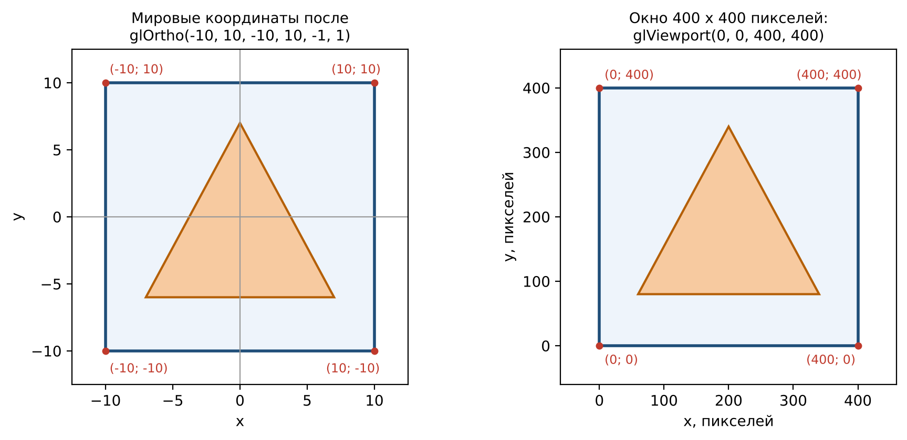
Рис. 11.2 — Мировые координаты после glOrtho(-10, 10, -10, 10, -1, 1) и оконные координаты
Матрицы устанавливаются в два этапа. Команда glMatrixMode(GL_PROJECTION) выбирает матрицу проекции, glMatrixMode(GL_MODELVIEW) — модельно-видовую; затем glLoadIdentity() сбрасывает текущую матрицу в единичную, а glOrtho умножает её на $P$. Поэтому перед glOrtho всегда вызывают glLoadIdentity(), иначе при каждом вызове reshape проекции будут накапливаться.
Если отношение сторон окна и области проекции различаются, изображение растягивается (окружность превращается в эллипс). Чтобы сохранить пропорции, в reshape пересчитывают границы проекции по отношению w / h; в данном пособии для простоты используются квадратные окна.

11.6.1. Цепочка преобразований координат
Путь вершины от программы до пикселя состоит из нескольких последовательных преобразований. Вершина $v_{obj}$, заданная в glVertex*, превращается в оконные координаты по схеме
$$v_{eye}=M_{mv} v_{obj}, v_{clip}=P v_{eye}, v_{ndc}=\frac{v_{clip}}{w_{clip}}, v_{win}=\text{Viewport}\left(v_{ndc}\right),$$
где $M_{mv}$ — модельно-видовая матрица (результат glTranslatef, glRotatef, glScalef и gluLookAt), $P$ — матрица проекции. Деление на четвёртую (однородную) координату $w_{clip}$ называется перспективным делением: для ортографической проекции $w_{clip}=1$ и оно ничего не меняет, но для перспективной проекции (тема 12) именно оно создаёт эффект удаления предметов. Между умножением на $P$ и делением происходит отсечение по границам видимого объёма: части примитивов, оказавшиеся вне объёма, отбрасываются. Поэтому вершины с координатами, выходящими за пределы glOrtho, не видны: в нашей лабораторной работе всё за пределами квадрата ${\left[−10;10\right]}^{2}$ обрезается границей окна.
Команда glMatrixMode(mode) выбирает, какая из матриц будет изменяться последующими glLoadIdentity, glTranslatef, glOrtho и другими: GL_MODELVIEW (модельно-видовая) или GL_PROJECTION (проекции), а также GL_TEXTURE (текстурная, тема 13). Типичная ошибка — вызвать glOrtho при выбранной GL_MODELVIEW: проекция при этом домножается на модельно-видовую матрицу, и результат оказывается непредсказуемым. Поэтому каждый блок настройки матрицы начинают с glMatrixMode и завершают возвратом в GL_MODELVIEW, как в листинге 11.1.

11.7. Геометрические примитивы
Любое изображение в OpenGL строится из примитивов: точек, отрезков и многоугольников. Вершины примитива перечисляются между вызовами glBegin и glEnd:
void glBegin(GLenum mode);
// glVertex*, glColor*, glNormal*, glTexCoord*, ...
void glEnd(void);
Параметр mode определяет, как OpenGL группирует вершины (табл. 11.4, рис. 11.3).
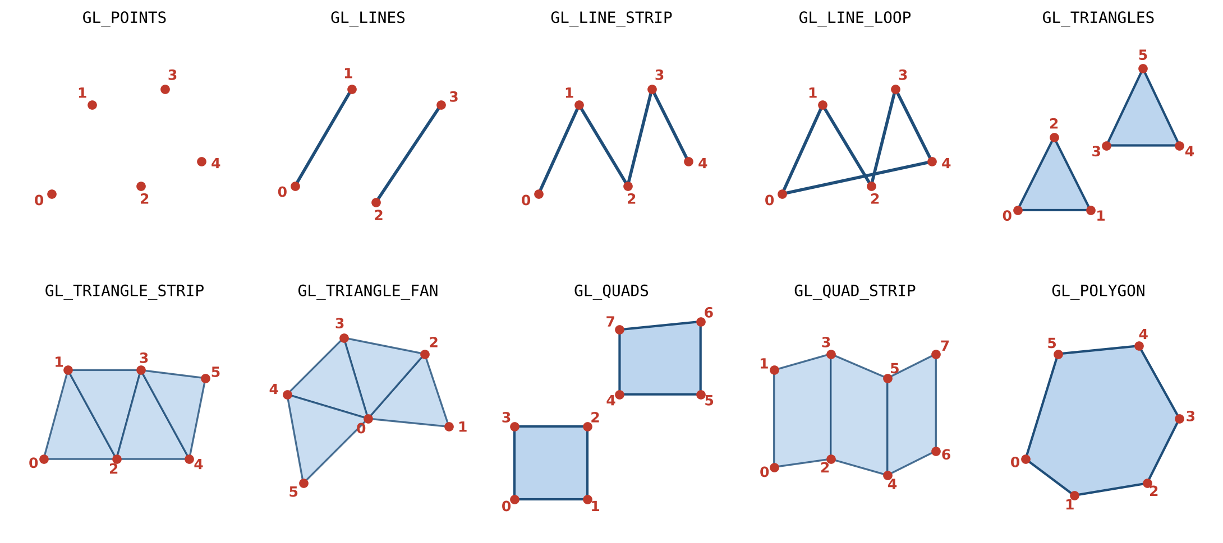
Рис. 11.3 — Геометрические примитивы OpenGL и порядок вершин
Таблица 11.4 — Примитивы OpenGL и правила обхода вершин
Константа | Что строится из вершин $v_{0},v_{1},…$ | Число вершин
GL_POINTS | каждая вершина — отдельная точка | любое
GL_LINES | отрезки $\left(v_{0}v_{1}\right),\left(v_{2}v_{3}\right),…$ | чётное; лишняя вершина игнорируется
GL_LINE_STRIP | ломаная $v_{0}v_{1}…v_{n−1}$ | $n≥2$
GL_LINE_LOOP | замкнутая ломаная: ломаная плюс отрезок $v_{n−1}v_{0}$ | $n≥2$
GL_TRIANGLES | треугольники $\left(v_{0}v_{1}v_{2}\right),\left(v_{3}v_{4}v_{5}\right),…$ | кратно 3
GL_TRIANGLE_STRIP | полоса: каждая новая вершина образует треугольник с двумя предыдущими | $n≥3$
GL_TRIANGLE_FAN | веер: все треугольники имеют общую вершину $v_{0}$, $\left(v_{0}v_{i}v_{i+1}\right)$ | $n≥3$
GL_QUADS | четырёхугольники $\left(v_{0}v_{1}v_{2}v_{3}\right),\left(v_{4}…v_{7}\right),…$ | кратно 4
GL_QUAD_STRIP | полоса четырёхугольников; пары $\left(v_{0}v_{1}\right),\left(v_{2}v_{3}\right),…$ задают «перекладины» | чётное, $≥4$
GL_POLYGON | один выпуклый многоугольник $v_{0}v_{1}…v_{n−1}$ | $n≥3$
Из таблицы следует несколько важных правил.
- В GL_TRIANGLE_STRIP порядок вершин внутри очередного треугольника чередуется так, чтобы направление обхода всех треугольников полосы оставалось одинаковым: например, треугольники полосы из рис. 11.3 — $\left(v_{0}v_{1}v_{2}\right)$, $\left(v_{2}v_{1}v_{3}\right)$, $\left(v_{2}v_{3}v_{4}\right)$, $\left(v_{4}v_{3}v_{5}\right)$. Поэтому вершины полосы нужно перечислять «зигзагом» между двумя краями.
- В GL_QUAD_STRIP вершины идут парами; четырёхугольник строится как $\left(v_{0}v_{1}v_{3}v_{2}\right)$, $\left(v_{2}v_{3}v_{5}v_{4}\right)$ и т. д. Именно поэтому, например, кольцо задают, чередуя внешнюю и внутреннюю вершину.
- GL_POLYGON и GL_QUADS корректно рисуют только выпуклые плоские многоугольники; невыпуклый контур следует разбивать на треугольники (или использовать тесселятор GLU). Треугольник — единственный примитив, который всегда плоский и выпуклый, поэтому именно к треугольникам реализации и сводят остальные фигуры.
- Внутри glBegin/glEnd допускаются лишь команды, задающие атрибуты вершины (glVertex*, glColor*, glNormal*, glTexCoord*, glEdgeFlag, glMaterial* и некоторые другие). Вызов, например, glTranslatef или glClear между ними порождает ошибку GL_INVALID_OPERATION.
- Цвет, заданный glColor*, относится ко всем вершинам, которые следуют за ним, пока цвет не будет изменён. Если у вершин разный цвет, а режим закраски GL_SMOOTH (по умолчанию), цвет интерполируется по примитиву (пример — треугольник с красной, зелёной и синей вершинами из лабораторной работы); режим glShadeModel(GL_FLAT) закрашивает примитив цветом одной вершины.
Прямоугольник со сторонами, параллельными осям, можно нарисовать одной командой glRectf(x1, y1, x2, y2).

11.7.1. Правильный многоугольник и окружность
Листинг 11.2 — Правильный $n$-угольник и окружность
Вершины правильного $n$-угольника радиуса $R$ с центром $\left(c_{x},c_{y}\right)$ вычисляются по формулам
$$x_{i}=c_{x}+Rcosφ_{i}, y_{i}=c_{y}+Rsinφ_{i}, φ_{i}=φ_{0}+\frac{2πi}{n}, i=0,…,n−1.$$
void ngon(float cx, float cy, float R, int n) {
float da = 2 * PI / n; // угловой шаг
glBegin(GL_TRIANGLE_FAN);
glVertex2f(cx, cy); // центр веера
for (int i = 0; i <= n; i++) { // вершина n повторяет вершину 0
float a = i * da;
glVertex2f(cx + R * cos(a), cy + R * sin(a));
}
glEnd();
}
Окружность — это правильный многоугольник с большим числом сторон (обычно от 32 до 100): чем больше $n$, тем более гладкой кажется кривая. Контур строится тем же циклом, но примитивом GL_LINE_LOOP и без центральной вершины.

11.7.2. Полосы: кольцо и лента
Полосы — самые экономичные примитивы: каждая новая вершина или пара вершин достраивает фигуру, так что для $m$ треугольников в GL_TRIANGLE_STRIP нужна $m+2$ вершина вместо $3m$ в GL_TRIANGLES. Полоса особенно удобна для замкнутых «лент» вокруг окружности — колец, цилиндров, спиралей.
Листинг 11.3 — Кольцо между радиусами $r_{1}$ и $r_{2}$
void ring(float cx, float cy, float r1, float r2, int n) {
float da = 2 * PI / n;
glBegin(GL_QUAD_STRIP);
for (int i = 0; i <= n; i++) { // i = n повторяет i = 0 и замыкает кольцо
float a = i * da;
glVertex2f(cx + r2 * cos(a), cy + r2 * sin(a)); // внешняя вершина
glVertex2f(cx + r1 * cos(a), cy + r1 * sin(a)); // внутренняя вершина
}
glEnd();
}
Если перед каждой парой вершин вызывать glColor3f с цветом, зависящим от угла, то благодаря интерполяции получается цветовое колесо (см. задание 4 лабораторной работы). Из такого кольца при $r_{1}=0$ получается круг, при большом $n$ — гладкая окружность, а при $n=3,4,5$ — правильные многоугольники.
Обратим внимание на порядок вершин в полосе: первая пара — внешняя и внутренняя вершины при $a=0$, вторая — те же при $a=Δa$. OpenGL соединяет вершины $\left(v_{0}v_{1}v_{3}v_{2}\right)$ в четырёхугольник, обход которого согласован для всех звеньев полосы. Если бы порядок внутри пары менялся, часть звеньев получилась бы «наизнанку» (нелицевой), и при включённом отсечении граней кольцо рассыпалось бы на отдельные фрагменты.

11.8. Атрибуты примитивов

11.8.1. Основные команды
Внешний вид примитивов определяется текущим состоянием (табл. 11.5).
Таблица 11.5 — Команды управления атрибутами
Команда | Назначение | Значение по умолчанию
glColor3f(r, g, b) | текущий цвет вершин | белый (1; 1; 1; 1)
glClearColor(r, g, b, a) | цвет, которым glClear заполняет буфер цвета | (0; 0; 0; 0)
glPointSize(size) | размер точки в пикселях | 1.0
glLineWidth(width) | толщина линии в пикселях | 1.0
glEnable(GL_LINE_STIPPLE), glLineStipple(factor, pattern) | пунктир | выключен
glPolygonMode(face, mode) | режим растеризации многоугольников: GL_FILL, GL_LINE, GL_POINT | GL_FILL
glFrontFace(mode) | какой обход вершин считать лицевым: GL_CCW или GL_CW | GL_CCW
glEnable(GL_CULL_FACE), glCullFace(mode) | отсечение граней: GL_FRONT, GL_BACK, GL_FRONT_AND_BACK | выключено; режим GL_BACK
Размер точки и толщина линии должны быть положительными; допустимый диапазон зависит от реализации (его можно узнать через glGetFloatv), а вызовы с недопустимыми значениями приводят к ошибке GL_INVALID_VALUE. В профиле core OpenGL толщина линий больше 1 не гарантируется.

11.8.2. Пунктирные линии
Шаблон пунктира — это 16-битное число pattern, в котором каждый бит определяет, рисуется ли очередной пиксель линии (1 — рисуется, 0 — нет). Биты используются начиная с младшего. Параметр factor (ограниченный диапазоном от 1 до 256) растягивает каждый бит на factor пикселей. Например, glLineStipple(1, 0x00FF) даёт штрихи по 8 пикселей и промежутки по 8 пикселей, а glLineStipple(3, 0x00FF) — по 24 пикселя. Пунктир работает только при включённой возможности GL_LINE_STIPPLE; для заливки многоугольников узором служат glPolygonStipple и GL_POLYGON_STIPPLE.

11.8.3. Лицевые и нелицевые грани
Каждый многоугольник имеет две стороны. Какая из них считается лицевой (front), определяется порядком обхода его вершин в оконных координатах. По умолчанию (glFrontFace(GL_CCW)) лицевой считается сторона, с которой вершины видны перечисленными против часовой стрелки. Для плоского многоугольника направление обхода определяет знак площади
$$A=\frac{1}{2}\sum_{i=0}^{n−1}{\left(x_{i} y_{i+1}−x_{i+1} y_{i}\right)}, v_{n}≡v_{0}.$$
При $A>0$ обход происходит против часовой стрелки.
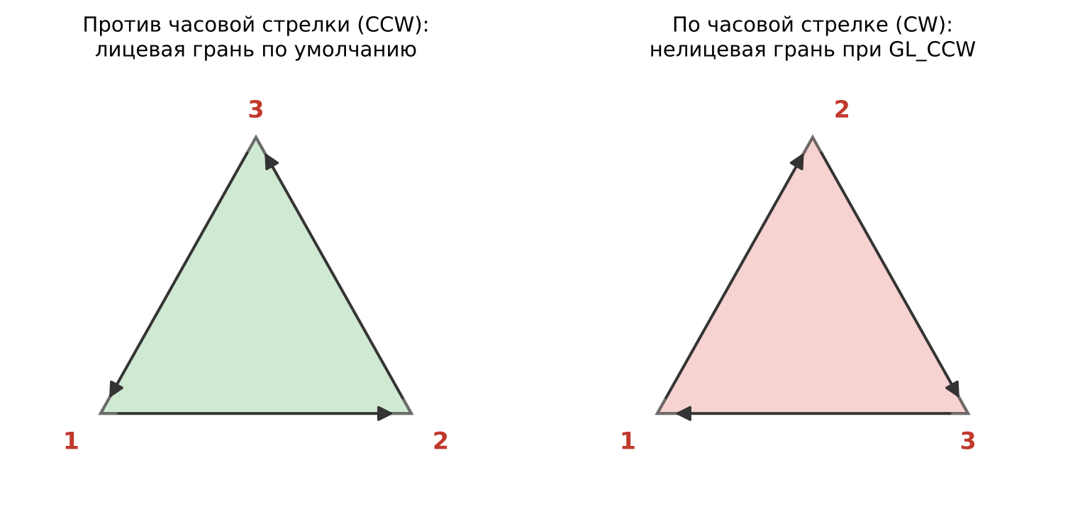
Рис. 11.4 — Порядок обхода вершин определяет лицевую и нелицевую грань
Зачем это нужно? Замкнутый объёмный предмет (куб, шар) состоит из многоугольников, и задние грани, обращённые от наблюдателя, всё равно будут закрыты передними. Если включить отсечение glEnable(GL_CULL_FACE) с glCullFace(GL_BACK), эти грани вообще не растеризуются, что почти вдвое снижает нагрузку. Однако при этом вершины всех граней модели необходимо задавать в одном согласованном порядке — иначе часть граней «исчезнет». Если модель описана обходом по часовой стрелке, достаточно вызвать glFrontFace(GL_CW).
Команда glPolygonMode(face, mode) задаёт, как рисуются лицевые (GL_FRONT), нелицевые (GL_BACK) или обе (GL_FRONT_AND_BACK) стороны: заливкой (GL_FILL), только контуром (GL_LINE) или только вершинами (GL_POINT). Каркасный режим очень полезен при отладке геометрии. В профиле core допускается лишь значение GL_FRONT_AND_BACK.

11.9. Первичные геометрические преобразования

11.9.1. Матрицы и однородные координаты
Каждая вершина проходит через модельно-видовую матрицу $M$. Чтобы сдвиг, поворот и масштабирование выражались умножением на матрицу, вершины записывают в однородных координатах: точка $\left(x,y,z\right)$ представляется столбцом ${\left(x,y,z,1\right)}^{T}$, и преобразование выглядит как $v′=M v$. Три первичные команды изменяют текущую матрицу — ту, которая выбрана glMatrixMode (для преобразований объектов это GL_MODELVIEW).
void glTranslatef(GLfloat dx, GLfloat dy, GLfloat dz); // сдвиг
void glRotatef(GLfloat angle, GLfloat x, GLfloat y, GLfloat z); // поворот
void glScalef(GLfloat sx, GLfloat sy, GLfloat sz); // масштабирование
Им соответствуют матрицы:
$$T=\left(\begin{matrix}1 & 0 & 0 & d_{x} \\ 0 & 1 & 0 & d_{y} \\ 0 & 0 & 1 & d_{z} \\ 0 & 0 & 0 & 1\end{matrix}\right), S=\left(\begin{matrix}s_{x} & 0 & 0 & 0 \\ 0 & s_{y} & 0 & 0 \\ 0 & 0 & s_{z} & 0 \\ 0 & 0 & 0 & 1\end{matrix}\right).$$
Для двумерной графики главную роль играет поворот вокруг оси $z$, glRotatef(a, 0, 0, 1), с матрицей
$$R_{z}\left(a\right)=\left(\begin{matrix}cosa & −sina & 0 & 0 \\ sina & cosa & 0 & 0 \\ 0 & 0 & 1 & 0 \\ 0 & 0 & 0 & 1\end{matrix}\right).$$
Угол angle задаётся в градусах, а положительное направление — против часовой стрелки, если смотреть из конца вектора $\left(x,y,z\right)$ в начало координат. Для оси $\left(0,0,1\right)$ это обычный поворот плоскости против часовой стрелки. Вектор оси OpenGL нормирует самостоятельно. Коэффициенты масштаба могут быть отрицательными: glScalef(-1, 1, 1) отражает объект относительно оси $y$ (при этом меняется порядок обхода вершин, и лицевые грани становятся нелицевыми).

11.9.2. Порядок применения преобразований
Каждая из этих команд умножает текущую матрицу справа на матрицу соответствующего преобразования: $C←C⋅T$. Если в программе записано
glLoadIdentity();
glTranslatef(4, 0, 0);
glRotatef(60, 0, 0, 1);
рисование_объекта();
то вершины преобразуются матрицей $M=T⋅R$, то есть $v′=T \left(R v\right)$. Вершина сначала поворачивается (ближайшая к рисованию команда действует первой), а затем сдвигается. Практическое правило: преобразования действуют на вершины в порядке, обратном порядку записи команд в программе. Поэтому поменяв две команды местами, получают совсем другой результат (рис. 11.5).
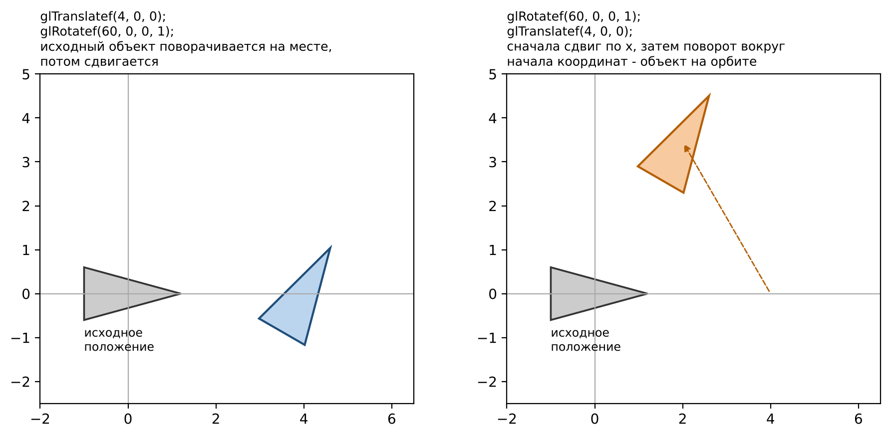
Рис. 11.5 — Порядок преобразований: Translate, затем Rotate (слева) и Rotate, затем Translate (справа)
Удобная мысленная модель: вызовы описывают перемещение системы координат. После glTranslatef(4, 0, 0) начало координат смещается в точку $\left(4;0\right)$, а последующий glRotatef поворачивает оси вокруг этого нового начала. Именно так записывается «орбита»: glRotatef(angle, ...) (вращаем систему вокруг центра), затем glTranslatef(R, 0, 0) (отходим на радиус орбиты), затем рисуем планету в начале новой системы координат.

11.9.3. Стек матриц
Преобразование, заданное для одного объекта, обычно не должно влиять на следующие. Для этого каждый тип матриц имеет стек, а две команды сохраняют и восстанавливают текущую матрицу:
void glPushMatrix(void); // сохранить копию текущей матрицы в стек
void glPopMatrix(void); // восстановить матрицу из стека
Листинг 11.4 — Копии объекта с разными преобразованиями
glPushMatrix();
glTranslatef(-5, 0, 0);
drawHouse(); // дом слева
glPopMatrix(); // вернулись в исходную систему координат
glPushMatrix();
glTranslatef(5, 0, 0);
glScalef(1.5f, 1.5f, 1);
drawHouse(); // увеличенный дом справа
glPopMatrix();
Глубина стека ограничена: для модельно-видовых матриц реализация обязана поддерживать не менее 32 уровней, для матриц проекции — не менее 2. Превышение предела вызывает ошибку GL_STACK_OVERFLOW, а glPopMatrix при пустом стеке — GL_STACK_UNDERFLOW. Каждому glPushMatrix должен соответствовать свой glPopMatrix. Вложенные пары естественно описывают иерархию объектов: Солнце — планета — спутник, плечо — предплечье — кисть. Внутри блока планеты можно открыть ещё один glPushMatrix и нарисовать Луну в системе координат планеты.

11.9.4. Числовой пример и типичные схемы
Пусть требуется повернуть фигуру на ${90}^{∘}$ вокруг точки $C=\left(3;0\right)$, а не вокруг начала координат. Так как glRotatef вращает вокруг начала текущей системы координат, нужно временно перенести эту точку в начало, повернуть и вернуть обратно:
glTranslatef(3, 0, 0); // 3) вернуть центр на место
glRotatef(90, 0, 0, 1); // 2) повернуть вокруг начала координат
glTranslatef(-3, 0, 0); // 1) перенести центр вращения в начало
drawShape();
Команды записаны в обратном порядке действия. Проверим на вершине $v=\left(4;0\right)$, лежащей на расстоянии 1 от центра. Шаг 1: $\left(4;0\right)→\left(1;0\right)$. Шаг 2: $R_{z}\left({90}^{∘}\right)\left(1;0\right)=\left(0;1\right)$. Шаг 3: $\left(0;1\right)→\left(3;1\right)$. Вершина осталась на расстоянии 1 от центра $C$ и повернулась на ${90}^{∘}$ против часовой стрелки, как и должно быть. Та же схема «в центр — преобразовать — обратно» применяется для масштабирования относительно точки: glTranslatef(cx, cy, 0); glScalef(s, s, 1); glTranslatef(-cx, -cy, 0);.

11.10. Анимация и ввод с клавиатуры

11.10.1. Анимация
Анимация — это последовательная перерисовка сцены, в которой параметры (углы, смещения) зависят от времени. В GLUT есть два способа организовать перерисовку:
- функция idle: регистрируется glutIdleFunc(idle); GLUT вызывает её, когда нет других событий. Внутри достаточно изменить параметры сцены и вызвать glutPostRedisplay();
- таймер: glutTimerFunc(msecs, timer, value) вызывает timer один раз через msecs миллисекунд; для повторения функция заново регистрирует таймер. Так получают стабильную частоту кадров, например 16 мс ≈ 60 кадров в секунду.
Листинг 11.5 — Анимация по таймеру с постоянной скоростью
float angle = 0;
void timer(int value) {
angle += 2.0f; // шаг угла за кадр
if (angle >= 360) angle -= 360;
glutPostRedisplay(); // пометить окно для перерисовки
glutTimerFunc(16, timer, 0); // перезапустить таймер
}
// в main: glutTimerFunc(16, timer, 0);
Анимация, привязанная к числу кадров, зависит от быстродействия компьютера. Надёжнее использовать реальное время: glutGet(GLUT_ELAPSED_TIME) возвращает число миллисекунд, прошедших с момента glutInit. Тогда угол вычисляется как angle = 40.0f * t, где t = glutGet(GLUT_ELAPSED_TIME) / 1000.0f — время в секундах, а скорость вращения (здесь 40 градусов в секунду) не зависит от частоты кадров. Если скорость должна изменяться во время работы (например, по клавише), угол накапливают по приращению времени $Δt$ между кадрами: angle += speed * dt.

11.10.2. Клавиатура
Обычные клавиши обрабатывает функция, зарегистрированная glutKeyboardFunc; в параметре key передаётся ASCII-код символа (клавиша Esc имеет код 27), в x, y — положение указателя мыши в окне. Стрелки и функциональные клавиши обрабатываются glutSpecialFunc: коды задаются константами GLUT_KEY_LEFT, GLUT_KEY_UP, GLUT_KEY_F1 и т. д. Обработчик только изменяет переменные состояния программы; перерисовку выполняет idle либо вызов glutPostRedisplay() в конце обработчика.
Листинг 11.6 — Обработка клавиатуры
void keyboard(unsigned char key, int x, int y) {
if (key == '+') speed *= 1.25f;
if (key == '-') speed /= 1.25f;
if (key == 27) glutLeaveMainLoop(); // Esc (freeglut)
glutPostRedisplay();
}
void special(int key, int x, int y) {
if (key == GLUT_KEY_LEFT) posX -= 0.5f;
if (key == GLUT_KEY_RIGHT) posX += 0.5f;
glutPostRedisplay();
}

11.11. Обработка ошибок
OpenGL не прерывает программу при ошибке и не возбуждает исключений: неправильная команда просто не выполняется, а в состоянии устанавливается флаг ошибки. Прочитать и сбросить его можно командой GLenum glGetError(void); она возвращает GL_NO_ERROR, если ошибок не было. Если накопилось несколько ошибок разных видов, каждый вызов возвращает одну из них. Основные коды перечислены в табл. 11.6.
Таблица 11.6 — Коды ошибок OpenGL
Код | Причина
GL_INVALID_ENUM | недопустимое значение параметра-перечисления
GL_INVALID_VALUE | числовой аргумент вне допустимого диапазона (например, отрицательный glLineWidth)
GL_INVALID_OPERATION | команда недопустима в текущем состоянии (например, glClear между glBegin и glEnd)
GL_STACK_OVERFLOW, GL_STACK_UNDERFLOW | переполнение или опустошение стека матриц
GL_OUT_OF_MEMORY | не хватило памяти
Расшифровку кода возвращает функция GLU gluErrorString(code). Типичный приём отладки — проверить флаг после подозрительного блока команд:
GLenum err = glGetError();
if (err != GL_NO_ERROR)
printf("Ошибка OpenGL: %s\n", gluErrorString(err));
Вызов glGetError внутри glBegin/glEnd недопустим, поэтому проверяют ошибку после glEnd. На практике большинство неудач начинающих в OpenGL — это не флаги ошибок, а логические недочёты: забытый glutSwapBuffers, неверный порядок преобразований, не возвращённое после glEnable состояние, перепутанный порядок обхода вершин. Поэтому при отладке полезно по очереди проверять: рисуется ли вообще что-то (цвет фона и цвет фигуры различаются), попадает ли фигура в область проекции, не отсекается ли она по порядку обхода вершин.

11.12. Итоги
- OpenGL — стандартный интерфейс к графическому оборудованию; он описывает команды рисования и управления состоянием, но не окна и ввод. Классический OpenGL 1.x работает с фиксированным конвейером, современные версии — с шейдерами.
- OpenGL — машина состояний: цвет, матрицы, режимы действуют, пока их не изменили. Изображение строится конвейером от вершин до буфера кадра.
- Имена команд имеют вид gl + имя + число и тип аргументов (glVertex3f, glColor3ub, glVertex2fv).
- Программа GLUT состоит из инициализации, создания окна, регистрации callbacks (display, reshape, idle, keyboard) и glutMainLoop; для анимации применяют двойную буферизацию.
- Двумерная сцена задаётся ортографической проекцией (glOrtho, gluOrtho2D); области вывода соответствует glViewport.
- Примитивы (GL_POINTS … GL_POLYGON) задаются между glBegin и glEnd; атрибуты — glPointSize, glLineWidth, glLineStipple, glPolygonMode, glCullFace, glFrontFace.
- Преобразования glTranslatef, glRotatef, glScalef умножают текущую матрицу справа и действуют на вершины в обратном порядке записи; glPushMatrix/glPopMatrix ограничивают их действие.
- Ошибки OpenGL диагностируются glGetError и gluErrorString.

Вопросы для самоконтроля
- Что такое OpenGL и чем он не является?
- Когда и кем была создана первая версия OpenGL? Кто сейчас развивает стандарт?
- Назовите стадии графического конвейера OpenGL.
- Что означает утверждение «OpenGL — машина состояний»?
- Как расшифровать имя команды glVertex3fv и glColor3ub?
- В чём различие между GLU и GLUT?
- Какова последовательность действий в функции main программы GLUT?
- Зачем нужна двойная буферизация и что произойдёт, если не вызвать glutSwapBuffers при GLUT_DOUBLE?
- Какие параметры задаёт glOrtho и как связана область проекции с окном?
- Как OpenGL определяет лицевую грань многоугольника и как её изменить?
- В каком порядке действуют преобразования, заданные последовательностью glTranslatef, glRotatef и рисованием объекта?
- Для чего служат glPushMatrix и glPopMatrix и какова минимальная глубина стека модельно-видовых матриц?
Ответы на вопросы для самоконтроля открываются на странице «Задания» темы: masterpure-rgb.github.io/OpenGL/z/11/

Практическое занятие 11. Рисование и преобразование геометрических объектов в OpenGL
Цель занятия  Закрепить навыки построения программ GLUT: рисование примитивов с разными атрибутами, построение правильных многоугольников и полос, использование режимов многоугольников и отсечения граней, преобразований со стеком матриц, анимации и обработки клавиатуры.  Программное обеспечение  Браузерная лабораторная работа (C++/freeglut) либо Visual Studio 2022 с библиотекой freeglut; GitHub для сдачи работы.  QR-код: лабораторная работа — пример и задания с кодом C++, который выполняется и проверяется в браузере. Адрес: masterpure-rgb.github.io/OpenGL/l/11/  Варианты, контрольные вопросы и сдача работы: masterpure-rgb.github.io/OpenGL/z/11/ |   Лабораторная работа  код и окно OpenGL

После занятия вы умеете
- создавать окно GLUT, настраивать проекцию glOrtho в функции reshape и выводить кадр с двойной буферизацией;
- рисовать точки, линии (с заданной толщиной и шаблоном) и многоугольники примитивами glBegin/glEnd;
- вычислять вершины правильных многоугольников, звёзд и окружностей в цикле по формулам cos и sin;
- применять GL_TRIANGLE_FAN, GL_QUAD_STRIP, GL_TRIANGLE_STRIP для построения фигур и колец;
- управлять режимом закраски многоугольников и отсечением граней, объяснять роль порядка обхода вершин;
- строить иерархические сцены с помощью glTranslatef, glRotatef, glScalef, glPushMatrix и glPopMatrix;
- реализовывать анимацию по времени и управление программой с клавиатуры.

1. Организация занятия
Практическое занятие выполняется в интерактивной среде: отсканируйте QR-код, приведённый выше, и откройте лабораторную работу в браузере. Слева находятся шаги, в центре — редактор программы на C++, справа — окно OpenGL, в котором выполняется ваш код. Это настоящий код C++ с библиотекой freeglut: тот же файл без изменений компилируется в Visual Studio 2022 (проект «Консольное приложение» с подключённой freeglut), поэтому итоговую программу можно как проверять в браузере, так и собирать на компьютере.
Каждое задание содержит заготовку программы с пометками // TODO, подсказку и кнопку проверки. Проверка сравнивает кадр, построенный вашей программой, с эталонным и, кроме того, проверяет использование нужных функций. Время при проверке «заморожено» (glutGet(GLUT_ELAPSED_TIME) возвращает фиксированное значение), поэтому анимированные задания проверяются по первому кадру. Размер окна во всех заданиях — 400 × 400 пикселей, мировые координаты сцены — от −10 до 10 по обеим осям (glOrtho(-10, 10, -10, 10, -1, 1)).
Для работы в Visual Studio 2022 создайте проект «Консольное приложение C++», подключите библиотеку freeglut (например, через менеджер пакетов vcpkg: vcpkg install freeglut, затем интеграция vcpkg integrate install) и вставьте код задания в файл main.cpp. В заголовке достаточно #include <GL/glut.h>. Если при запуске не находится freeglut.dll, скопируйте её в папку с исполняемым файлом. В Linux программа собирается командой g++ main.cpp -lglut -lGLU -lGL.
Выполняйте задания строго по порядку: каждое следующее опирается на функции, написанные в предыдущих (ngon, цикл с glPushMatrix, анимация). Если проверка сообщает о несовпадении, прочитайте её сообщение: в нём указано, каких вызовов не хватает или какая доля пикселей отличается от ожидаемого изображения.
Перед началом повторите материал лекции: структуру программы GLUT (п. 11.5), примитивы (п. 11.7), атрибуты (п. 11.8) и преобразования (п. 11.9).

2. Ход работы

Пример. Структура программы GLUT
Запустите пример и найдите в программе семь частей: инициализацию GLUT (glutInit), выбор режима окна (glutInitDisplayMode(GLUT_DOUBLE | GLUT_RGB)), размер и создание окна, настройку цвета фона, регистрацию обработчиков display и reshape, вход в цикл glutMainLoop. В display три вершины треугольника заданы разными цветами, и OpenGL плавно интерполирует цвет внутри фигуры (режим GL_SMOOTH). В reshape задаётся ортографическая проекция, поэтому координаты вершин лежат в диапазоне от −10 до 10, а не от −1 до 1. В конце display выполняется проверка glGetError.

Рис. 11.6 — Результат примера: цветной треугольник в проекции glOrtho
Попробуйте самостоятельно: замените glutSwapBuffers() на glFlush() (при двойной буферизации окно останется пустым — это ошибка); измените границы glOrtho на $\left(−5,5,−5,5\right)$ и объясните, почему треугольник вышел за пределы окна.

Задание 1. Точки и линии: размер, толщина, шаблон
Состояние OpenGL действует на все последующие примитивы, поэтому перед рисованием группы объектов задаётся нужный размер или толщина. Нарисуйте три жёлтые точки размером 3, 8 и 16 пикселей, три голубые линии толщиной 1, 3 и 6, а затем три оранжевые пунктирные линии с разными шаблонами. Для упрощения заготовка содержит функции dot и hline.
glColor3f(1.0f, 0.9f, 0.2f);
glPointSize(3.0f); dot(-6.0f, 7.0f);
glPointSize(8.0f); dot( 0.0f, 7.0f);
glPointSize(16.0f); dot( 6.0f, 7.0f);
glEnable(GL_LINE_STIPPLE);
glLineStipple(1, 0x00FF); hline(-4.0f); // штрихи по 8 пикселей
glLineStipple(3, 0x00FF); hline(-6.0f); // штрихи по 24 пикселя
glDisable(GL_LINE_STIPPLE);
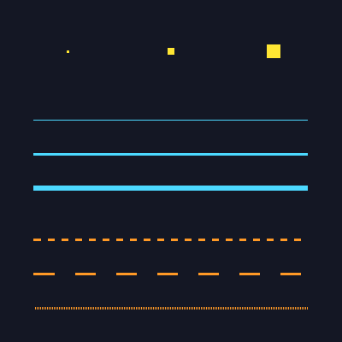
Рис. 11.7 — Точки, линии разной толщины и пунктир
Типичные ошибки. Пунктир «не работает», если забыть glEnable(GL_LINE_STIPPLE). Если не выключить пунктир после использования, все последующие линии тоже будут пунктирными. Шаблон 0xAAAA (чередование через пиксель) при множителе 1 выглядит почти как сплошная серая линия — это нормально.

Задание 2. Звезда: GL_TRIANGLE_FAN и GL_LINE_LOOP
Вершины пятиконечной звезды лежат на двух окружностях: внешней (радиус 8) и внутренней (радиус 3,2), угловой шаг между соседними вершинами ${36}^{∘}$. Функция starVertex(i) вычисляет вершину по номеру: чётные номера — внешние, нечётные — внутренние. Залитая звезда строится веером треугольников с общей вершиной в центре, контур — замкнутой ломаной.
glBegin(GL_TRIANGLE_FAN);
glColor3f(1, 1, 1); glVertex2f(0, 0); // центр - белый
glColor3f(1, 0.55f, 0.1f);
for (int i = 0; i <= 10; i++) starVertex(i); // вершина 10 = вершина 0
glEnd();
glBegin(GL_LINE_LOOP);
for (int i = 0; i < 10; i++) starVertex(i);
glEnd();

Рис. 11.8 — Звезда: веер треугольников и контур
Типичные ошибки. Если веер перечислить до вершины 9, останется непокрытый «клин» между последней и нулевой вершиной. Для GL_LINE_LOOP повторять нулевую вершину не нужно: ломаная замыкается сама. Цвет центра и цвет краёв различаются, и плавный переход создаёт интерполяция — не нужно рисовать градиент вручную.

Задание 3. Правильные многоугольники и окружность
Реализуйте функцию ngon(cx, cy, R, n, filled). Вершины правильного $n$-угольника вычисляются по формулам $x_{i}=c_{x}+Rcosa_{i}$, $y_{i}=c_{y}+Rsina_{i}$, где $a_{i}=π/2+i⋅Δa$, $Δa=2π/n$. Начальный угол $π/2$ ставит первую вершину наверх. Для залитой фигуры используется GL_TRIANGLE_FAN, для контура — GL_LINE_LOOP.
void ngon(float cx, float cy, float R, int n, int filled) {
int cnt = n;
if (filled) { glBegin(GL_TRIANGLE_FAN); glVertex2f(cx, cy); cnt = n + 1; }
else glBegin(GL_LINE_LOOP);
float da = 2 * PI / n;
for (int i = 0; i < cnt; i++) {
float a = PI / 2 + i * da;
glVertex2f(cx + R * cos(a), cy + R * sin(a));
}
glEnd();
}
После этого треугольник, квадрат, пятиугольник и шестиугольник получаются вызовами с $n=3,4,5,6$, а окружность — вызовом с $n=64$.
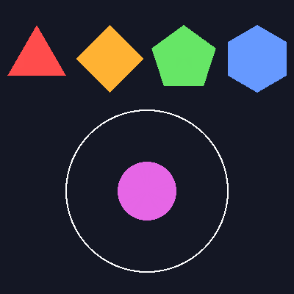
Рис. 11.9 — Правильные многоугольники и окружность
Типичные ошибки. Угловой шаг лучше вычислить заранее — da = 2 * PI / n — и умножать его на i, а не писать 2 * PI * i / n: так вы избегаете путаницы между целочисленным и вещественным делением. В C++ выражение 1 / n при целом n равно нулю. Функции cos и sin принимают угол в радианах, а не в градусах.

Задание 4. Полосы: GL_QUAD_STRIP и GL_TRIANGLE_STRIP
Постройте цветное кольцо и волнистую ленту. В кольце для каждого $i=0,…,36$ задаются две вершины — внешняя (радиус 6,5) и внутренняя (радиус 3,5) — одного цвета, зависящего от угла. Лента — полоса треугольников, вершины которой чередуются между верхним и нижним краем со сдвигом половины шага.
glBegin(GL_QUAD_STRIP);
for (int i = 0; i <= N; i++) {
float a = i * da;
glColor3f(0.5f + 0.5f * cos(a), 0.5f + 0.5f * cos(a - 2.094f),
0.5f + 0.5f * cos(a + 2.094f));
glVertex2f(6.5f * cos(a), 3.0f + 6.5f * sin(a)); // внешняя
glVertex2f(3.5f * cos(a), 3.0f + 3.5f * sin(a)); // внутренняя
}
glEnd();
Три косинуса со сдвигами фаз на $2π/3≈2,094$ дают плавный переход по всему цветовому кругу.

Рис. 11.10 — Цветное кольцо и лента из полос
Типичные ошибки. Если в паре вершин поменять порядок внешней и внутренней вершин лишь в некоторых итерациях, кольцо «перекрутится». Цикл должен доходить до $i=N$ включительно, иначе в кольце останется разрыв. Для ленты вершины перечисляются «зигзагом»: верхняя, нижняя, верхняя, нижняя…

Задание 5. glPolygonMode, отсечение граней и порядок обхода
Функция row рисует ряд из трёх треугольников. Крайние заданы обходом против часовой стрелки (лицевые при настройках по умолчанию), средний — по часовой (нелицевой). Требуется нарисовать три ряда:
- включите отсечение нелицевых граней (glEnable(GL_CULL_FACE); glCullFace(GL_BACK);) и нарисуйте ряд с заливкой — средний треугольник исчезнет;
- включите glPolygonMode(GL_FRONT_AND_BACK, GL_LINE) и нарисуйте ряд контурами (линии толщиной 3);
- включите glPolygonMode(GL_FRONT_AND_BACK, GL_POINT), задайте glPointSize(7.0f) и glFrontFace(GL_CW) — теперь лицевым считается обход по часовой стрелке, и остаётся только средний треугольник, нарисованный точками в вершинах.
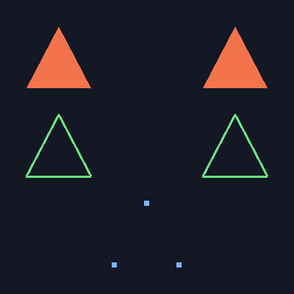
Рис. 11.11 — Режимы glPolygonMode и отсечение граней
Типичные ошибки. Режим glPolygonMode и glFrontFace остаются в силе для всех следующих фигур, поэтому в конце display их следует вернуть к значениям по умолчанию (GL_FILL, GL_CCW) — иначе они повлияют на все последующие фигуры и кадры. При включённом отсечении исчезновение фигуры чаще всего означает неверный порядок обхода её вершин. Объясните устно: почему в третьем ряду остался именно средний треугольник?

Задание 6. Преобразования и стек матриц
Цветок строится из одного лепестка petal(), нарисованного вдоль оси $y$. Для каждого $i=0,…,11$ поворачиваем систему координат на ${30}^{∘}⋅i$ вокруг оси $z$, чётные лепестки — большие, нечётные уменьшены в 0,6 раза. Затем цветок целиком рисуется ещё четыре раза в углах окна с масштабом 0,3.
for (int i = 0; i < 12; i++) {
glPushMatrix();
glRotatef(30.0f * i, 0, 0, 1);
if (i % 2 == 0) glColor3f(0.95f, 0.3f, 0.55f);
else { glScalef(0.6f, 0.6f, 1); glColor3f(1, 0.75f, 0.2f); }
petal();
glPopMatrix();
}
glPushMatrix();
glTranslatef(7.2f, 7.2f, 0); // положение копии
glScalef(0.3f, 0.3f, 1); // размер копии
flower();
glPopMatrix();

Рис. 11.12 — Цветок и четыре уменьшенные копии
Типичные ошибки. Без glPushMatrix / glPopMatrix повороты накапливаются: каждый следующий лепесток поворачивается уже относительно предыдущего, и цветок «закручивается». Важен порядок: glTranslatef, затем glScalef означает «сначала уменьшить фигуру в начале координат, затем перенести в угол»; если поменять местами, смещение тоже будет уменьшено в 0,3 раза и копия окажется возле центра. Количество вызовов glPushMatrix и glPopMatrix должно совпадать.

Задание 7. Анимация: система «Солнце — планета — Луна»
Положение небесных тел зависит от времени $t$ (в секундах), которое возвращает glutGet(GLUT_ELAPSED_TIME) / 1000.0f. Планета движется по орбите радиуса 6,5 со скоростью 40 градусов в секунду, Луна — вокруг планеты на расстоянии 2,3 со скоростью 200 градусов в секунду.
glPushMatrix();
glRotatef(t * 40, 0, 0, 1); // угол орбиты планеты
glTranslatef(6.5f, 0, 0); // отход на радиус орбиты
ngon(0, 0, 1.0f, 32, 1); // планета в начале новой системы координат
glPushMatrix();
glRotatef(t * 200, 0, 0, 1);
glTranslatef(2.3f, 0, 0);
ngon(0, 0, 0.4f, 24, 1); // Луна в системе координат планеты
glPopMatrix();
glPopMatrix();
Для непрерывной перерисовки добавьте функцию void idle() { glutPostRedisplay(); } и зарегистрируйте её вызовом glutIdleFunc(idle).

Рис. 11.13 — Первый кадр анимации (t = 1 с)
Типичные ошибки. Если порядок команд изменить на glTranslatef, glRotatef, планета не будет двигаться по орбите: она останется на месте и станет вращаться вокруг своего центра (рис. 11.5 лекции). Без glutPostRedisplay окно перерисовывается только при событиях, и анимации не будет. Не вызывайте display() напрямую из idle: правильнее пометить окно для перерисовки.

Задание 8. Управление с клавиатуры
Добавьте в предыдущую программу интерактивность. Угол орбиты теперь накапливается в переменной angle с учётом прошедшего времени (angle += 40 * speed * dt), поэтому скорость можно менять во время работы. Напишите два обработчика:
void keyboard(unsigned char key, int x, int y) {
if (key == '+') speed *= 1.25f;
if (key == '-') speed /= 1.25f;
if (key == ' ') paused = !paused;
if (key == 'w') wire = !wire; // каркас / заливка
}
void special(int key, int x, int y) {
if (key == GLUT_KEY_UP && orbitR < 8.0f) orbitR += 0.5f;
if (key == GLUT_KEY_DOWN && orbitR > 3.5f) orbitR -= 0.5f;
}
и зарегистрируйте их в main вызовами glutKeyboardFunc(keyboard) и glutSpecialFunc(special). Режим каркаса реализуется в display командой glPolygonMode(GL_FRONT_AND_BACK, wire ? GL_LINE : GL_FILL).
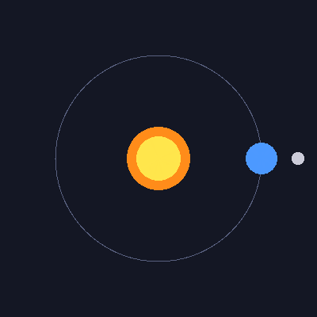
Рис. 11.14 — Сцена с управлением с клавиатуры (начальное состояние)
Типичные ошибки. Нажатия клавиш получает окно, которое находится в фокусе: сначала щёлкните по окну OpenGL. Стрелки не приходят в glutKeyboardFunc — для них нужна отдельная функция glutSpecialFunc. Изменение переменных в обработчике не перерисовывает окно само: перерисовку выполняет idle или glutPostRedisplay().

Анализ и дополнительные эксперименты
После выполнения всех шагов проделайте несколько опытов и запишите наблюдения в отчёт:
- в задании 3 увеличьте число сторон окружности с 64 до 200 и уменьшите до 8; заметьте, при каком $n$ контур перестаёт отличаться от гладкой окружности на экране окном 400 × 400 пикселей;
- в задании 4 замените GL_QUAD_STRIP на GL_TRIANGLE_STRIP в цикле кольца (вершины те же) — результат должен совпасть; объясните почему;
- в задании 5 поменяйте glCullFace(GL_BACK) на GL_FRONT и опишите, какие треугольники исчезнут;
- в задании 6 поменяйте местами glTranslatef и glScalef в блоке копий и объясните изменение положения копий;
- в задании 7 поменяйте порядок glRotatef и glTranslatef и сравните с рис. 11.5 лекции;
- в задании 8 добавьте клавишу r, которая меняет направление вращения (speed = -speed).
Эти опыты показывают, что большинство «странных» результатов в OpenGL объясняется состоянием, которое осталось включённым, или порядком применения преобразований.

3. Индивидуальное задание
Выполните свой вариант (см. таблицу вариантов) в той же среде или в Visual Studio. В каждой композиции обязательно используйте: не менее трёх разных примитивов glBegin, glPushMatrix / glPopMatrix, преобразования glTranslatef, glRotatef, glScalef, двойную буферизацию, а также обработку клавиш, указанных в варианте. Функции рисования отдельных объектов оформляйте отдельными подпрограммами в собственных системах координат и размещайте на сцене преобразованиями.

Варианты
Номер варианта назначает преподаватель. Варианты приведены в таблице 11.7; на странице «Задания» темы (masterpure-rgb.github.io/OpenGL/z/11/) свой вариант можно сразу открыть в песочнице.
Таблица 11.7 — Варианты индивидуального задания
№ | Задание
1 | Городской пейзаж. Фон — GL_QUADS с градиентом неба (цвета вершин разные); не менее пяти зданий-прямоугольников разной высоты, окна — GL_POINTS (glPointSize не менее 4); луна — круг из GL_TRIANGLE_FAN. Здание рисуйте функцией building() и размещайте копии через glTranslatef/glScalef. По клавише «n» переключается день/ночь (меняются glClearColor и цвет окон).
2 | Новогодняя ёлка. Ёлка из трёх вложенных GL_TRIANGLES, ствол — GL_QUADS, звезда на макушке — GL_TRIANGLE_FAN из 10 вершин, гирлянда — GL_LINE_STRIP с glLineWidth(3) и разноцветными GL_POINTS. «Снежинки» (точки glPointSize(3)) падают вниз по закону, зависящему от glutGet(GLUT_ELAPSED_TIME). Клавиша «s» включает и выключает снегопад.
3 | Ветряная мельница. Башня — GL_QUADS (трапеция), крыша — GL_TRIANGLES, четыре лопасти рисуются одной функцией blade() и размещаются четырьмя вызовами glRotatef(90·k) внутри glPushMatrix/glPopMatrix. Вся крестовина вращается со временем вокруг оси на вершине башни. Клавиши «+» и «−» меняют скорость вращения, пробел ставит паузу.
4 | Велосипед (вид сбоку). Колесо — кольцо из GL_QUAD_STRIP плюс 12 спиц GL_LINES (спицы строятся циклом с glRotatef); рама — GL_LINE_LOOP и GL_LINES с glLineWidth(4). Колесо оформите функцией wheel() и нарисуйте дважды (glTranslatef). Колёса вращаются со временем, стрелки «влево»/«вправо» меняют направление и скорость, но не выводят велосипед за границы окна.
5 | Часы со стрелками. Циферблат — окружность GL_LINE_LOOP из 60 вершин, 12 длинных делений GL_LINES (glLineWidth(3)) и 60 коротких, цифры заменяются точками GL_POINTS. Три стрелки (секундная, минутная, часовая) рисуются одной функцией hand(length, width) и поворачиваются glRotatef по значению glutGet(GLUT_ELAPSED_TIME) (1 с реального времени = 1 с на часах). Клавиша «f» ускоряет часы в 60 раз.
6 | Робот из прямоугольников. Корпус, голова, руки и ноги — GL_QUADS (можно glRectf), глаза — окружности GL_TRIANGLE_FAN, антенна — GL_LINES с glPointSize(8) на конце. Руки и ноги крепятся «в плече/бедре»: glTranslatef к шарниру, затем glRotatef, затем рисование. Стрелки «вверх»/«вниз» поднимают и опускают обе руки (угол от −60° до 60°), клавиша «w» включает каркасный режим (glPolygonMode).
7 | Светофор. Корпус — GL_QUADS, три сигнала — окружности GL_TRIANGLE_FAN; включён только один сигнал, остальные тёмные. Смена сигналов красный (3 с) → зелёный (3 с) → жёлтый (1 с) выполняется через glutTimerFunc, а не через idle. Внизу — «пешеход»: треугольник, шагающий вправо при зелёном (смещение glTranslatef). Клавиша «p» ставит светофор на паузу.
8 | Аквариум. Вода — GL_QUADS с градиентом, дно — GL_QUAD_STRIP с чередованием двух оттенков, водоросли — GL_LINE_STRIP с glLineWidth(4). Рыбка: тело — эллипс (круг с glScalef(2, 1, 1)), хвост — GL_TRIANGLES; рисуется функцией fish() три раза с разными цветами, размерами и скоростями (плавание вдоль оси x по времени, у края разворот через glScalef(−1, 1, 1)). Клавиша «b» добавляет пузырьки — GL_POINTS растущего размера.
9 | Снеговик и ёлки. Снеговик — три окружности GL_TRIANGLE_FAN (радиусы 3, 2, 1,3), глаза и пуговицы — GL_POINTS, нос-морковка — GL_TRIANGLES, руки — GL_LINES толщиной 4, ведро — GL_QUADS. Позади — не менее трёх ёлок-треугольников (функция tree() с разными glScalef). Стрелки «влево»/«вправо» двигают снеговика, клавиша «h» включает и выключает шляпу.
10 | Ракета в космосе. Корпус ракеты — GL_QUADS и GL_TRIANGLES (нос), иллюминатор — круг GL_TRIANGLE_FAN, пламя — GL_TRIANGLE_FAN с изменением цвета от жёлтого к красному. Фон — не менее 50 звёзд GL_POINTS (координаты по формуле, не rand), планета — кольцо GL_QUAD_STRIP. Стрелки управляют положением ракеты (glTranslatef) и наклоном ±30° (glRotatef); пламя мерцает со временем (glScalef по sin).
11 | Зубчатые колёса. Зубчатое колесо строится функцией gear(R, r, teeth) из GL_TRIANGLE_STRIP или GL_QUAD_STRIP (чередование внешнего и внутреннего радиусов) с центральным отверстием GL_TRIANGLE_FAN. Нарисуйте две сцепленные шестерни разного размера: вращаются в противоположные стороны с угловыми скоростями, обратно пропорциональными числу зубьев. Клавиша «+»/«−» меняет общую скорость, «r» — направление.
12 | Мишень и стрельба. Мишень — пять концентрических колец (GL_QUAD_STRIP или GL_TRIANGLE_FAN в порядке от большого к малому) разных цветов, поверх — перекрестие GL_LINES со штрихами (glLineStipple). Стрелка-прицел (GL_TRIANGLES) перемещается клавишами-стрелками; по пробелу в точке прицела рисуется «пробоина» — GL_POINTS (glPointSize(10)); хранится не менее 10 последних пробоин. Клавиша «c» очищает мишень.
13 | Корабль на волнах. Море — GL_TRIANGLE_STRIP, вершины которой колеблются по sin(x + t); волна рисуется двумя слоями разных оттенков. Корабль: корпус — GL_QUADS (трапеция), две мачты — GL_LINES толщиной 3, паруса — GL_TRIANGLES; корабль качается (glRotatef по sin времени) и плывёт вдоль оси x. Клавиши «влево»/«вправо» меняют скорость, «w» переключает каркасный режим моря.
14 | Шахматная доска и фишка. Доска 8×8 — GL_QUADS, цвет клеток чередуется в цикле, рамка — GL_LINE_LOOP с glLineWidth(4), подписи столбцов заменены точками GL_POINTS. Фишка — круг GL_TRIANGLE_FAN со вторым меньшим кругом поверх. Стрелками фишка перемещается по клеткам (не покидая доски), клавиша пробел поворачивает всю доску на 90° (glRotatef вокруг центра).
15 | Раскрывающийся цветок. Цветок из 8 лепестков (функция petal() — GL_POLYGON или GL_TRIANGLE_FAN) с glRotatef(45·k) и сердцевиной-кругом; стебель — GL_QUADS, два листа — GL_TRIANGLES. «Раскрытие» — масштаб лепестков от 0,2 до 1 по времени. По пробелу цветок закрывается и открывается; клавиши «1», «2», «3» меняют число лепестков (6, 8, 12) за счёт glRotatef(360/n).

4. Что сдаётся
Работа оформляется как репозиторий (или папка) на GitHub и сдаётся кнопкой «Сдать работу» в интерактивной лабораторной. В репозиторий помещаются исходный текст программы индивидуального варианта (.cpp), скриншот окна программы и письменные ответы на контрольные вопросы, указанные преподавателем. Перечень материалов:
- исходный текст программы индивидуального варианта (файл .cpp);
- скриншот окна программы с работающей сценой;
- письменные ответы на два-три контрольных вопроса по выбору преподавателя;
- ссылка на репозиторий GitHub (сдаётся кнопкой «Сдать работу»).

5. Требования к программе
- программа компилируется без предупреждений и использует GLUT_DOUBLE и glutSwapBuffers;
- настройка проекции выполняется в функции reshape, а не в display;
- состояния OpenGL, изменённые для одного объекта (пунктир, режим многоугольников, толщина), возвращаются к исходным значениям;
- для преобразований объектов применяются glPushMatrix / glPopMatrix; никаких «ручных» пересчётов координат вершин, если их можно выполнить glTranslatef, glRotatef, glScalef;
- анимация зависит от времени (glutGet(GLUT_ELAPSED_TIME)) или от приращения времени, а не от частоты кадров;
- код снабжён краткими комментариями на русском языке.

6. Контрольные вопросы
- Почему вызов glOrtho в функции reshape должен предваряться glLoadIdentity?
- Чем различаются GL_LINE_STRIP и GL_LINE_LOOP, GL_TRIANGLE_STRIP и GL_TRIANGLE_FAN?
- Как построить окружность с помощью OpenGL и от чего зависит гладкость её изображения?
- Почему при включённом GL_CULL_FACE в задании 5 исчез средний треугольник?
- Что останется видимым в третьем ряду задания 5 после glFrontFace(GL_CW) и почему?
- Что произойдёт, если лепестки цветка рисовать без glPushMatrix/glPopMatrix?
- Как нарисовать копию фигуры в точке (7; 7), уменьшенную в 3 раза? В каком порядке записать команды?
- Почему в системе «Солнце — планета — Луна» Луну рисуют внутри блока планеты?
- Как сделать анимацию, не зависящую от быстродействия компьютера?
- Чем отличаются glutKeyboardFunc и glutSpecialFunc?
Ответы на контрольные вопросы открываются на странице «Задания» темы: masterpure-rgb.github.io/OpenGL/z/11/

СРС 2. Интерактивная трёхмерная сцена на OpenGL
Цель работы  Закрепить на практике материал модуля 2 (Л 11–Л 15): самостоятельно спроектировать и реализовать на C++ с использованием OpenGL 1.x, GLU и freeglut интерактивную трёхмерную сцену, в которой сочетаются иерархическое моделирование, камера, освещение, материалы, текстуры, анимация, приём повышения качества изображения и приём оптимизации.  QR-код: песочница — редактор C++ с окном OpenGL для работы над проектом. Адрес: masterpure-rgb.github.io/OpenGL/sandbox/  Требования и варианты СРС 2 на сайте: masterpure-rgb.github.io/OpenGL/srsp/ |   Песочница  редактор и окно OpenGL

Самостоятельная работа студента по модулю 2 — это небольшой индивидуальный проект, в котором материал пяти тем (Л 11–Л 15) собирается в одну программу. На лекциях и практических занятиях вы осваиваете функции OpenGL по отдельности: примитивы, преобразования, камеру, освещение, текстуры, приёмы повышения качества изображения и оптимизацию. В СРС 2 нужно соединить эти элементы в связную интерактивную сцену, которая выглядит осмысленно, управляется пользователем и работает с достаточной скоростью. Тема сцены определяется номером варианта; перечень вариантов, требования к выполнению, состав сдаваемых материалов и структура отчёта приведены ниже.
Рекомендуется не откладывать работу на конец модуля, а развивать её параллельно с занятиями. После СЗ 11 у вас уже есть всё необходимое, чтобы нарисовать объекты сцены и построить иерархию из вложенных преобразований. После СЗ 12 добавляются перспективная камера и источники света с материалами, после СЗ 13 — текстура, после СЗ 14 — тень, зеркало или сглаживание, после СЗ 15 — оптимизация и счётчик FPS. Сначала добейтесь работающего каркаса (окно, камера, один объект, управление), а затем наращивайте возможности по одной, проверяя результат после каждого шага. Такой порядок позволяет быстро найти причину ошибки: если сцена «сломалась», виновата последняя добавленная часть.
Программу можно писать и отлаживать в браузерной среде: отсканируйте QR-код, открывается страница с редактором C++ и окном OpenGL, в котором программа запускается одним нажатием. Код в среде — настоящий C++ с freeglut, тот же, что компилируется в Visual Studio 2022, поэтому готовую программу можно перенести в Visual Studio без изменений (подключаются freeglut, OpenGL и GLU). Учтите, что браузерная среда поддерживает подмножество C++: классы с методами, шаблоны, шейдеры и арифметика указателей не используются, поэтому структуру кода стройте на функциях, глобальных переменных и простых структурах. Работа сдаётся через GitHub: загрузите файл .cpp, скриншоты и отчёт в свой репозиторий и нажмите кнопку «Сдать работу» на сайте дисциплины, следуя подсказкам страницы. Не забудьте указать в комментарии в начале кода ФИО, группу и номер варианта.
Несколько практических советов по выполнению требований. Для иерархической модели сначала нарисуйте на бумаге дерево объектов и подпишите у каждого узла преобразование относительно родителя, а затем переведите дерево в код: каждый узел — пара glPushMatrix/glPopMatrix с вложенными узлами внутри. Для анимации, не зависящей от частоты кадров, храните время предыдущего кадра, вычисляйте интервал в секундах и умножайте на него скорость; «добавить два градуса на кадр» не подходит, так как на разных компьютерах сцена будет двигаться с разной скоростью. Положение источников света задавайте после установки камеры, если они должны быть неподвижны в мире, и не забывайте задавать нормали для всей геометрии, нарисованной вручную (фигуры GLUT и квадрики GLU нормали создают сами). Приём из темы 14 и оптимизацию из темы 15 выбирайте с учётом сцены: тень удобна там, где есть опорная плоскость, зеркало — где есть гладкий пол или стена, дисплейный список или VBO — для самой сложной неподвижной детали. Замеряйте FPS при одинаковом размере окна до и после оптимизации и записывайте условия в отчёт. Если выбранный вариант кажется слишком большим, упрощайте количество деталей, но не снижайте перечень требований: важна не сложность модели, а то, что в ней показаны все обязательные приёмы.

1. Требования к проекту
- Иерархическая модель не менее чем из трёх уровней вложенности (например, основание – звено – деталь), построенная с помощью glPushMatrix/glPopMatrix; движение родительского звена должно переносить дочерние.
- Перспективная камера (gluPerspective + gluLookAt) с управлением: вращение вокруг сцены и приближение/удаление клавишами или мышью; корректная работа при изменении размеров окна (обработчик reshape, защита от нулевой высоты).
- Не менее двух источников света разных типов (например, направленный и точечный с затуханием либо прожектор GL_SPOT_*); для всех объектов заданы нормали, при неравномерном масштабировании включён GL_NORMALIZE.
- Материалы: у не менее трёх объектов разные параметры glMaterialfv (рассеянный, диффузный, зеркальный цвет, блеск GL_SHININESS), хотя бы у одного объекта — излучение GL_EMISSION или использование glColorMaterial.
- Не менее одной текстуры (загрузка изображения, параметры повторения и фильтрации, мип-уровни, режим glTexEnv, осмысленные текстурные координаты).
- Анимация, не зависящая от частоты кадров: приращение параметров считается по реальному времени (glutGet(GLUT_ELAPSED_TIME)), а не «на кадр»; клавиша паузы и изменения скорости.
- Управление с клавиатуры и мыши (glutKeyboardFunc, glutSpecialFunc, glutMouseFunc/glutMotionFunc); в окне или в консоли выводится краткая подсказка по клавишам.
- Один приём из темы 14 на выбор: проекционная тень на плоскость, плоское зеркальное отражение (буфер трафарета) либо устранение ступенчатости (мультисэмплинг, сглаживание линий со смешиванием или накопительный буфер); дополнительно допускается туман или прозрачность со смешиванием.
- Одна оптимизация из темы 15: дисплейные списки (glGenLists/glNewList/glCallList) либо массивы вершин с VBO (glGenBuffers/glBufferData/glDrawArrays) для сложного неподвижного объекта; в окне показывается счётчик FPS, а в отчёте приводится сравнение значений до и после оптимизации.
- Аккуратная структура кода: разделение на функции init, display, reshape, обработчики ввода и update; именованные константы вместо «магических чисел»; осмысленные имена; комментарии на русском языке к ключевым местам; отсутствие предупреждений компилятора.

2. Сроки и порядок выполнения
Задание выдаётся на СЗ 11 одновременно с первым практическим занятием модуля и выполняется самостоятельно в течение изучения тем 11–15: каждое практическое занятие даёт очередной «кирпич» проекта (примитивы и преобразования – камера и освещение – текстуры – тень/зеркало/сглаживание – оптимизация). Теоретическая подготовка проверяется письменной контрольной работой на СРСП 5. Приём и защита работы проходят на СРСП 6. Перед итоговым экзаменом проводится консультация (СРСП 7). Работу следует загружать в репозиторий по мере готовности этапов, а не в последний день.

3. Что сдаётся
- Исходный файл .cpp (один файл, не более нескольких сотен строк), который без изменений компилируется в Visual Studio 2022 с freeglut и запускается в браузерной среде; файл с комментарием в начале (ФИО, группа, номер варианта, список клавиш);
- От двух до трёх скриншотов окна программы: общий вид сцены, вид с другого ракурса, кадр, на котором виден применённый приём из темы 14;
- Короткий отчёт в формате PDF или Word (3–5 страниц) по структуре, приведённой ниже;
- Работа сдаётся через GitHub: файлы загружаются в репозиторий и отправляются преподавателю кнопкой «Сдать работу» на сайте дисциплины.

4. Содержание отчёта
- Титульный лист: университет, дисциплина, номер и название СРС, ФИО, группа, номер варианта, дата.
- Постановка задачи: тема сцены (вариант), перечень объектов и того, что движется; цель работы.
- Описание сцены и иерархии: схема (дерево) иерархии объектов с указанием преобразований на каждом уровне.
- Таблица управления: клавиши и действия мыши.
- Реализация требований: таблица «требование – использованные функции OpenGL – место в коде (функция/строки)» для камеры, освещения, материалов, текстуры, анимации, приёма из темы 14, оптимизации.
- Параметры освещения и материалов: положения и типы источников, значения затухания и углов прожектора, значения материалов основных объектов.
- Результаты: два–три скриншота с подписями; значения FPS до и после оптимизации с указанием условий измерения (размер окна, число объектов).
- Трудности и способы их преодоления: две–три конкретные проблемы (например, неверный порядок преобразований, нормали, текстура не отображается) и как они были найдены и исправлены.
- Выводы и ссылка на репозиторий GitHub; список использованных источников.

5. Варианты
Номер варианта назначает преподаватель (таблица 4).
Таблица 4 — Варианты СРС 2
№ | Тема | Содержание сцены
1 | Солнечная система | Солнце (излучающая сфера, внутри неё точечный источник света) и четыре планеты на орбитах разной скорости и наклона; у Земли есть Луна, у одной из планет — кольцо из gluDisk. Иерархия: Солнце – планета – спутник. Клавиши «+»/«−» меняют скорость времени, пробел — пауза, цифры 1–4 направляют камеру на выбранную планету; Земля текстурируется изображением earth.png.
2 | Механические часы | Напольные часы: корпус, циферблат с текстурой, часовая, минутная и секундная стрелки, маятник, качающийся по закону синуса, и гири. Стрелки вращаются по ускоренному «времени» (множитель меняется клавишами), маятник — с независимым периодом; источники — направленный («окно») и точечный над циферблатом. Рекомендуемый приём: зеркальное отражение часов в полированном полу.
3 | Рука робота-манипулятора | Манипулятор на столе: поворотное основание, плечо, предплечье, кисть и два пальца захвата (четыре уровня иерархии), рядом — кубик. Клавиши Q/A, W/S, E/D управляют тремя суставами, пробел сжимает и разжимает захват; углы ограничены допустимыми пределами. Рекомендуемый приём: проекционная тень манипулятора на столе.
4 | Карусель | Вращающаяся платформа с конической крышей, центральной колонной и шестью фигурами-лошадками на штангах, которые во время вращения плавно поднимаются и опускаются с разным фазовым сдвигом. По краю крыши — ряд лампочек (излучающие шарики), в центре — точечный источник с затуханием. Стрелки вверх и вниз меняют скорость, клавиша L включает и выключает освещение лампочек.
5 | Маяк с вращающимся прожектором | Полосатая башня-цилиндр на скале, фонарная комната, над ней — вращающийся прожектор (GL_SPOT_CUTOFF, GL_SPOT_EXPONENT) с видимым конусом света, море с текстурой water.png и покачивающаяся лодка. Клавиша N переключает день и ночь (меняется фон и освещение), клавиша F включает туман. Иерархия: башня – фонарь – прожектор.
6 | Ветряная мельница | Каменное основание, конусная крыша, ось и ротор с четырьмя лопастями-решётками, поле с текстурой grass.png, несколько облаков. Скорость вращения ротора зависит от «силы ветра», которая меняется стрелками, клавиши A/D поворачивают крышу вместе с ротором навстречу ветру. Рекомендуемый приём: проекционная тень лопастей на земле.
7 | Лунный модуль | Посадочная ступень с четырьмя опорами, шарнирно связанными с корпусом, кабина экипажа, антенна, поверхность Луны с текстурой stone.png. Спуск происходит с ускорением свободного падения; пробел включает двигатель (тяга замедляет спуск), стрелки наклоняют модуль. Источники: направленный «Солнце» и прожектор посадочной фары.
8 | Шахматная доска с фигурами | Доска с текстурой checker.png и рамкой, шесть типов фигур, собранных из квадрик и примитивов GLUT (пешка, ладья, слон, конь, ферзь, король). Клавиши выбирают фигуру и клетку, выбранная фигура плавно (по времени) перемещается по дуге. Рекомендуемый приём: отражение фигур в глянцевой доске (буфер трафарета).
9 | Велосипед | Рама, руль с вилкой, два колеса со спицами и шиной (glutSolidTorus), педали на шатунах, седло. Велосипед едет по круговой дорожке, колёса и шатуны вращаются синхронно со скоростью движения, руль наклоняется в повороте. Иерархия: рама – вилка – колесо; рама – каретка – шатун – педаль; клавиши «+»/«−» меняют скорость.
10 | Экскаватор | Гусеничная платформа, поворотная кабина, стрела, рукоять и ковш (четыре уровня иерархии), на земле — куча грунта с текстурой. Клавиши Q/A, W/S, E/D управляют стрелой, рукоятью и ковшом, стрелки влево и вправо поворачивают кабину, гусеницы вращаются при движении платформы. Рекомендуемый приём: проекционная тень машины.
11 | Настольный вентилятор и лампа | Стол, настольный вентилятор (основание, стойка, моторный кожух, лопасти в защитной решётке) и настольная лампа с абажуром. Лопасти вращаются в одном из трёх режимов (клавиши 0–3), голова вентилятора качается в пределах ±45°; источники — прожектор лампы и слабый направленный свет «окна». Клавиша T включает и выключает лампу.
12 | Аквариум | Прозрачный стеклянный параллелепипед (смешивание цветов), дно с текстурой stone.png, водоросли, колышущиеся по синусоиде, пузырьки, поднимающиеся вверх, и пять рыбок (сфера, конус-хвост, плавники), плывущих по замкнутым траекториям. Объекты рисуются в правильном порядке для корректной прозрачности; клавиша пробел «кормит» рыбок, и они плывут к корму.
13 | Башенный подъёмный кран | Решётчатая башня, поворотная стрела с противовесом, тележка, перемещающаяся вдоль стрелы, трос с крюком и груз-контейнер с текстурой crate.png. Клавиши A/D поворачивают стрелу, W/S двигают тележку, Q/E поднимают и опускают крюк; груз прицепляется к крюку при совпадении положения. Рекомендуемый приём: тень от крана на площадке.
14 | Орбитальная космическая станция | Центральный модуль, два вращающихся обитаемых кольца (glutSolidTorus) с разными скоростями, четыре солнечные панели, плавно поворачивающиеся вслед за Солнцем, и стыкующийся корабль. Корабль по клавише D сближается со шлюзом по заданной траектории; источники — направленный «Солнце» и точечные огни на модулях. Рекомендуемый приём: устранение ступенчатости (мультисэмплинг) на тонких конструкциях.
15 | Железная дорога | Кольцевой путь с насыпью, локомотив и три вагона, каждый на двух тележках с колёсами (иерархия: вагон – тележка – колесо), семафор, у которого сигнал меняется с красного на зелёный, туннель. Состав замедляется перед красным сигналом и разгоняется на зелёный; клавиши «+»/«−» меняют максимальную скорость, S переключает семафор вручную.
16 | Колесо обозрения | Опорные стойки, обод и спицы колеса, двенадцать кабин, подвешенных шарнирно так, что во время вращения колеса они остаются вертикальными, ночное освещение: гирлянды из излучающих шариков на ободе. Иерархия: опора – колесо – кабина – пассажир. Клавиши меняют скорость и направление вращения, клавиша N включает ночной режим с прожекторами.
17 | Робот-гуманоид | Туловище, голова с «глазами»-прожекторами, две руки (плечо, локоть, кисть) и две ноги (бедро, колено, стопа) — не менее четырёх уровней иерархии. Клавиши W/S запускают и останавливают цикл ходьбы с противофазным движением рук и ног, A/D поворачивают робота, а камера следует за ним. Рекомендуемый приём: отражение робота в зеркале на стене или полу.
18 | Зубчатая передача и планетарный редуктор | Ведущая шестерня, промежуточная и ведомая (зубья строятся из glutSolidCube или цилиндров), а рядом — планетарный механизм: солнечная шестерня, водило с тремя сателлитами и кольцо. Шестерни вращаются с угловыми скоростями, обратно пропорциональными числу зубьев; клавиши меняют скорость и направление ведущей шестерни, а металлические материалы имеют выраженный зеркальный блик. Текстура metal.png.
19 | Замок с подъёмным мостом | Крепостные стены и башни (цилиндры с коническими крышами) с текстурой stone.png, ров с водой, подъёмный мост, который клавишей M плавно поднимается и опускается на цепях, флаг, колышущийся по синусоиде. Факел у ворот — точечный источник с мерцающей яркостью и затуханием; клавиша F включает вечерний туман.
20 | Вертолёт | Корпус, несущий винт с четырьмя лопастями, хвостовая балка с хвостовым винтом, шасси и посадочная площадка (иерархия: корпус – хвостовая балка – хвостовой винт – лопасть). Клавиша пробел запускает взлёт и посадку с плавным набором оборотов винта, стрелки наклоняют корпус и смещают вертолёт; на днище — прожектор, освещающий площадку. Рекомендуемый приём: проекционная тень вертолёта на площадке.

СРСП 5. Контрольная работа по теме СРС 2
Цель занятия  Проверить теоретическую готовность к выполнению и защите СРС 2: знание примитивов, преобразований, проекций, освещения, материалов и текстур (Л 11–Л 13) и умение записывать типовые фрагменты кода OpenGL без подсказок.  QR-код: материалы СРСП 5 на сайте. Адрес: masterpure-rgb.github.io/OpenGL/srsp/#srsp5 |   СРСП 5  материалы на сайте

Контрольная работа проводится в середине выполнения СРС 2 и нужна для того, чтобы проверить теоретическую основу проекта до его защиты. Программу можно «подобрать» методом проб и ошибок, но защитить её без понимания, почему преобразования применяются именно в таком порядке, как работает освещение и как загружается текстура, невозможно. Контрольная охватывает темы 11–13: примитивы, преобразования и стек матриц, камеру и проекции, источники света, материалы, текстуры и операции с пикселами. Темы 14 и 15 (тени, зеркала, сглаживание, оптимизация) выносятся на защиту и на экзамен.
Каждый вариант включает два теоретических вопроса и одно практическое задание на запись фрагмента кода. Вопросы формулируются так, как их удобно задать на экзамене, поэтому контрольная служит ещё и тренировкой. Для подготовки перечитайте конспекты лекций 11–13, повторите лабораторные работы СЗ 11–13 и выполните из памяти типичные фрагменты: обработчик reshape, настройку камеры, включение освещения и источников, задание материала, создание текстурного объекта. Полезно запустить каждый фрагмент в браузерной среде и затем намеренно внести ошибки (например, поменять порядок вызовов или убрать мип-уровни), чтобы увидеть, как проявляется ошибка. Во время работы разрешён краткий справочник сигнатур, выдаваемый преподавателем, но не примеры программ. После проверки преподаватель возвращает работу с замечаниями; пробелы разбираются на СРСП 6. Вариант выбирается по порядковому номеру студента в журнале, поэтому соседи по списку получают разные задания. Перед началом внимательно прочитайте оба вопроса и задание: в практической части важен не объём кода, а точность последовательности вызовов, поэтому записывайте только необходимое и коротко комментируйте, зачем вызвана та или иная функция. Если вы не уверены в точном названии константы, запишите функцию и опишите словами её назначение: это поможет преподавателю увидеть ход ваших рассуждений и подсказать, что повторить.

1. Порядок проведения
Индивидуальная работа по одному из 15 вариантов. Каждый вариант состоит из двух теоретических вопросов, на которые нужно ответить кратко, но по существу (3–6 предложений, при необходимости — с формулой или схемой), и одного практического задания, в котором нужно записать фрагмент кода на C++ с использованием OpenGL/GLU/freeglut. Работа выполняется письменно на листе или (по решению преподавателя) в редакторе браузерной среды; в браузерном варианте код проверяется чтением и запуском. Вариант определяется по формуле: ((номер студента в журнале − 1) mod 15) + 1.
- Время выполнения — 45 минут;
- Разрешено: ручка и чистые листы; краткий справочник сигнатур функций OpenGL, выдаваемый преподавателем (названия функций и констант, но без примеров кода);
- Запрещено: пользоваться конспектом, готовыми программами, телефоном и помощью других обучающихся, использовать ассистентов на основе ИИ;
- В коде допускаются мелкие синтаксические неточности (пропущенная точка с запятой, скобка), но имена функций, порядок вызовов и значения параметров должны быть правильными;
- Заголовки #include и функцию main() писать не нужно, если это не требуется заданием; достаточно фрагмента, показывающего суть решения;
- Что проверяется: правильность и полнота ответов на теоретические вопросы; корректность последовательности вызовов в практическом задании; умение пояснить свой код;
- Результат: работа принимается, если теоретические вопросы раскрыты по существу, а фрагмент кода рабочий. Если по теме остались пробелы, преподаватель указывает их и предлагает повторить материал; ответы разбираются на СРСП 6.

2. Варианты контрольной работы
Каждый вариант содержит два теоретических вопроса (1, 2) и практическое задание (3).
Вариант 1
- Перечислите основные этапы фиксированного конвейера OpenGL от задания вершины до записи пиксела в буфер кадра. Какие из них можно настраивать функциями OpenGL 1.x?
- Что такое двойная буферизация? Какую роль играют режим GLUT_DOUBLE и функция glutSwapBuffers и что увидит пользователь, если её не вызвать?
- Запишите функцию display(), которая очищает окно и рисует треугольник с вершинами (−0,5; −0,5), (0,5; −0,5), (0; 0,6), цвета которых красный, зелёный и синий; цвет внутри должен плавно меняться. Учтите, что используется двойная буферизация.
Вариант 2
- Чем примитив GL_TRIANGLE_STRIP отличается от GL_TRIANGLE_FAN? Сколько треугольников получается из n вершин в каждом случае?
- Что такое лицевая и обратная грань полигона? Как OpenGL определяет, какая сторона лицевая, и как отбросить обратные грани?
- Нарисуйте квадрат со стороной 2 с центром в начале координат в плоскости z = 0 одним вызовом glBegin с примитивом GL_TRIANGLE_STRIP (четыре вершины). Обход вершин должен давать лицевую сторону, обращённую к наблюдателю на оси z; включите отбрасывание обратных граней.
Вариант 3
- Почему последовательность вызовов glTranslatef, glRotatef, glScalef действует на вершины «в обратном порядке»? Поясните на примере.
- Для чего нужны glPushMatrix и glPopMatrix? Какова минимальная глубина стека модельно-видовых матриц и стека матриц проекции, гарантированная стандартом?
- Нарисуйте с помощью glutWireSphere и glutWireCube упрощённую систему «Солнце – Земля – Луна» (Земля вращается вокруг Солнца на расстоянии 4 с углом yearAngle, Луна вокруг Земли на расстоянии 1,2 с углом monthAngle). Используйте стек матриц так, чтобы Луна «ехала» вместе с Землёй.
Вариант 4
- Что делает функция gluLookAt и какие у неё параметры? В какой матрице накапливается её результат?
- Почему матрицу проекции задают в режиме GL_PROJECTION, а геометрию рисуют в режиме GL_MODELVIEW? Когда следует задавать проекцию?
- Напишите обработчик reshape(int w, int h): защита от h = 0, установка области вывода на всё окно, перспективная проекция с вертикальным углом 60°, ближней плоскостью 0,5 и дальней 100, соответствующей отношению сторон окна. В начале display() задайте камеру в точке (0; 3; 8), смотрящую в начало координат, ось «вверх» — (0; 1; 0).
Вариант 5
- Сравните ортографическую и перспективную проекции: параметры функций glOrtho и gluPerspective, внешний вид изображения, область применения.
- Что хранит буфер глубины и какова его роль? Почему задание ближней плоскости отсечения, близкой к нулю, ухудшает качество изображения?
- Напишите фрагмент main(), задающий режим окна с двойной буферизацией, цветом RGB и буфером глубины, и фрагмент display(), правильно очищающий буферы и включающий проверку глубины. Что произойдёт на экране, если в glClear указать только GL_COLOR_BUFFER_BIT, а сцена анимируется?
Вариант 6
- Назовите составляющие модели освещения OpenGL (рассеянная, диффузная, зеркальная, излучение) и от чего зависит вклад каждой из них.
- Зачем нужны нормали? Что делает режим GL_NORMALIZE и когда его необходимо включать?
- Включите освещение и источник GL_LIGHT0 — направленный, свет приходит из направления (1; 1; 1), цвет белый. Задайте для следующих объектов материал красного цвета с ярким бликом (блеск 64, зеркальный цвет белый) и нарисуйте glutSolidSphere(1, 32, 32).
Вариант 7
- Как в OpenGL различаются направленный, точечный источники и прожектор? Какую роль играет четвёртая компонента параметра GL_POSITION?
- Запишите формулу затухания света точечного источника и укажите значения коэффициентов затухания по умолчанию.
- Задайте точечный источник GL_LIGHT1 в точке (0; 5; 0) с белым диффузным и зеркальным цветом и коэффициентами затухания: постоянный 1,0, линейный 0,1, квадратичный 0,01. Включите его. Чему равен коэффициент затухания на расстоянии 10 единиц?
Вариант 8
- Какие параметры задают прожектор (GL_SPOT_DIRECTION, GL_SPOT_CUTOFF, GL_SPOT_EXPONENT)? Каков допустимый диапазон каждого?
- Когда следует вызывать glLightfv(…, GL_POSITION, …) относительно gluLookAt и других преобразований, чтобы источник был неподвижен в мире? Что происходит, если вызвать его до задания камеры?
- Задайте прожектор GL_LIGHT2 в точке (0; 6; 0), направленный вниз (в сторону −y), с половинным углом раствора 25° и показателем 20. Источник должен быть неподвижен относительно сцены при движении камеры.
Вариант 9
- Какие свойства материала задаются функцией glMaterialfv? Чем GL_FRONT отличается от GL_FRONT_AND_BACK? Каковы значения материала по умолчанию?
- Для чего служит glColorMaterial? Какие вызовы нужны, чтобы цвет, заданный glColor3f, управлял диффузным и рассеянным цветом материала?
- Задайте материал «золото»: рассеянный (0,24725; 0,1995; 0,0745), диффузный (0,75164; 0,60648; 0,22648), зеркальный (0,628281; 0,555802; 0,366065), блеск 51,2 для лицевых граней. Затем покажите, как получить красный материал вызовом glColor3f(1; 0; 0), не вызывая glMaterialfv.
Вариант 10
- Перечислите шаги создания текстуры в OpenGL 1.x (какие функции и в каком порядке вызываются). Чему равны размеры текстуры, допустимые в OpenGL 1.x?
- Чем различаются фильтры GL_NEAREST и GL_LINEAR? Что такое мип-уровни и почему текстура без мип-уровней при фильтре по умолчанию может не отображаться?
- Загрузите изображение «brick.png» библиотекой stb_image (stbi_load, три канала) и создайте на его основе текстуру с мип-уровнями вызовом gluBuild2DMipmaps; задайте повторение по обеим осям и линейную фильтрацию с мип-уровнями при уменьшении. Фрагмент должен выполняться один раз при инициализации.
Вариант 11
- Что такое текстурные координаты? Опишите режимы GL_REPEAT, GL_CLAMP_TO_EDGE и GL_MIRRORED_REPEAT, если координата s выходит за пределы [0; 1].
- Опишите режимы функции glTexEnv: GL_MODULATE, GL_REPLACE, GL_DECAL. Какой из них действует по умолчанию и когда нужен GL_REPLACE?
- Нарисуйте квадрат [−1; 1] × [−1; 1] с текстурой, повторяющейся три раза по горизонтали и два раза по вертикали. Текстура уже создана и привязана к номеру tex; освещение должно влиять на яркость текстурированной поверхности.
Вариант 12
- Для чего нужна функция glPixelStorei(GL_UNPACK_ALIGNMENT, …)? Приведите пример, когда значение по умолчанию приводит к искажению изображения, и укажите, как выглядит искажение.
- Назовите функции работы с пикселями (glRasterPos, glDrawPixels, glReadPixels, glCopyPixels) и поясните, чем они отличаются от рисования примитивов.
- Выделите массив и запишите вызовы, сохраняющие в него содержимое цветового буфера окна размером 201 × 100 в формате RGB по 8 бит на канал (по одному байту). Учтите выравнивание строк; чему равен нужный размер массива в байтах и какое значение выравнивания нужно задать?
Вариант 13
- Запишите формулу смешивания цветов в OpenGL и типичную пару коэффициентов для прозрачности. В каком порядке нужно рисовать полупрозрачные и непрозрачные объекты и зачем?
- Чем альфа-тест отличается от смешивания? Для каких объектов (листва, заборы, спрайты) он удобнее?
- Нарисуйте непрозрачный красный куб, а затем перед ним полупрозрачный синий квадрат с альфой 0,4. Запишите корректную последовательность вызовов (в том числе glBlendFunc и управление записью в буфер глубины) и поясните, зачем она нужна.
Вариант 14
- Перечислите режимы тумана OpenGL и запишите формулы для коэффициента тумана в каждом из них.
- Назовите способы отсечения в OpenGL: ножничный тест, плоскости отсечения glClipPlane, буфер трафарета. Для чего каждый из них применяют?
- Включите линейный туман серого цвета (0,6; 0,6; 0,6), начинающийся на расстоянии 5 и полностью скрывающий объекты на расстоянии 30 от наблюдателя. Укажите, какой цвет фона нужно задать, чтобы объекты «растворялись» в нём без швов.
Вариант 15
- Для чего служат функции glPolygonMode и glPolygonOffset? Объясните, какую проблему решает смещение полигонов и в какой ситуации она возникает.
- Чем отличаются модели закраски GL_FLAT и GL_SMOOTH? Что делает режим GL_LIGHT_MODEL_TWO_SIDE?
- Нарисуйте glutSolidTeapot(1) и поверх него — его же каркас (glutWireTeapot) чёрным цветом так, чтобы линии не «прорывались» и не терялись из-за совпадения глубины с поверхностью. Запишите последовательность вызовов.

Лекция 12. Преобразования объектов, материалы и освещение в OpenGL
Цель лекции  Изучить матричные преобразования объектов, модельно-видовое и проекционное преобразования, стеки матриц, модель освещения OpenGL, источники света и материалы; научиться строить освещённые сцены с иерархией объектов в фиксированном конвейере OpenGL.  QR-код: краткое объяснение темы — аудио ≈ 2 мин и текст на русском языке. Адрес: masterpure-rgb.github.io/OpenGL/e/12/ |   Объяснение темы  аудио и текст

План лекции
- Однородные координаты, матрицы переноса, поворота и масштабирования; порядок умножения матриц в OpenGL
- Режимы матриц, стеки матриц и иерархические модели
- Видовое преобразование (gluLookAt), проекции glOrtho, glFrustum, gluPerspective, glViewport; путь вершины
- Модель освещения OpenGL: компоненты света, формула, нормали, GL_NORMALIZE, glShadeModel
- Источники света glLight*: направленный, точечный, прожектор, затухание; положение источника и матрица
- Параметры модели освещения glLightModel*, материалы glMaterial*, glColorMaterial
Ключевые понятия: однородные координаты, модельно-видовая матрица, матрица проекции, порядок умножения матриц, стек матриц, gluLookAt, glOrtho, gluPerspective, glViewport, нормаль, GL_NORMALIZE, закраска по Гуро, источник света, прожектор, затухание, материал, glColorMaterial.

12.1. Однородные координаты и матрицы преобразований

12.1.1. Однородные координаты
Любое геометрическое преобразование вершины в OpenGL выполняется умножением на матрицу размером $4×4$. Для этого точка $\left(x,y,z\right)$ записывается в однородных координатах как столбец ${\left(x,y,z,w\right)}^{T}$. Точке с $w≠0$ соответствуют декартовы координаты $\left(x/w, y/w, z/w\right)$; вектор направления записывается с $w=0$. Именно поэтому одна и та же матрица переноса сдвигает точки (у них $w=1$), но не меняет направлений (у них $w=0$).
Однородные координаты решают две задачи. Во-первых, перенос становится матричной операцией, как и поворот с масштабированием, поэтому любую последовательность преобразований можно свернуть в одну матрицу. Во-вторых, перспективная проекция, которая сама по себе нелинейна (содержит деление на расстояние), записывается матрицей и последующим делением на $w$.
В OpenGL матрицы записываются для столбцов-векторов: преобразованная вершина получается как $p′=M p$. В памяти матрица хранится по столбцам (column-major): массив из 16 чисел m[16] содержит сначала первый столбец, затем второй и т. д. Это важно при вызовах glLoadMatrixf и glMultMatrixf: перенос лежит в элементах m[12], m[13], m[14], а не в m[3], m[7], m[11], как при привычной построчной записи.

12.1.2. Матрицы элементарных преобразований
Функции glTranslate*, glRotate*, glScale* строят матрицу преобразования и умножают на неё текущую матрицу.
void glTranslatef(GLfloat tx, GLfloat ty, GLfloat tz);
void glRotatef(GLfloat angle, GLfloat x, GLfloat y, GLfloat z); // angle — в градусах
void glScalef(GLfloat sx, GLfloat sy, GLfloat sz);
Матрица переноса и матрица масштабирования:
$$T\left(t_{x},t_{y},t_{z}\right)=\left(\begin{matrix}1 & 0 & 0 & t_{x} \\ 0 & 1 & 0 & t_{y} \\ 0 & 0 & 1 & t_{z} \\ 0 & 0 & 0 & 1\end{matrix}\right), S\left(s_{x},s_{y},s_{z}\right)=\left(\begin{matrix}s_{x} & 0 & 0 & 0 \\ 0 & s_{y} & 0 & 0 \\ 0 & 0 & s_{z} & 0 \\ 0 & 0 & 0 & 1\end{matrix}\right).$$
Поворот на угол $θ$ вокруг координатных осей (положительное направление — против часовой стрелки, если смотреть навстречу оси):
$$R_{x}\left(θ\right)=\left(\begin{matrix}1 & 0 & 0 & 0 \\ 0 & cosθ & −sinθ & 0 \\ 0 & sinθ & cosθ & 0 \\ 0 & 0 & 0 & 1\end{matrix}\right), R_{y}\left(θ\right)=\left(\begin{matrix}cosθ & 0 & sinθ & 0 \\ 0 & 1 & 0 & 0 \\ −sinθ & 0 & cosθ & 0 \\ 0 & 0 & 0 & 1\end{matrix}\right),$$
$$R_{z}\left(θ\right)=\left(\begin{matrix}cosθ & −sinθ & 0 & 0 \\ sinθ & cosθ & 0 & 0 \\ 0 & 0 & 1 & 0 \\ 0 & 0 & 0 & 1\end{matrix}\right).$$
Для произвольной оси, заданной единичным вектором $\left(x,y,z\right)$, и обозначений $c=cosθ$, $s=sinθ$ левый верхний блок $3×3$ матрицы glRotatef равен
$$\left(\begin{matrix}x^{2}\left(1−c\right)+c & xy\left(1−c\right)−zs & xz\left(1−c\right)+ys \\ yx\left(1−c\right)+zs & y^{2}\left(1−c\right)+c & yz\left(1−c\right)−xs \\ zx\left(1−c\right)−ys & zy\left(1−c\right)+xs & z^{2}\left(1−c\right)+c\end{matrix}\right).$$
Отрицательные коэффициенты масштабирования дают отражение: glScalef(-1, 1, 1) зеркально переворачивает объект относительно плоскости $YZ$ (при этом меняется и порядок обхода граней).

12.1.3. Порядок умножения матриц
Каждая из функций преобразования умножает текущую матрицу $C$ справа на новую матрицу $M$:
$$C←C⋅M.$$
Вершина умножается на итоговую матрицу слева, поэтому первой к ней применяется та матрица, которая была объявлена последней. Правило запоминается так: последнее объявленное преобразование применяется к объекту первым. Если считать, что в начале текущая матрица — единичная, то после последовательности
glTranslatef(3.0f, 0.0f, 0.0f); // T
glRotatef(60.0f, 0.0f, 1.0f, 0.0f); // R
drawObject();
вершина преобразуется как $p′=T R p$: объект сначала поворачивается вокруг начала своей системы координат на ${60}^{∘}$, а затем переносится на 3 единицы вдоль оси $X$. Если команды поменять местами, получится $p′=R T p$: объект сначала переносится в точку $\left(3,0,0\right)$, а затем вместе с этой точкой поворачивается вокруг начала мировых координат и оказывается на окружности радиуса 3 (рис. 12.1).
Существует и второй, более «наглядный» способ чтения. Если читать команды сверху вниз, каждая из них перемещает систему координат объекта относительно предыдущей: «перенести начало координат на 3 по $X$, повернуть оси на ${60}^{∘}$, нарисовать объект в новой системе». Оба прочтения эквивалентны; для иерархических моделей (п. 12.2.2) удобнее второе.
Таблица 12.1 — Две последовательности одних и тех же команд
Код | Итоговая матрица | Результат
glTranslatef(3,0,0); glRotatef(60,0,1,0); | $T⋅R$ | объект в точке $\left(3,0,0\right)$, повёрнут на месте
glRotatef(60,0,1,0); glTranslatef(3,0,0); | $R⋅T$ | объект перенесён по окружности радиуса 3 и повёрнут
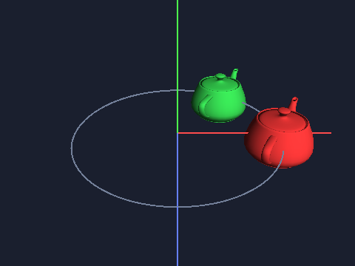
Рис. 12.1 — Два чайника: красный получен как $T⋅R$, зелёный — как $R⋅T$
Произвольную матрицу можно загрузить или умножить напрямую:
void glLoadIdentity(void); // текущая матрица = единичная
void glLoadMatrixf(const GLfloat* m); // текущая матрица = m (16 чисел, по столбцам)
void glMultMatrixf(const GLfloat* m); // текущая матрица = текущая * m
void glLoadTransposeMatrixf(const GLfloat* m); // OpenGL 1.3: m задана по строкам
void glGetFloatv(GLenum pname, GLfloat* params); // чтение матрицы: pname = GL_MODELVIEW_MATRIX
Листинг 12.1 — Матрица сдвига вручную (эквивалент glTranslatef(2, 0, 0))
GLfloat m[16] = {
1, 0, 0, 0, // первый столбец
0, 1, 0, 0, // второй столбец
0, 0, 1, 0, // третий столбец
2, 0, 0, 1 // четвёртый столбец: перенос (tx, ty, tz, 1)
};
glMultMatrixf(m);

12.1.4. Композиция преобразований и обратные преобразования
Из ассоциативности умножения матриц следует, что любую последовательность преобразований можно свернуть в одну матрицу, что и делает OpenGL: независимо от числа вызовов glTranslatef, glRotatef, glScalef к каждой вершине применяется лишь одно умножение на итоговую матрицу $4×4$. Умножение матриц некоммутативно: $TR≠RT$, но коммутативны, например, два переноса, два поворота вокруг одной оси и равномерное масштабирование с поворотом.
Обратное преобразование получается обращением последовательности: ${\left(TRS\right)}^{−1}=S^{−1}R^{−1}T^{−1}$, где $T^{−1}\left(t\right)=T\left(−t\right)$, $R^{−1}\left(θ\right)=R\left(−θ\right)$, $S^{−1}\left(s\right)=S\left(1/s\right)$. На этом основано видовое преобразование: чтобы показать мир с камеры, расположенной и повёрнутой матрицей $C$, к миру применяют матрицу $C^{−1}$. Именно её строит gluLookAt.
Типичный приём — вращение объекта вокруг его собственного центра: если центр находится в точке $c$, нужно сначала перенести центр в начало координат, повернуть и вернуть обратно, то есть вызвать glTranslatef(c), glRotatef(...), glTranslatef(-c) в таком порядке (первым к объекту применяется последний вызов).

12.2. Режимы матриц, стеки и иерархические модели

12.2.1. Режимы матриц
OpenGL хранит несколько матриц; все функции преобразований действуют на текущую, выбираемую glMatrixMode.
Таблица 12.2 — Режимы матриц
Режим | Назначение
GL_MODELVIEW | модельно-видовая матрица: перевод объектных координат в видовые (положение объектов и камеры)
GL_PROJECTION | матрица проекции: перевод видовых координат в усечённые
GL_TEXTURE | матрица преобразования текстурных координат (применяется в теме 13)
В каждом режиме после запуска текущая матрица единичная. Вызов glLoadIdentity() в начале каждого кадра для модельно-видовой матрицы обязателен, иначе преобразования предыдущего кадра будут накапливаться.
Типичная схема работы: матрицу проекции задают один раз (при создании окна и в reshape), а модельно-видовую матрицу переустанавливают при каждой отрисовке кадра.

12.2.2. Стеки матриц и иерархические модели
Для каждого режима OpenGL ведёт стек матриц.
void glPushMatrix(void); // копирует текущую матрицу на вершину стека
void glPopMatrix(void); // восстанавливает матрицу, лежавшую на вершине
glPushMatrix дублирует текущую матрицу (она остаётся текущей, а её копия сохраняется), glPopMatrix отбрасывает текущую и возвращает сохранённую. Глубина стека модельно-видовых матриц — не менее 32, стека матриц проекции и текстуры — не менее 2 (точные пределы возвращает glGetIntegerv с константами GL_MAX_MODELVIEW_STACK_DEPTH и т. п.). Переполнение и опустошение стека приводят к ошибкам GL_STACK_OVERFLOW и GL_STACK_UNDERFLOW.
Стек — естественный инструмент для иерархических моделей, в которых положение дочернего объекта задаётся относительно родительского: звенья манипулятора, колёса автомобиля, планеты и их спутники. Правило: сохранить матрицу родителя перед рисованием каждой ветви и восстановить после.
Листинг 12.2 — Двухзвенная «рука»: плечо, предплечье
void arm(float shoulder, float elbow) {
glPushMatrix();
glRotatef(shoulder, 0, 0, 1); // поворот в плече
glTranslatef(1.0f, 0, 0); // центр первого звена (длина 2)
glPushMatrix();
glScalef(2.0f, 0.4f, 0.6f); // масштаб действует только на рисование куба
glutSolidCube(1.0);
glPopMatrix();
glTranslatef(1.0f, 0, 0); // к концу первого звена (локоть)
glRotatef(elbow, 0, 0, 1); // поворот в локте
glTranslatef(1.0f, 0, 0); // центр второго звена
glPushMatrix();
glScalef(2.0f, 0.4f, 0.6f);
glutSolidCube(1.0);
glPopMatrix();
glPopMatrix();
}
Обратите внимание на масштабирование внутри отдельной пары glPushMatrix/glPopMatrix: если растянуть куб без сохранения матрицы, растяжение «унаследуют» все последующие звенья. Поворот плеча, напротив, действует на всю цепочку, и поэтому предплечье следует за плечом автоматически.

12.3. Видовое преобразование и проекции

12.3.1. Путь вершины
Вершина, заданная в функции glVertex*, последовательно проходит несколько систем координат (рис. 12.2):
- объектные (модельные) координаты — как заданы в программе;
- умножение на модельно-видовую матрицу даёт видовые (глазные) координаты: наблюдатель в начале координат смотрит вдоль оси $−Z$;
- умножение на матрицу проекции даёт усечённые координаты $\left(x_{c},y_{c},z_{c},w_{c}\right)$; здесь выполняется отсечение по объёму видимости: $−w_{c}≤x_{c},y_{c},z_{c}≤w_{c}$;
- деление на $w_{c}$ даёт нормализованные координаты устройства в кубе ${\left[−1;1\right]}^{3}$;
- оконное преобразование, заданное glViewport и glDepthRange, даёт пиксельные координаты и глубину $z_{w}∈\left[0;1\right]$.
Освещение вычисляется на втором шаге, в видовых координатах. Поэтому положение источника и нормали хранятся именно в этой системе (п. 12.5.4).
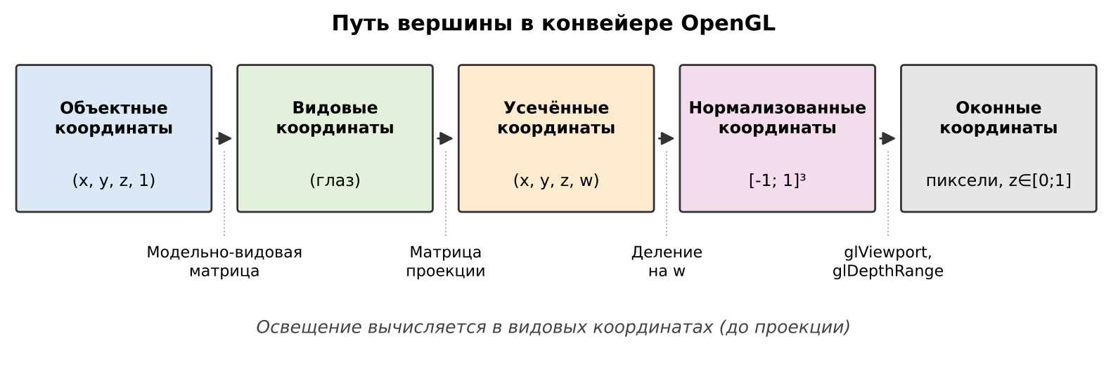
Рис. 12.2 — Путь вершины в конвейере OpenGL

12.3.2. Видовое преобразование и функция gluLookAt
По умолчанию камера находится в начале координат и смотрит вдоль $−Z$. Двигать камеру можно двумя эквивалентными способами: переносить и поворачивать весь мир в обратную сторону (glTranslatef(0, 0, -10) «отодвигает» камеру на 10 единиц) либо вызвать утилитную функцию GLU:
void gluLookAt(GLdouble eyeX, GLdouble eyeY, GLdouble eyeZ, // положение камеры
GLdouble centerX, GLdouble centerY, GLdouble centerZ, // точка наблюдения
GLdouble upX, GLdouble upY, GLdouble upZ); // направление «вверх»
Функция строит матрицу видового преобразования и умножает на неё текущую матрицу, поэтому вызывать её следует сразу после glLoadIdentity() в режиме GL_MODELVIEW, до преобразований объектов. Внутри функции вычисляются единичный вектор взгляда $f=\left(\text{center}−\text{eye}\right)/\left|\text{center}−\text{eye}\right|$, вектор $s=f×up$ (нормированный) и $u=s×f$:
$$V=\left(\begin{matrix}s_{x} & s_{y} & s_{z} & 0 \\ u_{x} & u_{y} & u_{z} & 0 \\ −f_{x} & −f_{y} & −f_{z} & 0 \\ 0 & 0 & 0 & 1\end{matrix}\right)⋅T\left(−\text{eye}\right).$$
Вектор up не должен быть параллелен направлению взгляда, иначе результат не определён. Типичная ошибка — менять eye, но забывать менять center: камера «уезжает», продолжая смотреть в прежнюю точку.
Движение камеры по орбите вокруг начала координат задаётся формулами $\text{eye}=\left(Rsinα, h, Rcosα\right)$, center $=\left(0,0,0\right)$, up $=\left(0,1,0\right)$; клавиши изменяют угол $α$.

12.3.3. Ортографическая проекция glOrtho
void glOrtho(GLdouble left, GLdouble right, GLdouble bottom, GLdouble top,
GLdouble zNear, GLdouble zFar);
void gluOrtho2D(GLdouble left, GLdouble right, GLdouble bottom, GLdouble top); // glOrtho(…, -1, 1)
Объём видимости — прямоугольный параллелепипед (рис. 12.3, слева). Проекция параллельна оси $Z$, размеры объектов не зависят от расстояния. Матрица:
$$P_{ortho}=\left(\begin{matrix}\frac{2}{r−l} & 0 & 0 & −\frac{r+l}{r−l} \\ 0 & \frac{2}{t−b} & 0 & −\frac{t+b}{t−b} \\ 0 & 0 & −\frac{2}{f−n} & −\frac{f+n}{f−n} \\ 0 & 0 & 0 & 1\end{matrix}\right).$$
Здесь $l,r,b,t$ — левая, правая, нижняя и верхняя границы, а $n$, $f$ — расстояния до ближней и дальней плоскостей отсечения, отсчитываемые вдоль направления взгляда. Для ортографической проекции $n$ и $f$ могут быть отрицательными (плоскость позади наблюдателя). Ортографическую проекцию используют для чертежей, интерфейсов, двумерной графики и видов «сверху».
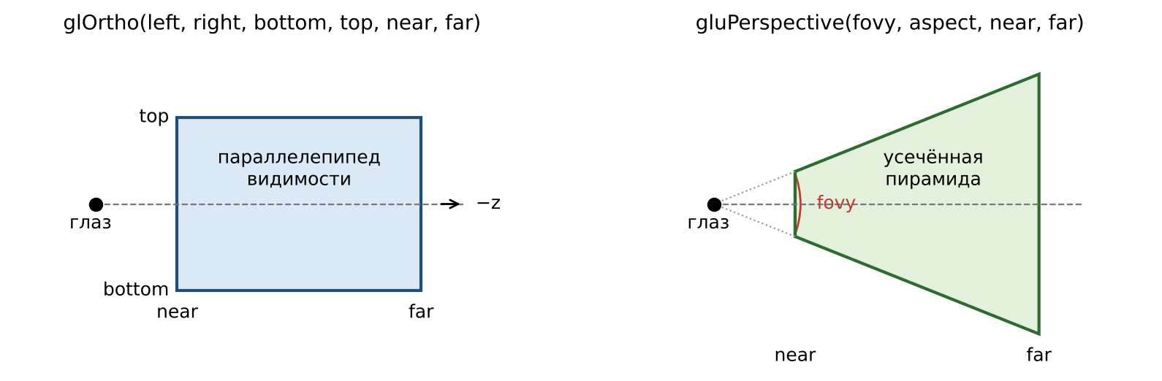
Рис. 12.3 — Объёмы видимости glOrtho и gluPerspective

12.3.4. Перспективная проекция glFrustum и gluPerspective
void glFrustum(GLdouble left, GLdouble right, GLdouble bottom, GLdouble top,
GLdouble zNear, GLdouble zFar);
void gluPerspective(GLdouble fovy, GLdouble aspect, GLdouble zNear, GLdouble zFar);
Объём видимости — усечённая пирамида (фрустум) с вершиной в точке наблюдения. Параметры left…top функции glFrustum задают размеры ближней плоскости; $n$ и $f$ здесь строго положительны и $f>n$, иначе фиксируется ошибка GL_INVALID_VALUE. Матрица:
$$P_{frustum}=\left(\begin{matrix}\frac{2n}{r−l} & 0 & \frac{r+l}{r−l} & 0 \\ 0 & \frac{2n}{t−b} & \frac{t+b}{t−b} & 0 \\ 0 & 0 & −\frac{f+n}{f−n} & −\frac{2fn}{f−n} \\ 0 & 0 & −1 & 0\end{matrix}\right).$$
Четвёртая строка $\left(0,0,−1,0\right)$ даёт $w_{c}=−z_{e}$ (расстояние до наблюдателя), поэтому последующее деление на $w_{c}$ уменьшает удалённые объекты — возникает перспектива.
Функция gluPerspective задаёт симметричный фрустум через вертикальный угол обзора fovy (в градусах), отношение ширины к высоте aspect и расстояния до плоскостей. С обозначением $F=ctg\left(\text{fovy}/2\right)$:
$$P=\left(\begin{matrix}F/\text{aspect} & 0 & 0 & 0 \\ 0 & F & 0 & 0 \\ 0 & 0 & \frac{f+n}{n−f} & \frac{2fn}{n−f} \\ 0 & 0 & −1 & 0\end{matrix}\right).$$
Типичные значения: fovy = 45…60°, zNear = 0.1…1, zFar = 50…1000.

12.3.5. Плоскости near и far и точность буфера глубины
Зависимость нормализованной глубины от расстояния $d=−z_{e}$ до наблюдателя для перспективной проекции дробно-линейная:
$$z_{ndc}=\frac{f+n}{f−n}−\frac{2fn}{\left(f−n\right) d}.$$
Если $f≫n$, то глубина в окне $z_{w}=\left(z_{ndc}+1\right)/2≈1−n/d$: около половины всего диапазона буфера глубины отводится на отрезок $d∈\left[n; 2n\right]$, а на далёкие объекты остаётся очень мало значений. Из этого следуют практические правила:
- ближнюю плоскость выбирают как можно дальше от наблюдателя, насколько позволяет сцена; значение $n=0$ недопустимо;
- отношение $f/n$ не делают без нужды большим: при $n=0.001$ и $f=10000$ отдалённые поверхности начинают мерцать (z-fighting, конкуренция при сравнении глубины);
- объекты, расположенные ближе $n$ или дальше $f$, отсекаются и не видны.

12.3.6. Окно просмотра и сохранение пропорций
Функция glViewport(x, y, width, height) задаёт прямоугольник окна (в пикселях, начало — левый нижний угол), на который отображается куб нормализованных координат. Оконные координаты вычисляются по формулам
$$x_{w}=\frac{width}{2} \left(x_{ndc}+1\right)+x, y_{w}=\frac{height}{2} \left(y_{ndc}+1\right)+y.$$
Если отношение сторон области просмотра не совпадает с отношением сторон объёма видимости, изображение сплющивается (круг превращается в эллипс). Поэтому отношение сторон объёма видимости согласуют с размерами окна в функции reshape, вызываемой при каждом изменении размеров.
Листинг 12.3 — Функция reshape с сохранением пропорций
void reshape(int w, int h) {
if (h == 0) h = 1; // защита от деления на ноль
glViewport(0, 0, w, h);
glMatrixMode(GL_PROJECTION);
glLoadIdentity();
gluPerspective(45.0, (double)w / h, 1.0, 100.0);
glMatrixMode(GL_MODELVIEW); // вернуться к модельно-видовой матрице
}
// Для ортографической проекции — окно по высоте [-R; R] с сохранением пропорций
void reshapeOrtho(int w, int h) {
double R = 5.0, aspect = (double)w / h;
glViewport(0, 0, w, h);
glMatrixMode(GL_PROJECTION);
glLoadIdentity();
glOrtho(-R * aspect, R * aspect, -R, R, -10.0, 10.0);
glMatrixMode(GL_MODELVIEW);
}
Окно можно разделять на несколько областей, вызывая glViewport в display несколько раз и перерисовывая сцену с разными проекциями — например, сравнивая ортографическую и перспективную проекции (см. практическое занятие). Глубина по умолчанию отображается в диапазон $\left[0;1\right]$ (glDepthRange(0, 1)).

12.3.7. Преобразование между системами координат: gluProject и gluUnProject
Утилиты GLU позволяют вручную пройти путь вершины, показанный на рис. 12.2. Функция gluProject переводит точку из объектных координат в оконные, используя заданные матрицы и область просмотра, а gluUnProject решает обратную задачу — по оконным координатам (например, координатам щелчка мыши) и глубине находит точку в объектном пространстве.
GLint gluProject(GLdouble objX, GLdouble objY, GLdouble objZ,
const GLdouble* model, const GLdouble* proj, const GLint* view,
GLdouble* winX, GLdouble* winY, GLdouble* winZ);
GLint gluUnProject(GLdouble winX, GLdouble winY, GLdouble winZ,
const GLdouble* model, const GLdouble* proj, const GLint* view,
GLdouble* objX, GLdouble* objY, GLdouble* objZ);
Матрицы и область просмотра предварительно считывают вызовами glGetDoublev(GL_MODELVIEW_MATRIX, ...), glGetDoublev(GL_PROJECTION_MATRIX, ...) и glGetIntegerv(GL_VIEWPORT, ...). Следует помнить, что оконная координата $y$ отсчитывается от нижнего края окна, а координаты мыши в GLUT — от верхнего, поэтому используют $y_{win}=H−y_{mouse}−1$.

12.4. Модель освещения OpenGL

12.4.1. Компоненты освещения
Для включения расчёта освещения вызывают glEnable(GL_LIGHTING); затем нужно включить хотя бы один источник (glEnable(GL_LIGHT0) … GL_LIGHT7; число источников не меньше 8, GL_MAX_LIGHTS). При включённом освещении цвет вершины определяется не glColor*, а материалом, источниками и нормалью.
Свет и материал описываются четырьмя компонентами, каждая — цвет RGBA:
- фоновая (ambient) — равномерная подсветка, не зависящая от направления;
- рассеянная (diffuse) — зависит от угла между нормалью и направлением на источник (закон Ламберта), основной «цвет» предмета;
- зеркальная (specular) — блик, зависящий от положения наблюдателя;
- излучение (emission) — собственное свечение материала; не освещает другие объекты.
Цвет вершины вычисляется по формуле:
c=em+amacs+i​spotikc+kldi+kqdi2 amal,i+maxn⋅Li,0 dmdl,i+fi n⋅his smsl,i.
Здесь индексом $m$ обозначены параметры материала ($e_{m}$ — излучение, $a_{m},d_{m},s_{m}$ — фоновый, рассеянный и зеркальный цвета, $s$ — показатель блеска), индексом $l$ — параметры $i$-го источника; $a_{cs}$ — глобальная фоновая освещённость сцены (GL_LIGHT_MODEL_AMBIENT), $n$ — нормаль, $L_{i}$ — единичный вектор от вершины к источнику, $d_{i}$ — расстояние до источника. Произведение цветов выполняется покомпонентно. Множитель $f_{i}$ равен 1, если $n⋅L_{i}≠0$, и 0 в противном случае. Результат ограничивается диапазоном $\left[0;1\right]$, а прозрачность берётся из рассеянного цвета материала.
Зеркальная компонента вычисляется в варианте Блинна — через вектор «половины» $h$ (рис. 12.4):
$$h_{i}=\frac{L_{i}+V}{\left|L_{i}+V\right|},$$
где $V$ — направление на наблюдателя. По умолчанию принимается, что наблюдатель бесконечно удалён и $V=\left(0,0,1\right)$ для всех вершин; при GL_LIGHT_MODEL_LOCAL_VIEWER = GL_TRUE вектор $V$ вычисляется для каждой вершины как направление в точку наблюдения (точнее, но медленнее).
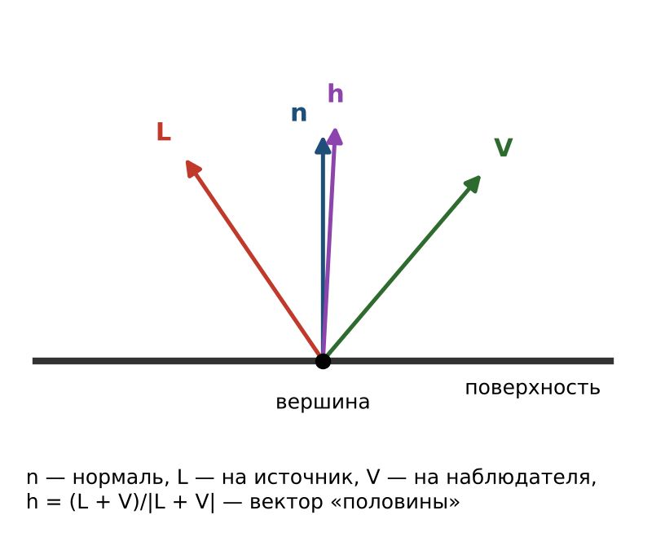
Рис. 12.4 — Векторы модели освещения
Множитель ${\text{spot}}_{i}$ для источника без прожекторных свойств равен 1; для направленного источника затухание тоже равно 1.

12.4.2. Нормали
Нормаль — единичный вектор, перпендикулярный поверхности; без неё освещение не вычисляется правильно. Её задают функцией glNormal3f(nx, ny, nz) (и вариантами glNormal3fv, glNormal3d и др.) перед вершиной. Нормаль «текущая»: она действует на все последующие вершины, пока не задана новая; по умолчанию текущая нормаль равна $\left(0,0,1\right)$. Для плоской грани нормаль одна на все вершины; для гладкой поверхности — своя в каждой вершине (усреднённая по смежным граням).
Нормаль преобразуется матрицей ${\left(M^{−1}\right)}^{T}$, где $M$ — левая верхняя часть $3×3$ модельно-видовой матрицы. При масштабировании длина нормали изменяется, и освещение искажается (при увеличении объекта нормали сжимаются, и объект темнеет). Поэтому:
- glEnable(GL_NORMALIZE) — нормали приводятся к единичной длине после преобразования; корректно при любых преобразованиях, но требует вычисления квадратного корня для каждой вершины;
- glEnable(GL_RESCALE_NORMAL) (OpenGL 1.2) — нормали умножаются на коэффициент, вычисленный по модельно-видовой матрице; достаточно для равномерного масштабирования, если исходные нормали единичные.
Простейший случай — куб: шесть граней, шесть нормалей $\left(±1,0,0\right)$, $\left(0,±1,0\right)$, $\left(0,0,±1\right)$. Для граней пирамиды с квадратным основанием со стороной 2 и высотой $h$ нормаль боковой грани пропорциональна $\left(0, 1, h\right)$ (для высоты 1.5 это $\left(0,2,3\right)$), и перед использованием её нужно нормализовать — вручную или с помощью GL_NORMALIZE. Объекты glutSolid* и квадрики GLU нормали вычисляют самостоятельно.
Направление нормали определяет «лицевую» сторону; при GL_LIGHT_MODEL_TWO_SIDE = GL_TRUE для обратных граней используются обращённая нормаль и параметры материала GL_BACK.

12.4.3. Затенение: GL_FLAT и GL_SMOOTH
void glShadeModel(GLenum mode); // GL_SMOOTH (по умолчанию) или GL_FLAT
В режиме GL_SMOOTH (закраска по Гуро) освещение вычисляется в вершинах, а цвет внутри примитива интерполируется линейно. В режиме GL_FLAT весь примитив закрашивается одним цветом — цветом определяющей вершины: для GL_TRIANGLES и GL_QUADS это последняя вершина каждого примитива, для GL_POLYGON — первая, для полосы треугольников GL_TRIANGLE_STRIP — вершина с номером $i+2$ для $i$-го треугольника. Режим GL_FLAT подчёркивает грани и быстрее, GL_SMOOTH создаёт иллюзию гладкой поверхности даже у многогранника — при условии, что в вершинах заданы нормали гладкой поверхности.
Так как освещение считается в вершинах, большой полигон (например, пол из одного четырёхугольника) не даёт ни блика, ни пятна света от близкого точечного источника или прожектора: свет внутри примитива не вычисляется. Для таких объектов пол разбивают на множество мелких ячеек. Попиксельное освещение (по Фонгу) в фиксированном конвейере невозможно — оно реализуется в шейдерах.

12.5. Источники света

12.5.1. Функция glLight*
void glLightfv(GLenum light, GLenum pname, const GLfloat* params);
void glLightf (GLenum light, GLenum pname, GLfloat param); // для скалярных параметров
Параметр light — один из GL_LIGHT0 … GL_LIGHT7. Источник действует только после glEnable(GL_LIGHTi).
Таблица 12.3 — Параметры источника света и их значения по умолчанию
Параметр pname | Смысл | По умолчанию
GL_AMBIENT | фоновый цвет источника | $\left(0,0,0,1\right)$
GL_DIFFUSE | рассеянный цвет | $\left(1,1,1,1\right)$ для GL_LIGHT0; $\left(0,0,0,1\right)$ для остальных
GL_SPECULAR | зеркальный цвет | $\left(1,1,1,1\right)$ для GL_LIGHT0; $\left(0,0,0,1\right)$ для остальных
GL_POSITION | положение $\left(x,y,z,w\right)$ | $\left(0,0,1,0\right)$
GL_SPOT_DIRECTION | направление прожектора | $\left(0,0,−1\right)$
GL_SPOT_EXPONENT | показатель концентрации, $0…128$ | 0
GL_SPOT_CUTOFF | угол отсечения, $0…90$ или 180 | 180
GL_CONSTANT_ATTENUATION | $k_{c}$ | 1
GL_LINEAR_ATTENUATION | $k_{l}$ | 0
GL_QUADRATIC_ATTENUATION | $k_{q}$ | 0
Отсюда следуют типичные «ловушки»: у всех источников, кроме нулевого, цвета по умолчанию чёрные, поэтому, включив GL_LIGHT1, но не задав GL_DIFFUSE, получаем сцену без света от этого источника.

12.5.2. Направленный и точечный источники
Источник задаётся четырьмя числами GL_POSITION $\left(x,y,z,w\right)$:
- при $w=0$ — направленный (бесконечно удалённый) источник: $\left(x,y,z\right)$ — вектор на источник, лучи параллельны (Солнце), затухания нет;
- при $w≠0$ (обычно 1) — точечный источник в точке $\left(x/w,y/w,z/w\right)$, лучи расходятся.
Затухание точечного источника с расстоянием $d$ вычисляется как
$$\text{att}=\frac{1}{k_{c}+k_{l} d+k_{q} d^{2}}.$$
Для физически «правдоподобного» убывания берут $k_{c}=0$, $k_{l}=0$, $k_{q}=1$, но на практике подбирают небольшие значения, например $k_{c}=1$, $k_{l}=0.1$, $k_{q}=0.05$.

12.5.3. Прожектор
Если задать GL_SPOT_CUTOFF меньше 180°, точечный источник становится прожектором (рис. 12.5). Параметр GL_SPOT_CUTOFF — половина угла при вершине конуса света; GL_SPOT_DIRECTION — ось конуса; GL_SPOT_EXPONENT $e$ управляет концентрацией света к оси. Для точки сцены, лежащей в направлении $v$ (единичный вектор от источника к точке), вклад прожектора равен
$$\text{spot}=\left\{\begin{matrix}max{\left(v⋅d,0\right)}^{e}, & arccos\left(v⋅d\right)≤\text{cutoff}, \\ 0 & \text{иначе},\end{matrix}\right.$$
где $d$ — единичный вектор GL_SPOT_DIRECTION. При $e=0$ освещённость внутри конуса постоянна и край пятна резкий; с ростом $e$ пятно сужается и мягче затухает к краю.
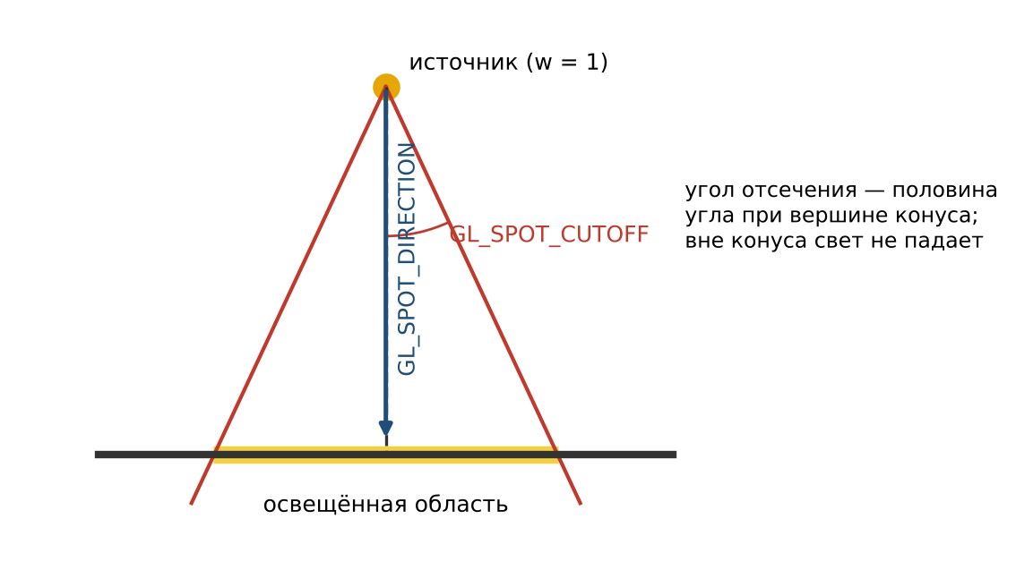
Рис. 12.5 — Геометрия прожектора

12.5.4. Положение источника и текущая модельно-видовая матрица
Самое важное свойство glLight*: параметры GL_POSITION и GL_SPOT_DIRECTION преобразуются текущей модельно-видовой матрицей в момент вызова и запоминаются в видовых координатах. Цвета не преобразуются. Из этого вытекают три способа закрепления источника:
Таблица 12.4 — Где вызывать glLightfv(GL_POSITION)
Закрепление | Где вызывается | Результат
«С камерой» (фонарик, фара) | при единичной матрице, до gluLookAt | источник движется вместе с камерой
«В мире» (лампа на потолке, солнце) | после gluLookAt, до преобразований объектов | источник неподвижен в сцене, камера свободно перемещается
«С объектом» (фара движущегося автомобиля) | внутри glPushMatrix/glPopMatrix объекта, после его glTranslatef/glRotatef | источник движется вместе с объектом
Положение источника нужно задавать заново при каждой отрисовке кадра, так как при изменении камеры сохранённые видовые координаты перестают соответствовать мировым. Типичная ошибка — задать glLightfv(..., GL_POSITION, ...) один раз в init(): в этот момент матрица единичная, и источник навсегда «прилипает» к камере. По умолчанию $\left(0,0,1,0\right)$ — направленный источник, светящий из точки наблюдения вдоль взгляда.

12.5.5. Параметры модели освещения
void glLightModelfv(GLenum pname, const GLfloat* params);
void glLightModeli (GLenum pname, GLint param);
Таблица 12.5 — Параметры модели освещения
Параметр | Смысл | По умолчанию
GL_LIGHT_MODEL_AMBIENT | глобальная фоновая освещённость сцены $a_{cs}$ | $\left(0.2,0.2,0.2,1.0\right)$
GL_LIGHT_MODEL_LOCAL_VIEWER | вектор $V$ вычисляется для каждой вершины | GL_FALSE
GL_LIGHT_MODEL_TWO_SIDE | двустороннее освещение (обратные грани по GL_BACK) | GL_FALSE
GL_LIGHT_MODEL_COLOR_CONTROL | GL_SINGLE_COLOR или GL_SEPARATE_SPECULAR_COLOR (OpenGL 1.2; нужен при текстурировании, чтобы блик не гасился текстурой) | GL_SINGLE_COLOR
Глобальная фоновая освещённость $a_{cs}$ действует даже при выключенных источниках, поэтому «тёмная» сцена остаётся слабо видимой; для полного затемнения её обнуляют.

12.6. Материалы

12.6.1. Функция glMaterial*
void glMaterialfv(GLenum face, GLenum pname, const GLfloat* params);
void glMaterialf (GLenum face, GLenum pname, GLfloat param); // для GL_SHININESS
Параметр face — GL_FRONT, GL_BACK или GL_FRONT_AND_BACK. Заданный материал действует на все последующие вершины, пока он не изменён, и допускается внутри glBegin/glEnd (в отличие от glLight*).
Таблица 12.6 — Параметры материала и значения по умолчанию
Параметр pname | Смысл | По умолчанию
GL_AMBIENT | отражение фонового света | $\left(0.2,0.2,0.2,1.0\right)$
GL_DIFFUSE | отражение рассеянного света (основной цвет) | $\left(0.8,0.8,0.8,1.0\right)$
GL_SPECULAR | цвет блика | $\left(0,0,0,1\right)$
GL_EMISSION | собственное свечение | $\left(0,0,0,1\right)$
GL_SHININESS | показатель блеска $s$, $0…128$ | 0
GL_AMBIENT_AND_DIFFUSE | одновременно фоновый и рассеянный цвета | —
Показатель блеска управляет размером блика: чем больше $s$, тем меньше и резче блик (для $s=0$ блика практически нет — освещённость не зависит от угла). Чтобы блик вообще появился, нужны одновременно ненулевой GL_SPECULAR у материала и у источника.
Металлы отличаются от диэлектриков цветом блика: у металла блик окрашен цветом самого металла, у пластика и резины он близок к белому. Типичные значения из распространённой таблицы материалов для OpenGL:
Таблица 12.7 — Параметры некоторых материалов (значение блеска указано в долях 128)
Материал | Ambient | Diffuse | Specular | Shininess
Золото | 0.24725, 0.1995, 0.0745 | 0.75164, 0.60648, 0.22648 | 0.628281, 0.555802, 0.366065 | $0.4⋅128=51.2$
Серебро | 0.19225, 0.19225, 0.19225 | 0.50754, 0.50754, 0.50754 | 0.508273, 0.508273, 0.508273 | $0.4⋅128=51.2$
Красный пластик | 0, 0, 0 | 0.5, 0, 0 | 0.7, 0.6, 0.6 | $0.25⋅128=32$
Зелёная резина | 0, 0.05, 0 | 0.4, 0.5, 0.4 | 0.04, 0.7, 0.04 | $0.078125⋅128=10$
Листинг 12.4 — Установка материала «золото»
GLfloat goldA[] = { 0.24725f, 0.1995f, 0.0745f, 1.0f };
GLfloat goldD[] = { 0.75164f, 0.60648f, 0.22648f, 1.0f };
GLfloat goldS[] = { 0.628281f, 0.555802f, 0.366065f, 1.0f };
glMaterialfv(GL_FRONT, GL_AMBIENT, goldA);
glMaterialfv(GL_FRONT, GL_DIFFUSE, goldD);
glMaterialfv(GL_FRONT, GL_SPECULAR, goldS);
glMaterialf (GL_FRONT, GL_SHININESS, 51.2f);
glutSolidSphere(1.0, 40, 30);

12.6.2. Функция glColorMaterial
Вызов glMaterialfv перед каждым объектом громоздок и медленен. Альтернатива — заставить glColor* управлять одним из параметров материала:
void glColorMaterial(GLenum face, GLenum mode);
glEnable(GL_COLOR_MATERIAL);
Допустимые mode: GL_AMBIENT, GL_DIFFUSE, GL_AMBIENT_AND_DIFFUSE, GL_SPECULAR, GL_EMISSION. Значения по умолчанию — face = GL_FRONT_AND_BACK, mode = GL_AMBIENT_AND_DIFFUSE. При включённом GL_COLOR_MATERIAL вызов glColor* изменяет только указанный параметр материала, а остальные сохраняют значения, заданные glMaterial*. Приём: включить GL_COLOR_MATERIAL с режимом GL_AMBIENT_AND_DIFFUSE, один раз задать блик и блеск через glMaterial*, а далее раскрашивать объекты вызовами glColor3f (см. рис. 12.6, правый шар).
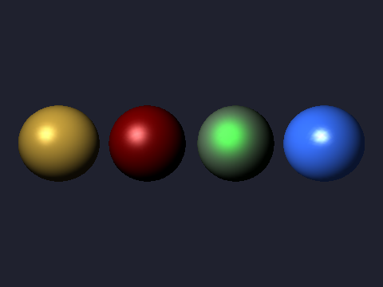
Рис. 12.6 — Материалы: золото, красный пластик, зелёная резина и глянцевый шар, окрашенный через glColorMaterial

12.7. Замечание об устаревании
В профиле core OpenGL 3.1+ перечисленные в лекции функции фиксированного конвейера — glMatrixMode, glPushMatrix, glTranslate*, glRotate*, glOrtho, glFrustum, glLight*, glMaterial*, glColorMaterial, glShadeModel, glNormal* — удалены (deprecated) и доступны только в профиле совместимости. Современная замена: матрицы вычисляются в приложении (например, библиотекой GLM) и передаются в шейдеры в виде uniform-переменных, а освещение вычисляется в вершинном или фрагментном шейдере — в том числе попиксельно, по Фонгу. Тем не менее понимание матриц, их порядка и модели освещения Фонга/Блинна остаётся основой и для шейдерного программирования.

12.8. Типичные ошибки
Таблица 12.8 — Типичные ошибки при работе с преобразованиями и освещением
Симптом | Причина | Исправление
Сцена «уплывает» и растёт от кадра к кадру | не вызывается glLoadIdentity() в начале display | начинать каждый кадр с glLoadIdentity()
Изображение пустое или обрезано | объекты за пределами zNear/zFar; камера внутри объекта | проверить расстояния, gluLookAt и параметры проекции
Окружность превращается в эллипс | aspect не равен отношению сторон окна | вычислять aspect = (double)w / h в reshape
Объект не освещён, виден чёрным | не включены GL_LIGHTING и источник, нет нормалей, нормали направлены внутрь | glEnable(GL_LIGHT0), задать glNormal3f, проверить обход граней
Все грани одного оттенка | нормали не заданы (по умолчанию $\left(0,0,1\right)$) или задана одна на весь объект | задавать нормаль для каждой грани
После glScalef объект темнее или ярче | нормали перестали быть единичными | GL_NORMALIZE (или GL_RESCALE_NORMAL)
Цвет glColor не влияет на объект при освещении | не включён GL_COLOR_MATERIAL | включить GL_COLOR_MATERIAL или задавать glMaterial*
Источник «прилип» к камере | GL_POSITION задан при единичной матрице (в init) | задавать положение каждый кадр после gluLookAt
Блик на плоской грани отсутствует | освещение считается в вершинах | разбить грань на мелкие ячейки
Дополнительный источник ничего не освещает | у GL_LIGHT1…GL_LIGHT7 цвета по умолчанию чёрные | задать GL_DIFFUSE и GL_SPECULAR
Нет блика у материала | GL_SPECULAR материала по умолчанию $\left(0,0,0,1\right)$ | задать GL_SPECULAR и GL_SHININESS

Вопросы для самоконтроля
- Зачем в компьютерной графике используют однородные координаты и чем в них отличаются точка и вектор направления?
- Как OpenGL умножает текущую матрицу при вызове glTranslatef, glRotatef, glScalef и glMultMatrixf? В каком порядке применяются преобразования к вершине?
- В каком порядке OpenGL хранит 16 элементов матрицы в массиве и где находятся компоненты переноса?
- Назовите режимы матриц OpenGL и объясните, зачем нужны стеки матриц.
- Что делает gluLookAt и в какой момент её нужно вызывать?
- Чем отличаются glOrtho и gluPerspective? Какие параметры у gluPerspective?
- Почему значение zNear нельзя выбирать слишком малым, а отношение zFar/zNear — слишком большим?
- Как сохранить пропорции изображения при изменении размеров окна?
- Запишите компоненты модели освещения OpenGL и объясните роль вектора h.
- Зачем нужны нормали и что делают GL_NORMALIZE и GL_RESCALE_NORMAL?
- Чем отличаются GL_FLAT и GL_SMOOTH? Какая вершина определяет цвет примитива в режиме GL_FLAT?
- Как отличить направленный, точечный источники и прожектор и от чего зависит положение источника в сцене?
Ответы на вопросы для самоконтроля открываются на странице «Задания» темы: masterpure-rgb.github.io/OpenGL/z/12/

Практическое занятие 12. Модельно-видовые преобразования. Проекции. Описание источников света
Цель занятия  Закрепить навыки построения иерархических сцен с помощью стеков матриц, настройки камеры и проекций, расчёта нормалей и освещения, описания источников света и материалов в OpenGL.  Программное обеспечение  Браузерная лабораторная (OpenGL 1.5 + GLU + GLUT, C++), либо Microsoft Visual Studio 2022 с библиотекой freeglut; любой современный браузер.  QR-код: лабораторная работа — пример и задания с кодом C++, который выполняется и проверяется в браузере. Адрес: masterpure-rgb.github.io/OpenGL/l/12/  Варианты, контрольные вопросы и сдача работы: masterpure-rgb.github.io/OpenGL/z/12/ |   Лабораторная работа  код и окно OpenGL

После занятия вы умеете
- применять glTranslatef, glRotatef, glScalef и объяснять результат по порядку умножения матриц (T·R и R·T);
- строить иерархические модели с помощью glPushMatrix/glPopMatrix;
- задавать камеру gluLookAt и проекции glOrtho, gluPerspective; использовать glViewport и сохранять пропорции в reshape;
- вычислять и задавать нормали вручную, использовать GL_NORMALIZE, различать GL_FLAT и GL_SMOOTH;
- настраивать направленные и точечные источники, затухание, прожекторы и понимать, как положение источника зависит от текущей матрицы;
- задавать материалы через glMaterial* и glColorMaterial по таблицам параметров.

1. Как открыть лабораторную
Лабораторная работа выполняется в браузере: отсканируйте QR-код, приведённый в начале занятия. Откроется страница с тремя областями: слева — шаги работы, в центре — редактор C++, справа — окно OpenGL с результатом. Код в редакторе — настоящий C++ с библиотекой freeglut, тот же самый, что компилируется в Visual Studio 2022 (проект «Консольное приложение», подключены OpenGL и freeglut), поэтому любой шаг можно перенести в среду разработки и запустить на своём компьютере. Для каждого задания в редакторе уже загружена заготовка (starter) с пометками // TODO; кнопка проверки сравнивает кадр, нарисованный вашей программой, с эталоном и проверяет, какие вызовы OpenGL используются. Окно во всех заданиях имеет размер 480×360, цвет фона и камера заданы в заготовках.
Задача занятия — освоить модельно-видовые преобразования, проекции и описание источников света: от порядка умножения матриц до материалов и прожекторов. Задания расположены по возрастанию сложности, и каждое опирается на предыдущие.

2. Ход работы

Пример: освещённая сцена
Запустите программу примера и обратите внимание на три части кода.
Листинг 12.5 — Основа программы: проекция в reshape, камера и источник в display
void reshape(int w, int h) {
if (h == 0) h = 1;
glViewport(0, 0, w, h);
glMatrixMode(GL_PROJECTION);
glLoadIdentity();
gluPerspective(45.0, (double)w / h, 1.0, 60.0);
glMatrixMode(GL_MODELVIEW);
}
void display() {
glClear(GL_COLOR_BUFFER_BIT | GL_DEPTH_BUFFER_BIT);
glMatrixMode(GL_MODELVIEW);
glLoadIdentity();
gluLookAt(0.0, 2.5, 8.0, 0.0, 0.0, 0.0, 0.0, 1.0, 0.0);
GLfloat lightPos[] = { 4.0f, 5.0f, 5.0f, 1.0f };
glLightfv(GL_LIGHT0, GL_POSITION, lightPos); // после камеры: источник «в мире»
...
}
Матрица проекции задаётся в reshape, поэтому пропорции корректны при любом размере окна. Положение источника задано после gluLookAt: он закреплён в мире, а не на камере. Цвет объектов определяется вызовом glColor3f благодаря GL_COLOR_MATERIAL, а белый блик и показатель блеска (GL_SHININESS = 60) заданы один раз в init(). Чайник вращается со временем glutGet(GLUT_ELAPSED_TIME); для плавной анимации зарегистрирована функция idle, вызывающая glutPostRedisplay().
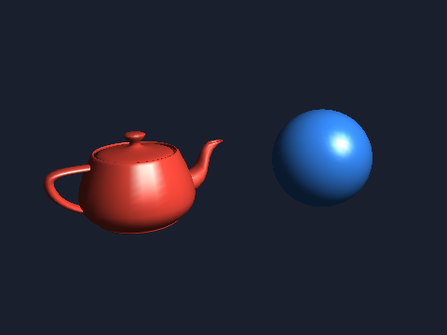
Рис. 12.7 — Освещённая сцена: чайник и шар

Задание 1: порядок преобразований
В заготовке нарисованы оси координат и окружность радиуса 3 в плоскости $XZ$. Два чайника должны получить одни и те же команды — glTranslatef(3, 0, 0) и glRotatef(60, 0, 1, 0), но красному чайнику задайте сначала сдвиг, затем поворот, а зелёному — сначала поворот, затем сдвиг. Каждый чайник уже заключён в свою пару glPushMatrix/glPopMatrix, чтобы преобразования одного не действовали на другой.
Листинг 12.6 — Решение задания 1
glPushMatrix(); // красный: T·R
glTranslatef(3.0f, 0.0f, 0.0f);
glRotatef(60.0f, 0.0f, 1.0f, 0.0f);
glutSolidTeapot(1.0);
glPopMatrix();
glPushMatrix(); // зелёный: R·T
glRotatef(60.0f, 0.0f, 1.0f, 0.0f);
glTranslatef(3.0f, 0.0f, 0.0f);
glutSolidTeapot(1.0);
glPopMatrix();
Красный чайник остался на оси $X$ в точке $\left(3,0,0\right)$, повернувшись «на месте»; зелёный «переехал» по окружности на ${60}^{∘}$ и стоит в точке $\left(1.5, 0, −2.6\right)$. Объясните разницу: последнее объявленное преобразование применяется первым.
Рис. 12.8 — Результат задания 1
Типичная ошибка: забыть glPushMatrix/glPopMatrix — тогда второй чайник унаследует преобразования первого и окажется в неожиданном месте.

Задание 2: иерархия «Солнце — Земля — Луна»
Солнце в центре уже нарисовано; оно светится само (освещение на время рисования выключено), а источник GL_LIGHT0 помещён в его центр. Нужно добавить Землю (радиус 0.6, синяя) на орбите радиусом 4 и Луну (радиус 0.2, серая) на орбите радиусом 1.3 вокруг Земли. Углы year, day, month вычисляются из времени.
Листинг 12.7 — Иерархия: преобразования Земли наследует Луна, но суточное вращение — нет
glPushMatrix();
glRotatef(year, 0, 1, 0); // движение по орбите
glTranslatef(4.0f, 0, 0); // расстояние до Солнца
glPushMatrix(); // суточное вращение — только для Земли
glRotatef(day, 0, 1, 0);
glColor3f(0.2f, 0.45f, 1.0f);
glutSolidSphere(0.6, 32, 24);
glPopMatrix();
glRotatef(month, 0, 1, 0); // орбита Луны — относительно Земли
glTranslatef(1.3f, 0, 0);
glColor3f(0.8f, 0.8f, 0.8f);
glutSolidSphere(0.2, 20, 16);
glPopMatrix();
Проверьте, что при изменении year Луна «едет» вместе с Землёй, а при изменении day Луна не вращается вокруг оси Земли. На рисунке видно, что освещена сторона Земли, обращённая к Солнцу.
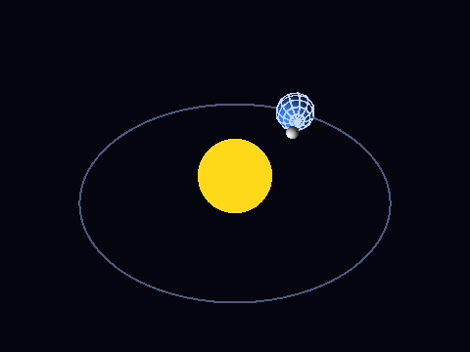
Рис. 12.9 — Результат задания 2
Типичная ошибка: поместить суточное вращение Земли вне вложенной пары glPushMatrix/glPopMatrix — тогда оно захватит и Луну, и «месяц» станет зависеть от «суток».

Задание 3: камера и проекции
Окно нужно разделить на две части. В левой сцена строится ортографической проекцией, в правой — перспективной; камера в обеих частях одна и та же: gluLookAt(4, 3.5, 7, 0, 0, -5, 0, 1, 0).
Листинг 12.8 — Одна из двух частей окна
int w = glutGet(GLUT_WINDOW_WIDTH), h = glutGet(GLUT_WINDOW_HEIGHT);
double aspect = (double)(w / 2) / h; // пропорции половины окна
glViewport(0, 0, w / 2, h); // левая половина
glMatrixMode(GL_PROJECTION);
glLoadIdentity();
glOrtho(-8.0 * aspect, 8.0 * aspect, -8.0, 8.0, 0.5, 60.0);
glMatrixMode(GL_MODELVIEW);
glLoadIdentity();
gluLookAt(4.0, 3.5, 7.0, 0.0, 0.0, -5.0, 0.0, 1.0, 0.0);
drawScene();
// правая половина: glViewport(w/2, 0, w/2, h) и gluPerspective(60.0, aspect, 0.5, 60.0)
В ортографической проекции кубы одного размера остаются одинаковыми независимо от расстояния, а параллельные рёбра остаются параллельными; в перспективной проекции дальние кубы меньше, а рёбра, идущие в глубину, сходятся. Пропорции aspect вычисляются по размеру половины окна — иначе кубы будут растянуты.
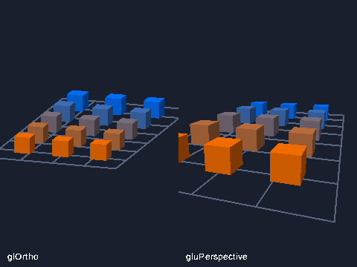
Рис. 12.10 — Ортографическая (слева) и перспективная (справа) проекции
Типичная ошибка: не вызвать glLoadIdentity() перед gluPerspective — проекции перемножатся с предыдущей, и изображение исчезнет.

Задание 4: нормали куба и пирамиды
Куб (шесть граней, GL_QUADS) и пирамида (четыре боковые грани GL_TRIANGLES и основание) нарисованы без нормалей: все грани освещены одинаково. Задайте для каждой грани glNormal3f перед её вершинами. Значения: для куба $\left(0,0,1\right)$, $\left(0,0,−1\right)$, $\left(1,0,0\right)$, $\left(−1,0,0\right)$, $\left(0,1,0\right)$, $\left(0,−1,0\right)$; для пирамиды боковые грани $\left(0,2,3\right)$, $\left(3,2,0\right)$, $\left(0,2,−3\right)$, $\left(−3,2,0\right)$ и основание $\left(0,−1,0\right)$.
Листинг 12.9 — Нормаль перед вершинами грани
glBegin(GL_TRIANGLES);
glNormal3f(0, 2, 3); // передняя боковая грань
glVertex3f(-1, 0, 1); glVertex3f(1, 0, 1); glVertex3f(0, 1.5f, 0);
...
glEnd();
glEnable(GL_NORMALIZE); // нормали вида (0, 2, 3) не единичные, а пирамида масштабируется
Нормаль боковой грани пирамиды получена векторным произведением двух рёбер: $\left(2,0,0\right)×\left(1,1.5,−1\right)=\left(0,2,3\right)$. Без GL_NORMALIZE такие нормали были бы длиннее единицы (а после glScalef — ещё и изменённой длины), и освещённость исказилась бы.
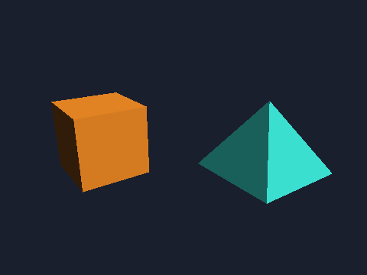
Рис. 12.11 — Результат задания 4

Задание 5: GL_FLAT и GL_SMOOTH
Конус из 12 боковых граней нарисован дважды. Сначала в цикле задайте нормали в каждой вершине треугольника: у вершин основания — нормаль гладкой поверхности $\left(2cosa, 1, 2sina\right)$ с углом данной вершины, у вершины конуса — нормаль грани (угол am посередине между a0 и a1). Затем включите GL_FLAT для левого конуса и GL_SMOOTH для правого.
Листинг 12.10 — Вершины треугольника с нормалями
glNormal3f(2.0f * cosf(a1), 1.0f, 2.0f * sinf(a1));
glVertex3f(cosf(a1), -1.0f, sinf(a1));
glNormal3f(2.0f * cosf(a0), 1.0f, 2.0f * sinf(a0));
glVertex3f(cosf(a0), -1.0f, sinf(a0));
glNormal3f(2.0f * cosf(am), 1.0f, 2.0f * sinf(am));
glVertex3f(0.0f, 1.0f, 0.0f); // последняя вершина — определяющая для GL_FLAT
...
glShadeModel(GL_FLAT); // левый конус
glShadeModel(GL_SMOOTH); // правый конус
В режиме GL_FLAT треугольник закрашивается одним цветом, вычисленным по последней вершине (в нашем коде — вершине конуса с нормалью грани), поэтому грани чётко различимы. В режиме GL_SMOOTH освещение считается в трёх вершинах и интерполируется, и поверхность выглядит гладкой, хотя геометрия та же.
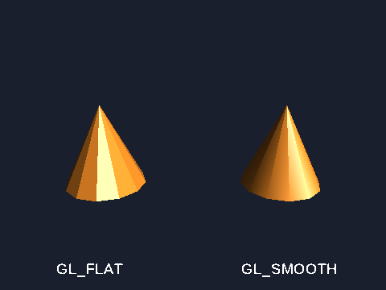
Рис. 12.12 — Слева GL_FLAT, справа GL_SMOOTH
Типичная ошибка: вызвать glShadeModel внутри glBegin/glEnd — это вызывает ошибку GL_INVALID_OPERATION.

Задание 6: несколько источников света
Сцена: пол из мелких четырёхугольников, три шара и два маркера источников. Освещение выключено, поэтому сцена тёмная. Настройте: GL_LIGHT0 — направленный (w = 0) слабый белый $\left(0.35,0.35,0.35\right)$, направление $\left(−0.5,1,0.3\right)$; GL_LIGHT1 — красный точечный $\left(1,0.15,0.15\right)$ в точке $\left(−3,1.5,1\right)$ с затуханием $k_{c}=1$, $k_{l}=0.1$, $k_{q}=0.05$; GL_LIGHT2 — синий точечный $\left(0.2,0.3,1\right)$ в точке $\left(3,1.5,1\right)$ с теми же коэффициентами. Не забудьте включить каждый источник.
Листинг 12.11 — Красный точечный источник с затуханием
GLfloat redPos[] = { -3.0f, 1.5f, 1.0f, 1.0f }; // w = 1: точечный
GLfloat redCol[] = { 1.0f, 0.15f, 0.15f, 1.0f };
glEnable(GL_LIGHT1);
glLightfv(GL_LIGHT1, GL_POSITION, redPos); // после gluLookAt
glLightfv(GL_LIGHT1, GL_DIFFUSE, redCol);
glLightf(GL_LIGHT1, GL_CONSTANT_ATTENUATION, 1.0f);
glLightf(GL_LIGHT1, GL_LINEAR_ATTENUATION, 0.1f);
glLightf(GL_LIGHT1, GL_QUADRATIC_ATTENUATION, 0.05f);
Красное и синее пятна на полу — результат затухания; между шарами цвета смешиваются. Пол разбит на 24×24 ячеек именно потому, что освещение вычисляется в вершинах: на одном большом четырёхугольнике пятен света не было бы.
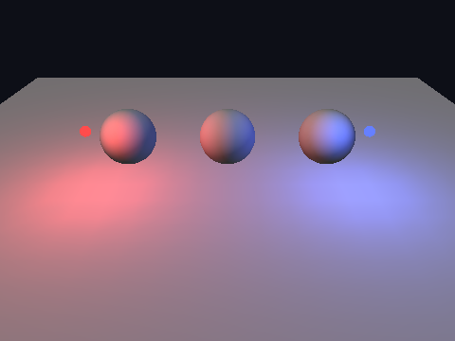
Рис. 12.13 — Результат задания 6
Типичная ошибка: не задан GL_DIFFUSE для GL_LIGHT1 и GL_LIGHT2: их цвет по умолчанию чёрный, и источники ничего не освещают.

Задание 7: прожектор
Превратите GL_LIGHT0 в прожектор: положение $\left(−2,5,3,1\right)$, направление $\left(2,−5,−3\right)$ (на начало координат), GL_SPOT_CUTOFF = 22°, GL_SPOT_EXPONENT = 15, цвет GL_DIFFUSE $\left(1,0.95,0.8\right)$. Общая фоновая освещённость сцены в заготовке уменьшена вызовом glLightModelfv(GL_LIGHT_MODEL_AMBIENT, …), поэтому вне конуса света сцена тёмная.
Листинг 12.12 — Параметры прожектора
GLfloat pos[] = { -2.0f, 5.0f, 3.0f, 1.0f };
GLfloat dir[] = { 2.0f, -5.0f, -3.0f };
glEnable(GL_LIGHT0);
glLightfv(GL_LIGHT0, GL_POSITION, pos);
glLightfv(GL_LIGHT0, GL_SPOT_DIRECTION, dir);
glLightf(GL_LIGHT0, GL_SPOT_CUTOFF, 22.0f);
glLightf(GL_LIGHT0, GL_SPOT_EXPONENT, 15.0f);
glLightfv(GL_LIGHT0, GL_DIFFUSE, col);
Попробуйте изменять GL_SPOT_CUTOFF и GL_SPOT_EXPONENT: при увеличении угла пятно расширяется, при росте показателя — становится более концентрированным. В качестве исследования (без автопроверки) перенесите вызовы glLightfv выше gluLookAt: прожектор окажется закреплённым на камере и будет светить вдоль направления $\left(2,−5,−3\right)$ в видовых координатах — как фонарик на лбу.
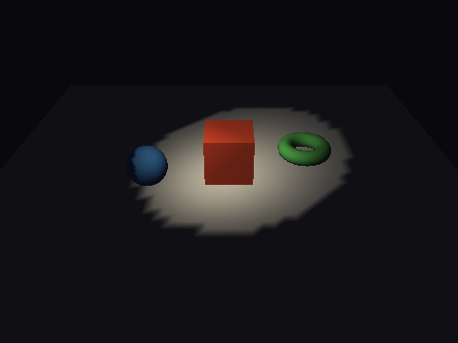
Рис. 12.14 — Пятно прожектора

Задание 8: материалы и glColorMaterial
Четыре шара сначала одинаковы. Первым трём задайте материалы из таблицы 12.7 (золото, красный пластик, зелёная резина); массивы параметров уже объявлены в заготовке. Для каждого материала вызовите glMaterialfv для GL_AMBIENT, GL_DIFFUSE, GL_SPECULAR и glMaterialf для GL_SHININESS. Четвёртый шар — глянцевый синий: задайте белый блик и GL_SHININESS = 80, включите GL_COLOR_MATERIAL, режим GL_AMBIENT_AND_DIFFUSE, и вызовите glColor3f(0.2, 0.4, 0.9).
Листинг 12.13 — Четвёртый шар
glMaterialfv(GL_FRONT, GL_SPECULAR, white);
glMaterialf(GL_FRONT, GL_SHININESS, 80.0f);
glEnable(GL_COLOR_MATERIAL);
glColorMaterial(GL_FRONT, GL_AMBIENT_AND_DIFFUSE);
glColor3f(0.20f, 0.40f, 0.90f);
glutSolidSphere(1.0, 40, 30);
glDisable(GL_COLOR_MATERIAL);
Обратите внимание: блик золота окрашен, блик красного пластика почти белый, а у резины блик приглушён и слегка зеленоватый. Блеск золота (51.2) даёт заметный небольшой блик, блеск резины (10) — широкое мягкое пятно.
Рис. 12.15 — Результат задания 8
Типичная ошибка: оставить GL_COLOR_MATERIAL включённым для следующих объектов — тогда вызовы glColor* будут перезаписывать их материал.

3. Контрольные точки перед сдачей
Перед отправкой индивидуального задания проверьте:
- в начале каждого кадра вызывается glLoadIdentity() для модельно-видовой матрицы, а gluLookAt стоит до преобразований объектов;
- матрица проекции задаётся в reshape, а в конце reshape включён режим GL_MODELVIEW;
- положение каждого источника задаётся в display после установки камеры;
- у объектов заданы нормали (или используются glutSolid*), а при масштабировании включён GL_NORMALIZE;
- каждый материал задан до рисования объекта, а GL_COLOR_MATERIAL не влияет на последующие объекты случайно;
- программа собирается в Visual Studio без предупреждений и работает так же, как в браузере.

4. Дополнительные эксперименты
Эти опыты не проверяются автоматически, но помогают понять поведение конвейера. Рекомендуется выполнить не менее трёх из них и записать наблюдения.
- Чтение матрицы. После gluLookAt вызовите glGetFloatv(GL_MODELVIEW_MATRIX, m) и выведите шестнадцать чисел printf-ом (в порядке по столбцам). Убедитесь, что элементы m[12], m[13], m[14] — это перенос, и что для камеры, смотрящей из точки $\left(0,0,10\right)$ на начало координат, m[14] равен $−10$.
- Масштаб без нормализации. В задании 4 уберите glEnable(GL_NORMALIZE) и увеличьте коэффициент в glScalef до 2.5. Как изменилась яркость пирамиды? Замените GL_NORMALIZE на GL_RESCALE_NORMAL и объясните, почему результат тот же при равномерном масштабировании. Затем задайте неравномерное масштабирование glScalef(1, 3, 1) и сравните режимы.
- Плоскости отсечения. В примере уменьшите zFar до 6 и увеличьте zNear до 7. Какие части сцены исчезают и почему? Задайте zNear = 0.0001, zFar = 10000 и найдите расстояние, на котором начинается мерцание поверхностей.
- Угол обзора. В задании 3 измените fovy от 20° до 100°. Объясните, как угол влияет на перспективные искажения и размеры объектов; чем «длиннофокусный» объектив отличается от «широкоугольного».
- Источник «с камерой». В заданиях 6 и 7 перенесите вызовы glLightfv(..., GL_POSITION, ...) до gluLookAt. Сравните: что происходит при изменении положения камеры, если источник закреплён в мире, и если на камере?
- Источник «с объектом». В примере поместите положение источника внутрь блока glPushMatrix/glPopMatrix вращающегося чайника, после его glRotatef. Как будет двигаться свет?
- Двустороннее освещение. Нарисуйте незамкнутую поверхность (например, один четырёхугольник), включите GL_LIGHT_MODEL_TWO_SIDE и задайте разные материалы для GL_FRONT и GL_BACK; посмотрите на поверхность с обеих сторон.
- Затухание. Для точечного источника задайте $k_{c}=0$, $k_{l}=0$, $k_{q}=1$ и постепенно приближайте источник к полу. Как меняется яркость пятна?

5. Отладка преобразований и освещения
Если сцена выглядит не так, как ожидается, пройдите по следующему списку в порядке, соответствующем конвейеру.
Преобразования. Сначала проверьте положение объекта без освещения (с обычным glColor): если объекта не видно, причина в камере, проекции или порядке матриц. Нарисуйте оси координат (как в задании 1): это быстро показывает, где начало координат и куда направлены оси. Убедитесь, что glMatrixMode(GL_MODELVIEW) включён там, где вызываются glTranslatef и gluLookAt, а GL_PROJECTION — там, где вызываются glOrtho и gluPerspective. Один из самых частых источников ошибок — вызов gluPerspective без предшествующего glLoadIdentity(): тогда проекция умножается на ту, что была задана раньше.
Освещение. Если объект чёрный, последовательно проверьте: включено ли GL_LIGHTING; включён ли хотя бы один источник; задан ли у него цвет (GL_DIFFUSE); находится ли объект «внутри» света (для прожектора — в конусе, для точечного источника — не слишком далеко при заданном затухании); заданы ли нормали и направлены ли они наружу. Если цвета не соответствуют glColor, возможно, не включён GL_COLOR_MATERIAL. Если блика нет, проверьте GL_SPECULAR у материала и источника, а также GL_SHININESS.
Ошибки OpenGL. Вызов glGetError() после подозрительного фрагмента возвращает код ошибки (GL_INVALID_ENUM, GL_INVALID_VALUE, GL_INVALID_OPERATION, GL_STACK_OVERFLOW, GL_STACK_UNDERFLOW); функция gluErrorString(code) переводит его в строку. Типичные причины: glPushMatrix без парного glPopMatrix в цикле (переполнение стека за несколько кадров), gluPerspective с нулевым zNear, вызов glLight*, glShadeModel или glMatrixMode между glBegin и glEnd.

6. Содержание отчёта
Отчёт по работе содержит исходный код индивидуального задания, скриншот окна и ответы на контрольные вопросы. Для каждого из заданий 1–8 рекомендуется кратко записать, что было изменено относительно заготовки и какой вывод сделан (например, «порядок $R⋅T$ даёт перенос по окружности, потому что поворот применяется к уже сдвинутому объекту»). Для индивидуального задания в отчёте опишите структуру иерархии (какие объекты родительские, какие дочерние), перечислите использованные источники света с их параметрами и материалами, а также объясните выбор параметров камеры и проекции.

7. Индивидуальное задание
Номер варианта назначает преподаватель. Варианты приведены в таблице 12.9; на странице «Задания» темы (masterpure-rgb.github.io/OpenGL/z/12/) свой вариант можно сразу открыть в песочнице.
Таблица 12.9 — Варианты индивидуального задания
№ | Задание
1 | Сцена «Робот-манипулятор»: основание, плечо и два звена на glPushMatrix/glPopMatrix; клавиши «q/a» и «w/s» изменяют углы в плече и локте. Камера — gluLookAt с орбитальным движением по стрелкам, проекция — gluPerspective в reshape. Один направленный белый источник, материал звеньев — золото, основание — зелёная резина.
2 | Планетная система «Солнце — планета — два спутника»: у спутников разные радиусы и скорости орбит, а источник GL_LIGHT0 расположен в центре Солнца (Солнце рисуется без освещения). Задайте камеру gluLookAt с видом сверху под углом 45°, клавиши «+/−» изменяют масштаб времени. Планета — материал красный пластик, спутники — серебро и золото.
3 | Подъёмный кран: основание, поворотная башня, стрела и подвешенный груз (куб) на нескольких уровнях иерархии; груз покачивается по времени. Клавиши стрелок вращают башню и поднимают стрелу. Освещение — направленный источник и слабый точечный, закреплённый на башне («с объектом»).
4 | Часы: циферблат из 12 меток, часовая, минутная и секундная стрелки на glPushMatrix/glPopMatrix, углы вычисляются из glutGet(GLUT_ELAPSED_TIME). Проекция — glOrtho с сохранением пропорций в reshape, камера смотрит вдоль оси Z. Стрелки — материалы «золото» и «серебро», один точечный источник слева сверху.
5 | Автомобиль: кузов (параллелепипед), четыре колёса (glutSolidTorus) и фары. Колёса вращаются, машина движется по окружности радиусом 5; камера следует за ней через gluLookAt. На каждой фаре — прожектор (GL_SPOT_CUTOFF = 25°), закреплённый «с объектом»; колёса — чёрная резина, кузов — красный пластик.
6 | Ветряная мельница: башня (усечённый конус через gluCylinder), гондола и четыре лопасти, вращающиеся вокруг горизонтальной оси; лопасти — иерархия «ось → лопасть». Сравните два вида в разных частях окна (glViewport): glOrtho и gluPerspective. Освещение — направленное «солнце» (w = 0) и слабое фоновое GL_LIGHT_MODEL_AMBIENT.
7 | Шахматная доска из 8×8 квадратов, нарисованных четырёхугольниками с нормалями, и несколько фигур из примитивов GLU и GLUT (пешка — сфера и конус). Камера вращается вокруг доски клавишами стрелок через gluLookAt. Два цветных точечных источника с затуханием (kc = 1, kl = 0.1, kq = 0.05) и материал фигур — серебро и золото.
8 | Люстра из подвешенных шаров: центральный стержень и три яруса по четыре шара, каждый ярус вращается со своей скоростью (вложенные glPushMatrix). Источники — четыре точечных GL_LIGHT0…GL_LIGHT3 разных цветов, закреплённых «с объектом» на шарах нижнего яруса. Материал шаров — серебро; пол — разбитая на ячейки плоскость.
9 | Солнечные часы: круглая платформа с делениями, вертикальный гномон и «солнце», движущееся по дуге над платформой (направленный источник, положение которого вычисляется каждый кадр). Тень не строится, но освещённость граней меняется. Камера — gluLookAt, проекция — gluPerspective; клавиши «+/−» ускоряют время; материал платформы — камень (серый диффузный, слабый блик).
10 | Сцена «Витрина с материалами»: на подставке в ряд пять шаров из таблицы материалов (золото, серебро, красный пластик, зелёная резина и ещё один материал по вашему выбору с указанием параметров). Один прожектор над витриной, направленный на центральный шар; клавиши стрелок смещают направление GL_SPOT_DIRECTION. Камера — gluLookAt, строго перед витриной.
11 | Роботизированная рука с кистью: плечо, локоть, запястье и два «пальца»-захвата (иерархия минимум из пяти уровней), углы суставов изменяются клавишами. Включите режим GL_FLAT/GL_SMOOTH по клавише «f» для набора граней, нарисованного вручную (пирамида-«палец» из GL_TRIANGLES со своими нормалями). Освещение — один точечный источник, материал — красный пластик и серебро.
12 | Ёлка: ствол (цилиндр) и три яруса конусов, поверх — гирлянда из маленьких шаров, обегающих ёлку по спирали (по времени); шары — материалы с излучением (GL_EMISSION). Камера вращается вокруг ёлки. Два источника: слабый направленный «луна» и красный точечный над макушкой; затухание задайте явно.
13 | Туннель в перспективе: ряд из 12 колец (glutSolidTorus) вдоль оси Z, камера движется внутрь туннеля (gluLookAt, движение по времени), угол gluPerspective изменяется клавишами «+/−» от 30° до 100°. «Фонарик» — прожектор, закреплённый на камере (положение задаётся до gluLookAt, GL_SPOT_CUTOFF = 30°). Материалы колец чередуются: золото и зелёная резина.
14 | Два вида одной сцены в разных частях окна (glViewport): слева — вид сверху в glOrtho, справа — перспективный вид с орбитальной камерой gluLookAt. Сцена — малая «деревня»: пять домиков из кубов и пирамид с вручную заданными нормалями (GL_QUADS и GL_TRIANGLES, GL_NORMALIZE), дорога и «солнце» как направленный источник; домики имеют материалы красный пластик, серебро и золото.
15 | Лампа настольная: основание, две шарнирные ножки и подвижная головка с прожектором (GL_SPOT_CUTOFF = 30°, GL_SPOT_EXPONENT = 20), закреплённым «с объектом» — свет следует за наклоном головки. Клавиши изменяют углы суставов; на столе — три предмета из разных материалов (золото, красный пластик, зелёная резина). Фоновое освещение уменьшите через GL_LIGHT_MODEL_AMBIENT.

8. Что сдаётся
Сдаются:
- исходный код программы индивидуального задания (файл .cpp) — через кнопку «Сдать работу» (GitHub);
- скриншот окна с результатом (с указанием номера варианта в заголовке окна);
- письменные ответы на два–три контрольных вопроса по выбору преподавателя;
- краткое описание иерархии объектов, источников света и материалов, использованных в варианте.

9. Контрольные вопросы
- В каком порядке нужно вызвать glTranslatef и glRotatef, чтобы объект повернулся вокруг собственной оси и затем оказался в заданной точке?
- Для чего нужны glPushMatrix и glPopMatrix? Что произойдёт, если вызвать glPushMatrix в цикле без glPopMatrix?
- Почему положение источника света нужно задавать после gluLookAt? Что изменится, если задать его до gluLookAt?
- Чем отличается направленный источник от точечного? Как задаётся каждый?
- Какие параметры определяют прожектор и каковы их допустимые значения?
- Почему на большом одноцветном четырёхугольнике нельзя получить пятно света точечного источника, и как это исправить?
- Что случится с освещением объекта после glScalef(2, 2, 2) и как это исправить?
- Как работает glColorMaterial и когда его использовать?
- Какие значения по умолчанию имеют материал и источник GL_LIGHT0, и почему сцена с GL_LIGHT1 «без света»?
- Как сохранить пропорции при изменении размеров окна и зачем делить окно через glViewport?
Ответы на контрольные вопросы открываются на странице «Задания» темы: masterpure-rgb.github.io/OpenGL/z/12/

Лекция 13. Текстурирование и операции с пикселами в OpenGL
Цель лекции  Изучить принципы текстурирования в фиксированном конвейере OpenGL 1.x (объекты текстур, текстурные координаты, фильтрация, мип-уровни, режимы повторения и взаимодействия с цветом, автоматическая генерация координат), операции с пикселами и управление растеризацией: тесты и операции над фрагментами, смешивание цветов, туман.  QR-код: краткое объяснение темы — аудио ≈ 2 мин и текст на русском языке. Адрес: masterpure-rgb.github.io/OpenGL/e/13/ |   Объяснение темы  аудио и текст

План лекции
- Назначение текстур, тексели, текстурные координаты (s, t, r, q), перспективно-корректная интерполяция
- Объекты текстур, функция glTexImage2D, форматы данных, выравнивание строк, размеры текстур, загрузка изображений из файла
- Параметры текстуры: фильтрация, мип-уровни, «неполная» текстура, режимы повторения
- Взаимодействие текстуры с цветом (glTexEnv) и с освещением
- Автоматическая генерация координат glTexGen, текстурная матрица, квадрики GLU с текстурой
- Операции с пикселами: растровая позиция, glBitmap, glDrawPixels, glReadPixels, glCopyPixels, glPixelZoom, glPixelTransfer
- Порядок операций над фрагментами: ножницы, альфа-тест, тест глубины, смешивание, маски записи
- Прозрачность, управление многоугольниками (glPolygonMode, glCullFace, glPolygonOffset), туман, подсказки glHint
Ключевые понятия: текстура, тексель, текстурные координаты, объект текстуры, glTexImage2D, GL_UNPACK_ALIGNMENT, stb_image, фильтрация, мип-уровни (mipmap), неполная текстура, GL_REPEAT, GL_CLAMP_TO_EDGE, glTexEnv, GL_MODULATE, glTexGen, текстурная матрица, квадрики GLU, glRasterPos, glDrawPixels, glReadPixels, glPixelZoom, glPixelTransfer, тест ножниц, альфа-тест, тест глубины, смешивание цветов (blending), glBlendFunc, glPolygonOffset, туман (fog), glHint.

13.1. Основы текстурирования

13.1.1. Назначение текстур, тексели, текстурные координаты
Построить реалистичное изображение только из цветных многоугольников невозможно: чтобы передать кирпичную стену, деревянную поверхность или карту земной поверхности, пришлось бы разбивать объект на огромное число мелких граней. Текстурирование решает задачу иначе: на грань «наклеивается» растровое изображение, а цвет каждого пиксела грани выбирается из этого изображения. Геометрия остаётся простой — деталь переносится в данные.
Текстура — это массив значений (цвет, прозрачность, яркость), хранящийся в памяти видеоадаптера. Элемент текстуры называется текселем (texture element). Для двумерной текстуры тексели образуют прямоугольную таблицу $W×H$. Положение внутри текстуры задаётся не номером тексела, а текстурными координатами, независимыми от разрешения изображения: ось $s$ идёт по горизонтали, ось $t$ — по вертикали, а вся текстура занимает квадрат $\left[0;1\right]×\left[0;1\right]$ (рис. 13.1). Центр тексела с индексами $\left(i,j\right)$ находится в точке $\left(\frac{i+0,5}{W}, \frac{j+0,5}{H}\right)$.
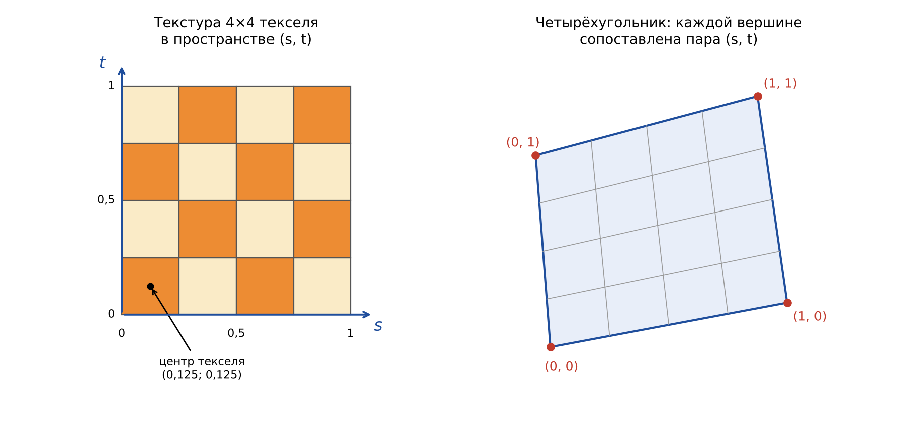
Рис. 13.1 — Текстурные координаты: текстура в пространстве (s, t) и привязка пар (s, t) к вершинам четырёхугольника
В OpenGL текстурные координаты — это однородные координаты $\left(s,t,r,q\right)$. Для двумерных текстур используются $s$ и $t$; координата $r$ нужна для трёхмерных и кубических текстур, а $q$ — для проективного текстурирования: фактически используются значения $s/q$ и $t/q$. Текущие координаты задаются функциями семейства glTexCoord{1234}{sifd}[v] и запоминаются так же, как цвет или нормаль: вызов glTexCoord действует на все последующие вершины, пока не будет заменён. Начальное значение — $\left(0,0,0,1\right)$; поэтому, если координаты не заданы, вся грань окрашивается одним текселем с координатами $\left(0,0\right)$.
glBegin(GL_QUADS);
glTexCoord2f(0.0f, 0.0f); glVertex3f(-1, -1, 0); // левый нижний угол текстуры
glTexCoord2f(1.0f, 0.0f); glVertex3f( 1, -1, 0);
glTexCoord2f(1.0f, 1.0f); glVertex3f( 1, 1, 0);
glTexCoord2f(0.0f, 1.0f); glVertex3f(-1, 1, 0);
glEnd();
Координаты вне интервала $\left[0;1\right]$ допустимы: что при этом происходит, определяется режимом повторения (раздел 13.3.3). Подчеркнём важное соглашение: начало координат $\left(0,0\right)$ соответствует первой строке данных, которую вы передали в glTexImage2D. Многие форматы файлов хранят строки сверху вниз, поэтому при загрузке изображений изображение часто оказывается перевёрнутым (подраздел 13.2.4).

13.1.2. Интерполяция текстурных координат
Текстурные координаты задаются в вершинах, а нужны в каждом пикселе (фрагменте) грани. Растеризатор получает их интерполяцией. Наивная линейная интерполяция в экранных координатах даёт ошибку для граней, наклонных к плоскости экрана: при перспективной проекции равные отрезки на экране соответствуют неравным отрезкам на поверхности, и текстура «изгибается» вдоль диагонали четырёхугольника.
Правильный результат даёт перспективно-корректная интерполяция. В экранном пространстве линейно изменяются не сами координаты, а величины $s/w$, $t/w$ и $1/w$, где $w$ — четвёртая однородная координата вершины после преобразования проекцией. Затем в каждом пикселе координаты восстанавливаются делением:
$$s=\frac{s/w}{1/w}, t=\frac{t/w}{1/w}.$$
Современные видеоадаптеры всегда выполняют именно такую интерполяцию. В спецификации OpenGL качество интерполяции можно запросить подсказкой glHint(GL_PERSPECTIVE_CORRECTION_HINT, GL_NICEST), но это лишь подсказка (раздел 13.7.6); на практике ею не пользуются.

13.1.3. Что происходит с текстурой при выводе фрагмента
Полезно представлять текстурирование как короткий конвейер, выполняемый для каждого фрагмента:
- Текущие координаты $\left(s,t,r,q\right)$ либо берутся из glTexCoord/массива вершин, либо (если включена генерация) вычисляются функцией glTexGen.
- Координаты умножаются на текстурную матрицу и делятся на $q$.
- Применяется режим повторения (GL_TEXTURE_WRAP_*): координаты приводятся в интервал $\left[0;1\right]$ или берётся цвет рамки.
- Выбирается мип-уровень и выполняется фильтрация (GL_TEXTURE_MIN_FILTER/GL_TEXTURE_MAG_FILTER): получается цвет $C_{t}$ и прозрачность $A_{t}$ тексела.
- Режим GL_TEXTURE_ENV_MODE комбинирует $C_{t}$ с цветом фрагмента $C_{f}$ (раздел 13.4).
Если текстура включена, но объект не имеет координат, получится «цвет одного тексела»; если текстура неполная, текстурирование молча пропускается. В версии OpenGL 1.3 появилась возможность использовать несколько текстурных блоков (glActiveTexture(GL_TEXTURE0 + k), многослойное текстурирование): у каждого блока свои текстура, координаты, матрица и режим glTexEnv. В этой теме используется единственный блок GL_TEXTURE0.

13.2. Объекты текстур и загрузка изображений

13.2.1. Объекты текстур
Начиная с OpenGL 1.1 данные текстуры и её параметры хранятся в объектах текстур, каждый из которых имеет целочисленное имя. Это позволяет загрузить изображение в память видеоадаптера один раз, а затем быстро переключаться между текстурами. Без объектов (вариант OpenGL 1.0) пришлось бы заново передавать данные при каждой смене текстуры.
void glGenTextures(GLsizei n, GLuint* textures); // получить n свободных имён
void glBindTexture(GLenum target, GLuint texture); // сделать текстуру текущей
void glDeleteTextures(GLsizei n, const GLuint* textures); // освободить память
GLboolean glIsTexture(GLuint texture);
Первый вызов glBindTexture с новым именем создаёт объект текстуры с начальными параметрами. Все функции, работающие с текстурой (glTexImage2D, glTexParameteri), относятся к объекту, связанному в данный момент, поэтому порядок действий всегда такой: сгенерировать имя, связать, задать параметры и данные. Имя 0 соответствует текстуре по умолчанию. Параметр target для двумерной текстуры равен GL_TEXTURE_2D; чтобы текстурирование выполнялось, его нужно включить: glEnable(GL_TEXTURE_2D). Если включены несколько текстурных целей, приоритет имеют более «старшие» (кубическая, 3D, затем 2D, затем 1D); в нашем курсе используется только GL_TEXTURE_2D.

13.2.2. Загрузка изображения: glTexImage2D
Данные передаются функцией
void glTexImage2D(GLenum target, GLint level, GLint internalformat,
GLsizei width, GLsizei height, GLint border,
GLenum format, GLenum type, const GLvoid* pixels);
Параметры: level — номер мип-уровня (0 — основное изображение); internalformat — формат хранения в видеопамяти; width, height — размеры в текселях; border — ширина рамки (0 или 1; рамка устарела, всегда задавайте 0); format и type — формат и тип исходных данных в оперативной памяти; pixels — указатель на данные.
Таблица 13.1 — Основные форматы и типы данных glTexImage2D
Параметр | Значение | Смысл
format | GL_RGB | 3 компоненты на тексел: красный, зелёный, синий
format | GL_RGBA | 4 компоненты; добавлена прозрачность (альфа)
format | GL_LUMINANCE | 1 компонента — яркость $L$; читается как $\left(L,L,L,1\right)$
format | GL_LUMINANCE_ALPHA | 2 компоненты — яркость и альфа
format | GL_ALPHA | только альфа-компонента
format | GL_BGR, GL_BGRA | порядок компонент как в файлах BMP (OpenGL 1.2)
type | GL_UNSIGNED_BYTE | значения 0…255 (наиболее частый случай)
type | GL_FLOAT, GL_UNSIGNED_SHORT | вещественные числа 0…1; 16-разрядные целые
internalformat | GL_RGB8, GL_RGBA8 | 8 бит на компоненту (в старом стиле — числа 3 и 4)
Простейший пример — процедурная текстура «шахматная доска» из массива байтов:
Листинг 13.1 — Создание текстуры из массива
GLubyte img[8][8][3]; // 8x8 текселей, 3 байта на тексел
for (int i = 0; i < 8; i++)
for (int j = 0; j < 8; j++) {
GLubyte c = ((i + j) % 2) ? 255 : 40;
img[i][j][0] = img[i][j][1] = img[i][j][2] = c;
}
GLuint tex;
glGenTextures(1, &tex);
glBindTexture(GL_TEXTURE_2D, tex);
glTexParameteri(GL_TEXTURE_2D, GL_TEXTURE_MIN_FILTER, GL_NEAREST);
glTexParameteri(GL_TEXTURE_2D, GL_TEXTURE_MAG_FILTER, GL_NEAREST);
glTexImage2D(GL_TEXTURE_2D, 0, GL_RGB, 8, 8, 0, GL_RGB, GL_UNSIGNED_BYTE, img);
Ошибки при работе с текстурами не прерывают программу: функции просто не выполняются, а код ошибки запоминается. Поэтому после загрузки полезно проверить glGetError() (результат GL_INVALID_VALUE для недопустимых размеров, GL_INVALID_ENUM для неверной константы, GL_INVALID_OPERATION для вызова между glBegin и glEnd) и вывести строку gluErrorString. Заметим, что вызывать glTexImage2D внутри glBegin/glEnd, как и glBindTexture, нельзя: смену текстуры нужно выполнять между объектами.
Если нужно изменить уже загруженную текстуру (динамический рисунок, видеокадр), не создавайте её заново: функция glTexSubImage2D(target, level, xoffset, yoffset, width, height, format, type, pixels) заменяет прямоугольный фрагмент текстуры и работает быстрее, чем повторный вызов glTexImage2D. Функция glCopyTexImage2D(target, level, internalformat, x, y, width, height, border) создаёт текстуру из прямоугольника буфера кадра — так делают «снимки» сцены для мониторов, зеркал и отражений. Чтобы нарисовать картинку на динамическую текстуру, достаточно вывести сцену в окно, скопировать нужный фрагмент в текстуру и очистить буфер.

13.2.3. Выравнивание строк и размеры текстур
По умолчанию OpenGL считает, что каждая строка исходного изображения начинается с адреса, кратного 4 байтам (параметр GL_UNPACK_ALIGNMENT = 4). Если длина строки в байтах не кратна 4, считается, что в конце строки есть байты заполнения. Длина строки с учётом выравнивания $a$:
$$L=\left\lceil \frac{w⋅k}{a}\right\rceil ⋅a,$$
где $w$ — ширина в пикселах, $k$ — байт на пиксел. Например, изображение шириной 5 пикселов в формате RGB занимает 15 байт в строке, и при $a=4$ OpenGL прочитает 16 байт — каждая следующая строка окажется смещённой на 1 байт, и изображение «поплывёт» по цвету и по форме. Для таких данных нужно перед загрузкой выполнить:
glPixelStorei(GL_UNPACK_ALIGNMENT, 1); // допустимы значения 1, 2, 4, 8
Выравнивание — не единственный параметр «распаковки»: GL_UNPACK_ROW_LENGTH задаёт длину строки в пикселах (чтобы загрузить прямоугольник из середины большого изображения), а GL_UNPACK_SKIP_PIXELS и GL_UNPACK_SKIP_ROWS — число пропускаемых пикселов и строк. Эта же настройка действует на glDrawPixels (раздел 13.6), а для чтения — GL_PACK_ALIGNMENT. Изображения шириной, кратной 4 пикселам, и текстуры RGBA (4 байта на пиксел) проблему не вызывают, поэтому ошибка проявляется «случайно», на текстурах нестандартной ширины.
Размеры текстур. В OpenGL 1.x ширина и высота текстуры обязаны быть степенями двойки ($2^{n}$, плюс $2⋅border$), иначе текстура считается недопустимой, и функция вернёт ошибку GL_INVALID_VALUE. С версии OpenGL 2.0 допускаются текстуры произвольных размеров (NPOT, non-power-of-two); в 1.x они доступны через расширение ARB_texture_non_power_of_two. Максимальный размер зависит от адаптера; его можно узнать так: glGetIntegerv(GL_MAX_TEXTURE_SIZE, &n). Спецификация гарантирует лишь небольшой минимум, современные адаптеры дают 8192…16384 текселей. Функция gluBuild2DMipmaps (см. ниже) при необходимости сама масштабирует изображение до допустимых размеров.
Выбор внутреннего формата влияет на расход видеопамяти: тексел GL_RGBA8 занимает 4 байта, GL_RGB8 — 3 (на практике адаптер часто выравнивает до 4), GL_LUMINANCE8 — 1 байт. Для больших монохромных текстур (карты яркости, маски) разумнее использовать GL_LUMINANCE. В OpenGL 1.3 появились и сжатые форматы (GL_COMPRESSED_RGB, GL_COMPRESSED_RGBA), позволяющие драйверу хранить текстуру в сжатом виде с потерей качества; степень сжатия у реализаций различна, а результат нужно оценивать визуально. Общая рекомендация: держать число различных текстур в сцене небольшим и объединять мелкие картинки в одну (текстурный атлас), чтобы реже переключать glBindTexture.

13.2.4. Загрузка изображений из файла
Сама библиотека OpenGL не умеет читать файлы. Для этого применяют небольшие внешние библиотеки: однофайловую stb_image (функции stbi_load, stbi_image_free) или SOIL. Рассмотрим stb_image:
Листинг 13.2 — Загрузка текстуры из файла с помощью stb_image
GLuint loadTexture(const char* file) {
int w, h, n;
stbi_set_flip_vertically_on_load(1); // переворот строк
unsigned char* data = stbi_load(file, &w, &h, &n, 3); // 3 = принудительно RGB
if (!data) return 0; // файл не найден
GLuint id;
glGenTextures(1, &id);
glBindTexture(GL_TEXTURE_2D, id);
gluBuild2DMipmaps(GL_TEXTURE_2D, GL_RGB, w, h, GL_RGB, GL_UNSIGNED_BYTE, data);
glTexParameteri(GL_TEXTURE_2D, GL_TEXTURE_MIN_FILTER, GL_LINEAR_MIPMAP_LINEAR);
glTexParameteri(GL_TEXTURE_2D, GL_TEXTURE_MAG_FILTER, GL_LINEAR);
stbi_image_free(data); // данные уже в видеопамяти
return id;
}
Последний параметр stbi_load задаёт желаемое число компонент (1, 2, 3 или 4; 0 — как в файле), а n возвращает число компонент в файле. Для картинок с прозрачностью (PNG с альфа-каналом) запрашивают 4 компоненты и передают GL_RGBA. Строки stb_image возвращаются сверху вниз, а нулевая строка данных OpenGL — нижняя, поэтому изображение без переворота окажется перевёрнутым по вертикали; перевернуть его можно функцией stbi_set_flip_vertically_on_load(1) (вызывается до stbi_load) либо заменой $t→1−t$ в координатах. Библиотека SOIL делает то же одним вызовом SOIL_load_OGL_texture(..., SOIL_FLAG_INVERT_Y | SOIL_FLAG_MIPMAPS). В версиях OpenGL 3.0+ загрузку и построение мип-уровней выполняют функцией glGenerateMipmap.

13.3. Параметры текстуры
Поведение текстуры задаётся функциями glTexParameteri(target, pname, param) (и f, iv, fv); параметры хранятся в объекте текстуры, то есть запоминаются вместе с ней.

13.3.1. Фильтрация
Размер пиксела на экране редко совпадает с размером тексела. Если на один пиксел приходится меньше одного тексела (текстура увеличивается) — работает фильтр увеличения GL_TEXTURE_MAG_FILTER. Если на пиксел приходится несколько текселей (текстура уменьшается, например у горизонта) — фильтр уменьшения GL_TEXTURE_MIN_FILTER.
- GL_NEAREST — берётся ближайший по центру тексел; изображение «квадратное», но быстрое.
- GL_LINEAR — билинейная интерполяция четырёх ближайших текселей; границы получаются плавными.
Фильтр увеличения может быть только GL_NEAREST или GL_LINEAR (по умолчанию GL_LINEAR). Для уменьшения есть ещё четыре режима с мип-уровнями (таблица 13.2); по умолчанию используется GL_NEAREST_MIPMAP_LINEAR.

13.3.2. Мип-уровни
При сильном уменьшении фильтры GL_NEAREST и GL_LINEAR дают шум и муар: из нескольких текселей, попадающих в пиксел, берутся лишь один-четыре. Решение — мип-уровни (mipmaps, от лат. multum in parvo). Заранее создаётся цепочка уменьшенных копий изображения: уровень 0 имеет размер $W×H$, уровень 1 — $W/2×H/2$ и так далее до $1×1$ (рис. 13.2). Размер уровня $k$ равен $max\left(1,⌊W/2^{k}⌋\right)$ по каждой стороне; весь набор занимает лишь на треть больше памяти, чем уровень 0.
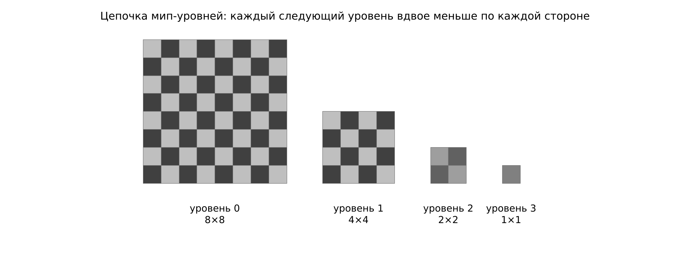
Рис. 13.2 — Цепочка мип-уровней текстуры 8×8
Для каждого пиксела выбирается уровень, на котором тексел соответствует размеру пиксела: $λ=\log_{2}ρ$, где $ρ$ — отношение размера пиксела к размеру тексела на уровне 0 (по наибольшей оси). Режимы выбора указывает таблица 13.2.
Таблица 13.2 — Фильтры уменьшения GL_TEXTURE_MIN_FILTER
Значение | Выбор уровня | Фильтрация внутри уровня
GL_NEAREST | только уровень 0 | ближайший тексел
GL_LINEAR | только уровень 0 | билинейная
GL_NEAREST_MIPMAP_NEAREST | ближайший уровень | ближайший тексел
GL_LINEAR_MIPMAP_NEAREST | ближайший уровень | билинейная
GL_NEAREST_MIPMAP_LINEAR | два уровня, смешение | ближайший тексел
GL_LINEAR_MIPMAP_LINEAR | два уровня, смешение | билинейная (трилинейная фильтрация)
Мип-уровни создают тремя способами:
- Последовательными вызовами glTexImage2D(…, level, …) для каждого уровня (данные готовите сами).
- Вызовом GLU gluBuild2DMipmaps(target, internalformat, w, h, format, type, data) — вместо glTexImage2D: функция масштабирует изображение при необходимости и строит все уровни.
- Параметром GL_GENERATE_MIPMAP (OpenGL 1.4): glTexParameteri(GL_TEXTURE_2D, GL_GENERATE_MIPMAP, GL_TRUE) до glTexImage2D; уровни пересоздаются автоматически. В OpenGL 3.0 для этого введена функция glGenerateMipmap, а параметр объявлен устаревшим.
«Неполная» текстура. Это самая частая ошибка новичка. Если для минифицирующего фильтра, использующего мип-уровни (а именно такой фильтр — значение по умолчанию!), цепочка уровней не создана, текстура считается неполной (incomplete); по спецификации OpenGL текстурирование при этом ведёт себя так, как будто оно выключено, и объект получается однотонным белым (или цвета вершин). Ни ошибки, ни предупреждения не возникает. Два исправления: задать фильтр без мип-уровней (GL_LINEAR / GL_NEAREST) либо построить цепочку (gluBuild2DMipmaps). Листинг 13.3 показывает обе ситуации.
Листинг 13.3 — Неполная текстура и два способа её исправить
glTexImage2D(GL_TEXTURE_2D, 0, GL_RGB, w, h, 0, GL_RGB, GL_UNSIGNED_BYTE, data);
// ОШИБКА: фильтр по умолчанию GL_NEAREST_MIPMAP_LINEAR, уровней нет -> белый цвет
// Способ 1: фильтр без мип-уровней
glTexParameteri(GL_TEXTURE_2D, GL_TEXTURE_MIN_FILTER, GL_LINEAR);
// Способ 2: цепочка мип-уровней (вместо glTexImage2D)
gluBuild2DMipmaps(GL_TEXTURE_2D, GL_RGB, w, h, GL_RGB, GL_UNSIGNED_BYTE, data);
glTexParameteri(GL_TEXTURE_2D, GL_TEXTURE_MIN_FILTER, GL_LINEAR_MIPMAP_LINEAR);
Для наклонных поверхностей мип-уровни размывают текстуру слишком сильно; это исправляет анизотропная фильтрация (расширение EXT_texture_filter_anisotropic, в ядро включена в OpenGL 4.6).

13.3.3. Режимы повторения
Что происходит, если координата выходит за интервал $\left[0;1\right]$, задают параметры GL_TEXTURE_WRAP_S и GL_TEXTURE_WRAP_T (рис. 13.3, таблица 13.3). Повторение — основа плиточных текстур: пол, стена, трава описываются одной маленькой плиткой и координатами, большими единицы.
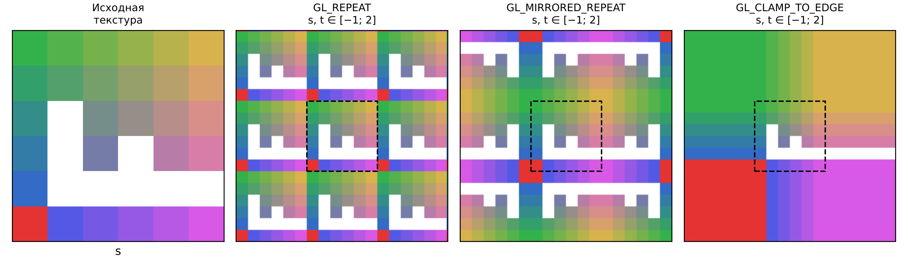
Рис. 13.3 — Режимы повторения при координатах s, t от −1 до 2
Таблица 13.3 — Режимы повторения текстуры
Значение | Действие | Версия
GL_REPEAT | берётся дробная часть координаты; текстура тиражируется (по умолчанию) | 1.0
GL_MIRRORED_REPEAT | то же, но каждая вторая копия зеркально отражена | 1.4
GL_CLAMP_TO_EDGE | координата ограничивается интервалом, берётся крайний тексел (убирает швы на границах) | 1.2
GL_CLAMP_TO_BORDER | за пределами интервала — цвет GL_TEXTURE_BORDER_COLOR | 1.3
GL_CLAMP | ограничение вместе с рамкой; при билинейной фильтрации даёт тёмные швы по краям; из core-профиля удалён | 1.0
Для текстур, которые не должны повторяться (наклейки, «стёкла», панели интерфейса), почти всегда нужен GL_CLAMP_TO_EDGE.

13.4. Взаимодействие текстуры с цветом и освещением
Пусть $C_{f}$ и $A_{f}$ — цвет и прозрачность фрагмента, полученные из вершин (после освещения или glColor), $C_{t}$ и $A_{t}$ — цвет и прозрачность выбранного текселя, $C_{c}$ — цвет окружения GL_TEXTURE_ENV_COLOR (по умолчанию $\left(0,0,0,0\right)$). Как комбинируются эти величины, определяет режим
glTexEnvi(GL_TEXTURE_ENV, GL_TEXTURE_ENV_MODE, режим);
glTexEnvfv(GL_TEXTURE_ENV, GL_TEXTURE_ENV_COLOR, цвет); // цвет C_c для GL_BLEND
Режим по умолчанию — GL_MODULATE. Формулы для текстур RGB и RGBA приведены в таблице 13.4; для текстуры GL_LUMINANCE берётся $C_{t}=\left(L,L,L\right)$, $A_{t}=1$.
Таблица 13.4 — Режимы GL_TEXTURE_ENV_MODE (результат — цвет $C$ и прозрачность $A$)
Режим | Текстура RGB | Текстура RGBA
GL_REPLACE | $C=C_{t}$; $A=A_{f}$ | $C=C_{t}$; $A=A_{t}$
GL_MODULATE | $C=C_{f}⋅C_{t}$; $A=A_{f}$ | $C=C_{f}⋅C_{t}$; $A=A_{f}⋅A_{t}$
GL_DECAL | $C=C_{t}$; $A=A_{f}$ | $C=C_{f}\left(1−A_{t}\right)+C_{t}A_{t}$; $A=A_{f}$
GL_BLEND | $C=C_{f}\left(1−C_{t}\right)+C_{c}C_{t}$; $A=A_{f}$ | то же для $C$; $A=A_{f}⋅A_{t}$
GL_ADD (1.3) | $C=C_{f}+C_{t}$; $A=A_{f}$ | $C=C_{f}+C_{t}$; $A=A_{f}⋅A_{t}$
Результат ограничивается интервалом $\left[0;1\right]$. Что выбрать на практике:
- GL_REPLACE — текстура рисуется «как есть», освещение и glColor игнорируются: подходит для неосвещаемых надписей и фонов;
- GL_MODULATE — основной режим для освещённых сцен: цвет с учётом освещения умножается на цвет текстуры, поэтому теневые стороны темнеют, а текстура сохраняется;
- GL_DECAL — «наклейка»: на RGBA-текстуре прозрачные места показывают цвет объекта;
- GL_BLEND — при $C_{c}$ = цвет тонировки позволяет окрасить монохромную текстуру;
- GL_ADD — добавление света (блики, «свечение»).
Текстура и освещение. При включённом освещении цвет $C_{f}$ — это результат расчёта по материалу и источникам. Чтобы текстура не искажалась оттенком материала, задайте белый диффузный и фоновый цвет материала (например, glColor3f(1,1,1) с GL_COLOR_MATERIAL либо glMaterialfv). Есть и тонкость, связанная со зеркальной составляющей: в режиме GL_MODULATE блик умножается на цвет текстуры и тускнеет. Чтобы блик остался белым, используют режим цвета glLightModeli(GL_LIGHT_MODEL_COLOR_CONTROL, GL_SEPARATE_SPECULAR_COLOR) (OpenGL 1.2): зеркальная составляющая тогда добавляется уже после текстурирования.

13.5. Автоматическая генерация координат и текстурная матрица

13.5.1. Функция glTexGen
Для сложных поверхностей (сфера, поверхности, заданные формулой) подбирать координаты вручную неудобно. Функция glTexGen поручает вычисление координат $s,t,r,q$ самой OpenGL:
glTexGeni(GL_S, GL_TEXTURE_GEN_MODE, GL_OBJECT_LINEAR); // режим для координаты s
glTexGenfv(GL_S, GL_OBJECT_PLANE, плоскость); // коэффициенты (p1, p2, p3, p4)
glEnable(GL_TEXTURE_GEN_S); // включить генерацию s
Каждая координата включается отдельно: GL_TEXTURE_GEN_S, _T, _R, _Q. Пока генерация для координаты включена, значения glTexCoord для неё игнорируются; для остальных остаются в силе. Режимы приведены в таблице 13.5.
Таблица 13.5 — Режимы автоматической генерации координат
Режим | Формула (на примере координаты $s$) | Применение
GL_OBJECT_LINEAR | $s=p_{1}x_{o}+p_{2}y_{o}+p_{3}z_{o}+p_{4}w_{o}$ — по координатам вершины в объектной системе, $\left(p_{i}\right)$ = GL_OBJECT_PLANE | текстура «приклеена» к объекту: полосы, контурные линии, проекция «сверху»
GL_EYE_LINEAR | та же формула, но по координатам в системе наблюдателя; плоскость GL_EYE_PLANE умножается на обратную модельно-видовую матрицу, действующую в момент вызова glTexGen | текстура неподвижна относительно камеры: «проектор», скользящая сетка
GL_SPHERE_MAP | см. ниже | имитация зеркального отражения окружения
В режиме GL_SPHERE_MAP пусть $u$ — единичный вектор от наблюдателя к вершине, $n$ — нормаль (в системе наблюдателя). Вектор отражения $r=u−2n\left(n⋅u\right)$; тогда
$$m=2\sqrt{r_{x}^{2}+r_{y}^{2}+{\left(r_{z}+1\right)}^{2}}, s=\frac{r_{x}}{m}+\frac{1}{2}, t=\frac{r_{y}}{m}+\frac{1}{2}.$$
Для этого режима нужна текстура-«карта сферы» — снимок окружения, видимого в идеальном зеркальном шаре (круг, вписанный в квадрат), а также нормали у объекта. Значение по умолчанию для всех координат — режим GL_EYE_LINEAR, поэтому для режимов объектной привязки его нужно задавать явно. Результат показан на рис. 13.4: тор окрашен полосами GL_OBJECT_LINEAR вдоль оси $x$, а сфера «отражает» небо и землю.
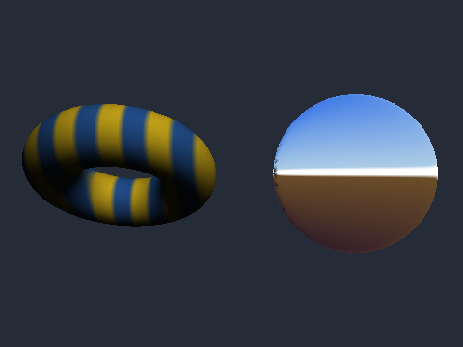
Рис. 13.4 — Генерация текстурных координат: полосы GL_OBJECT_LINEAR (тор) и GL_SPHERE_MAP (сфера)
Листинг 13.4 — Полосы по оси x и отражение окружения
GLfloat plane[] = { 0.8f, 0, 0, 0 }; // s = 0.8 * x
glTexGeni(GL_S, GL_TEXTURE_GEN_MODE, GL_OBJECT_LINEAR);
glTexGenfv(GL_S, GL_OBJECT_PLANE, plane);
glEnable(GL_TEXTURE_GEN_S);
glutSolidTorus(0.45, 1.1, 24, 40);
glDisable(GL_TEXTURE_GEN_S); // не забыть выключить
glTexGeni(GL_S, GL_TEXTURE_GEN_MODE, GL_SPHERE_MAP);
glTexGeni(GL_T, GL_TEXTURE_GEN_MODE, GL_SPHERE_MAP);
glEnable(GL_TEXTURE_GEN_S); glEnable(GL_TEXTURE_GEN_T);
glutSolidSphere(1.3, 40, 30);
glDisable(GL_TEXTURE_GEN_S); glDisable(GL_TEXTURE_GEN_T);

13.5.2. Текстурная матрица
Сгенерированные или заданные вручную координаты $\left(s,t,r,q\right)$ умножаются на текстурную матрицу $M_{T}$, которая по умолчанию единичная. Она включается в работу через glMatrixMode(GL_TEXTURE); над ней допустимы те же команды (glLoadIdentity, glTranslatef, glRotatef, glScalef) и стек (glPushMatrix/glPopMatrix; глубина стека не менее 2). Это позволяет сдвигать, вращать и масштабировать текстуру на объекте без изменения координат — например, анимировать бегущую воду:
glMatrixMode(GL_TEXTURE);
glLoadIdentity();
glTranslatef(time * 0.05f, 0.0f, 0.0f); // текстура «течёт» вдоль s
glMatrixMode(GL_MODELVIEW); // не забыть вернуть режим!
Типичная ошибка — забыть вернуть GL_MODELVIEW: последующие glRotatef начнут вращать текстуру, а не объект.

13.5.3. Квадрики GLU с текстурой
Объекты gluSphere, gluCylinder, gluDisk и gluPartialDisk умеют сами вычислять текстурные координаты; для этого нужно вызвать gluQuadricTexture(q, GL_TRUE) (по умолчанию генерация выключена). Для сферы координата $s$ меняется от 0 до 1 по долготе (вокруг оси $z$), а $t$ — от 0 до 1 вдоль оси $z$ от южного полюса к северному; поэтому для карты мира в равнопромежуточной проекции ось $z$ квадрики направляют на «север», обычно поворотом glRotatef(-90, 1, 0, 0). У цилиндра $s$ идёт по окружности, $t$ — вдоль оси. Квадрики дают и нормали (gluQuadricNormals(q, GLU_SMOOTH)), так что освещение с режимом GL_MODULATE работает «из коробки». Для готовых фигур GLUT (glutSolidTorus, glutSolidSphere) надёжнее получать координаты автоматически — функцией glTexGen.

13.6. Операции с пикселами
Помимо многоугольников, OpenGL умеет выводить, считывать и копировать прямоугольные массивы пикселов и битовые маски. Эти операции не используют текстуры (но проходят те же тесты над фрагментами, раздел 13.7).

13.6.1. Растровая позиция
Вывод пикселов начинается с текущей растровой позиции. Её задают glRasterPos{234}{sifd}(x, y, z[, w]): точка проходит те же преобразования, что и вершина (модельно-видовая матрица, проекция, область вывода), и её оконные координаты запоминаются. Если точка оказалась вне области отсечения, растровая позиция становится недействительной, и все операции вывода молча игнорируются — частая причина «пропавшего» текста. Начало отсчёта — левый нижний угол изображения. Функция glWindowPos2i(x, y) (OpenGL 1.4) задаёт позицию сразу в оконных координатах, минуя матрицы и отсечение. В режиме с gluOrtho2D(0, w, 0, h) единица координат равна пикселу, и glRasterPos2i ведёт себя так же.

13.6.2. glBitmap, glDrawPixels, glReadPixels, glCopyPixels
glBitmap(width, height, xorig, yorig, xmove, ymove, bitmap) выводит одноцветную маску (1 бит на пиксел, строки снизу вверх, старший бит — слева) цветом текущей растровой позиции, после чего сдвигает растровую позицию на (xmove, ymove). На ней основан вывод текста glutBitmapCharacter.
glDrawPixels(width, height, format, type, pixels) выводит массив пикселов; левый нижний угол прямоугольника попадает в растровую позицию. Параметры format и type такие же, как у glTexImage2D (таблица 13.1); число байт в строке определяется GL_UNPACK_ALIGNMENT.
glReadPixels(x, y, width, height, format, type, pixels) читает прямоугольник из буфера кадра, выбранного glReadBuffer (по умолчанию — задний при двойной буферизации). Применяется для снимков экрана:
Листинг 13.5 — Снимок экрана (скриншот) в массив и в файл PNG
void saveScreenshot(const char* file, int w, int h) {
std::vector<unsigned char> buf(w * h * 3);
glPixelStorei(GL_PACK_ALIGNMENT, 1); // строки без заполнения
glReadBuffer(GL_BACK); // до glutSwapBuffers()
glReadPixels(0, 0, w, h, GL_RGB, GL_UNSIGNED_BYTE, buf.data());
stbi_flip_vertically_on_write(1); // OpenGL читает снизу вверх
stbi_write_png(file, w, h, 3, buf.data(), w * 3); // stb_image_write.h
}
glCopyPixels(x, y, width, height, type) копирует прямоугольник буфера кадра в позицию растровой позиции без передачи данных в оперативную память; type равен GL_COLOR, GL_DEPTH или GL_STENCIL.

13.6.3. Масштаб и преобразование значений
glPixelZoom(xfactor, yfactor) масштабирует выводимые функциями glDrawPixels и glCopyPixels пикселы (значение по умолчанию 1; на glReadPixels не действует). Отрицательные множители отражают изображение: glPixelZoom(1, -1) переворачивает его по вертикали, а glRasterPos при этом задают у верхнего края.
glPixelTransferf(pname, value) меняет значения компонент при передаче. Для каждой из компонент $c∈\{R,G,B,A\}$ действуют параметры GL_RED_SCALE, GL_RED_BIAS, … (по умолчанию масштаб 1, смещение 0):
$$c′=clamp\left(c⋅\text{scale}+\text{bias}\right), c′∈\left[0;1\right].$$
Так можно осветлить изображение (смещение $+0,2$), получить негатив ($\text{scale}=−1$, $\text{bias}=1$) или погасить компоненту. Параметры действуют на все операции с пикселами (включая glTexImage2D) до тех пор, пока их не вернут к исходным значениям.

13.7. Управление растеризацией и операции над фрагментами

13.7.1. Порядок операций
После растеризации каждый фрагмент (будущий пиксел с цветом, глубиной и координатами) проходит цепочку проверок и преобразований, показанную на рис. 13.5. Первые два шага — текстурирование и туман — определяют цвет фрагмента; далее идут проверки, каждая из которых может отбросить фрагмент.
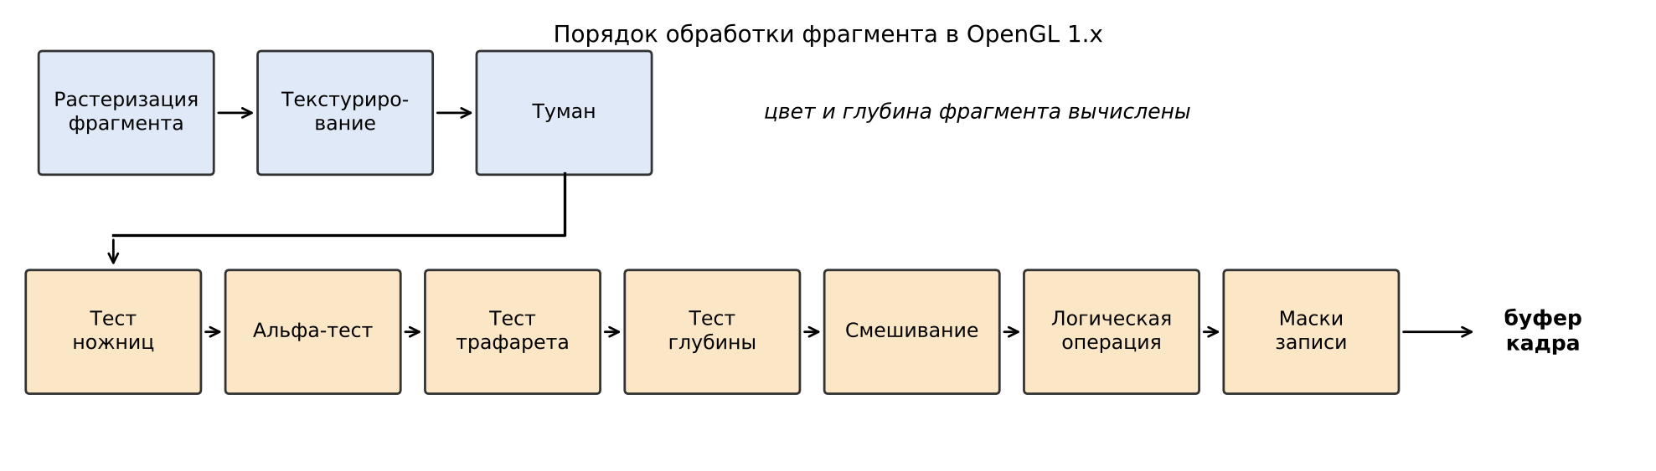
Рис. 13.5 — Порядок обработки фрагмента в OpenGL 1.x
Знание порядка нужно, чтобы понимать результат: например, фрагмент, отброшенный альфа-тестом, не изменит ни буфер глубины, ни буфер трафарета; а смешивание использует цвет, уже прошедший тест глубины.

13.7.2. Тесты
Тест ножниц. glEnable(GL_SCISSOR_TEST); glScissor(x, y, w, h) — выводятся только фрагменты внутри прямоугольника (в оконных координатах). Ножницы действуют и на glClear, что позволяет очищать лишь часть окна.
Альфа-тест. glEnable(GL_ALPHA_TEST); glAlphaFunc(func, ref) — фрагмент отбрасывается, если сравнение его альфа-компоненты с числом ref $∈\left[0;1\right]$ не выполнено. Функция сравнения func — одна из восьми: GL_NEVER, GL_LESS, GL_EQUAL, GL_LEQUAL, GL_GREATER, GL_NOTEQUAL, GL_GEQUAL, GL_ALWAYS (по умолчанию GL_ALWAYS, ref = 0). Типичное применение — вырезы в текстурах (листва, решётки): glAlphaFunc(GL_GREATER, 0.5f); в отличие от смешивания, порядок вывода при этом не важен.
Тест трафарета был рассмотрен в теме 11 (функции glStencilFunc, glStencilOp).
Тест глубины. glEnable(GL_DEPTH_TEST); glDepthFunc(func) сравнивает глубину фрагмента с хранимой; по умолчанию GL_LESS (проходит более близкий). glDepthMask(GL_FALSE) запрещает запись в буфер глубины, сохраняя сам тест; это ключевой приём при выводе прозрачных объектов. Для рисования после очистки глубину сбрасывают glClearDepth(1.0) (значение по умолчанию). Буфер глубины существует только если окно создано с GLUT_DEPTH; без него GL_DEPTH_TEST не действует, и поверхности перекрываются в порядке вывода. Точность буфера глубины нелинейна — она тем выше, чем ближе к наблюдателю, поэтому ближнюю плоскость отсечения zNear в gluPerspective не стоит делать слишком малой (0,1 вместо 0,0001), иначе удалённые грани начнут «мерцать».
Маски записи и логические операции. После всех тестов запись в буферы ещё можно ограничить: glColorMask(r, g, b, a) разрешает или запрещает запись отдельных цветовых компонент, glDepthMask — глубины, glStencilMask — битов трафарета. Операцией glLogicOp (при GL_COLOR_LOGIC_OP) цвет фрагмента комбинируется с цветом буфера побитово (например, GL_XOR для «резиновых» рамок выделения); при включённой логической операции смешивание не выполняется. Дизеринг (GL_DITHER) включён по умолчанию и скрывает полосы градиентов на адаптерах с малой глубиной цвета.

13.7.3. Смешивание цветов и прозрачность
При включённом GL_BLEND цвет фрагмента (источник, $C_{s}$, $A_{s}$) смешивается с цветом, уже находящимся в буфере кадра (приёмник, $C_{d}$, $A_{d}$):
$$C=C_{s}⋅S+C_{d}⋅D,$$
где коэффициенты $S$ и $D$ задаются вызовом glBlendFunc(sfactor, dfactor) (значение по умолчанию — GL_ONE, GL_ZERO, то есть замена цвета). Допустимые коэффициенты приведены в таблице 13.6 (ограничения столбца «Где допустима» действуют в OpenGL 1.0–1.3; с версии 1.4 константы GL_SRC_COLOR, GL_DST_COLOR и их дополнения разрешены и для источника, и для приёмника, а GL_SRC_ALPHA_SATURATE по-прежнему допустима только для источника).
Таблица 13.6 — Коэффициенты glBlendFunc
Константа | Значение коэффициента | Где допустима
GL_ZERO | $\left(0,0,0,0\right)$ | источник и приёмник
GL_ONE | $\left(1,1,1,1\right)$ | источник и приёмник
GL_SRC_ALPHA | $\left(A_{s},A_{s},A_{s},A_{s}\right)$ | источник и приёмник
GL_ONE_MINUS_SRC_ALPHA | $\left(1−A_{s}\right)$ по всем компонентам | источник и приёмник
GL_DST_ALPHA, GL_ONE_MINUS_DST_ALPHA | $A_{d}$ и $1−A_{d}$ | источник и приёмник
GL_DST_COLOR, GL_ONE_MINUS_DST_COLOR | $C_{d}$ и $1−C_{d}$ | только источник
GL_SRC_COLOR, GL_ONE_MINUS_SRC_COLOR | $C_{s}$ и $1−C_{s}$ | только приёмник
GL_SRC_ALPHA_SATURATE | $\left(f,f,f,1\right)$, $f=min\left(A_{s},1−A_{d}\right)$ | только источник
Наиболее употребительные сочетания:
- Обычная прозрачность — glBlendFunc(GL_SRC_ALPHA, GL_ONE_MINUS_SRC_ALPHA): $C=A_{s}C_{s}+\left(1−A_{s}\right)C_{d}$. Объект с $A_{s}=0,3$ даёт 30 % своего цвета и 70 % фона.
- Аддитивное смешивание — (GL_SRC_ALPHA, GL_ONE): цвета складываются (огонь, лучи, частицы, свечение).
- Умножение — (GL_DST_COLOR, GL_ZERO): затемнение, карты освещённости.
Формула смешивания не коммутативна: результат зависит от порядка вывода. Поэтому для сцен с прозрачностью соблюдают правило:
- Сначала выводятся все непрозрачные объекты (с записью в буфер глубины).
- Затем прозрачные объекты, отсортированные от дальнего к ближнему (по расстоянию до наблюдателя).
- На время вывода прозрачных объектов запись глубины отключают — glDepthMask(GL_FALSE), чтобы близкий полупрозрачный многоугольник не заслонял дальние, — а после возвращают GL_TRUE.
Листинг 13.6 — Вывод прозрачных стёкол перед непрозрачной стеной
drawWall(); // 1. непрозрачное
glEnable(GL_BLEND);
glBlendFunc(GL_SRC_ALPHA, GL_ONE_MINUS_SRC_ALPHA);
glDepthMask(GL_FALSE); // 2. тест глубины остаётся,
drawGlass(farPane); // но запись глубины запрещена
drawGlass(nearPane); // порядок: дальнее, затем ближнее
glDepthMask(GL_TRUE);
glDisable(GL_BLEND);
Для текстуры RGBA значение $A_{s}$ берётся из её альфа-канала (в режиме GL_MODULATE оно умножается ещё и на $A_{f}$ из glColor4f). Расширение формулы — glBlendEquation (GL_FUNC_ADD, GL_FUNC_SUBTRACT, GL_FUNC_REVERSE_SUBTRACT, GL_MIN, GL_MAX; в ядре с версии 1.4) и цвет glBlendColor для коэффициентов GL_CONSTANT_COLOR, GL_CONSTANT_ALPHA.
Таблица 13.7 — Отличия альфа-теста и смешивания
Свойство | Альфа-тест | Смешивание
Результат | пиксел либо выводится, либо нет | пиксел частично просвечивает
Порядок вывода объектов | не важен | важен (от дальнего к ближнему)
Запись в буфер глубины | нужна (обычная) | отключают для прозрачных
Применение | листва, сетки, вырезы | стекло, вода, дымка, свечение

13.7.4. Управление многоугольниками
glPolygonMode(face, mode) задаёт способ рисования лицевых/обратных граней (GL_FRONT, GL_BACK, GL_FRONT_AND_BACK): заливка GL_FILL (по умолчанию), контуры GL_LINE, вершины GL_POINT. В профиле OpenGL 3.1+ core допускается только GL_FRONT_AND_BACK.
Отбраковка граней. glEnable(GL_CULL_FACE); glCullFace(GL_BACK) отбрасывает обратные грани (по умолчанию отбраковываются GL_BACK), а glFrontFace(GL_CCW) определяет, что лицевой считается грань с обходом вершин против часовой стрелки (по умолчанию). Для замкнутых выпуклых объектов отбраковка почти вдвое сокращает число растеризуемых граней.
Смещение глубины. Если нарисовать поверх заливки каркас того же объекта, из-за ограниченной точности буфера глубины линии «прорываются» сквозь грань (эффект z-fighting). Функция glPolygonOffset(factor, units) сдвигает глубину заливки: $Δz=m⋅\text{factor}+r⋅\text{units}$, где $m$ — наклон грани по глубине, $r$ — минимальное различимое приращение глубины. Смещение включается отдельно для заливки, линий и точек: GL_POLYGON_OFFSET_FILL, _LINE, _POINT. Типичная пара — glPolygonOffset(1.0f, 1.0f), когда заливка слегка отодвигается назад.

13.7.5. Туман
Туман смешивает цвет фрагмента с цветом тумана тем сильнее, чем дальше фрагмент от наблюдателя; он даёт ощущение глубины и скрывает «обрыв» сцены у дальней плоскости отсечения. Он включается glEnable(GL_FOG) и настраивается функциями glFogi/glFogf/glFogfv (таблица 13.8). Итоговый цвет:
$$C=f⋅C_{f}+\left(1−f\right)⋅C_{\text{fog}},$$
где $f∈\left[0;1\right]$ — доля цвета объекта, $c$ — расстояние от наблюдателя до фрагмента (по оси $z$ в системе наблюдателя), $C_{\text{fog}}$ — цвет тумана.
Таблица 13.8 — Режимы и параметры тумана
GL_FOG_MODE | Коэффициент $f$ | Параметры
GL_LINEAR | $f=\frac{\text{end}−c}{\text{end}−\text{start}}$ | GL_FOG_START (0 по умолчанию), GL_FOG_END (1 по умолчанию)
GL_EXP | $f=e^{−d⋅c}$ | GL_FOG_DENSITY $d$ (1 по умолчанию)
GL_EXP2 | $f=e^{−{\left(d⋅c\right)}^{2}}$ | GL_FOG_DENSITY $d$
Режим по умолчанию — GL_EXP; цвет тумана GL_FOG_COLOR по умолчанию $\left(0,0,0,0\right)$. Графики коэффициента для трёх режимов даны на рис. 13.6: линейный туман полностью исчезает на расстоянии end и не действует до start; экспоненциальные режимы затухают плавно и никогда не достигают нуля.
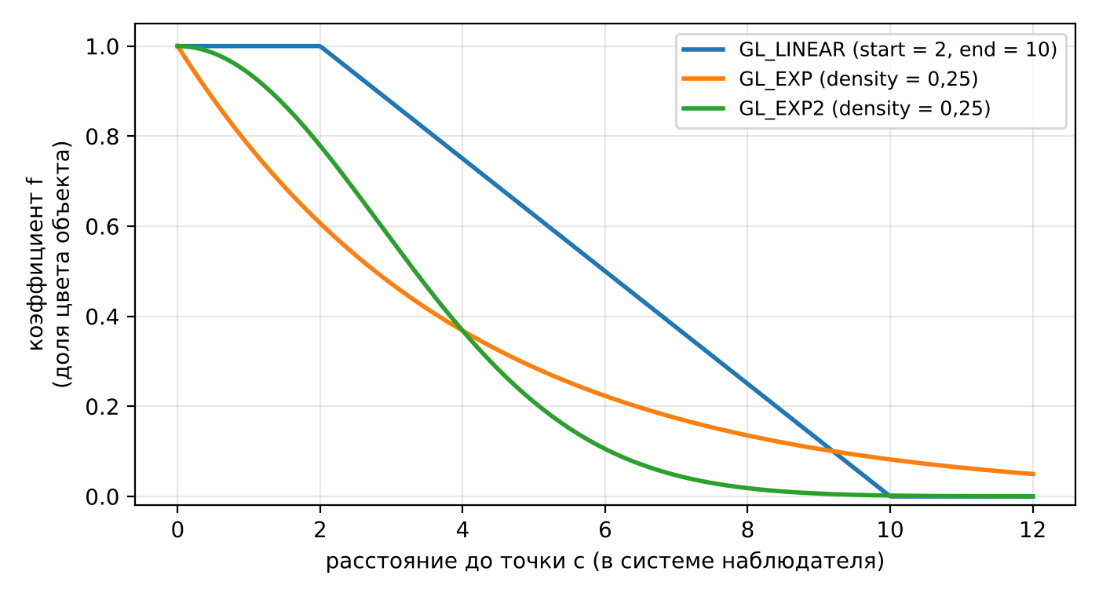
Рис. 13.6 — Коэффициент тумана f для режимов GL_LINEAR, GL_EXP и GL_EXP2
Цвет тумана выбирают равным цвету фона (glClearColor), иначе далёкие предметы будут выделяться «пятном». Туман применяется после текстурирования, поэтому действует и на текстурированные объекты. Если используется аддитивное смешивание (GL_SRC_ALPHA, GL_ONE), цвет тумана на время его вывода делают чёрным.
Листинг 13.7 — Линейный туман
GLfloat haze[] = { 0.70f, 0.78f, 0.88f, 1.0f };
glClearColor(haze[0], haze[1], haze[2], 1.0f);
glEnable(GL_FOG);
glFogi(GL_FOG_MODE, GL_LINEAR);
glFogfv(GL_FOG_COLOR, haze);
glFogf(GL_FOG_START, 4.0f);
glFogf(GL_FOG_END, 26.0f);

13.7.6. Подсказки glHint
Функция glHint(target, mode) позволяет указать, чему отдать предпочтение — скорости (GL_FASTEST), качеству (GL_NICEST) или не выражать пожелания (GL_DONT_CARE, по умолчанию). Цели: GL_PERSPECTIVE_CORRECTION_HINT, GL_POINT_SMOOTH_HINT, GL_LINE_SMOOTH_HINT, GL_POLYGON_SMOOTH_HINT, GL_FOG_HINT (расчёт тумана по вершинам или по пикселам), GL_GENERATE_MIPMAP_HINT. Реализация вправе игнорировать подсказку, поэтому полагаться на неё в алгоритме нельзя.

13.8. Типичные ошибки при работе с текстурами
Приведём сводку причин, по которым «текстуры не видно» или она выглядит неверно. Проверяйте их по порядку.
- Не включён GL_TEXTURE_2D или после текстурированного объекта он не выключен — нетекстурированные объекты (линии, текст) окрашиваются текстурой.
- Не задан glTexCoord — вся грань окрашена одним текселем, обычно первым.
- Текстура неполная (раздел 13.3.2): фильтр по умолчанию требует мип-уровней, а их нет.
- Не найден файл: stbi_load вернул нулевой указатель, а текстура создана из мусора. Всегда проверяйте результат и текущий каталог запуска программы.
- Ширина изображения не кратна 4 при 3 байтах на пиксел — не задано glPixelStorei(GL_UNPACK_ALIGNMENT, 1): картинка «срезана» и окрашена косыми полосами.
- Изображение перевёрнуто: данные файла идут сверху вниз (раздел 13.2.4).
- Цвет объекта искажает текстуру: перед glTexEnv(GL_MODULATE) забыт glColor3f(1,1,1) или не заданы белые материалы при освещении.
- Текстура на освещённом объекте не реагирует на свет: установлен режим GL_REPLACE, или освещение не включено, или у объекта нет нормалей.
- Прозрачные объекты выведены раньше непрозрачных, либо не отключена запись в буфер глубины (раздел 13.7.3).
- Размеры текстуры не являются степенью двойки в реализации OpenGL 1.x — загрузка завершается ошибкой GL_INVALID_VALUE.
- После glMatrixMode(GL_TEXTURE) не восстановлен GL_MODELVIEW.
- glRasterPos вне окна — вывод glDrawPixels и текста пропадает без сообщения.

13.9. Замечание о современных версиях OpenGL
Начиная с OpenGL 3.1 (профиль core) режимы glTexEnv, glTexGen, текстурная матрица, GL_CLAMP, растровые операции glDrawPixels/glBitmap/glRasterPos, фиксированный туман, альфа-тест (glAlphaFunc) и gluBuild2DMipmaps удалены или считаются устаревшими; они остались в профиле совместимости. Их заменяют шейдеры: комбинация цвета и текстуры, генерация координат, туман и отбрасывание фрагментов (discard) выполняются в фрагментном шейдере, а мип-уровни строит glGenerateMipmap. Принципы — объекты текстур, фильтрация, мип-уровни, режимы повторения, смешивание, тест глубины, смещение многоугольников — остаются прежними и входят в современные версии API без изменений.

Вопросы для самоконтроля
- Что такое тексель и как задаются текстурные координаты двумерной текстуры?
- Почему текстурные координаты интерполируются с перспективной коррекцией и как она выполняется?
- В каком порядке вызываются функции для создания текстуры и что делает glBindTexture?
- Для чего нужен вызов glPixelStorei(GL_UNPACK_ALIGNMENT, 1) и когда ошибка проявляется?
- Почему изображение, загруженное через stb_image, может оказаться перевёрнутым и как это исправить?
- Что такое мип-уровни, какими способами их создают и какой фильтр называют трилинейным?
- Что такое «неполная» текстура и почему она часто приводит к белому объекту?
- Сравните режимы повторения GL_REPEAT, GL_MIRRORED_REPEAT и GL_CLAMP_TO_EDGE.
- Запишите формулы GL_MODULATE и GL_REPLACE для текстуры RGB и поясните, какой режим применяют при освещении.
- Перечислите режимы glTexGen и назовите, где применяется GL_SPHERE_MAP.
- В каком порядке выполняются тесты над фрагментами и в чём правило вывода прозрачных объектов?
- Запишите формулы коэффициента тумана для GL_LINEAR, GL_EXP и GL_EXP2.
Ответы на вопросы для самоконтроля открываются на странице «Задания» темы: masterpure-rgb.github.io/OpenGL/z/13/

Практическое занятие 13. Наложение текстуры на объекты. Управление растеризацией
Цель занятия  Освоить создание текстур из массива и из файла, назначение текстурных координат вручную и автоматически, настройку фильтрации, мип-уровней и повторения, режимы glTexEnv, прозрачность, туман и операции с пикселами в среде OpenGL (freeglut).  Программное обеспечение  Браузерная среда лабораторной (эмулятор OpenGL 1.5 + GLU + GLUT) или Microsoft Visual Studio 2022 с библиотекой freeglut и заголовком stb_image.h; изображения brick.png, crate.png, checker.png, earth.png, glass.png, tiles.png и др. из набора лабораторной.  QR-код: лабораторная работа — пример и задания с кодом C++, который выполняется и проверяется в браузере. Адрес: masterpure-rgb.github.io/OpenGL/l/13/  Варианты, контрольные вопросы и сдача работы: masterpure-rgb.github.io/OpenGL/z/13/ |   Лабораторная работа  код и окно OpenGL

После занятия вы умеете
- создавать объекты текстур и загружать в них данные из массива и из файла (stb_image) с учётом выравнивания строк и порядка строк;
- задавать текстурные координаты вручную (куб, плоскость) и автоматически (gluQuadricTexture, glTexGen);
- настраивать фильтрацию, мип-уровни и режимы повторения; распознавать «неполную» текстуру;
- выбирать режим glTexEnv и сочетать текстуру с освещением;
- выводить прозрачные объекты с glBlendFunc в правильном порядке и применять туман;
- выводить и преобразовывать массивы пикселов (glDrawPixels, glPixelZoom, glPixelTransfer).

1. Подготовка к работе
Лабораторная работа выполняется в интерактивной среде: отсканируйте QR-код, расположенный выше, и откройте страницу в браузере. Слева находится список шагов (пример и восемь заданий), в центре — редактор исходного кода на C++, справа — окно OpenGL, в котором программа выполняется сразу после нажатия кнопки запуска. Код — это настоящий C++ с библиотекой freeglut, поэтому те же программы без изменений компилируются в Visual Studio 2022 (проект консольного приложения, подключённые freeglut и заголовок stb_image.h); в браузерной среде изображения brick.png, crate.png, checker.png, earth.png, glass.png, tiles.png и другие уже встроены, а в Visual Studio их нужно положить в каталог запуска программы.
Каждое задание опирается на предыдущее: заготовка (starter) содержит полную программу с пометками // TODO, а справа вы сразу видите результат. Кнопка проверки сравнивает кадр с эталоном и контролирует использование нужных функций. В этой лабораторной проверяются первые кадры анимации (при проверке время «заморожено»), поэтому вращение задаётся функцией glutGet(GLUT_ELAPSED_TIME).
После занятия студент должен уметь: создавать объекты текстур и загружать в них данные из массива и из файла; задавать текстурные координаты вручную и автоматически; настраивать фильтрацию, мип-уровни и повторение; выбирать режим glTexEnv и сочетать текстуры с освещением; выводить полупрозрачные объекты в правильном порядке; применять туман и операции с пикселами.
Перенос в Visual Studio. Для компиляции на компьютере создайте консольный проект, подключите freeglut и скачайте однофайловые библиотеки stb_image.h (и stb_image_write.h для скриншота). Ровно в одном файле .cpp перед включением заголовка нужно определить макрос реализации, после чего в коде можно пользоваться функциями stbi_load и stbi_write_png:
Листинг 13.8 — Подключение stb_image в проекте Visual Studio
#define STB_IMAGE_IMPLEMENTATION
#include "stb_image.h"
#include <GL/glut.h>
Обратите внимание: системные файлы OpenGL в Windows (gl.h, opengl32.lib) соответствуют версии 1.1, поэтому функции и константы более поздних версий (например, GL_CLAMP_TO_EDGE, glGenerateMipmap, glActiveTexture) подключаются через загрузчик GLEW. Программы лабораторной работы уже начинаются строкой #include <GL/glew.h> и вызывают glewInit() после glutCreateWindow, а программы с загрузкой изображений подключают stb_image.h; в браузерной среде эти строки ничего не меняют. Мип-уровни в работе строятся функцией gluBuild2DMipmaps, которая входит в GLU.

2. Ход работы

Пример. Текстурированный квадрат
Запустите пример. Текстура размером 8×8 текселей создана из массива GLubyte img[8][8][3] (листинг 13.1 лекции): для каждого тексела вычисляется цвет по чётности суммы индексов. Затем она накладывается на квадрат с координатами $\left(0;0\right)…\left(1;1\right)$ (рис. 13.7). Фильтры GL_NEAREST дают чёткие границы клеток.

Рис. 13.7 — Пример: квадрат с процедурной шахматной текстурой
Выполните эксперименты: замените координаты $1.0$ на $3.0$ (текстура повторится 3×3 раза — режим GL_REPEAT включён по умолчанию); поменяйте GL_NEAREST на GL_LINEAR и сравните границы клеток; закомментируйте строки glTexParameteri — убедитесь, что квадрат стал белым: это неполная текстура (раздел 13.3.2 лекции).

Задание 1. Текстура на кубе
Куб описан таблицами: V[8][3] — вершины, F[6][4] — индексы вершин граней, T[4][2] — текстурные координаты углов грани. В заготовке вершины выводятся, но координаты не заданы, поэтому каждая грань окрашена одним текселем. Задайте координаты перед каждой вершиной и включите текстуру до glBegin.
Листинг 13.9 — Вывод граней куба с текстурными координатами
glEnable(GL_TEXTURE_2D);
glBindTexture(GL_TEXTURE_2D, tex);
glBegin(GL_QUADS);
for (int i = 0; i < 6; i++)
for (int k = 0; k < 4; k++) {
glTexCoord2f(T[k][0], T[k][1]); // координаты — перед вершиной
glVertex3fv(V[F[i][k]]);
}
glEnd();
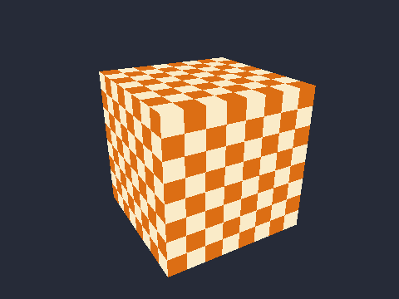
Рис. 13.8 — Задание 1: шахматная текстура на каждой грани куба
Типичные ошибки: glTexCoord2f вызван после glVertex3fv (координаты применяются к следующей вершине, и грань оказывается «сдвинутой»); GL_TEXTURE_2D включён внутри glBegin (вызов недопустим).

Задание 2. Изображение из файла, GL_MODULATE и GL_REPLACE
Напишите функцию loadTexture: включите переворот строк, прочитайте файл crate.png с тремя компонентами и передайте данные в glTexImage2D, не забыв про фильтры. Затем нарисуйте два освещённых куба: левый — в режиме GL_MODULATE, правый — в режиме GL_REPLACE.
Листинг 13.10 — Загрузка из файла и выбор режима
stbi_set_flip_vertically_on_load(1);
unsigned char* data = stbi_load(file, &w, &h, &n, 3);
glTexImage2D(GL_TEXTURE_2D, 0, GL_RGB, w, h, 0, GL_RGB, GL_UNSIGNED_BYTE, data);
glTexParameteri(GL_TEXTURE_2D, GL_TEXTURE_MIN_FILTER, GL_LINEAR); // без мип-уровней!
glTexParameteri(GL_TEXTURE_2D, GL_TEXTURE_MAG_FILTER, GL_LINEAR);
...
glTexEnvi(GL_TEXTURE_ENV, GL_TEXTURE_ENV_MODE, GL_MODULATE); // левый куб
glTexEnvi(GL_TEXTURE_ENV, GL_TEXTURE_ENV_MODE, GL_REPLACE); // правый куб
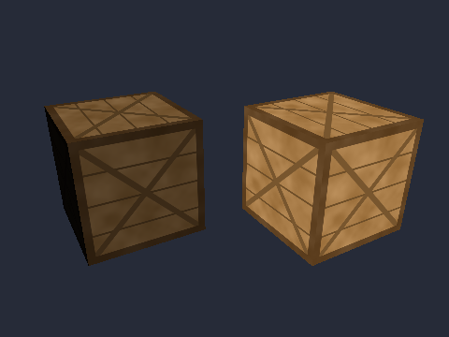
Рис. 13.9 — Задание 2: слева GL_MODULATE (видна тень на гранях), справа GL_REPLACE (освещение игнорируется)
Объясните различие: при GL_MODULATE цвет освещённой поверхности умножается на цвет тексела (формула $C=C_{f}⋅C_{t}$ из таблицы 13.4), поэтому граница света и тени видна. При GL_REPLACE $C=C_{t}$, и все грани одинаково яркие. Если вместо ящиков вы видите белые кубы, проверьте: найден ли файл (data != NULL) и заданы ли фильтры без мип-уровней.

Задание 3. Пол из плиток, GL_REPEAT и туман
Пол — один большой прямоугольник; чтобы плитка tiles.png не растягивалась на весь пол, назначьте координаты до 8 по обеим осям и включите режим повторения. В заготовке нарочно стоит GL_CLAMP_TO_EDGE: растянутая плитка превращается в полосы из крайних текселей. Затем добавьте туман цвета неба.
Листинг 13.11 — Повторение текстуры и линейный туман
glTexParameteri(GL_TEXTURE_2D, GL_TEXTURE_WRAP_S, GL_REPEAT);
glTexParameteri(GL_TEXTURE_2D, GL_TEXTURE_WRAP_T, GL_REPEAT);
...
glTexCoord2f(8, 8); glVertex3f( 12, 0, -40); // координаты 0..8
...
glEnable(GL_FOG);
glFogi(GL_FOG_MODE, GL_LINEAR);
glFogfv(GL_FOG_COLOR, haze); // цвет неба
glFogf(GL_FOG_START, 4.0f);
glFogf(GL_FOG_END, 26.0f);
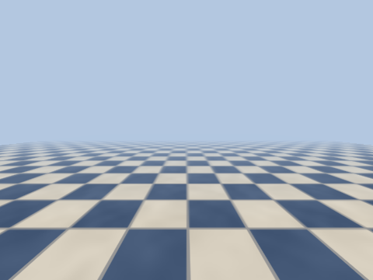
Рис. 13.10 — Задание 3: плиточный пол, уходящий в туман
По формуле таблицы 13.8 плитки на расстоянии $c=15$ видны с долей $f=\left(26−15\right)/\left(26−4\right)=0,5$, а при $c≥26$ пол сливается с цветом неба. Сравните: если цвет тумана не совпадает с цветом фона, на горизонте появится заметная «полоса».

Задание 4. Фильтрация и мип-уровни
Слева и справа нарисована одна и та же наклонная плоскость с текстурой checker.png. Левая текстура создана с фильтром GL_NEAREST без мип-уровней: у горизонта видны муар и мерцание. Правая в заготовке неполная — фильтр по умолчанию GL_NEAREST_MIPMAP_LINEAR, а цепочки уровней нет, и плоскость остаётся белой (рис. 13.11). Это учебная ловушка, о которой говорилось в лекции: сообщения об ошибке OpenGL не выдаёт.
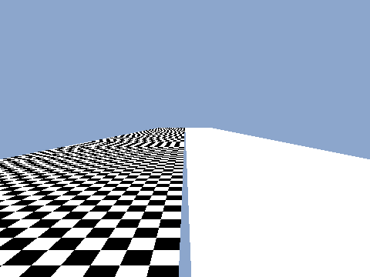
Рис. 13.11 — Задание 4: заготовка; правая текстура неполная, текстурирование не выполняется
Замените glTexImage2D для правой текстуры на построение мип-уровней и задайте трилинейную фильтрацию.
Листинг 13.12 — Мип-уровни
gluBuild2DMipmaps(GL_TEXTURE_2D, GL_RGB, w, h, GL_RGB, GL_UNSIGNED_BYTE, data);
glTexParameteri(GL_TEXTURE_2D, GL_TEXTURE_MIN_FILTER, GL_LINEAR_MIPMAP_LINEAR);
glTexParameteri(GL_TEXTURE_2D, GL_TEXTURE_MAG_FILTER, GL_LINEAR);
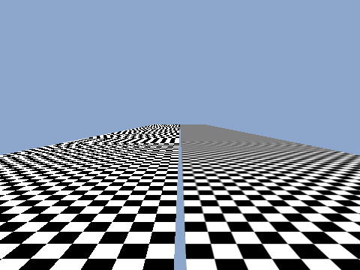
Рис. 13.12 — Задание 4: слева GL_NEAREST (муар), справа мип-уровни (серый тон вдали)
Обратите внимание, что на мип-уровнях вдалеке шахматка превращается в однородный серый цвет — это и есть среднее значение чёрных и белых клеток; шум исчез.

Задание 5. Текстура на сфере (квадрики GLU)
Включите gluQuadricTexture(q, GL_TRUE), свяжите текстуру earth.png, установите GL_MODULATE и поверните сферу: ось квадрики направлена вдоль $z$, поэтому сначала glRotatef(-90, 1, 0, 0), а затем вращение вокруг её оси.
Листинг 13.13 — Глобус
GLUquadric* q = gluNewQuadric();
gluQuadricTexture(q, GL_TRUE); // координаты вычислит GLU
glEnable(GL_TEXTURE_2D);
glBindTexture(GL_TEXTURE_2D, tex);
glRotatef(-90, 1, 0, 0); // полюса — сверху и снизу
glRotatef(a, 0, 0, 1); // вращение вокруг оси сферы
gluSphere(q, 1.5, 48, 32);
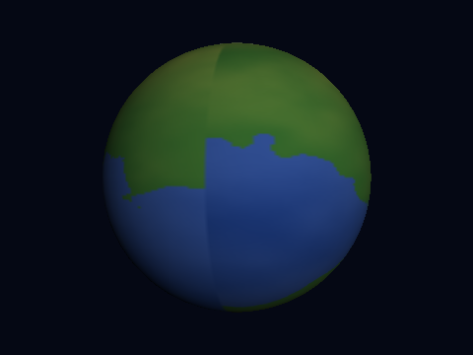
Рис. 13.13 — Задание 5: карта на сфере, освещённая слева сверху
Если не включить gluQuadricTexture, сфера окажется окрашена одним текселем. Если не повернуть сферу, полюса будут направлены «на зрителя», а карта сильно исказится.

Задание 6. Автоматическая генерация координат (glTexGen)
У тора из glutSolidTorus нет удобных координат. Для него включите GL_OBJECT_LINEAR по координате $s$ с плоскостью $\left(0,8; 0; 0; 0\right)$: $s=0,8 x$, то есть текстура целиком повторяется каждые $1/0,8=1,25$ единицы вдоль оси $x$ (на ней две пары полос; режим повторения по умолчанию — GL_REPEAT). Для сферы включите GL_SPHERE_MAP по $s$ и $t$, текстура окружения — небо и земля, режим GL_REPLACE.
Листинг 13.14 — Генерация координат
GLfloat plane[] = { 0.8f, 0, 0, 0 };
glTexGeni(GL_S, GL_TEXTURE_GEN_MODE, GL_OBJECT_LINEAR);
glTexGenfv(GL_S, GL_OBJECT_PLANE, plane);
glEnable(GL_TEXTURE_GEN_S);
glutSolidTorus(0.45, 1.1, 24, 40);
glDisable(GL_TEXTURE_GEN_S); // иначе генерация «протечёт» на следующий объект
Рис. 13.14 — Задание 6: полосы на торе и «зеркальная» сфера
Две типичные ошибки: забыта выключающая команда glDisable(GL_TEXTURE_GEN_S) (сфера окрасится полосами) и включена только координата $s$ в режиме GL_SPHERE_MAP (изображение превратится в вертикальные полосы).

Задание 7. Прозрачность: glass.png, смешивание и порядок вывода
Сцена состоит из кирпичной стены и двух стёкол с RGBA-текстурой glass.png (рамка и полупрозрачные стёкла). Одно стекло окрашено красноватым цветом, другое — голубоватым (режим GL_MODULATE умножает цвет и альфа-канал текстуры на glColor4f). Требуется: непрозрачная стена первой, затем смешивание, запрет записи глубины и вывод стёкол от дальнего к ближнему.
Листинг 13.15 — Порядок вывода прозрачных объектов
quad(wall); // непрозрачное — первым
glEnable(GL_BLEND);
glBlendFunc(GL_SRC_ALPHA, GL_ONE_MINUS_SRC_ALPHA);
glDepthMask(GL_FALSE);
quad(farGlass); // z = -1.0 (дальше)
quad(nearGlass); // z = +0.5 (ближе)
glDepthMask(GL_TRUE);
glDisable(GL_BLEND);
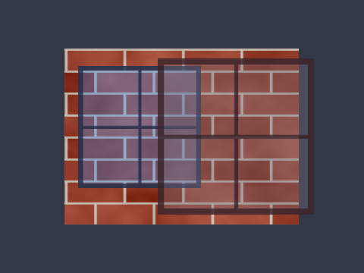
Рис. 13.15 — Задание 7: два стекла перед кирпичной стеной; сквозь ближнее стекло просвечивает дальнее
Что будет, если нарушить правила: при выводе ближнего стекла до дальнего с включённой записью глубины дальнее стекло не пройдёт тест глубины и частично «вырежется» (в зоне перекрытия дальней рамки не будет видно). Если стёкла выведены раньше стены, стена, оказавшись позади по глубине, вообще не пройдёт тест и сквозь стёкла видна не будет.

Задание 8. Операции с пикселами: glDrawPixels, glPixelZoom, glPixelTransfer
Массив 5×5 пикселов RGB нужно вывести напрямую, без текстур. Строка массива занимает 15 байт, поэтому обязательна установка GL_UNPACK_ALIGNMENT = 1 (листинг 13.16): без неё OpenGL ожидает 16 байт на строку, и пикселы сдвигаются, образуя косые цветные полосы. Проекция gluOrtho2D(0, 480, 0, 360) делает растровую позицию равной пикселу окна.
Листинг 13.16 — Вывод массива пикселов с масштабом и преобразованием
glPixelStorei(GL_UNPACK_ALIGNMENT, 1);
glRasterPos2i(40, 60);
glPixelZoom(40, 40); // каждый пиксел -> квадрат 40x40
glDrawPixels(5, 5, GL_RGB, GL_UNSIGNED_BYTE, heart);
glRasterPos2i(250, 60);
glPixelTransferf(GL_GREEN_SCALE, 0.3f); // зелёная компонента * 0.3
glDrawPixels(5, 5, GL_RGB, GL_UNSIGNED_BYTE, heart);
glPixelTransferf(GL_GREEN_SCALE, 1.0f); // вернуть исходное значение
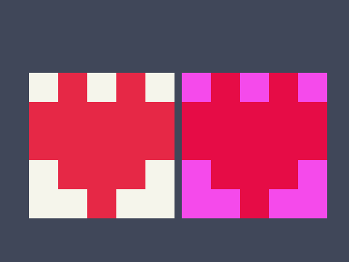
Рис. 13.16 — Задание 8: «сердечко» 5×5 в увеличении 40×; справа — с ослабленной зелёной компонентой
Обратите внимание на ориентацию: OpenGL читает массив снизу вверх, поэтому нижняя строка m[0] описывает острие сердца. По формуле $c′=c⋅\text{scale}$ светло-серые пикселы $\left(245,245,235\right)$ при ${\text{scale}}_{G}=0,3$ становятся $\left(245,74,235\right)$ — розовыми; красные пикселы почти не меняются, так как их зелёная компонента и так мала. Увеличение glPixelZoom выполняется без интерполяции, поэтому пикселы сохраняют чёткие границы.
В профиле core функции glDrawPixels, glPixelZoom и glRasterPos удалены; в современном коде изображение выводят текстурированным прямоугольником. Для снимков экрана по-прежнему используется glReadPixels (листинг 13.5 лекции), который проверяется на реальном компьютере в Visual Studio: сохраните кадр в PNG и приложите файл к отчёту.

3. Дополнительные эксперименты
Выполнив основные задания, исследуйте поведение текстур самостоятельно. Каждый эксперимент занимает несколько минут и закрепляет материал лекции; результаты полезно кратко записать в отчёт.
- Координаты. В задании 1 задайте координаты $\left(0;0\right)…\left(2;2\right)$ и затем $\left(0,25;0,25\right)…\left(0,75;0,75\right)$. Как изменился рисунок на гранях? Что произойдёт при отрицательных координатах и режиме GL_MIRRORED_REPEAT?
- Размер текстуры. Увеличьте массив примера до $64×64$ и $5×5$ текселей (во втором случае проверьте влияние GL_UNPACK_ALIGNMENT). Сравните границы клеток при GL_NEAREST и GL_LINEAR при сильном увеличении.
- Режимы окружения. В задании 2 примените к кубам режимы GL_DECAL, GL_ADD и GL_BLEND (для последнего задайте glTexEnvfv(GL_TEXTURE_ENV, GL_TEXTURE_ENV_COLOR, ...) с цветом тонировки). Сопоставьте результат с формулами таблицы 13.4: какие режимы дают одинаковый результат для текстуры RGB без освещения?
- Мип-фильтры. В задании 4 по очереди установите GL_NEAREST_MIPMAP_NEAREST, GL_LINEAR_MIPMAP_NEAREST и GL_LINEAR_MIPMAP_LINEAR. В какой области кадра на границе мип-уровней видна ступенька и какой режим её устраняет?
- Туман. В задании 3 замените GL_LINEAR на GL_EXP и GL_EXP2 (плотность 0,1…0,2). Подберите значение, при котором дальность видимости примерно такая же, как при линейном тумане, и сравните резкость границ по рис. 13.6 лекции.
- Альфа-тест. В задании 7 вместо смешивания включите glEnable(GL_ALPHA_TEST); glAlphaFunc(GL_GREATER, 0.5f). Что изменится на стёклах: какие области исчезнут и важен ли теперь порядок вывода?
- Текстурная матрица. Для плитки в задании 3 добавьте glMatrixMode(GL_TEXTURE); glTranslatef(0, t, 0); с $t$, зависящим от времени, и не забудьте вернуть GL_MODELVIEW: пол начнёт «двигаться».
- Пикселы. В задании 8 установите glPixelZoom(40, -40) и растровую позицию у верхнего края изображения. Какой эффект получился? Попробуйте GL_RED_SCALE = -1 с GL_RED_BIAS = 1 (негатив красного канала).

4. Типичные ошибки и их проявления
Таблица 13.9 — Сопоставление симптомов и причин
Симптом | Вероятная причина
Объект белый или цвета вершин | текстура неполная (нет мип-уровней при фильтре по умолчанию); не найден файл; GL_TEXTURE_2D не включён
Грань залита одним цветом | не заданы glTexCoord
Изображение перевёрнуто | не учтён порядок строк файла (stbi_set_flip_vertically_on_load(1))
Косые цветные полосы | не задано GL_UNPACK_ALIGNMENT = 1 для строк, не кратных 4 байтам
Освещение не заметно | режим GL_REPLACE; не включён GL_LIGHTING; нет нормалей
Дальняя часть пола мерцает | нет мип-уровней; фильтр GL_NEAREST
Стекло «съедает» дальние объекты | прозрачные объекты выведены не от дальнего к ближнему или не отключена запись глубины
Текстура появилась на всех объектах | после объекта не выполнен glDisable(GL_TEXTURE_2D) или glDisable(GL_TEXTURE_GEN_S)

5. Указания к индивидуальному заданию
Индивидуальное задание выполняется в той же среде. Вариант определяется номером в списке группы. Программа должна содержать: функцию создания текстур с проверкой результата загрузки; корректные текстурные координаты; режимы, названные в варианте; управление с клавиатуры (glutKeyboardFunc) для переключения режимов. В отчёте для каждого режима поясните, чем отличается результат (для этого сделайте скриншоты). Работа сдаётся через GitHub по кнопке «Сдать работу».

Варианты
Номер варианта назначает преподаватель. Варианты приведены в таблице 13.10; на странице «Задания» темы (masterpure-rgb.github.io/OpenGL/z/13/) свой вариант можно сразу открыть в песочнице.
Таблица 13.10 — Варианты индивидуального задания
№ | Задание
1 | Постройте куб с текстурой brick.png на всех гранях (текстурные координаты задайте вручную, каждая грань — 2×2 повторения плитки). Включите освещение и режим GL_MODULATE. Стрелками вращайте куб, клавишей F переключайте GL_NEAREST и GL_LINEAR (мип-уровни не строить, фильтры GL_MIN и GL_MAG задавать одинаковыми).
2 | Нарисуйте протяжённый пол из checker.png с повторением GL_REPEAT (не менее 20×20 плиток) и камерой, управляемой стрелками. Клавишей M переключайте две текстуры: с фильтром GL_NEAREST без мип-уровней и с gluBuild2DMipmaps и GL_LINEAR_MIPMAP_LINEAR; в углу окна выводите название режима через glutBitmapString.
3 | Создайте вращающийся глобус: gluSphere с gluQuadricTexture и текстурой earth.png, вращение вокруг оси сферы в функции idle. Клавишей L включайте и выключайте освещение, клавишей T переключайте GL_MODULATE и GL_REPLACE; фон — тёмно-синий.
4 | Постройте комнату из трёх видов поверхностей: пол — tiles.png, стены — brick.png, потолок — wood.png; у каждой поверхности свой объект текстуры (glGenTextures, glBindTexture). Камера внутри комнаты управляется стрелками. Клавишей G включайте туман GL_EXP2 цвета фона.
5 | Сцена: непрозрачная стена wood.png и три стекла с текстурой glass.png, окрашенные через glColor4f в красный, зелёный и синий цвета и расположенные на разной глубине. Выведите стёкла с glBlendFunc(GL_SRC_ALPHA, GL_ONE_MINUS_SRC_ALPHA) и glDepthMask(GL_FALSE) от дальнего к ближнему. Клавишей O меняйте порядок вывода на обратный, чтобы показать разницу.
6 | Постройте колонну: gluCylinder с текстурой marble.png и две крышки gluDisk с текстурой stone.png. Включите освещение и режим GL_MODULATE. Клавишей A запускайте и останавливайте анимацию бегущей текстуры через текстурную матрицу (glMatrixMode(GL_TEXTURE), glTranslatef по времени), не забывайте возвращать GL_MODELVIEW.
7 | Нарисуйте glutSolidTorus и glutSolidSphere без текстурных координат: на торе — полосы по оси y через GL_OBJECT_LINEAR (процедурная текстура 16×16), на сфере — «хром» через GL_SPHERE_MAP (процедурная текстура окружения). Клавишей E переключайте режим тора на GL_EYE_LINEAR: при вращении объекта полосы должны оставаться неподвижными относительно камеры.
8 | Создайте мозаику: массив пикселов 8×8 RGB, заполненный процедурно (градиент или шахматка), выводится функцией glDrawPixels в позицию, заданную glRasterPos2i; ширину строки подберите так, чтобы потребовалось GL_UNPACK_ALIGNMENT = 1. Клавиши + и − меняют glPixelZoom (от 10 до 40), клавиша N включает негатив через glPixelTransferf (GL_*_SCALE = −1, GL_*_BIAS = 1).
9 | Нарисуйте вращающийся текстурированный куб (crate.png, освещение, GL_MODULATE). По клавише S считайте кадр функцией glReadPixels и выведите уменьшенную копию в левом нижнем углу окна через glRasterPos2i, glPixelZoom(0.25, 0.25) и glDrawPixels (во время вывода копии освещение, текстуры и тест глубины должны быть отключены). Выведите подпись «Копия кадра».
10 | Постройте дорогу из stone.png с боковыми полосами grass.png, уходящую к горизонту (GL_REPEAT, мип-уровни, камера на дороге). Включите линейный туман цвета неба. Клавиши +/− меняют GL_FOG_END, клавиши 1, 2, 3 — режим тумана (GL_LINEAR, GL_EXP, GL_EXP2), в углу выводится название режима.
11 | Постройте пирамиду из шести ящиков crate.png (3 + 2 + 1) с точечным источником света. Клавишей E по кругу переключайте режимы glTexEnv: GL_MODULATE, GL_REPLACE, GL_ADD и GL_DECAL; название текущего режима выводите на экран. Объясните в отчёте результат каждого режима по формулам из лекции.
12 | Создайте «небо»: большая сфера с текстурой water.png, обращённая внутрь (gluQuadricOrientation(q, GLU_INSIDE)), с камерой в центре, и в центре — освещённый куб marble.png. Камера вращается стрелками; на небе не должно быть освещения (glDisable(GL_LIGHTING) на время его вывода). Клавиша W переключает вывод каркаса куба через glPolygonMode.
13 | Разделите окно на две половины тестом ножниц (glScissor): слева крупная шахматная текстура 8×8 (процедурная) с фильтром GL_NEAREST, справа — с GL_LINEAR, одинаковый крупный план. Клавиши ← и → смещают границу, клавиша R чередует режимы повторения GL_REPEAT и GL_CLAMP_TO_EDGE при координатах (−1…2); подписи выводятся glutBitmapString.
14 | Нарисуйте окно с рамой на основе glass.png, расположенное перед стеной brick.png. Вместо смешивания используйте альфа-тест: glEnable(GL_ALPHA_TEST) и glAlphaFunc(GL_GREATER, порог). Клавиши + и − меняют порог от 0 до 1 с шагом 0,1; клавиша B переключает на смешивание (GL_SRC_ALPHA, GL_ONE_MINUS_SRC_ALPHA). Выведите текущий порог на экран.
15 | Нарисуйте куб с текстурой marble.png и каркасом: заливка с glPolygonOffset(1, 1) и поверх — линии (glPolygonMode GL_LINE, чёрный цвет, текстура выключена). Клавиша P включает и выключает смещение глубины (при выключенном видны «прорывы» линий), клавиша C включает отбраковку обратных граней glCullFace(GL_BACK), клавиша T переключает GL_REPLACE и GL_MODULATE.

6. Что сдаётся
Сдаются:
- исходный код программы (.cpp) индивидуального задания с комментариями на русском языке;
- скриншоты окна OpenGL для каждого режима, указанного в варианте (минимум два);
- письменные ответы на три контрольных вопроса, выбранных преподавателем;
- файлы изображений, используемые программой (или указание их источника);
- работа сдаётся через GitHub (кнопка «Сдать работу»).

7. Контрольные вопросы
- В чём отличие текстурных координат от номера тексела? Какой диапазон соответствует всей текстуре?
- Почему после glTexImage2D объект иногда остаётся белым? Как это исправить?
- Когда необходимо вызывать glPixelStorei(GL_UNPACK_ALIGNMENT, 1) и что произойдёт без него?
- Чем различаются GL_MODULATE и GL_REPLACE на освещённом объекте?
- Для чего нужны мип-уровни и чем GL_LINEAR_MIPMAP_LINEAR отличается от GL_NEAREST?
- Как расположить в сцене непрозрачные и прозрачные объекты и зачем отключать запись в буфер глубины?
- Что делает glTexGen в режимах GL_OBJECT_LINEAR и GL_SPHERE_MAP? Что нужно сделать после рисования объекта?
- Какие параметры управляют выводом glDrawPixels и как они влияют на результат?
- Как рассчитать коэффициент тумана при GL_LINEAR и какой цвет выбирают для тумана?
- Для чего применяют glPolygonOffset и в каких случаях удобен альфа-тест вместо смешивания?
Ответы на контрольные вопросы открываются на странице «Задания» темы: masterpure-rgb.github.io/OpenGL/z/13/

Лекция 14. Приемы работы с OpenGL
Цель лекции  Изучить причины ступенчатости изображения и способы её устранения в OpenGL; освоить буфер трафарета и построение на его основе теней и зеркальных отражений.  QR-код: краткое объяснение темы — аудио ≈ 2 мин и текст на русском языке. Адрес: masterpure-rgb.github.io/OpenGL/e/14/ |   Объяснение темы  аудио и текст

План лекции
- Ступенчатость (алиасинг), её причины; сглаживание точек, линий и многоугольников (GL_POINT_SMOOTH, GL_LINE_SMOOTH, glHint)
- Мультисэмплинг: GLUT_MULTISAMPLE, GL_MULTISAMPLE
- Накопительный буфер: операции glAccum, сглаживание со сдвигом проекции, размытие движения, глубина резкости
- Буфер трафарета: glStencilFunc, glStencilOp, glStencilMask, glClearStencil
- Проекционные тени: матрица тени, z-fighting, двойное смешивание, ограничение тени полом
- Теневые объёмы и карты теней (идея)
- Зеркальные отражения: матрица отражения, трафарет, glFrontFace, источник света, плоскость отсечения glClipPlane, полупрозрачное зеркало
- Прозрачность и порядок вывода; совместимость с OpenGL 3.1+
Ключевые понятия: ступенчатость (алиасинг), устранение ступенчатости (антиалиасинг), GL_LINE_SMOOTH, glHint, мультисэмплинг, накопительный буфер, glAccum, jitter (сдвиг проекции), буфер трафарета (stencil), glStencilFunc / glStencilOp, матрица тени, z-fighting, glPolygonOffset, теневые объёмы, карта теней, матрица отражения, glFrontFace, glClipPlane, смешивание (blending).

14.1. Ступенчатость (алиасинг) и её причины
Растровое изображение — это дискретная сетка пикселей, а сцена в OpenGL описывается непрерывными геометрическими объектами. Преобразование непрерывного описания в дискретное называется растеризацией. На этапе растеризации для каждого пикселя принимается бинарное решение: центр пикселя лежит внутри примитива или нет. Если лежит, пиксель получает цвет целиком; если нет — не получает ничего. Результат такой выборки в одной точке на пиксель — заметные «ступеньки» на наклонных линиях и границах многоугольников. Это явление называют ступенчатостью (алиасингом, англ. aliasing), а методы его уменьшения — устранением ступенчатости (антиалиасингом, англ. antialiasing).
С точки зрения теории сигналов, ступенчатость — следствие недостаточной частоты дискретизации: резкий переход яркости (край объекта) содержит сколь угодно высокие пространственные частоты, а сетка пикселей способна передать только частоты ниже половины частоты выборки (теорема Котельникова — Найквиста). Лишние частоты «отражаются» в низкие и проявляются в виде лесенок, муара и мерцания мелких деталей при движении камеры.
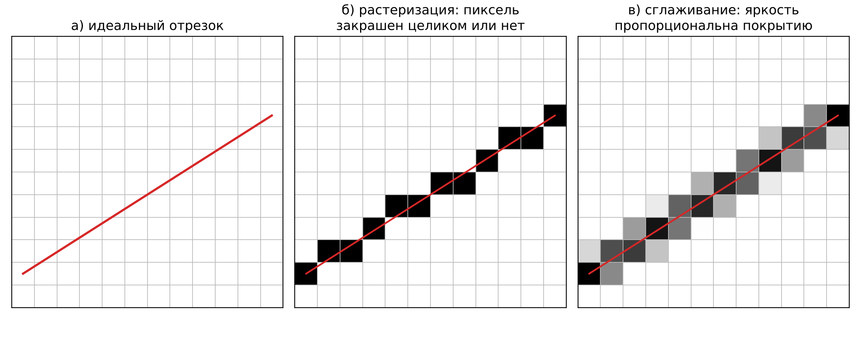
Рис. 14.1 — Идеальный отрезок, его растеризация и результат сглаживания
Основных причин у ступенчатости три:
- Края примитивов. Пиксель, лишь частично перекрытый многоугольником или линией, закрашивается целиком либо не закрашивается вовсе.
- Тонкие объекты. Линия шириной меньше пикселя или далёкая мелкая деталь попадают в центры пикселей нерегулярно, поэтому «рвутся» и мерцают при движении.
- Текстуры и шейдинг. Высокочастотный рисунок текстуры (муар) устраняется мип-уровнями и фильтрацией (тема 13) и здесь не рассматривается.
Устранять ступенчатость можно двумя принципиально разными способами.
- Оценка покрытия — для каждого пикселя вычисляется, какую долю его площади занимает примитив, и эта доля превращается в прозрачность (альфа-компоненту) фрагмента. Так работают GL_POINT_SMOOTH, GL_LINE_SMOOTH, GL_POLYGON_SMOOTH.
- Увеличение числа выборок — изображение вычисляется в нескольких точках внутри пикселя, и результаты усредняются. Так работают мультисэмплинг и сглаживание с накопительным буфером.
В таблице 14.1 приведено сравнение способов; ниже каждый из них разобран подробно. Результат работы каждого способа на увеличенном фрагменте изображения показан на рисунке 14.2.
Таблица 14.1 — Способы устранения ступенчатости в OpenGL 1.x
Способ | Что включается | Что сглаживает | Достоинства и недостатки
Сглаживание точек, линий | GL_POINT_SMOOTH, GL_LINE_SMOOTH + GL_BLEND | точки, линии | Просто, быстро; нужно смешивание, при пересечении линий результат зависит от порядка вывода
Сглаживание многоугольников | GL_POLYGON_SMOOTH + GL_BLEND | границы многоугольников | Нужна сортировка спереди назад, швы на диагоналях; на практике почти не применяется
Мультисэмплинг | GLUT_MULTISAMPLE, GL_MULTISAMPLE | границы всех примитивов | Не требует сортировки и смешивания; число выборок ограничено оборудованием; не сглаживает содержимое текстур и шейдеров
Накопительный буфер | GLUT_ACCUM, glAccum | всё изображение | Универсально, любое число проходов; медленно (сцена рисуется N раз)
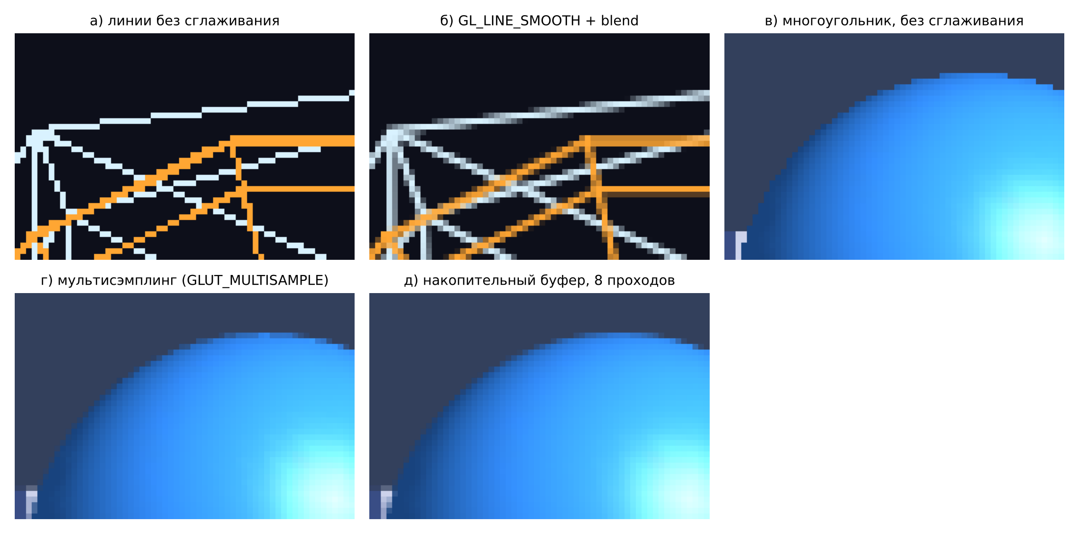
Рис. 14.2 — Увеличенные фрагменты изображения: а, б — линии; в, г, д — граница шара

14.2. Сглаживание точек, линий и многоугольников

14.2.1. Точки и линии
Сглаживание точек включается константой GL_POINT_SMOOTH, линий — GL_LINE_SMOOTH. При включённом сглаживании растеризатор вычисляет долю покрытия пикселя примитивом и умножает на неё альфа-компоненту фрагмента. Сама по себе альфа-компонента ничего не меняет в цвете пикселя — чтобы доля покрытия превратилась в плавный переход яркости, необходимо включить смешивание (GL_BLEND) с функцией GL_SRC_ALPHA, GL_ONE_MINUS_SRC_ALPHA. Типичная ошибка начинающих — включить GL_LINE_SMOOTH и не увидеть никакого эффекта именно из-за отсутствия смешивания.
Качество и скорость регулируются подсказкой glHint:
void glHint(GLenum target, GLenum mode);
Параметр mode принимает значения GL_FASTEST (максимальная скорость), GL_NICEST (максимальное качество) и GL_DONT_CARE (выбор за реализацией; значение по умолчанию). Это именно подсказка: реализация вправе её игнорировать.
Таблица 14.2 — Цели подсказок glHint, относящиеся к сглаживанию
target | К чему относится
GL_POINT_SMOOTH_HINT | сглаживание точек
GL_LINE_SMOOTH_HINT | сглаживание линий
GL_POLYGON_SMOOTH_HINT | сглаживание многоугольников
GL_PERSPECTIVE_CORRECTION_HINT | перспективная коррекция текстурных координат и цвета
GL_FOG_HINT | вычисление тумана (по вершинам или по пикселям)
Листинг 14.1 — Сглаживание линий
glEnable(GL_LINE_SMOOTH);
glHint(GL_LINE_SMOOTH_HINT, GL_NICEST);
glEnable(GL_BLEND);
glBlendFunc(GL_SRC_ALPHA, GL_ONE_MINUS_SRC_ALPHA);
glLineWidth(1.0f);
// ... вывод линий ...
glDisable(GL_BLEND);
glDisable(GL_LINE_SMOOTH);
Для сглаженных линий важен порядок вывода: смешивание зависит от того, какие пиксели уже есть в буфере кадра. Если одновременно включён тест глубины, то сглаженная линия, нарисованная позже, но расположенная дальше, может «потерять» часть пикселей по тесту глубины, и около пересечений линий останутся тёмные краевые пиксели. Простые способы борьбы — выводить каркас без записи в буфер глубины (glDepthMask(GL_FALSE)) или выводить линии от дальних к ближним. Для каркаса, нарисованного поверх уже готовой сцены, это обычно не требуется.
Сглаживание точек (GL_POINT_SMOOTH) делает «квадратные» точки круглыми: при включении точка размера glPointSize рисуется кругом с плавным краем, также при включённом смешивании.

14.2.2. Многоугольники
Режим GL_POLYGON_SMOOTH оценивает покрытие пикселя для границ многоугольников. Для правильного результата необходимо:
- иметь в буфере кадра альфа-компоненту назначения (запросить GLUT_RGBA и GLUT_ALPHA) и очищать её нулём;
- выключить тест глубины и выводить многоугольники строго от ближних к дальним;
- включить смешивание glBlendFunc(GL_SRC_ALPHA_SATURATE, GL_ONE).
Кроме того, внутренние рёбра между смежными треугольниками одной поверхности оказываются «сглаженными» — на них появляются еле заметные швы. Из-за сортировки и швов GL_POLYGON_SMOOTH на практике почти не используют: вместо него применяют мультисэмплинг или накопительный буфер.

14.3. Мультисэмплинг
Мультисэмплинг (multisampling, MSAA) — сглаживание на уровне растеризатора. Для каждого пикселя буфер кадра хранит несколько выборок (samples): цвет, глубину и трафарет в разных точках пикселя. Принадлежность каждой выборки примитиву определяется отдельно; при выводе на экран цвета выборок усредняются. Шейдинг (освещение, текстурирование) при этом выполняется, как правило, один раз на пиксель, поэтому мультисэмплинг дешевле суперсэмплинга, но сглаживает только границы примитивов, а не рисунок внутри них.
Использование мультисэмплинга состоит из двух шагов.
- Запросить буфер выборок при создании окна — флагом GLUT_MULTISAMPLE в glutInitDisplayMode. Буфер выборок создаётся вместе с окном; включить его потом нельзя.
- Включить режим glEnable(GL_MULTISAMPLE). Если окно имеет буфер выборок, режим включён по умолчанию.
Листинг 14.2 — Запрос мультисэмплинга и проверка результата
glutInitDisplayMode(GLUT_DOUBLE | GLUT_RGB | GLUT_DEPTH | GLUT_MULTISAMPLE);
glutCreateWindow("MSAA");
glEnable(GL_MULTISAMPLE);
GLint buffers = 0, samples = 0;
glGetIntegerv(GL_SAMPLE_BUFFERS, &buffers); // 1, если буфер выборок есть
glGetIntegerv(GL_SAMPLES, &samples); // число выборок на пиксель
Число выборок определяется драйвером; в freeglut его можно запросить вызовом glutSetOption(GLUT_MULTISAMPLE, n) до создания окна (это расширение freeglut, в классическом GLUT его нет). Если оборудование не поддерживает запрошенного режима, окно создаётся без мультисэмплинга — поэтому значения GL_SAMPLE_BUFFERS и GL_SAMPLES полезно проверять.
Мультисэмплинг сглаживает границы всех примитивов — многоугольников, линий и точек — без сортировки, смешивания и дополнительных проходов. Режим GL_SAMPLE_ALPHA_TO_COVERAGE позволяет превращать альфа-компоненту фрагмента в маску покрытия выборок: так получают сглаженные края у объектов с альфа-вырезами (листва, заборы) без сортировки.

14.4. Полноэкранное сглаживание накопительным буфером

14.4.1. Накопительный буфер
Накопительный буфер (accumulation buffer) — дополнительный буфер, в котором можно складывать кадры. Он запрашивается флагом GLUT_ACCUM в glutInitDisplayMode; без него вызов glAccum приводит к ошибке GL_INVALID_OPERATION. Основная функция:
void glAccum(GLenum op, GLfloat value);
Таблица 14.3 — Операции glAccum
op | Действие над накопительным буфером
GL_LOAD | A = цвет · value (содержимое заменяется)
GL_ACCUM | A = A + цвет · value
GL_ADD | A = A + value (ко всем компонентам)
GL_MULT | A = A · value, результат помещается в A
GL_RETURN | цвет = A · value; результат записывается в буфер цвета
Здесь «цвет» — это содержимое буфера, выбранного glReadBuffer (для двойной буферизации по умолчанию задний буфер). Накопительный буфер очищается вызовом glClear(GL_ACCUM_BUFFER_BIT) до цвета, заданного функцией glClearAccum(r, g, b, a) (по умолчанию нулевого). Значения в накопительном буфере хранятся с ограничением по диапазону (обычно от −1 до 1), поэтому веса надо подбирать так, чтобы сумма не выходила за допустимые пределы.

14.4.2. Сглаживание со сдвигом проекции (jitter)
Идея метода: рисуем одну и ту же сцену N раз, каждый раз слегка сдвигая изображение на доли пикселя, и усредняем результаты. Сдвиг эквивалентен выборке сцены в другой точке внутри пикселя; усреднение N выборок даёт оценку покрытия — тот же результат, что у мультисэмплинга, но с произвольным N и без поддержки в оборудовании.
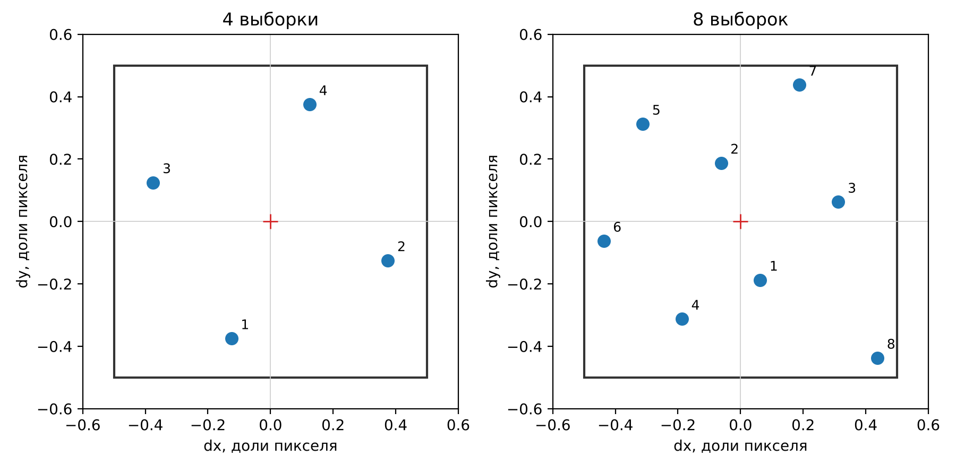
Рис. 14.3 — Смещения (jitter) внутри пикселя для 4 и 8 выборок
Смещения выбирают неравномерно, чтобы границы с разным наклоном получали разное количество ступеней. Широко используются стандартные расположения выборок, показанные в таблице 14.4 (значения даны в долях пикселя; единица — полный размер пикселя).
Таблица 14.4 — Смещения $\left(Δx,Δy\right)$ в 1/16 пикселя
№ | 4 выборки | 8 выборок
1 | (−2; −6) | (1; −3)
2 | (6; −2) | (−1; 3)
3 | (−6; 2) | (5; 1)
4 | (2; 6) | (−3; −5)
5 | — | (−5; 5)
6 | — | (−7; −1)
7 | — | (3; 7)
8 | — | (7; −7)
Сдвиг на $\left(Δx,Δy\right)$ пикселей достигается сдвигом проекции в нормализованных координатах устройства. Размер окна равен $W×H$, а нормализованные координаты по осям лежат в диапазоне $\left[−1; 1\right]$, то есть ширина окна равна 2 единицам. Тогда
$$t_{x}=\frac{2 Δx}{W}, t_{y}=\frac{2 Δy}{H}.$$
Сдвиг выполняется умножением матрицы проекции слева на матрицу переноса, поэтому glTranslatef вызывается сразу после glLoadIdentity, а gluPerspective — после него.
Листинг 14.3 — Сглаживание сцены восемью проходами
float jit[8][2] = { // таблица 14.4, 8 выборок, доли пикселя
{ 0.0625f, -0.1875f }, { -0.0625f, 0.1875f },
{ 0.3125f, 0.0625f }, { -0.1875f, -0.3125f },
{ -0.3125f, 0.3125f }, { -0.4375f, -0.0625f },
{ 0.1875f, 0.4375f }, { 0.4375f, -0.4375f } };
void renderPass(float dx, float dy) {
int w = glutGet(GLUT_WINDOW_WIDTH), h = glutGet(GLUT_WINDOW_HEIGHT);
glMatrixMode(GL_PROJECTION);
glLoadIdentity();
glTranslatef(2.0f * dx / w, 2.0f * dy / h, 0.0f); // сдвиг на доли пикселя
gluPerspective(40.0, (double)w / h, 1.0, 50.0);
glMatrixMode(GL_MODELVIEW);
glClear(GL_COLOR_BUFFER_BIT | GL_DEPTH_BUFFER_BIT);
drawScene();
}
void display() {
glClear(GL_ACCUM_BUFFER_BIT);
for (int i = 0; i < 8; i++) {
renderPass(jit[i][0], jit[i][1]);
glAccum(GL_ACCUM, 1.0f / 8); // сумма весов равна 1
}
glAccum(GL_RETURN, 1.0f);
glutSwapBuffers();
}
Сумма весов всех проходов должна равняться единице, иначе изображение окажется темнее или перенасыщенным. Проход, в котором выполняется glClear буфера цвета, необходим: иначе кадры сложатся в «двойное» изображение. Метод применим к статичным сценам; для анимации его используют при сохранении «красивых» кадров, но не в каждом кадре реального времени.

14.4.3. Размытие движения и глубина резкости
Тот же приём применяют и для других эффектов.
- Размытие движения (motion blur). Сцену рисуют для нескольких последовательных моментов времени внутри интервала экспозиции и накапливают с равными весами. Движущиеся объекты оказываются размытыми вдоль траектории, неподвижные остаются резкими.
- Глубина резкости (depth of field). Сцену рисуют N раз из слегка смещённых положений камеры, причём смещается и пирамида видимости так, чтобы плоскость фокуса осталась на месте. Объекты в плоскости фокуса при усреднении совпадают и остаются резкими, а остальные размываются тем сильнее, чем дальше от плоскости фокуса.
Для обоих эффектов используются те же вызовы glAccum(GL_ACCUM, 1.0f / N) и glAccum(GL_RETURN, 1.0f); меняется лишь то, что именно варьируется от прохода к проходу.

14.5. Буфер трафарета
Буфер трафарета (stencil buffer) хранит для каждого пикселя целое число (обычно 8 бит). Он используется как маска: можно разрешить рисование только там, где значение удовлетворяет условию, и изменять значения по результатам теста. Буфер запрашивается флагом GLUT_STENCIL в glutInitDisplayMode; число его бит возвращает glGetIntegerv(GL_STENCIL_BITS, &n). Без GLUT_STENCIL все операции с трафаретом не выполняются.
Тест трафарета включается константой GL_STENCIL_TEST и выполняется до теста глубины. Он настраивается двумя функциями:
void glStencilFunc(GLenum func, GLint ref, GLuint mask);
void glStencilOp(GLenum sfail, GLenum dpfail, GLenum dppass);
Фрагмент проходит тест трафарета, если выполняется отношение
$$\left(ref \& mask\right) func \left(stencil \& mask\right),$$
где func — одна из функций сравнения: GL_NEVER, GL_LESS, GL_LEQUAL, GL_GREATER, GL_GEQUAL, GL_EQUAL, GL_NOTEQUAL, GL_ALWAYS. Параметры glStencilOp задают действие над значением в буфере в трёх случаях: sfail — не пройден тест трафарета; dpfail — тест трафарета пройден, а тест глубины нет; dppass — пройдены оба теста.
Таблица 14.5 — Действия glStencilOp
Значение | Действие над значением трафарета
GL_KEEP | оставить без изменений
GL_ZERO | записать 0
GL_REPLACE | записать ref (опорное значение glStencilFunc)
GL_INCR | увеличить на 1 (с насыщением на максимуме)
GL_DECR | уменьшить на 1 (с насыщением на нуле)
GL_INVERT | побитовая инверсия
GL_INCR_WRAP, GL_DECR_WRAP | увеличить / уменьшить на 1 с циклическим переходом через границу (с версии OpenGL 1.4)
Значения по умолчанию: glStencilFunc(GL_ALWAYS, 0, ~0), glStencilOp(GL_KEEP, GL_KEEP, GL_KEEP). Побитовую маску записи в буфер задаёт glStencilMask(mask) (по умолчанию все биты разрешены); значение очистки задаёт glClearStencil(s) (по умолчанию 0), а сама очистка — glClear(GL_STENCIL_BUFFER_BIT). Для работы только с трафаретом без изменения изображения выключают запись цвета и глубины: glColorMask(GL_FALSE, GL_FALSE, GL_FALSE, GL_FALSE), glDepthMask(GL_FALSE).
Типовой приём работы с трафаретом состоит из двух этапов: «разметить» — нарисовать область (например, пол) только в буфер трафарета, записав единицу, а затем «использовать» — рисовать остальное с условием GL_EQUAL, 1. Так работают и тени, и зеркала.

14.6. Проекционные тени на плоскость

14.6.1. Идея и матрица тени
Самый простой способ построить тень — спроецировать геометрию объекта из точки источника света на плоскость, на которую тень падает, и нарисовать результат тёмным цветом. Проецирование выполняется обычным умножением на матрицу, поэтому в OpenGL тень — это та же сцена, нарисованная второй раз после glMultMatrixf с особой матрицей.
Пусть плоскость задана уравнением $ax+by+cz+d=0$, то есть вектором $n=\left(a,b,c,d\right)$, а положение источника света — однородными координатами $L=\left(l_{x},l_{y},l_{z},l_{w}\right)$ ($l_{w}=1$ для точечного источника, $l_{w}=0$ для направленного). Точка $P$ переходит в точку $P′$ плоскости, лежащую на луче из источника света через $P$. Матрица, выполняющая это преобразование, имеет вид
$$M=\left(n⋅L\right) E−L n^{T},$$
где $E$ — единичная матрица $4×4$, $n⋅L=a l_{x}+b l_{y}+c l_{z}+d l_{w}$. Корректность формулы проверяется подстановкой: $n^{T}MP=\left(n⋅L\right)\left(n⋅P\right)−\left(n⋅L\right)\left(n⋅P\right)=0$, то есть образ любой точки лежит на плоскости, а луч из источника проходит через $L$, так как $MP=\left(n⋅L\right)P−L\left(n⋅P\right)$ — линейная комбинация $P$ и $L$.
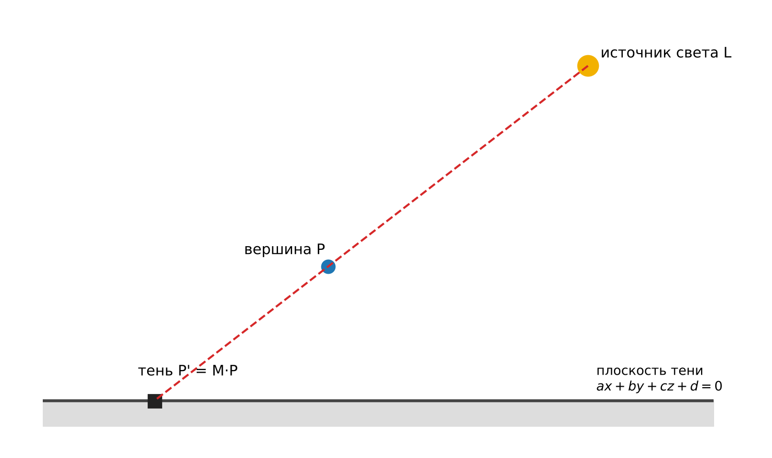
Рис. 14.4 — Проецирование вершины на плоскость из точки света
Для пола $y=0$ получаем $n=\left(0,1,0,0\right)$, и матрица $M$ принимает вид
$$M=\left(\begin{matrix}l_{y} & −l_{x} & 0 & 0 \\ 0 & 0 & 0 & 0 \\ 0 & −l_{z} & l_{y} & 0 \\ 0 & −l_{w} & 0 & l_{y}\end{matrix}\right).$$
Листинг 14.4 — Матрица проекционной тени (OpenGL хранит матрицы по столбцам: элемент строки row и столбца col — это m[col*4 + row])
void shadowMatrix(GLfloat m[16], GLfloat plane[4], GLfloat l[4]) {
GLfloat dot = plane[0]*l[0] + plane[1]*l[1] + plane[2]*l[2] + plane[3]*l[3];
for (int col = 0; col < 4; col++)
for (int row = 0; row < 4; row++)
m[col * 4 + row] = (row == col ? dot : 0.0f) - l[row] * plane[col];
}
Листинг 14.5 — Вывод тени на пол
GLfloat plane[] = { 0.0f, 1.0f, 0.0f, 0.0f }; // пол y = 0
GLfloat m[16];
shadowMatrix(m, plane, lightPos);
glDisable(GL_LIGHTING); // тень не освещается
glColor3f(0.05f, 0.05f, 0.08f);
glPushMatrix();
glMultMatrixf(m); // проекция на плоскость
drawObjects(); // та же геометрия, что и для сцены
glPopMatrix();
glEnable(GL_LIGHTING);
Освещение для тени выключают и задают тёмный цвет явно; в функции рисования объектов, используемой для тени, не должно быть вызовов glColor* (иначе они заменят цвет тени), — в примерах лабораторной для этого введён параметр flat.

14.6.2. Типичные проблемы и их решение
Мерцание тени (z-fighting). Тень лежит в той же плоскости, что и пол, поэтому глубины фрагментов пола и тени совпадают с точностью до ошибок округления, и для разных пикселей побеждает то пол, то тень. Решения:
- сместить плоскость тени чуть выше пола — задать $d=−0.01$ (плоскость $y=0.01$);
- использовать смещение многоугольников: включить GL_POLYGON_OFFSET_FILL и вызвать glPolygonOffset(factor, units). Смещение глубины равно $factor⋅Δz+r⋅units$, где $Δz$ — максимальная производная глубины по экрану, $r$ — наименьшее различимое приращение глубины. Отрицательные значения (например, -1, -1) приближают фрагмент к наблюдателю;
- вывести тень без записи в буфер глубины (glDepthMask(GL_FALSE)) сразу после пола и до остальных объектов.
Двойное смешивание. Если сделать тень полупрозрачной (чёрный цвет с альфа 0.5), то в местах, где проекции разных граней одного объекта накладываются, тень будет затемнена несколько раз: вместо однородной тени появятся тёмные пятна. Нужно, чтобы каждый пиксель пола получил тень не более одного раза — это делается трафаретом (алгоритм ниже).
Тень за краем пола. Проекция на бесконечную плоскость, ограниченную полом конечного размера, может выйти за его границы — «повиснуть» в воздухе (рисунок 14.5, а). Нужно разрешить вывод тени только внутри области пола.
Обе последние проблемы решаются одним алгоритмом:
- Очистить буфер трафарета (glClear(GL_STENCIL_BUFFER_BIT)).
- Нарисовать пол с glStencilFunc(GL_ALWAYS, 1, 0xFF) и glStencilOp(GL_KEEP, GL_KEEP, GL_REPLACE) — в трафарете появляется 1 на пикселях пола.
- Нарисовать тень с glStencilFunc(GL_EQUAL, 1, 0xFF) и glStencilOp(GL_KEEP, GL_KEEP, GL_INCR). Тень рисуется только там, где трафарет равен 1 (то есть на полу); после записи пикселя значение становится равным 2, и повторно этот пиксель уже не пройдёт тест.
- Выключить тест трафарета и нарисовать остальные объекты.
Листинг 14.6 — Полупрозрачная тень с трафаретом
glEnable(GL_STENCIL_TEST);
glStencilFunc(GL_ALWAYS, 1, 0xFF);
glStencilOp(GL_KEEP, GL_KEEP, GL_REPLACE);
drawFloor(); // пол + разметка трафарета
glStencilFunc(GL_EQUAL, 1, 0xFF);
glStencilOp(GL_KEEP, GL_KEEP, GL_INCR);
glDisable(GL_LIGHTING);
glEnable(GL_BLEND);
glBlendFunc(GL_SRC_ALPHA, GL_ONE_MINUS_SRC_ALPHA);
glEnable(GL_POLYGON_OFFSET_FILL);
glPolygonOffset(-1.0f, -1.0f);
glColor4f(0.0f, 0.0f, 0.0f, 0.55f);
glPushMatrix(); glMultMatrixf(m); drawObjects(1); glPopMatrix();
glDisable(GL_POLYGON_OFFSET_FILL);
glDisable(GL_BLEND);
glEnable(GL_LIGHTING);
glDisable(GL_STENCIL_TEST);
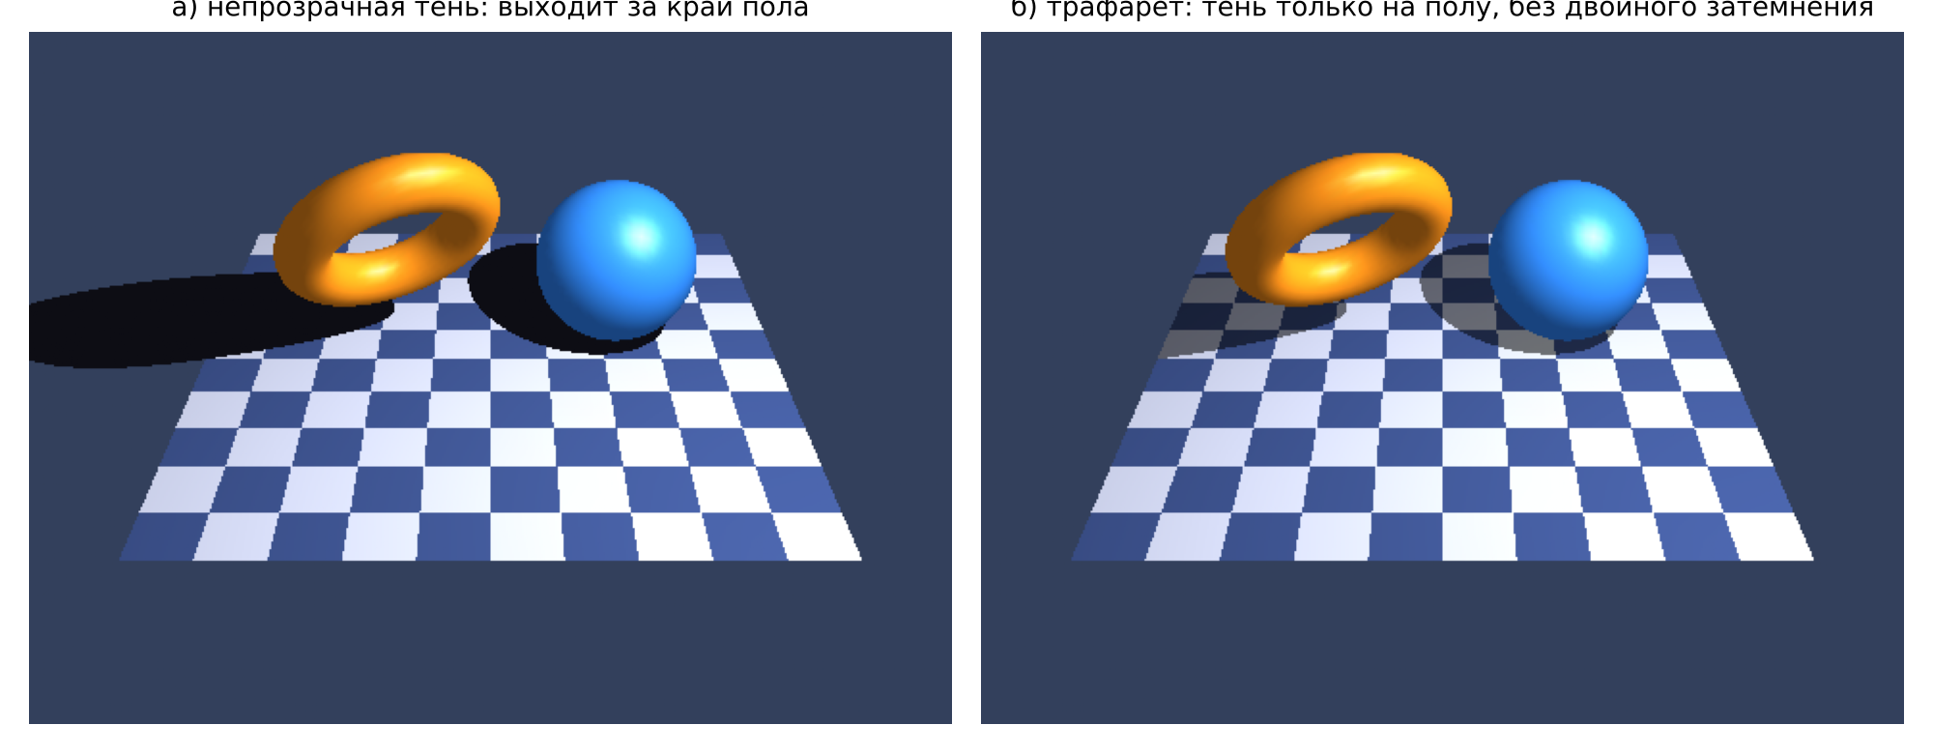
Рис. 14.5 — Тень без трафарета и с трафаретом
Проекционные тени имеют ограничения: тень падает только на заданную плоскость; объект не может отбрасывать тень на самого себя и на другие объекты; для каждой плоскости и источника света сцена выводится ещё раз. Для учебных задач и несложных игр это достаточно.

14.7. Теневые объёмы и карты теней (обзор)
Универсальные методы строят тень на произвольных поверхностях; в данной теме они рассматриваются только на уровне идеи.
Теневые объёмы (shadow volumes) основаны на буфере трафарета. Для каждого объекта строится объём — полубесконечная призма, образованная продолжением силуэтных рёбер объекта в направлении от источника света. Точка сцены находится в тени, если она лежит внутри хотя бы одного такого объёма. Принадлежность определяют по подсчёту пересечений луча из точки наблюдения с гранями объёмов: передняя грань увеличивает счётчик, задняя уменьшает. Счётчик ведётся в буфере трафарета:
- сцена рисуется с освещением, но без вклада источника (только фоновый свет) — заполняются буфер глубины и цвет;
- запись цвета и глубины запрещается; рисуются грани теневых объёмов: лицевые с увеличением трафарета, нелицевые — с уменьшением (при тесте глубины);
- сцена рисуется ещё раз с вкладом источника света там, где трафарет равен нулю.
Вариант с условием «тест глубины пройден» называют z-pass; он проще, но ошибается, когда камера оказывается внутри теневого объёма. Вариант z-fail («обратный метод Кармака») считает грани, для которых тест глубины не пройден, и устойчив к положению камеры, но требует «закрывать» объём крышками и использовать GL_INCR_WRAP/GL_DECR_WRAP для корректного счёта. Метод даёт тени с точностью до пикселя и самозатенение, но расходует много заливки и требует построения силуэтов на процессоре.
Карты теней (shadow mapping, Л. Уильямс, 1978) работают с изображением. Сначала сцена рисуется из точки источника света, и буфер глубины сохраняется в текстуру (карту теней). Затем сцена рисуется из камеры, и для каждого фрагмента его координаты преобразуются в систему источника (через матрицу текстуры и автоматическую генерацию координат glTexGen); если расстояние до источника больше значения в карте, фрагмент в тени. Метод не требует знания геометрии, но страдает от ступенчатости самой карты и ошибок сравнения глубины (требуется смещение). В OpenGL 1.4 для этого появились текстуры глубины и режим сравнения; в данном курсе они не рассматриваются, поскольку учебная среда их не поддерживает.

14.8. Зеркальные отражения

14.8.1. Матрица отражения
Плоское зеркало можно смоделировать так: за зеркалом находится «виртуальный мир» — сцена, отражённая относительно плоскости зеркала. Видимое изображение — это виртуальная сцена, рассматриваемая через «окно» зеркала. Следовательно, достаточно нарисовать сцену дважды: сначала отражённую (там, где есть зеркало), затем настоящую.
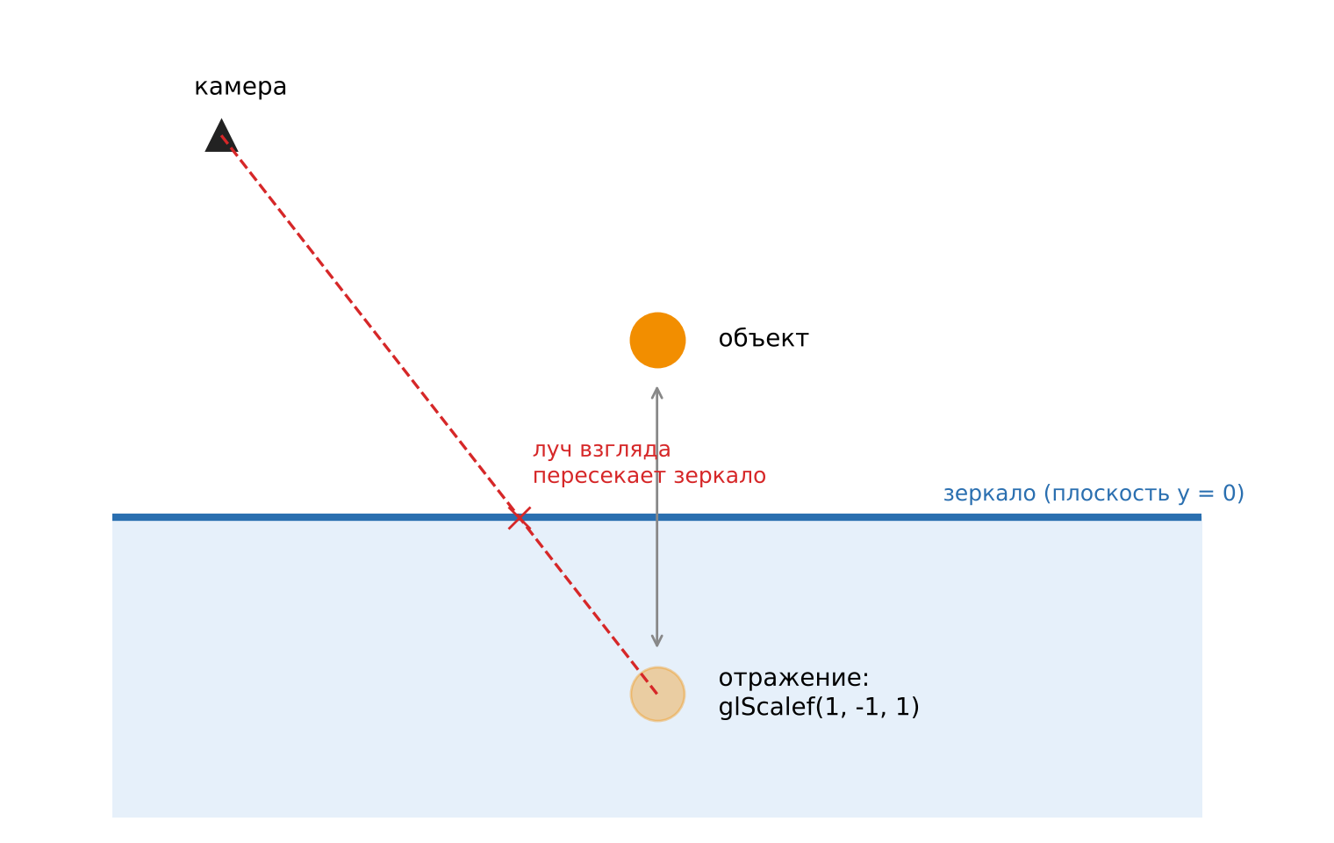
Рис. 14.6 — Отражение объекта относительно плоскости зеркала
Для плоскости $y=0$ отражение — это масштабирование по оси $y$ с коэффициентом $−1$: glScalef(1.0f, -1.0f, 1.0f). Для произвольной плоскости $ax+by+cz+d=0$ с единичной нормалью $\left(a,b,c\right)$ точка $P$ переходит в $P′=P−2 \left(n⋅P+d\right) n$, что в однородных координатах даёт матрицу
$$R=\left(\begin{matrix}1−2a^{2} & −2ab & −2ac & −2ad \\ −2ab & 1−2b^{2} & −2bc & −2bd \\ −2ac & −2bc & 1−2c^{2} & −2cd \\ 0 & 0 & 0 & 1\end{matrix}\right).$$
Её загружают через glMultMatrixf (помня о хранении по столбцам). При $a=c=d=0$, $b=1$ матрица совпадает с glScalef(1, -1, 1).

14.8.2. Что нужно учесть при выводе отражения
- Ориентация граней. Зеркальное отражение меняет порядок обхода вершин (правая тройка становится левой): грани, лицевые в исходной сцене, в отражённой выглядят нелицевыми. Если включено отсечение нелицевых граней (GL_CULL_FACE) или двустороннее освещение, перед выводом отражения нужно вызвать glFrontFace(GL_CW), а затем вернуть glFrontFace(GL_CCW).
- Источник света. Положение источника преобразуется модельно-видовой матрицей в момент вызова glLightfv(GL_LIGHT0, GL_POSITION, …). Чтобы отражённые объекты освещались как настоящие, источник нужно задать заново внутри блока с матрицей отражения — тогда он тоже отразится; после glPopMatrix положение источника задаётся ещё раз для настоящей сцены.
- Нормали. При масштабе $−1$ длина нормалей сохраняется, но при других масштабах следует включить GL_NORMALIZE.
- Ограничение зеркала. Отражение не должно выходить за границы зеркала. Для этого используется трафарет (см. ниже).
- Предметы, пересекающие зеркало. Часть объекта под зеркалом после отражения оказывается над ним и «торчит» из зеркала (рисунок 14.7). Для её отсечения служит плоскость отсечения glClipPlane.

14.8.3. Алгоритм «зеркальный пол»
- Очистить буферы цвета, глубины и трафарета.
- Включить GL_STENCIL_TEST, glStencilFunc(GL_ALWAYS, 1, 0xFF), glStencilOp(GL_KEEP, GL_KEEP, GL_REPLACE); выключить запись цвета и глубины (glColorMask, glDepthMask); нарисовать зеркало (пол). Теперь в трафарете 1 на пикселях зеркала.
- Включить запись цвета и глубины; glStencilFunc(GL_EQUAL, 1, 0xFF), glStencilOp(GL_KEEP, GL_KEEP, GL_KEEP).
- В блоке glPushMatrix / glPopMatrix: glScalef(1, -1, 1), заново задать положение источника, glFrontFace(GL_CW), нарисовать объекты, glFrontFace(GL_CCW).
- Выключить трафарет, снова задать положение источника.
- Если зеркало полупрозрачное: включить смешивание и нарисовать пол с альфа меньше единицы.
- Нарисовать настоящие объекты.
Листинг 14.7 — Зеркальный пол
glEnable(GL_STENCIL_TEST);
glStencilFunc(GL_ALWAYS, 1, 0xFF);
glStencilOp(GL_KEEP, GL_KEEP, GL_REPLACE);
glColorMask(GL_FALSE, GL_FALSE, GL_FALSE, GL_FALSE);
glDepthMask(GL_FALSE);
drawFloor(1.0f); // только в трафарет
glColorMask(GL_TRUE, GL_TRUE, GL_TRUE, GL_TRUE);
glDepthMask(GL_TRUE);
glStencilFunc(GL_EQUAL, 1, 0xFF);
glStencilOp(GL_KEEP, GL_KEEP, GL_KEEP);
glPushMatrix();
glScalef(1.0f, -1.0f, 1.0f); // отражение
glLightfv(GL_LIGHT0, GL_POSITION, lightPos);
glFrontFace(GL_CW);
drawObjects(0);
glFrontFace(GL_CCW);
glPopMatrix();
glDisable(GL_STENCIL_TEST);
glLightfv(GL_LIGHT0, GL_POSITION, lightPos);
glEnable(GL_BLEND); // полупрозрачный пол
glBlendFunc(GL_SRC_ALPHA, GL_ONE_MINUS_SRC_ALPHA);
drawFloor(0.45f);
glDisable(GL_BLEND);
drawObjects(0); // настоящие объекты

14.8.4. Плоскость отсечения
Дополнительные плоскости отсечения задаются функцией
void glClipPlane(GLenum plane, const GLdouble* equation);
где plane — GL_CLIP_PLANE0, GL_CLIP_PLANE1, … (реализация поддерживает не менее шести плоскостей; число возвращает glGetIntegerv(GL_MAX_CLIP_PLANES, …)), а equation — четыре коэффициента $\left(a,b,c,d\right)$. Плоскость включается константой GL_CLIP_PLANEi. Остаются те точки, для которых $ax+by+cz+d≥0$. Уравнение преобразуется обратной модельно-видовой матрицей, действующей в момент вызова glClipPlane, так что оно задаётся в тех координатах, в которых вызывается функция.
Чтобы отражение не «торчало» над зеркалом, плоскость отсечения задают до glScalef(1, -1, 1) в мировых координатах и оставляют полупространство под зеркалом: уравнение $\left(0, −1, 0, 0\right)$ оставляет точки с $y≤0$ (после отражения), то есть только то, что находилось над полом до отражения. После отражения плоскость выключают.
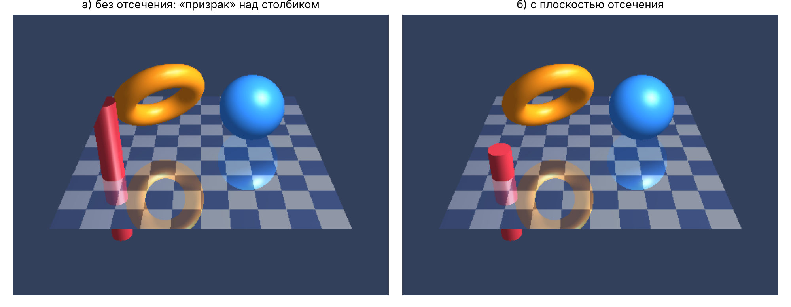
Рис. 14.7 — Столбик, вбитый в пол: отражение подпольной части торчит над полом (а); с плоскостью отсечения (б)

14.9. Прозрачность и порядок вывода
Полупрозрачные поверхности рисуются со смешиванием, результат которого зависит от порядка вывода: цвет пикселя вычисляется как $C=αC_{s}+\left(1−α\right)C_{d}$, где $C_{s}$ — цвет фрагмента, а $C_{d}$ — цвет, уже имеющийся в буфере. Из этого следуют правила.
- Сначала все непрозрачные объекты, затем полупрозрачные.
- Полупрозрачные поверхности рисуют от дальних к ближним (сортировка по расстоянию до наблюдателя).
- Запись в буфер глубины при выводе полупрозрачных объектов обычно выключают (glDepthMask(GL_FALSE)), а тест глубины оставляют включённым, чтобы непрозрачные объекты закрывали прозрачные.
- В зеркальной сцене порядок такой: отражение (под зеркалом), затем полупрозрачное зеркало, затем настоящие объекты. Если вывести полупрозрачный пол до отражения, отражение окажется закрытым значением глубины пола; если после настоящих объектов — «затемнит» их.
- Тень с трафаретом выводится после пола и до объектов, лежащих над ним.
Для сложных сцен проблема порядка полупрозрачных поверхностей решается сортировкой объектов или специальными методами (depth peeling и др.), выходящими за рамки данной темы.

14.10. Совместимость и современные подходы
Все рассмотренные в теме функции относятся к классическому OpenGL 1.x. В профиле OpenGL 3.1+ core из них удалены накопительный буфер (glAccum) и плоскости отсечения glClipPlane (заменены переменной gl_ClipDistance в шейдере); остальное — трафарет, смешивание, мультисэмплинг, glPolygonOffset, сглаживание линий — сохранено. Доступны они и в профиле совместимости, который использует учебная среда. Современные приложения вместо накопительного буфера применяют мультисэмплинг и постобработку (FXAA, TAA), тени строят шейдерами по картам теней, а отражения — по картам окружения или трассировкой лучей.
Таблица 14.6 — Сводка приёмов и функций темы
Задача | Основные функции
Сгладить линии | GL_LINE_SMOOTH, glHint, GL_BLEND, glBlendFunc
Сгладить сцену целиком | GLUT_MULTISAMPLE, GL_MULTISAMPLE либо GLUT_ACCUM, glAccum
Маска на экране | GLUT_STENCIL, glStencilFunc, glStencilOp, glStencilMask, glClearStencil
Тень на плоскость | матрица тени, glMultMatrixf, glPolygonOffset
Тень без двойного смешивания | трафарет GL_EQUAL + GL_INCR
Зеркало | glScalef(1, -1, 1), glFrontFace(GL_CW), трафарет
Отсечь часть отражения | glClipPlane, GL_CLIP_PLANE0

Вопросы для самоконтроля
- Почему на наклонных линиях и границах многоугольников возникает ступенчатость?
- Что нужно включить, чтобы сглаживание линий дало видимый эффект?
- Что задаёт функция glHint и какие значения принимает её второй параметр?
- Почему GL_POLYGON_SMOOTH на практике почти не применяют?
- Как включить мультисэмплинг и почему нельзя сделать это после создания окна?
- Как работает сглаживание накопительным буфером?
- Как сдвинуть проекцию на (dx, dy) пикселей в окне W × H?
- Как работает тест трафарета и что означают три параметра glStencilOp?
- Какую матрицу задаёт проекционная тень и чему она равна?
- Как устранить мерцание тени на полу (z-fighting)?
- Как с помощью трафарета избежать двойного смешивания тени и её выхода за край пола?
- Как построить зеркальное отражение и зачем нужен glFrontFace(GL_CW)?
Ответы на вопросы для самоконтроля открываются на странице «Задания» темы: masterpure-rgb.github.io/OpenGL/z/14/

Практическое занятие 14. Устранение ступенчатости. Построение теней. Зеркальные отражения
Цель занятия  Освоить включение сглаживания (линий, мультисэмплинг, накопительный буфер) и научиться строить проекционные тени и зеркальные отражения с применением буфера трафарета.  Программное обеспечение  Браузерная лабораторная по QR-коду либо Visual Studio 2022 с библиотекой freeglut (C++, OpenGL 1.x, GLUT_STENCIL, GLUT_ACCUM, GLUT_MULTISAMPLE).  QR-код: лабораторная работа — пример и задания с кодом C++, который выполняется и проверяется в браузере. Адрес: masterpure-rgb.github.io/OpenGL/l/14/  Варианты, контрольные вопросы и сдача работы: masterpure-rgb.github.io/OpenGL/z/14/ |   Лабораторная работа  код и окно OpenGL

После занятия вы умеете
- включать сглаживание линий и мультисэмплинг и объяснять, чем они отличаются;
- реализовывать сглаживание сцены накопительным буфером со сдвигом проекции;
- вычислять и применять матрицу проекционной тени на плоскость;
- использовать буфер трафарета для разметки областей и ограничения вывода;
- строить зеркальный пол: отражённая копия сцены, glFrontFace, отражение источника света;
- применять glClipPlane и соблюдать порядок вывода прозрачных поверхностей.

1. Подготовка к работе
Лабораторная работа выполняется в браузере: отсканируйте QR-код, приведённый в начале занятия, — откроется страница с шагами слева, редактором C++ в центре и окном OpenGL справа. Код — настоящий C++ с библиотекой freeglut, он без изменений компилируется и в Visual Studio 2022 (достаточно подключить GL/glut.h). Каждое задание выполняется в своём шаге: нажмите «Запуск», сравните результат с описанием, затем нажмите «Проверить». Подсказка (hint) содержит одно указание, а не готовое решение.
Все сцены темы построены вокруг одного набора объектов (рисунок 14.8): шахматный пол размером 5 × 5, оранжевый бублик в воздухе и синий шар на полу, освещённые точечным источником lightPos = (2.5; 4; 2; 1). Функции drawFloor(alpha) и drawObjects(flat) одинаковы во всех шагах; параметр flat = 1 означает «не задавать цвет» — он нужен при рисовании теней.

2. Ход работы

Пример. Сцена для опытов с тенями и отражениями
В примере создаётся окно с режимом GLUT_DOUBLE | GLUT_RGB | GLUT_DEPTH | GLUT_STENCIL. Флаг GLUT_STENCIL обязателен для заданий 5–8: без него буфера трафарета нет, и все операции с ним молча ничего не делают. Количество бит трафарета программа печатает вызовом:
GLint bits = 0;
glGetIntegerv(GL_STENCIL_BITS, &bits);
printf("Бит в буфере трафарета: %d\n", bits);
В консоли должно быть выведено 8. Положение источника задаётся в display один раз после gluLookAt, поэтому источник «привязан» к миру, а не к камере.
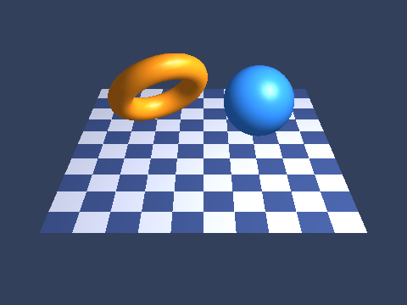
Рис. 14.8 — Базовая сцена

Задание 1. Сглаживание линий: GL_LINE_SMOOTH и смешивание
Каркас (икосаэдр и сфера) выводится в двух половинах окна функцией drawHalf(x, smooth). Левая половина рисуется без сглаживания, правая — должна быть со сглаживанием. Заготовка содержит комментарий TODO там, где нужно включить режим:
if (smooth) {
glEnable(GL_LINE_SMOOTH);
glHint(GL_LINE_SMOOTH_HINT, GL_NICEST);
glEnable(GL_BLEND);
glBlendFunc(GL_SRC_ALPHA, GL_ONE_MINUS_SRC_ALPHA);
}
Результат показан на рисунке 14.9: у линий справа исчезает «лесенка» и они кажутся немного мягче. Обратите внимание на то, что функция glViewport вызывается дважды: сначала для половины окна, затем — для всего окна, чтобы подпись label (текст выводится через glWindowPos2i и glutBitmapString) находилась в нужной половине.
Типичные ошибки. Включено GL_LINE_SMOOTH, но не включено GL_BLEND: эффекта нет, потому что альфа-компонента, в которую растеризатор записывает долю покрытия, нигде не используется. Забыли выключить смешивание после вывода — оно «затрагивает» подписи и все последующие кадры.
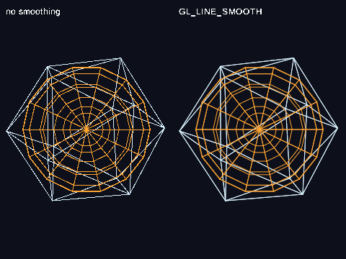
Рис. 14.9 — Сглаживание линий: слева выключено, справа включено

Задание 2. Мультисэмплинг: GLUT_MULTISAMPLE
В заготовке окно создаётся с режимом GLUT_DOUBLE | GLUT_RGB | GLUT_DEPTH, границы объектов — «лесенкой». Добавьте флаг GLUT_MULTISAMPLE и включите glEnable(GL_MULTISAMPLE) в функции init:
glutInitDisplayMode(GLUT_DOUBLE | GLUT_RGB | GLUT_DEPTH | GLUT_MULTISAMPLE);
// ...
glEnable(GL_MULTISAMPLE);
Программа печатает GL_SAMPLE_BUFFERS и GL_SAMPLES: без флага значения нулевые, с флагом — буфер выборок существует (в учебной среде 4 выборки на пиксель). Сравните границы шара и плиток с исходным изображением (рисунок 14.10): они стали плавными, хотя ни смешивание, ни сортировка объектов не потребовались.
Типичная ошибка. Вызвать glEnable(GL_MULTISAMPLE) и не добавить флаг в glutInitDisplayMode: буфер выборок не создан, включать нечего.
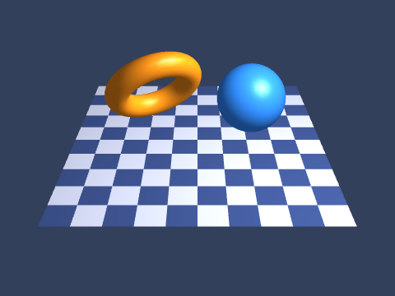
Рис. 14.10 — Сцена с мультисэмплингом

Задание 3. Полноэкранное сглаживание накопительным буфером
Окно создано с флагом GLUT_ACCUM; функция renderPass(dx, dy) рисует сцену, сдвинув проекцию на $\left(dx,dy\right)$ пикселей: glTranslatef(2*dx/w, 2*dy/h, 0) перед gluPerspective. Таблица jit содержит 8 смещений (таблица 14.4 лекции). Выполните усреднение:
glClear(GL_ACCUM_BUFFER_BIT);
for (int i = 0; i < 8; i++) {
renderPass(jit[i][0], jit[i][1]);
glAccum(GL_ACCUM, 1.0f / 8);
}
glAccum(GL_RETURN, 1.0f);
Проверка засчитывает и картинку, и число вызовов glAccum (не менее 9: восемь GL_ACCUM и один GL_RETURN). Если сумма весов не равна единице, изображение будет темнее или светлее ожидаемого; если не очищать буфер цвета в renderPass — получится «двойное» изображение.
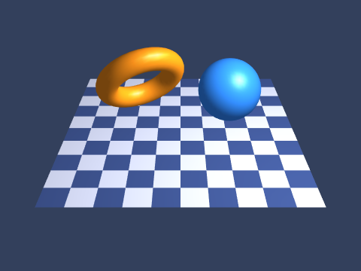
Рис. 14.11 — Результат усреднения восьми проходов

Задание 4. Проекционная тень на пол
Заготовка выводит сцену без тени; функция shadowMatrix пока возвращает единичную матрицу. Реализуйте её по формуле $M=\left(n⋅L\right)E−Ln^{T}$ (в массиве матрица хранится по столбцам) и выведите тень:
GLfloat dot = plane[0]*l[0] + plane[1]*l[1] + plane[2]*l[2] + plane[3]*l[3];
for (int col = 0; col < 4; col++)
for (int row = 0; row < 4; row++)
m[col * 4 + row] = (row == col ? dot : 0.0f) - l[row] * plane[col];
glDisable(GL_LIGHTING);
glEnable(GL_POLYGON_OFFSET_FILL);
glPolygonOffset(-1.0f, -1.0f);
glColor3f(0.05f, 0.05f, 0.08f);
glPushMatrix(); glMultMatrixf(m); drawObjects(1); glPopMatrix();
glDisable(GL_POLYGON_OFFSET_FILL);
glEnable(GL_LIGHTING);
Если убрать glPolygonOffset, тень будет мерцать в отдельных пикселях (z-fighting): её глубина совпадает с глубиной пола. Если оставить включённое освещение, тень окажется цветной — проекция будет освещена так же, как сам объект.
Обратите внимание на край пола: тень бублика выходит за его границу и «висит» на фоне. Это исправляется в следующем задании.
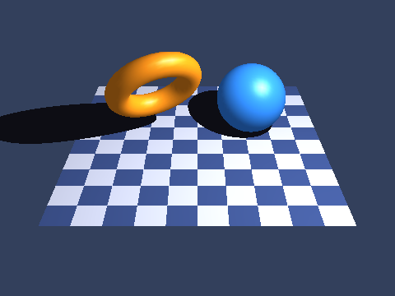
Рис. 14.12 — Проекционная тень: непрозрачная, выходит за край пола

Задание 5. Полупрозрачная тень и буфер трафарета
Сделайте тень полупрозрачной (glColor4f(0, 0, 0, 0.55f) при включённом смешивании) и устраните два дефекта — двойное смешивание и выход за край пола — трафаретом:
glEnable(GL_STENCIL_TEST);
glStencilFunc(GL_ALWAYS, 1, 0xFF);
glStencilOp(GL_KEEP, GL_KEEP, GL_REPLACE);
drawFloor(1.0f); // пол записывает единицу
glStencilFunc(GL_EQUAL, 1, 0xFF);
glStencilOp(GL_KEEP, GL_KEEP, GL_INCR);
// ... вывод тени со смешиванием ...
glDisable(GL_STENCIL_TEST);
Пиксель пола, в который тень уже записана, получает значение трафарета 2 и при повторных обращениях тест GL_EQUAL, 1 не проходит — поэтому затемнение происходит ровно один раз. За пределами пола трафарет равен 0, и тень там не выводится. Сравните рисунки 14.12 и 14.13. Буфер трафарета нужно очищать в начале каждого кадра: glClear(... | GL_STENCIL_BUFFER_BIT), иначе значения 2 с предыдущего кадра испортят результат.
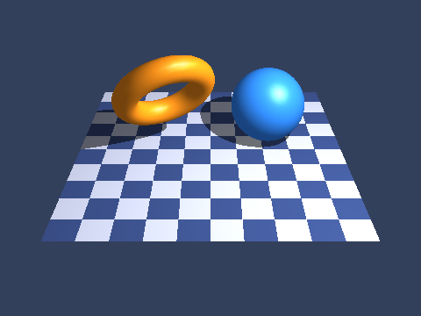
Рис. 14.13 — Полупрозрачная тень с трафаретом

Задание 6. Зеркальный пол: отражённая копия сцены в буфере трафарета
Постройте «чёрное зеркало» вместо пола. Три шага: пол — в трафарет без цвета и глубины; отражённая сцена при GL_EQUAL, 1; настоящие объекты. Ключевая часть:
glStencilFunc(GL_EQUAL, 1, 0xFF);
glStencilOp(GL_KEEP, GL_KEEP, GL_KEEP);
glPushMatrix();
glScalef(1.0f, -1.0f, 1.0f);
glLightfv(GL_LIGHT0, GL_POSITION, lightPos); // источник тоже отражается
glFrontFace(GL_CW);
drawObjects(0);
glFrontFace(GL_CCW);
glPopMatrix();
glDisable(GL_STENCIL_TEST);
glLightfv(GL_LIGHT0, GL_POSITION, lightPos); // источник на место
В функции init включено отсечение нелицевых граней GL_CULL_FACE. Это сделано специально: без glFrontFace(GL_CW) отражение рисуется «наизнанку» — видны только внутренние стороны фигур. Положение источника преобразуется матрицей, действующей в момент вызова glLightfv. Если не задать его заново внутри блока с отражением, источник останется над полом, и блики на отражённых объектах окажутся не там, где их ожидает глаз: у отражённого бублика светлой должна быть сторона, обращённая к отражённому источнику. Отражение видно только в границах пола — там, где трафарет равен 1.
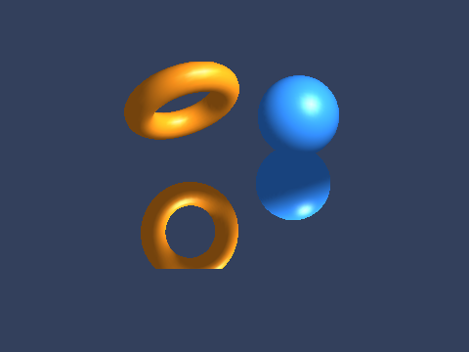
Рис. 14.14 — Отражение в «чёрном зеркале»

Задание 7. Полупрозрачное зеркало: смешивание пола с отражением
Верните пол: после вывода отражения и выключения трафарета включите смешивание и нарисуйте пол с альфа 0.45:
glEnable(GL_BLEND);
glBlendFunc(GL_SRC_ALPHA, GL_ONE_MINUS_SRC_ALPHA);
drawFloor(0.45f);
glDisable(GL_BLEND);
Порядок вывода принципиален: отражение, затем полупрозрачный пол, затем настоящие объекты. Если вывести пол раньше отражения, значения глубины пола закроют отражение (оно находится «под» полом) и в области зеркала останется один пол. Настоящие объекты рисуются последними: они непрозрачны и должны закрывать и пол, и отражения, а не смешиваться с ними. Меняя значение альфа, можно управлять «глянцевостью» зеркала: чем оно меньше, тем отчётливее отражение, при альфа, равной единице, отражение полностью скрыто.
Обратите внимание, что цвет плитки задаётся вызовом glColor4f, а при включённом GL_COLOR_MATERIAL альфа вершинного цвета становится альфа диффузного материала; именно поэтому освещённый пол остаётся полупрозрачным. Если освещение выключить, альфа берётся прямо из текущего цвета, и результат будет тем же, но без затенения плиток.
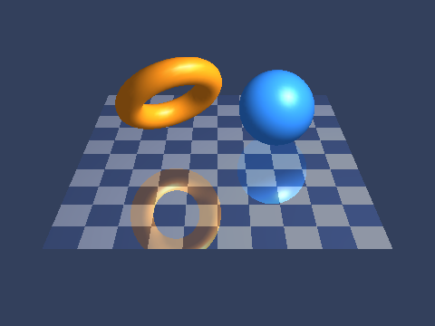
Рис. 14.15 — Полупрозрачное зеркало

Задание 8. Плоскость отсечения: отражение не должно торчать над полом
В сцене появился красный столбик, вбитый в пол: его нижняя половина (y < 0) находится под полом. После отражения подпольная часть оказывается над полом и «вырастает» призраком над настоящей верхушкой (рисунок 14.16, а). Исправление — плоскость отсечения, заданная до glScalef в мировых координатах:
GLdouble clip[] = { 0.0, -1.0, 0.0, 0.0 };
glClipPlane(GL_CLIP_PLANE0, clip);
glEnable(GL_CLIP_PLANE0);
// ... отражение: glPushMatrix, glScalef, ... glPopMatrix ...
glDisable(GL_CLIP_PLANE0);
Уравнение плоскости преобразуется модельно-видовой матрицей, действующей в момент вызова glClipPlane: если вызвать функцию после glScalef(1, -1, 1), она будет действовать в системе координат объекта, и нужно уравнение {0, 1, 0, 0} — оставить то, что в исходной сцене лежит над полом. После отражения плоскость необходимо выключить, иначе она «срежет» всё остальное (настоящие объекты тоже).
Рис. 14.16 — Столбик, вбитый в пол: без отсечения (а) и с плоскостью отсечения (б)

3. Состояние буферов по шагам алгоритмов
Для заданий 5–8 полезно представлять, что хранится в буферах после каждого вызова. Это позволяет находить ошибки без отладчика: достаточно мысленно «пройти» кадр по таблице 14.8.
Таблица 14.7 — Содержимое буферов при построении зеркала (задания 6–8)
Шаг | Цвет | Глубина | Трафарет
Очистка | фон | максимум | 0 везде
Пол в трафарет (GL_ALWAYS, GL_REPLACE, маски выключены) | не меняется | не меняется | 1 на пикселях пола
Отражённая сцена (GL_EQUAL, 1) | отражение внутри пола | глубины «под полом» | не меняется (GL_KEEP)
Полупрозрачный пол | смесь пола с отражением | глубина пола | не меняется
Настоящие объекты | объекты поверх | глубины объектов | не используется
Для теней (задание 5) в таблице отличаются два шага: пол записывается в буфер цвета, глубины и трафарета одновременно (трафарет получает 1), а при выводе тени трафарет под ней увеличивается до 2 — этим и обеспечивается «однократность» затемнения.
Две подробности стоит запомнить. Во-первых, тест трафарета выполняется раньше теста глубины, поэтому для условия «пиксель изменить, только если пройдены оба теста» используется третий параметр glStencilOp (dppass), а не первый. Во-вторых, glStencilFunc(GL_EQUAL, 1, 0xFF) сравнивает значение в буфере с опорным 1 только по битам маски 0xFF; маска нужна, когда в разных битах трафарета одновременно хранятся независимые признаки (например, номер зеркала и признак тени), и в этой работе она равна «всем битам».
Если на экране ничего не видно, проверяйте по порядку: создан ли буфер трафарета (в консоли примера должно быть 8 бит); очищается ли он в начале display; включён ли GL_STENCIL_TEST; совпадает ли опорное значение во втором и третьем шагах; не осталась ли выключенной запись цвета (glColorMask) после разметки.

4. Дополнительные эксперименты
После выполнения всех заданий полезно провести несколько наблюдений; они помогут понять смысл каждого приёма, а не только запомнить последовательность вызовов.
- Число выборок. В задании 3 замените 8 проходов на 4 (используйте первую колонку таблицы 14.4, весом 1/4) и сравните границы шара. Затем попробуйте 2 прохода: ступеньки уменьшатся лишь вдвое по числу уровней яркости. Качество растёт с числом выборок, но стоимость кадра растёт пропорционально.
- Проверка без трафарета. В задании 5 временно выключите трафарет, оставив смешивание. Найдите на полу тёмные участки внутри тени, где проекции бублика накладываются, и убедитесь, что без трафарета они затемняются дважды.
- Положение источника. Измените lightPos на (−3; 5; 1; 1) и посмотрите, как сместятся тень и блики. Затем сделайте источник направленным: lightPos = {1, 3, 1, 0} — тень станет параллельной проекцией, а shadowMatrix продолжит работать без изменений, так как формула справедлива и для $l_{w}=0$.
- Высота источника. Опустите источник (lightPos[1] = 2.5) и пронаблюдайте, как тень вытягивается. При $l_{y}$, меньшем высоты объекта, формула даёт тень «на другой стороне» — проекция из точки, лежащей ниже объекта, физически не имеет смысла.
- Прозрачность зеркала. В задании 7 примите альфа равной 0.1, 0.45 и 0.9 и сравните «глянцевость» поверхности.
- Режим отсечения граней. Выключите GL_CULL_FACE в init и посмотрите, нужно ли в задании 6 вызывать glFrontFace. Без отсечения и без двустороннего освещения порядок обхода не влияет на результат, поэтому вызов становится необязательным — но привычка выставлять его при отражении предотвращает ошибки, когда отсечение включено.

5. Индивидуальное задание
Вариант индивидуального задания (см. раздел с вариантами) определяет сцену и сочетание приёмов: способ сглаживания, наличие тени и/или отражения. Выполняйте его в такой последовательности:
- создайте окно с нужным набором буферов (GLUT_DEPTH, а также GLUT_STENCIL, GLUT_ACCUM или GLUT_MULTISAMPLE — по варианту);
- нарисуйте сцену без эффектов и убедитесь, что освещение и камера настроены корректно;
- добавляйте эффекты по одному, каждый раз проверяя картинку: сначала тень или отражение, затем способ сглаживания;
- учитывайте порядок вывода: пол в трафарет, отражение, полупрозрачный пол, тень, настоящие объекты;
- по клавишам включайте и выключайте эффекты (например, s — тень, m — зеркало, a — сглаживание), чтобы наглядно показать разницу при защите.

Варианты
Номер варианта назначает преподаватель. Варианты приведены в таблице 14.9; на странице «Задания» темы (masterpure-rgb.github.io/OpenGL/z/14/) свой вариант можно сразу открыть в песочнице.
Таблица 14.9 — Варианты индивидуального задания
№ | Задание
1 | Сцена: конус и куб над шахматным полом 6 × 6. Постройте проекционную тень на пол матрицей тени (с glPolygonOffset), выведите её полупрозрачной и ограничьте полом трафаретом (GL_EQUAL, GL_INCR). Источник света двигается стрелками, тень должна следовать за ним. Включите мультисэмплинг (GLUT_MULTISAMPLE, GL_MULTISAMPLE) и выведите в консоль значение GL_SAMPLES. Окно 640 × 480, точечный источник света, объекты вращаются (glutIdleFunc или glutTimerFunc).
2 | Сцена: тор и шар над полом из двухцветных полос. Постройте зеркальный пол: пол в трафарет, отражённая копия сцены (glScalef(1, -1, 1), glFrontFace(GL_CW), повторная установка GL_POSITION) и полупрозрачный пол с альфа около 0.4. Клавиша «m» включает и выключает зеркало. Сгладьте картинку накопительным буфером: 8 проходов со сдвигом проекции; клавиша «a» включает и выключает сглаживание. Один из объектов должен частично уходить под пол — отсеките лишнюю часть отражения плоскостью glClipPlane. Окно 640 × 480, точечный источник света, объекты вращаются (glutIdleFunc или glutTimerFunc).
3 | Сцена: октаэдр и цилиндр над шахматным полом. Выведите и тень на пол, и зеркальное отражение (пол в трафарет, отражение, полупрозрачный пол, тень с GL_INCR, настоящие объекты). Клавиши «s» и «m» включают тень и зеркало по отдельности. Добавьте контур объектов каркасом (glutWire…) со сглаживанием GL_LINE_SMOOTH и смешиванием; клавиша «l» переключает сглаживание. Окно 640 × 480, точечный источник света, объекты вращаются (glutIdleFunc или glutTimerFunc).
4 | Сцена: тетраэдр и сфера над однотонным голубым полом. Постройте проекционную тень на пол матрицей тени (с glPolygonOffset), выведите её полупрозрачной и ограничьте полом трафаретом (GL_EQUAL, GL_INCR). Источник света двигается стрелками, тень должна следовать за ним. Сгладьте картинку накопительным буфером: 8 проходов со сдвигом проекции; клавиша «a» включает и выключает сглаживание. Окно 640 × 480, точечный источник света, объекты вращаются (glutIdleFunc или glutTimerFunc).
5 | Сцена: икосаэдр и конус над шахматным полом. Постройте зеркальный пол: пол в трафарет, отражённая копия сцены (glScalef(1, -1, 1), glFrontFace(GL_CW), повторная установка GL_POSITION) и полупрозрачный пол с альфа около 0.5. Клавиша «m» включает и выключает зеркало. Добавьте контур объектов каркасом (glutWire…) со сглаживанием GL_LINE_SMOOTH и смешиванием; клавиша «l» переключает сглаживание. Один из объектов должен частично уходить под пол — отсеките лишнюю часть отражения плоскостью glClipPlane. Окно 640 × 480, точечный источник света, объекты вращаются (glutIdleFunc или glutTimerFunc).
6 | Сцена: куб и тор над полом из двухцветных полос. Выведите и тень на пол, и зеркальное отражение (пол в трафарет, отражение, полупрозрачный пол, тень с GL_INCR, настоящие объекты). Клавиши «s» и «m» включают тень и зеркало по отдельности. Включите мультисэмплинг (GLUT_MULTISAMPLE, GL_MULTISAMPLE) и выведите в консоль значение GL_SAMPLES. Окно 640 × 480, точечный источник света, объекты вращаются (glutIdleFunc или glutTimerFunc).
7 | Сцена: цилиндр и шар над шахматным полом 4 × 4. Постройте проекционную тень на пол матрицей тени (с glPolygonOffset), выведите её полупрозрачной и ограничьте полом трафаретом (GL_EQUAL, GL_INCR). Источник света двигается стрелками, тень должна следовать за ним. Добавьте контур объектов каркасом (glutWire…) со сглаживанием GL_LINE_SMOOTH и смешиванием; клавиша «l» переключает сглаживание. Окно 640 × 480, точечный источник света, объекты вращаются (glutIdleFunc или glutTimerFunc).
8 | Сцена: конус и октаэдр над однотонным тёмным полом. Постройте зеркальный пол: пол в трафарет, отражённая копия сцены (glScalef(1, -1, 1), glFrontFace(GL_CW), повторная установка GL_POSITION) и полупрозрачный пол с альфа около 0.35. Клавиша «m» включает и выключает зеркало. Включите мультисэмплинг (GLUT_MULTISAMPLE, GL_MULTISAMPLE) и выведите в консоль значение GL_SAMPLES. Один из объектов должен частично уходить под пол — отсеките лишнюю часть отражения плоскостью glClipPlane. Окно 640 × 480, точечный источник света, объекты вращаются (glutIdleFunc или glutTimerFunc).
9 | Сцена: тор и тетраэдр над шахматным полом. Выведите и тень на пол, и зеркальное отражение (пол в трафарет, отражение, полупрозрачный пол, тень с GL_INCR, настоящие объекты). Клавиши «s» и «m» включают тень и зеркало по отдельности. Сгладьте картинку накопительным буфером: 8 проходов со сдвигом проекции; клавиша «a» включает и выключает сглаживание. Окно 640 × 480, точечный источник света, объекты вращаются (glutIdleFunc или glutTimerFunc).
10 | Сцена: шар и икосаэдр над полом из двухцветных полос. Постройте проекционную тень на пол матрицей тени (с glPolygonOffset), выведите её полупрозрачной и ограничьте полом трафаретом (GL_EQUAL, GL_INCR). Источник света двигается стрелками, тень должна следовать за ним. Включите мультисэмплинг (GLUT_MULTISAMPLE, GL_MULTISAMPLE) и выведите в консоль значение GL_SAMPLES. Окно 640 × 480, точечный источник света, объекты вращаются (glutIdleFunc или glutTimerFunc).
11 | Сцена: куб и цилиндр над шахматным полом. Постройте зеркальный пол: пол в трафарет, отражённая копия сцены (glScalef(1, -1, 1), glFrontFace(GL_CW), повторная установка GL_POSITION) и полупрозрачный пол с альфа около 0.45. Клавиша «m» включает и выключает зеркало. Сгладьте картинку накопительным буфером: 8 проходов со сдвигом проекции; клавиша «a» включает и выключает сглаживание. Один из объектов должен частично уходить под пол — отсеките лишнюю часть отражения плоскостью glClipPlane. Окно 640 × 480, точечный источник света, объекты вращаются (glutIdleFunc или glutTimerFunc).
12 | Сцена: сфера и конус над однотонным голубым полом. Выведите и тень на пол, и зеркальное отражение (пол в трафарет, отражение, полупрозрачный пол, тень с GL_INCR, настоящие объекты). Клавиши «s» и «m» включают тень и зеркало по отдельности. Добавьте контур объектов каркасом (glutWire…) со сглаживанием GL_LINE_SMOOTH и смешиванием; клавиша «l» переключает сглаживание. Окно 640 × 480, точечный источник света, объекты вращаются (glutIdleFunc или glutTimerFunc).
13 | Сцена: октаэдр и тор над шахматным полом 6 × 6. Постройте проекционную тень на пол матрицей тени (с glPolygonOffset), выведите её полупрозрачной и ограничьте полом трафаретом (GL_EQUAL, GL_INCR). Источник света двигается стрелками, тень должна следовать за ним. Сгладьте картинку накопительным буфером: 8 проходов со сдвигом проекции; клавиша «a» включает и выключает сглаживание. Окно 640 × 480, точечный источник света, объекты вращаются (glutIdleFunc или glutTimerFunc).
14 | Сцена: цилиндр и икосаэдр над полом из двухцветных полос. Постройте зеркальный пол: пол в трафарет, отражённая копия сцены (glScalef(1, -1, 1), glFrontFace(GL_CW), повторная установка GL_POSITION) и полупрозрачный пол с альфа около 0.4. Клавиша «m» включает и выключает зеркало. Добавьте контур объектов каркасом (glutWire…) со сглаживанием GL_LINE_SMOOTH и смешиванием; клавиша «l» переключает сглаживание. Один из объектов должен частично уходить под пол — отсеките лишнюю часть отражения плоскостью glClipPlane. Окно 640 × 480, точечный источник света, объекты вращаются (glutIdleFunc или glutTimerFunc).
15 | Сцена: куб и шар над шахматным полом. Выведите и тень на пол, и зеркальное отражение (пол в трафарет, отражение, полупрозрачный пол, тень с GL_INCR, настоящие объекты). Клавиши «s» и «m» включают тень и зеркало по отдельности. Включите мультисэмплинг (GLUT_MULTISAMPLE, GL_MULTISAMPLE) и выведите в консоль значение GL_SAMPLES. Окно 640 × 480, точечный источник света, объекты вращаются (glutIdleFunc или glutTimerFunc).

6. Типичные ошибки и их признаки
Таблица 14.8 — Диагностика
Симптом | Вероятная причина
Сглаживание линий не заметно | не включено GL_BLEND или не задана glBlendFunc
Мультисэмплинг «не работает» | нет GLUT_MULTISAMPLE в glutInitDisplayMode; число выборок равно нулю
Ошибка в консоли при glAccum | не указан GLUT_ACCUM
Картинка после накопления темнее или ярче | сумма весов не равна единице
Трафарет не действует | не указан GLUT_STENCIL или не очищается GL_STENCIL_BUFFER_BIT
Тень мерцает | нет glPolygonOffset (z-fighting)
Тень цветная и освещённая | не выключено GL_LIGHTING или внутри drawObjects вызывается glColor
Отражение «выворочено» | не выставлено glFrontFace(GL_CW) при включённом GL_CULL_FACE
Отражение освещено неверно | источник не задан заново после glScalef(1, -1, 1)
Отражение торчит над зеркалом | не включена плоскость отсечения для объектов, пересекающих зеркало

7. Контрольные проверки перед сдачей
Перед нажатием кнопки «Сдать работу» убедитесь, что все шаги отмечены как выполненные, а программа индивидуального задания выводит корректную картинку при запуске «с нуля»: без предварительно установленного состояния OpenGL и без обращений к функциям, которые не поддерживаются в Visual Studio (в частности, все константы и функции должны быть в GL/glut.h). Скриншот окна для отчёта делайте после того, как кадр полностью нарисован.

8. Что сдаётся
Сдаются:
- исходный код программы индивидуального задания (файл .cpp);
- скриншоты окна: сцена с включённым и выключенным эффектом (сглаживание, тень, зеркало);
- результаты выполнения всех заданий лабораторной (шаги отмечены в браузерной среде);
- письменные ответы на 2–3 контрольных вопроса по выбору преподавателя;
- ссылка на репозиторий GitHub, отправленная кнопкой «Сдать работу».

9. Контрольные вопросы
- Почему при включённом GL_LINE_SMOOTH без GL_BLEND линии остаются ступенчатыми?
- Какие флаги glutInitDisplayMode нужны для мультисэмплинга, накопительного буфера и трафарета?
- Чему должна равняться сумма весов при накоплении восьми кадров?
- Как записывается матрица тени в массив GLfloat m[16]?
- Почему тень рисуют с glPolygonOffset или приподнимают над полом?
- Как работают GL_EQUAL, 1 и GL_INCR при выводе тени?
- Зачем в блоке отражения снова вызывают glLightfv(GL_POSITION)?
- Что произойдёт, если не вызвать glFrontFace(GL_CW) при отражении с включённым GL_CULL_FACE?
- В каких координатах и в каком порядке задаётся плоскость отсечения для отражения?
- В каком порядке выводятся элементы сцены с полупрозрачным зеркалом?
Ответы на контрольные вопросы открываются на странице «Задания» темы: masterpure-rgb.github.io/OpenGL/z/14/

СРСП 6. Прием и защита СРС 2
Цель занятия  Убедиться, что студент самостоятельно выполнил СРС 2, понимает устройство своей программы и может объяснить применённые приёмы OpenGL (иерархические преобразования, камера, освещение, материалы, текстуры, анимация, тень/зеркало/сглаживание, оптимизация).  QR-код: материалы СРСП 6 на сайте. Адрес: masterpure-rgb.github.io/OpenGL/srsp/#srsp6 |   СРСП 6  материалы на сайте

На занятии каждый студент демонстрирует свою сцену и защищает её. Защита проводится индивидуально и устроена так, чтобы вы могли показать не только готовый результат, но и понимание того, как он получен. Порядок такой: вы запускаете программу и показываете, что она делает; затем разбираете код — дерево иерархии объектов, расчёт времени в анимации, параметры света, материалов и текстуры, приём из темы 14 и оптимизацию из темы 15; затем отвечаете на вопросы по работе и теории модуля. Преподаватель может попросить прямо на занятии изменить программу: добавить источник света, поменять порядок двух преобразований, изменить параметр текстуры — и объяснить, что получилось.
Чтобы занятие прошло без задержек, подготовьтесь заранее. Загрузите все материалы в репозиторий GitHub и отправьте их кнопкой «Сдать работу» до начала занятия, проверьте, что программа запускается без правок, откройте в браузерной среде или в Visual Studio 2022 нужную версию кода. Подготовьте скриншоты и отчёт (структура отчёта приведена в разделе СРС 2), запишите значения FPS до и после оптимизации. Пройдите по перечню проверяемых требований и убедитесь, что каждое из них выполнено; если не получилось что-то реализовать, лучше сказать об этом и объяснить причину, чем скрывать. Примерные вопросы защиты приведены ниже: заранее подготовьте ответы на них своими словами и не заучивайте формулировки. Если работа возвращена на доработку, преподаватель перечисляет замечания, и после исправления вы показываете работу повторно в согласованный срок. Помните, что защита — это разговор о вашей программе: отвечайте спокойно, показывайте на экране конкретные строки кода и не бойтесь признавать, что вы не уверены в ответе, а затем рассуждать вслух.

1. Порядок защиты
- Студент заранее загружает файлы работы (код .cpp, скриншоты, отчёт) в репозиторий GitHub и отправляет их кнопкой «Сдать работу»; преподаватель открывает присланный материал.
- Демонстрация (3–4 минуты): запуск программы в браузерной среде или в Visual Studio 2022, показ всех режимов управления, смена ракурса камеры, включение и выключение источников света, паузы и изменения скорости анимации, показ приёма из темы 14 и счётчика FPS.
- Разбор кода (5–7 минут): студент показывает дерево иерархии объектов и соответствующие места кода, объясняет порядок преобразований, расстановку нормалей, параметры освещения и материалов, загрузку и привязку текстуры, расчёт времени в анимации и реализацию оптимизации.
- Вопросы преподавателя (3–5 минут): 3–4 вопроса по работе и по теории модуля (примерный перечень приведён ниже); студент отвечает устно и при необходимости иллюстрирует ответ изменением кода «на месте».
- Короткое «живое» изменение программы по просьбе преподавателя (например, добавить ещё один источник света, поменять порядок двух преобразований, отключить GL_NORMALIZE и объяснить результат).
- Итог: работа принимается либо возвращается на доработку с перечнем замечаний; сроки повторной сдачи согласуются с преподавателем.

2. Перечень проверки
При приёме работы преподаватель проверяет:
- Программа запускается без изменений и не выдаёт ошибок и предупреждений; код совпадает с присланным через GitHub;
- Сцена соответствует выбранному варианту: присутствуют все названные в задании объекты, движение выполняется так, как описано;
- Иерархическая модель имеет не менее трёх уровней, построена на glPushMatrix/glPopMatrix; движение родителя увлекает потомков;
- Камера перспективная, управляется пользователем; при изменении размеров окна изображение не искажается;
- Заданы не менее двух источников света разных типов; положение источников задаётся в правильном месте относительно камеры; нормали заданы корректно;
- Использованы материалы с разными параметрами; блеск, зеркальный и излучаемый цвета применены осмысленно;
- Текстура подключена правильно: параметры повторения и фильтрации заданы, текстурные координаты соответствуют геометрии, не наблюдается «белых» или искажённых поверхностей;
- Анимация не зависит от частоты кадров (используется реальное время); есть пауза и регулировка скорости;
- Управление с клавиатуры и мыши работает; подсказка по клавишам доступна пользователю;
- Применён один из приёмов темы 14 (тень, зеркало или сглаживание), и студент может объяснить принцип его работы и порядок вызовов;
- Применена оптимизация из темы 15 (дисплейные списки или VBO), показан счётчик FPS и приведено сравнение до и после оптимизации;
- Код структурирован, снабжён комментариями, не содержит «магических чисел» и мёртвого кода; отчёт полный по структуре, скриншоты читаемы, ссылка на репозиторий указана;
- Студент самостоятельно отвечает на вопросы по коду и теории и может воспроизвести ключевые фрагменты без подсказок.

3. Вопросы на защите
- Почему преобразования в OpenGL выглядят «записанными в обратном порядке»?
- Зачем в иерархической модели нужны glPushMatrix и glPopMatrix?
- В каком режиме матриц и в каком месте программы задают gluPerspective и gluLookAt?
- Что произойдёт, если установить gluPerspective с ближней плоскостью, равной нулю?
- Как задаётся положение источника и почему важно, где вызывается glLightfv с GL_POSITION?
- Чем точечный источник отличается от прожектора? Какие параметры задают прожектор?
- Зачем нужны нормали и когда необходим GL_NORMALIZE?
- Как в вашей программе задаются материалы? Чем GL_AMBIENT_AND_DIFFUSE отличается от GL_SPECULAR и GL_SHININESS?
- Как вы загружали текстуру и какие параметры задали?
- Почему текстура может отображаться белой или вообще не отображаться?
- Что такое режим glTexEnv и какой вы выбрали?
- Как реализована анимация, не зависящая от частоты кадров?
- Как реализован счётчик FPS?
- Объясните принцип проекционной тени на плоскость и порядок вызовов.
- Как построить плоское зеркало с помощью буфера трафарета?
- Какие способы устранения ступенчатости вам известны?
- Чем дисплейный список отличается от прямой отправки вершин и каковы его ограничения?
- Как работают VBO и зачем они нужны?
- Какие замеры показали эффект оптимизации и от чего он зависит?
- Что в вашей программе ограничено фиксированным конвейером и чем это заменяют в современном OpenGL?
Ответы на вопросы открываются на сайте: masterpure-rgb.github.io/OpenGL/srsp/

Лекция 15. Оптимизация программ с использованием OpenGL
Цель лекции  Научиться организовывать приложение на GLUT по схеме «состояние — события — отрисовка», находить узкие места графической программы и сокращать число вызовов OpenGL, объём передаваемых данных и нагрузку на видеокарту с помощью дисплейных списков, массивов вершин, буферных объектов, отсечения и уровней детализации.  QR-код: краткое объяснение темы — аудио ≈ 2 мин и текст на русском языке. Адрес: masterpure-rgb.github.io/OpenGL/e/15/ |   Объяснение темы  аудио и текст

План лекции
- Организация приложения на GLUT: init, reshape, idle и таймер, независимость анимации от частоты кадров, счётчик FPS, освобождение ресурсов
- Узкие места графического конвейера и способы измерения
- Немедленный режим и его стоимость
- Дисплейные списки: создание, содержимое, ограничения
- Массивы вершин: glDrawArrays, glDrawElements, индексы, чередующиеся массивы
- Буферные объекты вершин (VBO): режимы использования, указатели-смещения
- Уменьшение числа смен состояний; сортировка по текстуре и материалу
- Отсечение невидимого: нелицевые грани, пирамида видимости, ограничивающие сферы, уровни детализации
- Уменьшение нагрузки на заполнение пикселей; чего избегать в каждом кадре
- Дальнейшее развитие: шейдеры и объекты массива вершин (VAO)
Ключевые понятия: состояние сцены, dt и GLUT_ELAPSED_TIME, FPS, узкое место, немедленный режим, дисплейный список, glGenLists, glCallList, массивы вершин, glDrawArrays, glDrawElements, индексы, stride, VBO, glBufferData, GL_STATIC_DRAW, смена состояния, отсечение по пирамиде видимости, ограничивающая сфера, уровни детализации (LOD), fill rate, glFinish, VAO.

15.1. Организация приложения на GLUT

15.1.1. Зачем нужна структура
Программы первых занятий умещались в одну функцию display: вершины задавались прямо в ней, углы поворота хранились в глобальных переменных, ресурсы создавались «по ходу». Для учебного треугольника этого достаточно, но когда сцена содержит сотни объектов, анимацию, ввод с клавиатуры и мыши и несколько режимов отображения, такой код становится неуправляемым и, что важно для этой темы, неоптимизируемым: нельзя понять, что именно нужно делать в каждом кадре, а что можно сделать один раз.
Основной принцип организации интерактивного графического приложения — разделение данных сцены и отрисовки. Функция отрисовки только читает состояние сцены и выводит изображение; изменяют состояние обработчики событий. Приложение на GLUT естественно распадается на три части (рис. 15.1):
- состояние сцены — структура (или набор структур) с параметрами, меняющимися во времени: положения и углы объектов, текущий режим, время последнего кадра, счётчики;
- обработчики событий — keyboard, special, mouse, motion, reshape, idle или таймер; их задача — изменить состояние;
- отрисовка — функция display, не меняющая состояние (кроме служебных счётчиков) и не создающая ресурсов.
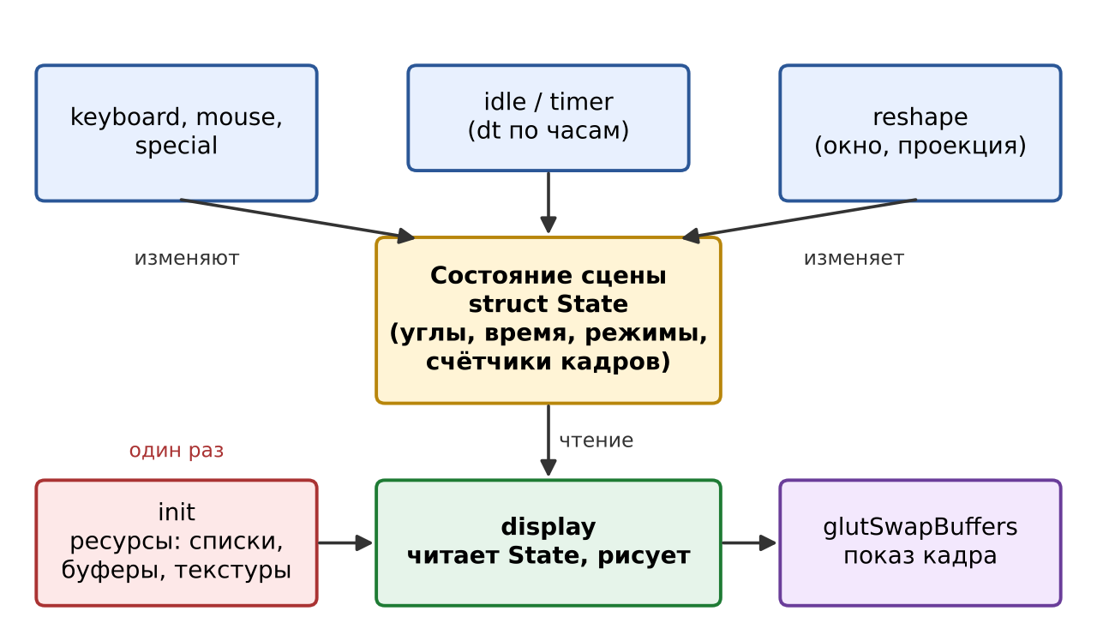
Рис. 15.1 — Структура GLUT-приложения: состояние, события, отрисовка
Листинг 15.1 показывает такой каркас. Полностью рабочая версия, на которой построена лабораторная работа, приведена в её первом шаге.
Листинг 15.1 — Каркас приложения
struct State {
float angle, speed; // анимация
int paused;
int lastTime; // время предыдущего кадра, мс
int w, h; // размеры окна
};
State S;
void init() { /* состояние по умолчанию, режимы OpenGL, списки, буферы, текстуры */ }
void reshape(int w, int h) { S.w = w; S.h = h > 0 ? h : 1; glViewport(0, 0, S.w, S.h); }
void keyboard(unsigned char key, int x, int y) { /* меняет S */ }
void idle() { /* обновляет S по времени, glutPostRedisplay() */ }
void display() { /* читает S, рисует, glutSwapBuffers() */ }
int main(int argc, char** argv) {
glutInit(&argc, argv);
glutInitDisplayMode(GLUT_DOUBLE | GLUT_RGB | GLUT_DEPTH);
glutInitWindowSize(800, 600);
glutCreateWindow("Приложение");
init(); // контекст OpenGL уже существует
glutDisplayFunc(display); glutReshapeFunc(reshape);
glutKeyboardFunc(keyboard); glutIdleFunc(idle);
glutMainLoop();
}

15.1.2. Инициализация ресурсов и reshape
Любая функция OpenGL работает только при наличии контекста, а он появляется после glutCreateWindow. Поэтому ресурсы (дисплейные списки, буферные объекты, текстуры, квадрики GLU) создаются в init, вызываемой после создания окна и до glutMainLoop. Ошибка «всё нарисовано в display при первом кадре» — частая причина падения FPS: создание текстуры или списка в display превращается в повторяющуюся каждый кадр дорогую операцию.
Состояние OpenGL, не меняющееся в ходе работы (glEnable(GL_DEPTH_TEST), цвет очистки, модель освещения, параметры источника света, туман), также задаётся один раз в init. В display остаётся только то, что действительно зависит от кадра: матрицы вида (камера), положения объектов и позиции источников света (они преобразуются текущей модельно-видовой матрицей).
Обработчик reshape вызывается при создании окна и при каждом изменении его размера. Он обязан установить область вывода glViewport и запомнить размеры окна: от них зависит отношение сторон для gluPerspective и экранные координаты для вывода текста. Высоту нужно защитить от нуля, иначе при вычислении отношения сторон произойдёт деление на нуль.

15.1.3. Анимация: idle и таймер
Анимация требует регулярно менять состояние и перерисовывать окно. В GLUT для этого есть два механизма.
- glutIdleFunc(f) — функция вызывается всякий раз, когда в очереди нет событий. Она выполняется настолько часто, насколько позволяет процессор; внутри неё нужно вызвать glutPostRedisplay(). Недостаток: загрузка одного ядра процессора близка к 100 % даже для простой сцены, если не включена вертикальная синхронизация.
- glutTimerFunc(мс, f, значение) — вызывает f(значение) один раз через заданное число миллисекунд; для периодической анимации функция должна заново регистрировать себя. Частота кадров задаётся явно (например, 16 мс — около 60 кадров/с), нагрузка на процессор меньше, но точность ограничена разрешением системного таймера, а при долгой отрисовке кадры запаздывают.
Какой бы механизм ни был выбран, анимацию нельзя привязывать к числу вызовов: если угол увеличивать на 1° в каждом вызове idle, то на быстром компьютере сцена вращается быстро, на медленном — медленно. Правильный подход — независимость от частоты кадров: состояние меняется пропорционально реально прошедшему времени.
Листинг 15.2 — Анимация по прошедшему времени
void idle() {
int now = glutGet(GLUT_ELAPSED_TIME); // мс с момента glutInit
float dt = (now - S.lastTime) / 1000.0f; // секунд с прошлого вызова
S.lastTime = now;
if (!S.paused) S.angle += S.speed * dt; // градусы = (град/с) * с
glutPostRedisplay();
}
Начальное значение S.lastTime нужно получить в init тем же вызовом glutGet(GLUT_ELAPSED_TIME), иначе первый шаг dt окажется равным времени от запуска программы до первого кадра. Для физических расчётов dt обычно ограничивают сверху (например, 0,1 с), чтобы после паузы объекты не «прыгали».

15.1.4. Двойная буферизация и счётчик FPS
В режиме GLUT_DOUBLE рисование идёт в задний буфер, а glutSwapBuffers выводит готовый кадр на экран. Без двойной буферизации пользователь видит мерцание: очистку экрана и частично нарисованную сцену. В конце display вызывается glutSwapBuffers (а не glFlush). Во многих драйверах включена вертикальная синхронизация: обмен буферов ждёт обновления монитора, и частота кадров не превышает частоты экрана (обычно 60 Гц). Это нужно помнить при измерениях: если измеренное FPS в точности равно 60, то программа, скорее всего, не упирается в производительность, и сравнивать варианты по FPS нельзя.
Счётчик FPS — минимальный инструмент оптимизации. Он считает кадры за интервал (обычно 0,5–1 с) и делит на длительность интервала:
$$FPS=\frac{n_{\text{кадров}}}{\left(t_{\text{конец}}−t_{\text{начало}}\right)/1000}.$$
Результат выводят в заголовок окна (glutSetWindowTitle) или в окно текстом через glRasterPos2i и glutBitmapCharacter. Шрифты GLUT bitmap содержат только символы ASCII/Latin-1, поэтому в окне выводят английский текст и цифры.
Листинг 15.3 — Пересчёт FPS раз в полсекунды
void updateFps() {
S.frames++;
int now = glutGet(GLUT_ELAPSED_TIME);
if (now - S.fpsTime >= 500) {
S.fps = S.frames * 1000.0f / (now - S.fpsTime);
S.frames = 0; S.fpsTime = now;
}
}
Сама по себе величина FPS нелинейна: переход с 30 на 60 кадров/с экономит 16,7 мс на кадр, а с 300 на 330 — всего 0,3 мс. Поэтому при сравнении вариантов оптимизации удобнее пользоваться временем кадра в миллисекундах: $t=1000/FPS$.

15.1.5. Освобождение ресурсов
Дисплейные списки (glDeleteLists), буферные объекты (glDeleteBuffers), текстуры (glDeleteTextures) и квадрики (gluDeleteQuadric) занимают память драйвера и видеокарты. При завершении процесса система освободит их сама, но в программах, которые создают ресурсы динамически (например, при смене сцены), удалять их нужно явно. В freeglut для завершающих действий служит glutCloseFunc(f): функция вызывается при закрытии окна, как правило, пока контекст OpenGL ещё действителен. Принцип прост: у каждой функции создания должна быть парная функция удаления, а у каждого glGen* — свой glDelete*.

15.2. Где находятся узкие места

15.2.1. Конвейер глазами оптимизатора
Производительность графической программы определяется самым медленным звеном цепочки «приложение — драйвер — шина — видеокарта» (рис. 15.2). Оптимизировать нужно именно его; ускорение других звеньев не даст результата.
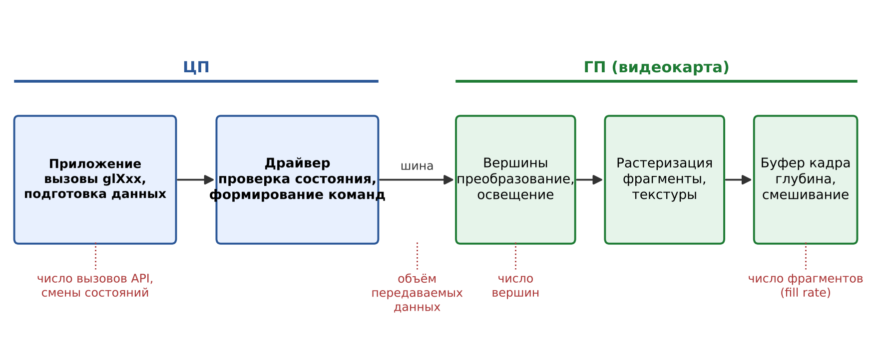
Рис. 15.2 — Где возникают узкие места графического конвейера
Типичные узкие места:
- Процессор: число вызовов API и смены состояний. Каждый вызов glVertex3f — это вызов функции драйвера. Для сетки из 1600 четырёхугольников в немедленном режиме требуется около 19 тысяч вызовов за кадр (по три на вершину), и процессор тратит время на них, а не видеокарта на рисование. Дорогими считаются также смены состояния: привязка текстуры, переключение освещения, изменение режима смешивания, потому что драйверу нужно пересчитать внутренние структуры.
- Передача данных. Если вершины каждый кадр копируются из памяти программы в видеопамять, пропускная способность шины ограничивает частоту кадров. Сетка из 6400 вершин по 9 чисел float — это 230 КБ за кадр, или около 14 МБ/с при 60 кадрах/с — немного, но для моделей из миллионов вершин это уже узкое место.
- Видеокарта: вершины. Число вершин, прошедших преобразование и освещение. Узкое место проявляется при очень подробных моделях и сложном освещении (8 источников, GL_LIGHT_MODEL_LOCAL_VIEWER).
- Видеокарта: фрагменты (fill rate). Число пикселей, которые нужно закрасить: большие полигоны, перекрытия (overdraw), текстурирование с фильтрацией, смешивание, туман, тесты. Это узкое место растёт с размером окна.

15.2.2. Измерение
Оптимизация без измерений — гадание. Измерения всегда выполняют на тех же данных «до» и «после», по возможности отключая вертикальную синхронизацию. Для определения вида узкого места применяют простые эксперименты (табл. 15.1).
Таблица 15.1 — Эксперименты для определения узкого места
Эксперимент | Если FPS заметно вырос | Вывод
уменьшить размер окна (например, вдвое по каждой стороне) | да | узкое место — заполнение пикселей
выключить текстуры, освещение, смешивание, туман | да | узкое место — фрагменты или вершинные вычисления
уменьшить число объектов или вершин (при том же размере окна) | да | узкое место — вершины или число вызовов
рисовать то же число вершин, но меньшим числом вызовов (список, массивы) | да | узкое место — процессор, число вызовов
Время, затраченное в самой функции display (разность двух вызовов glutGet(GLUT_ELAPSED_TIME) до и после рисования, без glFinish), показывает нагрузку именно на процессор: команды OpenGL выполняются асинхронно, и вызов возвращается раньше, чем видеокарта закончит рисование. Эту величину мы выводим в лабораторной работе вместе с FPS.

15.3. Немедленный режим и его стоимость
В немедленном режиме (glBegin/glEnd) приложение передаёт каждую вершину и каждый атрибут отдельным вызовом. Режим удобен для обучения: данные хранятся в вычислениях программы, никакой подготовки не требуется. Его недостатки:
- число вызовов растёт пропорционально числу вершин (в лабораторной сетке: 3 вызова × 6400 вершин = 19 200 вызовов);
- каждый кадр данные вычисляются и передаются заново, даже если сцена статична;
- драйвер не знает заранее, сколько вершин будет передано, и не может подготовить данные оптимальным образом.
Листинг 15.4 — Немедленный режим: цена одной вершины
glBegin(GL_QUADS);
for (int i = 0; i < N; i++)
for (int j = 0; j < N; j++)
for (int k = 0; k < 4; k++) {
glColor3fv(color); // вызов 1
glNormal3fv(normal); // вызов 2
glVertex3fv(position); // вызов 3
}
glEnd();
Немедленный режим объявлен устаревшим в OpenGL 3.0 и удалён из профиля ядра (core), начиная с версии 3.1; он остаётся в профиле совместимости. Ниже рассмотрены способы, которые и по структуре данных, и по принципу работы ближе к современным: в них данные готовятся заранее, а на кадр остаётся несколько вызовов. Сравнение числа вызовов за кадр для лабораторной сетки показано на рис. 15.3.
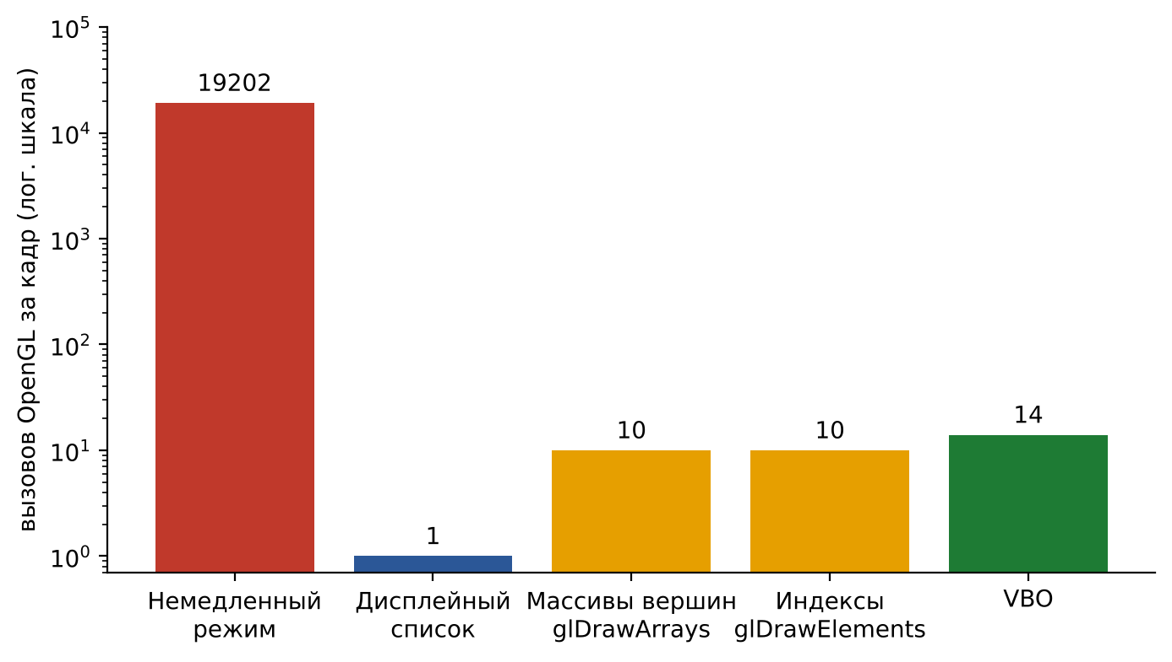
Рис. 15.3 — Число вызовов OpenGL за кадр при рисовании сетки 40×40 квадов

15.4. Дисплейные списки
Дисплейный список — именованная последовательность команд OpenGL, записанная один раз и затем выполняемая одним вызовом. Драйвер может преобразовать список в оптимальный для видеокарты формат и разместить в её памяти.

15.4.1. Создание и вызов
GLuint glGenLists(GLsizei range); // range свободных номеров; возвращает первый
void glNewList(GLuint list, GLenum mode); // начало записи
void glEndList(void); // конец записи
void glCallList(GLuint list); // выполнение списка
void glDeleteLists(GLuint list, GLsizei range);
GLboolean glIsList(GLuint list);
Таблица 15.2 — Режимы записи списка
mode | Действие
GL_COMPILE | команды только записываются
GL_COMPILE_AND_EXECUTE | команды записываются и сразу выполняются
Листинг 15.5 — Дисплейный список для статичной геометрии
GLuint terrain;
void init() {
terrain = glGenLists(1);
glNewList(terrain, GL_COMPILE);
glBegin(GL_QUADS);
/* ... вершины, нормали, цвета ... */
glEnd();
glEndList();
}
void display() {
/* ... камера ... */
glCallList(terrain); // вместо тысяч вызовов glVertex
}
Функция glCallLists(n, type, массив) выполняет сразу n списков, номера которых прибавляются к базе glListBase; так выводят текст, когда на каждый символ создан отдельный список.

15.4.2. Что записывается в список, а что нет
В список записываются команды, вычисленные в момент записи: аргументы фиксируются. Если в списке вызвано glColor3f(r, g, b), то значения r, g, b берутся при записи, и последующее изменение переменных на список не повлияет. Список нельзя изменить: для новой геометрии его удаляют и создают заново.
Не записываются, а выполняются немедленно (и поэтому не годятся для списков) команды, возвращающие значения или управляющие клиентской частью:
- запросы состояния и генерация имён: glGet*, glIs*, glGenLists, glGenTextures, glDeleteLists, glDeleteTextures;
- команды клиентского состояния: glEnableClientState, glDisableClientState, glVertexPointer и другие gl*Pointer, glPixelStore;
- glReadPixels, glFlush, glFinish.
Данные массивов вершин при вызове glDrawArrays или glDrawElements внутри списка копируются в список в момент записи. Загрузку текстур (glTexImage2D) в список помещать не следует: это команда, чья запись зависит от реализации, и выигрыша она не даёт.
Списки могут быть вложенными: внутри списка допускается glCallList (реализация обязана поддерживать глубину вложенности не менее 64); вызов glNewList внутри записи другого списка — ошибка GL_INVALID_OPERATION. Чтобы избежать бесконечной рекурсии, список не должен вызывать сам себя.

15.4.3. Ограничения
Списки выигрывают, когда содержимое статично и рисуется много раз. Они неудобны, если геометрия меняется (деформация, анимация вершин), если данных очень много, а также если часть параметров должна зависеть от состояния в момент вызова. Наконец, в профиле ядра OpenGL списков нет.

15.5. Массивы вершин
Массивы вершин (OpenGL 1.1) позволяют передать драйверу сразу весь набор данных — положения, нормали, цвета, текстурные координаты — и нарисовать его одним вызовом. Данные хранятся в памяти программы, их можно изменять между кадрами.

15.5.1. Включение и указатели
glEnableClientState(GL_VERTEX_ARRAY); // и GL_NORMAL_ARRAY, GL_COLOR_ARRAY, GL_TEXTURE_COORD_ARRAY
glVertexPointer (GLint size, GLenum type, GLsizei stride, const void* ptr);
glNormalPointer (GLenum type, GLsizei stride, const void* ptr);
glColorPointer (GLint size, GLenum type, GLsizei stride, const void* ptr);
glTexCoordPointer(GLint size, GLenum type, GLsizei stride, const void* ptr);
Параметр size — число компонент (для положения 2, 3 или 4), type — тип компоненты (GL_FLOAT, GL_INT, GL_SHORT, GL_DOUBLE, у цветов также GL_UNSIGNED_BYTE), stride — расстояние в байтах между началами данных соседних вершин (0 означает «плотно упакованы»). Состояние «массив включён» — клиентское: его включают и выключают командами glEnableClientState и glDisableClientState, а не glEnable.

15.5.2. Рисование
void glDrawArrays(GLenum mode, GLint first, GLsizei count);
void glDrawElements(GLenum mode, GLsizei count, GLenum type, const void* indices);
glDrawArrays берёт count подряд идущих вершин, начиная с first. glDrawElements берёт вершины по индексам из массива indices с типом GL_UNSIGNED_BYTE, GL_UNSIGNED_SHORT или GL_UNSIGNED_INT.
Листинг 15.6 — Рисование квадов массивами вершин
glEnableClientState(GL_VERTEX_ARRAY);
glEnableClientState(GL_NORMAL_ARRAY);
glVertexPointer(3, GL_FLOAT, 0, pos);
glNormalPointer(GL_FLOAT, 0, nrm);
glDrawArrays(GL_QUADS, 0, 4 * N * N);
glDisableClientState(GL_NORMAL_ARRAY);
glDisableClientState(GL_VERTEX_ARRAY);

15.5.3. Индексы и общие вершины
В сетке из $N×N$ квадов каждая внутренняя вершина принадлежит четырём квадам. При glDrawArrays она хранится и обрабатывается четыре раза. В индексированной сетке уникальные вершины хранятся один раз — их ${\left(N+1\right)}^{2}$, а полигоны описываются индексами, по четыре на квад. Для $N=40$ вершин вместо $4N^{2}=6400$ остаётся ${41}^{2}=1681$, то есть данных вершин примерно в 3,8 раза меньше, а видеокарта может использовать кэш уже преобразованных вершин. Индексы типа GL_UNSIGNED_SHORT подходят для моделей до 65 536 вершин; для больших нужен GL_UNSIGNED_INT.

15.5.4. Чередующиеся массивы и stride
Положения, нормали и цвета можно хранить в трёх отдельных массивах, а можно вперемешку: на каждую вершину подряд девять чисел x y z nx ny nz r g b. Чередующийся массив лучше использует кэш: все данные одной вершины находятся рядом. При этом stride равен размеру записи вершины, а указатели различаются смещением внутри записи (рис. 15.4):
#define STRIDE (9 * sizeof(GLfloat))
glVertexPointer(3, GL_FLOAT, STRIDE, data);
glNormalPointer( GL_FLOAT, STRIDE, data + 3); // смещение на 3 float
glColorPointer (3, GL_FLOAT, STRIDE, data + 6);
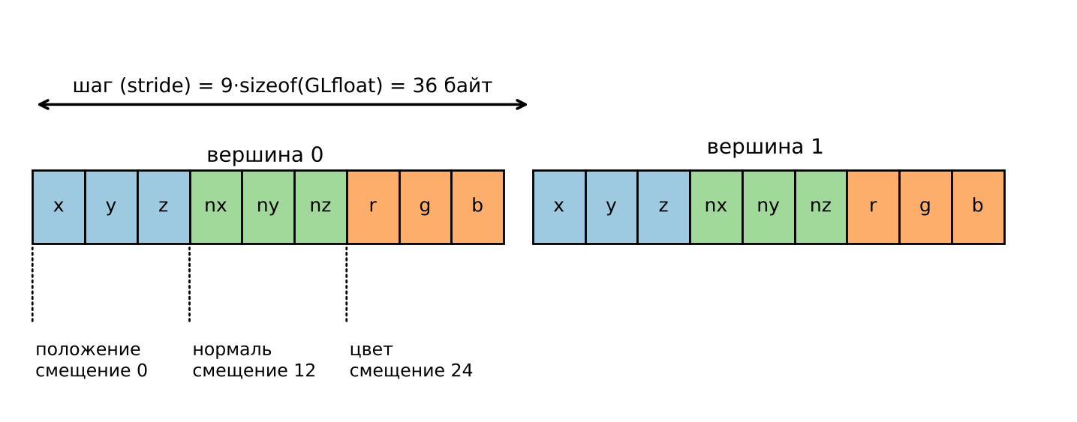
Рис. 15.4 — Чередующийся массив вершин: шаг и смещения в байтах
Для стандартных наборов атрибутов есть функция glInterleavedArrays с форматами вроде GL_V3F, GL_C3F_V3F, GL_N3F_V3F, но универсальнее явно задавать указатели.
Недостаток массивов вершин: данные при каждом вызове glDrawArrays или glDrawElements передаются драйверу заново, так как приложение вправе изменить их между вызовами. Устранить передачу позволяют буферные объекты.

15.6. Буферные объекты вершин (VBO)
Буферный объект вершин (Vertex Buffer Object, OpenGL 1.5) — область памяти, управляемая драйвером и размещаемая, как правило, в видеопамяти. Данные загружаются один раз; на кадр остаются лишь команды рисования. Это основной способ хранения геометрии в современном OpenGL.
На Windows системная библиотека opengl32.dll экспортирует только функции OpenGL 1.1, поэтому в настоящей программе функции версий 1.5 и выше подключают с помощью загрузчиков расширений (GLEW, GLAD) — после создания окна вызывается glewInit(). В браузерной среде лабораторных работ эти функции доступны сразу.

15.6.1. Создание и загрузка
void glGenBuffers(GLsizei n, GLuint* buffers);
void glBindBuffer(GLenum target, GLuint buffer);
void glBufferData(GLenum target, GLsizeiptr size, const void* data, GLenum usage);
void glBufferSubData(GLenum target, GLintptr offset, GLsizeiptr size, const void* data);
void glDeleteBuffers(GLsizei n, const GLuint* buffers);
Цель target: GL_ARRAY_BUFFER — данные вершин, GL_ELEMENT_ARRAY_BUFFER — индексы. Параметр usage — подсказка драйверу о характере использования (табл. 15.3).
Таблица 15.3 — Режимы использования буфера
usage | Данные меняются | Используются | Типичный случай
GL_STATIC_DRAW | один раз | много раз | статичные модели
GL_DYNAMIC_DRAW | время от времени | много раз | деформируемые модели
GL_STREAM_DRAW | каждый кадр | один-несколько раз | частицы, данные «на лету»
glBufferData создаёт хранилище заданного размера и копирует в него данные (с data = NULL — только выделяет память). glBufferSubData обновляет часть уже созданного буфера — это дешевле, чем пересоздавать его.

15.6.2. Рисование из VBO
Пока привязан буфер GL_ARRAY_BUFFER, последний аргумент gl*Pointer трактуется не как адрес в памяти программы, а как смещение в байтах от начала буфера. Поэтому в программе встречаются выражения вида (void*)0 и (void*)(3 * sizeof(GLfloat)). Если привязан GL_ELEMENT_ARRAY_BUFFER, то аргумент indices у glDrawElements — смещение в буфере индексов.
Листинг 15.7 — Загрузка и рисование из VBO
GLuint vbo[2];
void buildVBO() { // один раз, в init
glGenBuffers(2, vbo);
glBindBuffer(GL_ARRAY_BUFFER, vbo[0]);
glBufferData(GL_ARRAY_BUFFER, sizeof(verts), verts, GL_STATIC_DRAW);
glBindBuffer(GL_ELEMENT_ARRAY_BUFFER, vbo[1]);
glBufferData(GL_ELEMENT_ARRAY_BUFFER, sizeof(idx), idx, GL_STATIC_DRAW);
}
void drawVBO() { // каждый кадр
glBindBuffer(GL_ARRAY_BUFFER, vbo[0]);
glBindBuffer(GL_ELEMENT_ARRAY_BUFFER, vbo[1]);
glEnableClientState(GL_VERTEX_ARRAY);
glEnableClientState(GL_NORMAL_ARRAY);
glVertexPointer(3, GL_FLOAT, STRIDE, (void*)0);
glNormalPointer(GL_FLOAT, STRIDE, (void*)(3 * sizeof(GLfloat)));
glDrawElements(GL_QUADS, count, GL_UNSIGNED_INT, (void*)0);
glDisableClientState(GL_NORMAL_ARRAY);
glDisableClientState(GL_VERTEX_ARRAY);
glBindBuffer(GL_ARRAY_BUFFER, 0); // 0 - вернуться к обычным массивам
glBindBuffer(GL_ELEMENT_ARRAY_BUFFER, 0);
}
Типичная ошибка — вызвать glBufferData в display: данные в этом случае загружаются каждый кадр, и преимущество VBO теряется. Другая — забыть отвязать буфер (glBindBuffer(…, 0)): тогда последующие gl*Pointer с адресами памяти будут восприняты как смещения.

15.6.3. Сравнение способов
Таблица 15.4 — Способы передачи геометрии
Способ | Вызовов за кадр | Данные передаются | Можно менять | Есть в core-профиле
glBegin/glEnd | много (на вершину) | каждый кадр, по вызовам | да | нет
дисплейный список | 1 | один раз (при записи) | нет (пересоздать) | нет
массивы вершин | десяток | каждый кадр, целиком | да | нет
индексированные массивы | десяток | каждый кадр, меньше данных | да | нет
VBO | десяток | один раз; glBufferSubData при изменении | да (частично) | да (вместе с VAO)
Практический вывод: для статичной геометрии быстрее всего дисплейный список или VBO; для меняющейся — VBO с GL_DYNAMIC_DRAW и glBufferSubData; немедленный режим годится только для отладки и очень малых данных. Реальное соотношение FPS зависит от драйвера и видеокарты, поэтому в лабораторной работе вы измеряете его самостоятельно. Следует учитывать, что в настоящих реализациях дисплейные списки у ряда драйверов работают очень эффективно, а в браузерной эмуляции время определяется её внутренним устройством, а не видеокартой.

15.7. Уменьшение числа смен состояний
Если объекты используют разные текстуры или материалы, при их рисовании в произвольном порядке приходится часто переключать состояние. Правило: сначала сортировка, потом рисование. Объекты группируют по текстуре (затем внутри группы — по материалу), и glBindTexture вызывается один раз на группу, а не на каждый объект. Для 15 объектов с тремя текстурами это 3 привязки вместо 15; для тысячи объектов экономия измеряется тысячами вызовов. Если порядок рисования влияет на результат (прозрачные объекты, смешивание), сортировка допустима лишь внутри групп, не нарушающих порядок «дальние раньше ближних».
Листинг 15.8 — Группировка по текстурам
for (int t = 0; t < TEXTURES; t++) {
glBindTexture(GL_TEXTURE_2D, tex[t]); // одна привязка на группу
for (int i = 0; i < OBJECTS; i++)
if (objTex[i] == t) drawObject(i);
}
Группы нужно составлять один раз при создании сцены или при её изменении, а не сортировать массив в каждом кадре. Часто объединяют и сами текстуры: несколько маленьких картинок размещают в одной большой (атлас), и все объекты используют одну привязку.
Ещё один приём — не переключать то, что уже включено: хранить в программе текущее состояние (последняя привязанная текстура, включено ли освещение) и вызывать функцию OpenGL только при реальном изменении.
Пара glPushAttrib(маска) / glPopAttrib() сохраняет и восстанавливает группы параметров (например, GL_ENABLE_BIT, GL_LIGHTING_BIT). Она удобна при выводе вспомогательных элементов — текста или схем поверх сцены, но использовать её надо осторожно: сохранение большой группы состояния может быть дорогим, а стек атрибутов имеет ограниченную глубину (не менее 16). В критичных по скорости участках лучше явно включить и выключить нужные режимы самостоятельно. Как и немедленный режим, эти функции исключены из профиля ядра.

15.8. Отсечение невидимого
Самый эффективный способ ускорить рисование — не рисовать то, чего не видно.

15.8.1. Отбрасывание нелицевых граней
Для замкнутых объектов задняя сторона каждой грани не видна. Включив glEnable(GL_CULL_FACE), можно отбросить такие грани до растеризации. Режим задаёт glCullFace(GL_BACK) (значение по умолчанию; также GL_FRONT и GL_FRONT_AND_BACK). Лицевой считается грань, вершины которой обходятся против часовой стрелки (glFrontFace(GL_CCW), по умолчанию). Для выпуклого замкнутого тела отбрасывается примерно половина граней. Для открытых поверхностей (лист, ткань) и для объектов, чья внутренняя сторона видна, этот режим включать нельзя.

15.8.2. Отсечение по пирамиде видимости
Объекты, находящиеся вне поля зрения камеры, OpenGL всё равно получает от приложения и тратит время на преобразование их вершин, прежде чем отбросить. Приложение может проверить это заранее, вокруг объекта строится простая ограничивающая сфера (центр $c$, радиус $r$), и проверяется её положение относительно шести плоскостей пирамиды видимости (frustum): левой, правой, нижней, верхней, ближней и дальней (рис. 15.5).
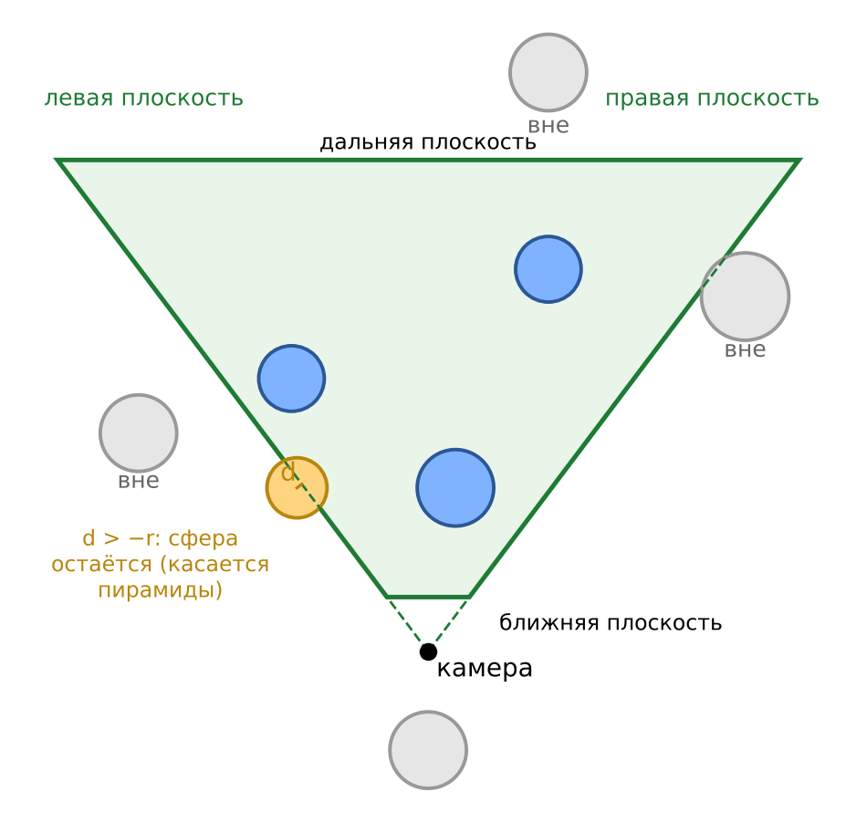
Рис. 15.5 — Отсечение по пирамиде видимости (вид сверху): синие сферы рисуются, серые отбрасываются
Каждая плоскость задаётся уравнением $n⋅p+D=0$ с нормалью $n$ единичной длины, направленной внутрь пирамиды. Расстояние от центра сферы до плоскости со знаком равно
$$d_{i}=n_{i}⋅c+D_{i}.$$
Если для какой-либо плоскости $d_{i}<−r$, сфера целиком лежит снаружи и объект отбрасывается; иначе он может быть виден и рисуется. Если $d_{i}>r$ для всех плоскостей, сфера целиком внутри пирамиды. Проверка консервативна: иногда сфера, находящаяся возле ребра пирамиды, проходит тест, хотя объект невидим, но видимый объект не будет отброшен ошибочно.
Удобнее всего проверять в системе координат наблюдателя, где камера — начало координат и смотрит вдоль оси $−z$. Центр сферы туда переводят матрицей вида (модельно-видовой матрицей, получаемой после установки камеры, например glGetFloatv(GL_MODELVIEW_MATRIX, m); матрица хранится по столбцам):
$$e_{x}=m_{0}x+m_{4}y+m_{8}z+m_{12}, e_{y}=m_{1}x+m_{5}y+m_{9}z+m_{13}, e_{z}=m_{2}x+m_{6}y+m_{10}z+m_{14}.$$
Пусть $φ_{x}$ и $φ_{y}$ — половины горизонтального и вертикального углов обзора, причём $tgφ_{y}=tg\left(fovy/2\right)$, а $tgφ_{x}=tgφ_{y}⋅aspect$. Обозначим глубину $d=−e_{z}$. Плоскости боковых граней проходят через начало координат, их нормали (направленные внутрь) — $\left(cosφ_{x}, 0, −sinφ_{x}\right)$ и т. д. Условия, при которых сфера отбрасывается:
$$\begin{matrix} & d+r<z_{near}, d−r>z_{far}, \\ & ±e_{x}cosφ_{x}+dsinφ_{x}<−r \left(\text{левая и правая}\right), \\ & ±e_{y}cosφ_{y}+dsinφ_{y}<−r \left(\text{нижняя и верхняя}\right).\end{matrix}$$
Листинг 15.9 — Проверка сферы по пирамиде видимости
int sphereVisible(float* e, float r) { // e - центр в системе наблюдателя
float d = -e[2];
if (d + r < ZNEAR || d - r > ZFAR) return 0;
if ( e[0] * cX + d * sX < -r) return 0; // левая
if (-e[0] * cX + d * sX < -r) return 0; // правая
if ( e[1] * cY + d * sY < -r) return 0; // нижняя
if (-e[1] * cY + d * sY < -r) return 0; // верхняя
return 1;
}
Здесь cX, sX — косинус и синус $φ_{x}$ и т. д. Общий метод, не привязанный к симметричной проекции: плоскости получают из произведения матриц проекции и вида (метод Грибба — Хартмана): точка видна, если её однородные координаты $\left(x,y,z,w\right)$ в пространстве отсечения удовлетворяют $−w≤x,y,z≤w$, и каждое из шести неравенств даёт плоскость как сумму или разность строк матрицы. Для тысяч объектов проверка сферы стоит несравнимо меньше, чем отправка объекта на рисование. Для очень больших сцен объекты организуют в иерархию (дерево октантов, иерархия ограничивающих объёмов), чтобы отбрасывать сразу целые группы.

15.8.3. Уровни детализации (LOD)
Удалённый объект занимает несколько пикселей, и подробная модель для него — пустая трата вершин. Уровни детализации (Level Of Detail, LOD) — несколько версий одной модели с разным числом полигонов; уровень выбирают по расстоянию от камеры (рис. 15.6). Для сферы GLU уровни задаются числом slices и stacks: 20×14, 10×7, 6×4.
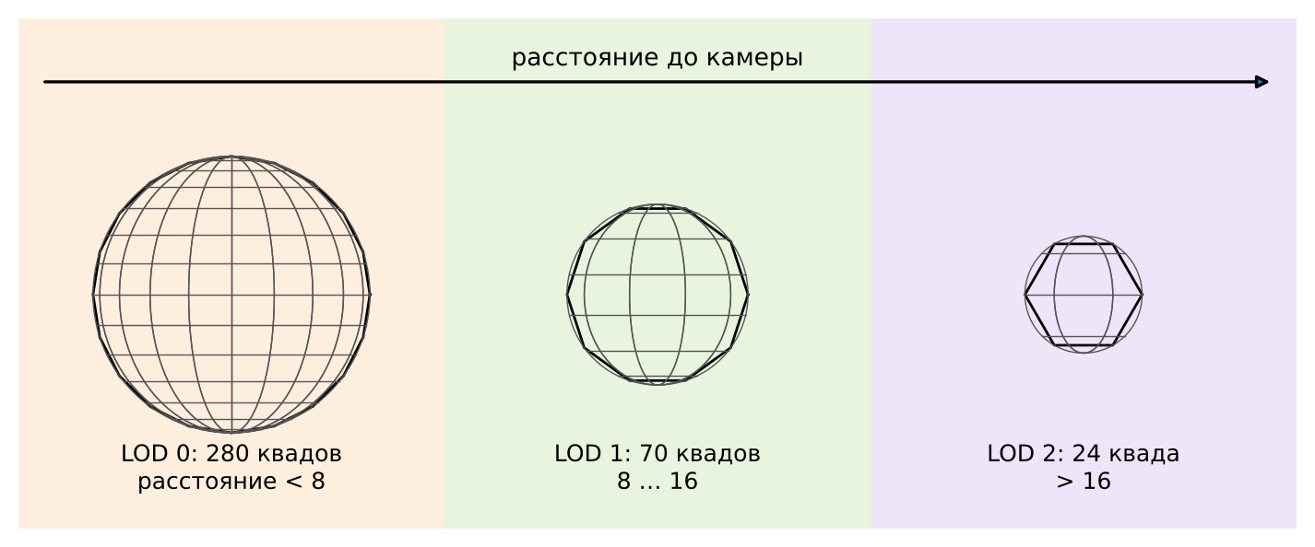
Рис. 15.6 — Уровни детализации: выбор модели по расстоянию до камеры
float dist = sqrtf(ex*ex + ey*ey + ez*ez); // расстояние до камеры в системе наблюдателя
int lod = (dist < 8) ? 0 : (dist < 16) ? 1 : 2;
glCallList(sphereList[lod]);
Недостаток — заметное «перескакивание» модели при смене уровня; его смягчают, делая пороги переключения разными при приближении и удалении или плавно смешивая уровни. Каждый уровень хорошо хранить в своём дисплейном списке или VBO.

15.9. Уменьшение нагрузки на заполнение пикселей
Если узкое место — fill rate, помогают следующие меры.
- Рисовать непрозрачные объекты в порядке «спереди назад». Когда ближний объект уже записан в буфер глубины, фрагменты дальних, закрытых им, отбрасываются тестом глубины до дорогих операций текстурирования и вычисления цвета (на современных видеокартах благодаря раннему тесту глубины). Прозрачные объекты, наоборот, рисуют после непрозрачных, «сзади вперёд», с glDepthMask(GL_FALSE).
- Отключать ненужное. Освещение, текстуры, туман, смешивание, альфа-тест, GL_NORMALIZE включают только для тех объектов, которым они нужны. Не следует включать GL_BLEND для непрозрачных объектов.
- Ограничивать область. glScissor и glViewport не дают рисовать вне нужной части окна; для вспомогательных видов достаточно небольшой области.
- Не очищать лишнего. Очищать нужно все используемые буферы одним вызовом glClear(GL_COLOR_BUFFER_BIT | GL_DEPTH_BUFFER_BIT); если сцена всегда полностью перекрывает экран, очистка цвета не нужна.
- Использовать мип-уровни. Текстуры с мипмапами (gluBuild2DMipmaps) снижают нагрузку на кэш текстур и убирают мерцание при удалении.

15.10. Чего следует избегать в каждом кадре
Некоторые функции заставляют процессор ждать видеокарту (синхронизация), и тем самым разрушают конвейерность выполнения: пока видеокарта рисует кадр n, процессор уже готовит кадр n+1.
- glFinish() блокирует вызывающий поток, пока не завершатся все ранее поданные команды. Для вывода на экран он не нужен. glFlush() лишь отправляет команды на исполнение и не ждёт их завершения.
- glReadPixels требует готового изображения и поэтому синхронизирует приложение с видеокартой; используйте её для снимков экрана и расчётов по запросу пользователя, а не в каждом кадре.
- glGetError в каждом вызове функции в рабочей версии замедляет программу (в ряде реализаций приводит к синхронизации); проверку ошибок включают в отладочной версии (например, макросом, который при NDEBUG ничего не делает), а в рабочей оставляют несколько проверок после инициализации.
- Запросы состояния glGet* в display — не обязательно дорогие, но чаще всего их можно заменить копией значения в State. Исключение — glGetFloatv(GL_MODELVIEW_MATRIX, …) один раз за кадр для отсечения, как в лабораторной работе.
- Создание ресурсов (текстур, списков, буферов) в display.
Листинг 15.10 — Проверка ошибок только в отладочной сборке
#ifdef _DEBUG
#define GL_CHECK() do { GLenum e = glGetError(); \
if (e != GL_NO_ERROR) printf("GL error: %s\n", gluErrorString(e)); } while (0)
#else
#define GL_CHECK() ((void)0)
#endif

15.11. Что дальше
Всё рассмотренное выше относится к фиксированному конвейеру OpenGL 1.x. В OpenGL 3.1 и выше профиль ядра не содержит немедленного режима, дисплейных списков, клиентских массивов вершин, матричных стеков (glPushMatrix) и фиксированного освещения: преобразования и освещение пишутся вручную на языке шейдеров GLSL, а данные хранятся в VBO. Привязку указателей к буферам в этом профиле выполняет объект массива вершин (VAO, glGenVertexArrays, glBindVertexArray): он запоминает, из каких буферов и с каким шагом и смещением брать атрибуты, так что на кадр остаётся один glBindVertexArray и один вызов рисования. Идеи этой темы — готовить данные заранее, не менять состояние без нужды, не рисовать невидимого — полностью сохраняют силу и в современных графических API.
Краткие итоги: приложение организуют как «состояние — события — отрисовка»; ресурсы создают один раз; анимацию привязывают ко времени; оптимизируют после измерения; число вызовов и смен состояний сокращают списками, массивами и VBO; объём работы видеокарты — отсечением, LOD и порядком рисования.

Вопросы для самоконтроля
- Почему ресурсы (списки, буферы, текстуры) создают в init, а не в display?
- Как сделать анимацию независимой от частоты кадров?
- Чем различаются glutIdleFunc и glutTimerFunc?
- Какие четыре основных вида узких мест существуют в графической программе?
- Как определить, что программа ограничена заполнением пикселей?
- Что нельзя записать в дисплейный список?
- В чём преимущество glDrawElements перед glDrawArrays?
- Что означает последний аргумент glVertexPointer, когда привязан буфер GL_ARRAY_BUFFER?
- Как выбрать режим использования буфера: GL_STATIC_DRAW, GL_DYNAMIC_DRAW, GL_STREAM_DRAW?
- Как проверить, находится ли сфера вне пирамиды видимости?
- Как уменьшить число смен текстуры за кадр?
- Почему не следует вызывать glFinish, glReadPixels и glGetError в каждом кадре?
Ответы на вопросы для самоконтроля открываются на странице «Задания» темы: masterpure-rgb.github.io/OpenGL/z/15/

Практическое занятие 15. Организация приложения. Оптимизация вызовов OpenGL
Цель занятия  Освоить организацию GLUT-приложения со счётчиком FPS и анимацией по времени, последовательно ускорить рисование сетки из 1600 квадов дисплейным списком, массивами вершин и VBO, измерить выигрыш, а затем применить сортировку по текстуре, отсечение по пирамиде видимости и уровни детализации.  Программное обеспечение  Браузерная лабораторная среда (OpenGL 1.5 + GLU + GLUT, открывается по QR-коду) либо Microsoft Visual Studio 2022 с библиотеками freeglut и GLEW (функции буферных объектов); язык C++.  QR-код: лабораторная работа — пример и задания с кодом C++, который выполняется и проверяется в браузере. Адрес: masterpure-rgb.github.io/OpenGL/l/15/  Варианты, контрольные вопросы и сдача работы: masterpure-rgb.github.io/OpenGL/z/15/ |   Лабораторная работа  код и окно OpenGL

После занятия вы умеете
- строить приложение GLUT по схеме «состояние — обработчики событий — отрисовка» и считать FPS;
- делать анимацию независимой от частоты кадров по glutGet(GLUT_ELAPSED_TIME);
- записывать статичную геометрию в дисплейный список и вызывать его;
- рисовать геометрию массивами вершин и индексами (glDrawArrays, glDrawElements);
- загружать данные в VBO и рисовать из него с указателями-смещениями;
- сравнивать способы рисования по FPS и времени отрисовки и объяснять различия;
- сокращать число смен текстуры сортировкой объектов;
- отсекать невидимые объекты по пирамиде видимости и применять уровни детализации.

1. Подготовка к работе
Лабораторная работа выполняется в браузере: отсканируйте QR-код, приведённый в начале задания, и откройте страницу. Слева расположен список шагов, в центре — редактор программы на C++, справа — окно OpenGL. Это настоящий код C++ с библиотекой freeglut: тот же файл без изменений компилируется в Visual Studio 2022 (проект консольного приложения с библиотеками freeglut и GLEW). Функции OpenGL 1.5 (буферные объекты glGenBuffers, glBufferData и другие) в Windows подключаются через загрузчик GLEW, поэтому программы работы начинаются строкой #include <GL/glew.h> перед <GL/glut.h> и вызывают glewInit() после glutCreateWindow; в браузерной среде эти строки ничего не меняют.
Каждый шаг — программа-заготовка с пометками // TODO. Нажмите «Проверить»: система запускает программу, сравнивает кадр с эталоном и проверяет, какие функции OpenGL вызваны за кадр (например, что в задании 1 не осталось ни одного glBegin). Сообщение об ошибке подскажет, что исправить.
Тема занятия — не новые возможности OpenGL, а способы рисовать одно и то же быстрее. Поэтому большинство заданий дают на выходе одинаковую картинку, а проверяется как она получена. Результат оптимизации нужно измерять: во всех программах в окне выводятся FPS и показатели, по которым видна разница.

2. Ход работы

15.2.1. Пример: каркас приложения и счётчик FPS
Запустите пример. На экране вращается поверхность из 40×40 четырёхугольников (1600 квадов), окрашенная по высоте: низкие места синие, высокие жёлтые. В левом верхнем углу выводятся FPS и число квадов.
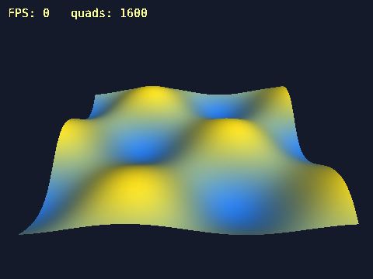
Рис. 15.7 — Результат примера: поверхность из 1600 квадов, рисуемая в немедленном режиме
Разберите структуру программы (она общая для всех шагов).
- Структура State содержит всё, что меняется: угол и скорость вращения, признак паузы, время последнего вызова idle, размеры окна, счётчики для FPS. Глобальный экземпляр один — S.
- Функции height и nodeData вычисляют положение, нормаль и цвет узла сетки. Они не зависят от способа рисования — это «данные сцены». Их результат мы будем помещать в список, массивы и буфер.
- init задаёт режимы OpenGL (буфер глубины, освещение, GL_COLOR_MATERIAL, GL_NORMALIZE) и начальное состояние; в дальнейших шагах в ней же создаются списки и буферы.
- idle вычисляет dt по glutGet(GLUT_ELAPSED_TIME) и прибавляет к углу S.speed * dt. Благодаря этому скорость вращения (25 градусов в секунду) не зависит от скорости компьютера. Клавиши p, +, - останавливают и ускоряют анимацию.
- updateFps раз в 0,5 с пересчитывает FPS, а drawText выводит строку через glutBitmapCharacter. Внутри drawText стоит пара glPushAttrib(GL_ENABLE_BIT) / glPopAttrib(): текст рисуется без освещения и глубины, а после него состояние возвращается прежним. Шрифты GLUT не содержат кириллицы, поэтому надписи в окне — латиницей.
Выполните несколько опытов: нажмите p, затем + — угловая скорость меняется, но не рывками; измените размер окна — сцена не искажается благодаря reshape. Запишите в тетрадь показания FPS: далее они понадобятся для сравнения.

15.2.2. Задание 1: дисплейный список
Нужно записать рисование сетки в список один раз, а в кадре вызывать его.
GLuint terrainList;
void init() {
initCommon();
terrainList = glGenLists(1);
glNewList(terrainList, GL_COMPILE);
drawImmediate(); // команды записываются, а не выполняются
glEndList();
}
// display: glCallList(terrainList);
Изображение должно остаться прежним, а в кадре — 0 вызовов glBegin. Запись в список выполняется один раз, поэтому в программе нет ни одного glVertex в display.
Типичные ошибки:
- список создан в display — код работает, но запись происходит каждый кадр, и выигрыша нет; проверка не пройдёт, потому что в кадре встретится glBegin;
- забыт glEndList — следующий вызов glNewList вызовет ошибку GL_INVALID_OPERATION;
- использован GL_COMPILE_AND_EXECUTE в init — сетка один раз нарисуется в момент создания списка до начала кадра, что бессмысленно.

15.2.3. Задание 2: массивы вершин
Список нельзя изменить. Массивы вершин хранятся в программе, поэтому геометрию можно менять. В заготовке объявлены массивы aPos, aNrm, aCol. Заполните их в buildArrays: для каждого квада — четыре вершины подряд.
for (int i = 0; i < N; i++)
for (int j = 0; j < N; j++)
for (int k = 0; k < 4; k++) {
nodeData(i + DI[k], j + DJ[k], p, n, c);
for (int m = 0; m < 3; m++) {
aPos[v*3+m] = p[m]; aNrm[v*3+m] = n[m]; aCol[v*3+m] = c[m];
}
v++;
}
В drawArrays включите три массива, укажите их glVertexPointer, glNormalPointer, glColorPointer (шаг 0, тип GL_FLOAT) и вызовите glDrawArrays(GL_QUADS, 0, AV). Затем отключите массивы: клиентское состояние сохраняется между вызовами, и забытый включённый GL_COLOR_ARRAY повлияет на другие объекты.
Обратите внимание на третий параметр glVertexPointer: шаг указывается в байтах, а не в числе компонент. Для плотно упакованных массивов он равен 0.

15.2.4. Задание 3: индексированная сетка
В задании 2 вершины сетки хранятся и обрабатываются по четыре раза. Постройте индексированную сетку: массивы ePos, eNrm, eCol содержат по одной записи на узел, всего ${\left(N+1\right)}^{2}=1681$ узлов вместо 6400 вершин. Номер узла — i*(N+1)+j. Индексы четырёх углов квада: (i+DI[k])*(N+1) + (j+DJ[k]). Рисуйте вызовом
glDrawElements(GL_QUADS, N * N * 4, GL_UNSIGNED_INT, eIdx);
Ответьте на вопрос задания: данных вершин стало меньше в $6400/1681≈3,8$ раза. Картинка не должна измениться: в нашей сцене нормаль и цвет зависят только от положения узла, поэтому для соседних квадов они одинаковы. Если бы нормали граней были различны (например, у куба), общие вершины пришлось бы дублировать.
Типичные ошибки: неверный порядок индексов (обход углов квада не по кругу) — квад превращается в «бантик»; тип индекса, не соответствующий массиву (массив GLuint, а в вызове GL_UNSIGNED_SHORT) — изображение искажается; count — это число индексов, а не квадов.

15.2.5. Задание 4: буферные объекты вершин
Теперь данные загружаются в видеопамять один раз. Заготовка собирает чередующийся массив vbV (на вершину девять чисел: x y z nx ny nz r g b, шаг 36 байт) и массив индексов vbI.
void buildVBO() {
fillMesh();
glGenBuffers(2, vbo);
glBindBuffer(GL_ARRAY_BUFFER, vbo[0]);
glBufferData(GL_ARRAY_BUFFER, sizeof(vbV), vbV, GL_STATIC_DRAW);
glBindBuffer(GL_ELEMENT_ARRAY_BUFFER, vbo[1]);
glBufferData(GL_ELEMENT_ARRAY_BUFFER, sizeof(vbI), vbI, GL_STATIC_DRAW);
}
В drawVBO привяжите оба буфера и задайте указатели со смещениями:
glVertexPointer(3, GL_FLOAT, STRIDE, (void*)0);
glNormalPointer(GL_FLOAT, STRIDE, (void*)(3 * sizeof(GLfloat))); // 12 байт
glColorPointer (3, GL_FLOAT, STRIDE, (void*)(6 * sizeof(GLfloat))); // 24 байта
glDrawElements(GL_QUADS, N * N * 4, GL_UNSIGNED_INT, (void*)0);
Система проверяет, что в кадре нет glBufferData — загрузка данных в display лишает VBO смысла. После рисования отвяжите буферы (glBindBuffer(…, 0)).
Типичные ошибки: нулевой шаг при чередующихся данных — нормали будут прочитаны из середины координат; смещение в элементах вместо байтов ((void*)3 вместо (void*)12); размер в glBufferData указан как число элементов, а не байтов (sizeof(массива) решает проблему); забыт GL_ELEMENT_ARRAY_BUFFER — тогда последний аргумент glDrawElements будет воспринят как адрес в памяти программы.

15.2.6. Задание 5: сравнение режимов по FPS
В программу собраны все пять способов рисования. Клавишами 1…5 переключается S.mode: немедленный режим, список, glDrawArrays, glDrawElements, VBO. Допишите:
if (key >= '1' && key <= '5') S.mode = key - '1';
...
char buf[96];
sprintf(buf, "%s FPS: %.0f display(): %.2f ms", modeName(S.mode), S.fps, S.ms);
drawText(10, S.h - 22, buf);
Во время работы в кадре измеряется время отрисовки: разность glutGet(GLUT_ELAPSED_TIME) до и после вызова функций рисования. Оно показывает затраты процессора на подготовку и передачу команд.
Заполните таблицу в отчёте: для каждого режима запишите FPS, время display(), число вызовов OpenGL за кадр (по рис. 15.3 лекции), объём передаваемых за кадр данных. Помните, что браузер ограничивает FPS частотой экрана (около 60), поэтому различия отчётливее видны по времени отрисовки; если все режимы показывают одинаковое значение, увеличьте N до 80 (для массивов в заготовке размеры вычисляются через N). Объясните результат: какой режим самый медленный и почему.

15.2.7. Задание 6: сортировка по текстуре
В сцене 15 плиток с тремя текстурами (кирпич, дерево, мрамор), причём текстуры чередуются: плитка 0 — кирпич, 1 — дерево, 2 — мрамор, 3 — снова кирпич. Код рисует в порядке номеров, и в кадре выполняется 15 привязок текстуры; их число выведено в окне.
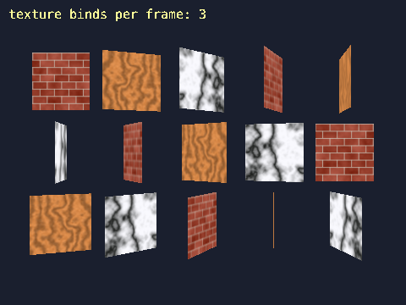
Рис. 15.8 — Плитки с тремя текстурами; привязок текстуры за кадр — 3
Перепишите цикл так, чтобы текстура привязывалась один раз на группу:
for (int t = 0; t < TEXN; t++) {
useTexture(tex[t]);
for (int i = 0; i < OBJ; i++)
if (objTex[i] == t) drawTile(i);
}
Требование проверки — не больше трёх вызовов glBindTexture за кадр, при этом картинка не должна измениться. Замечание: плитки не накладываются друг на друга, поэтому их порядок не влияет на результат. Если бы среди них были прозрачные объекты, пришлось бы сохранять порядок «сзади вперёд» и группировать только внутри прозрачных и внутри непрозрачных.
Типичная ошибка — сортировка массива объектов в каждом кадре: она дороже, чем смены текстуры. Группировку выполняют один раз.

15.2.8. Задание 7: отсечение невидимых объектов
Сцена — «лес» из 961 сферы на плоскости (31×31, шаг 2); камера стоит в центре на высоте 3 и поворачивается. Каждая сфера — вызов списка sphereList[0]. В кадре видна лишь пятая часть сфер. Реализуйте sphereVisible, возвращающую 0 для сферы, целиком находящейся вне пирамиды видимости. Центр сферы e уже переведён в систему наблюдателя из матрицы GL_MODELVIEW_MATRIX; значения cH, sH, cV, sV вычислены в setupCamera.
float d = -e[2];
if (d + r < ZNEAR || d - r > ZFAR) return 0;
if ( e[0] * S.cH + d * S.sH < -r) return 0; // левая
if (-e[0] * S.cH + d * S.sH < -r) return 0; // правая
if ( e[1] * S.cV + d * S.sV < -r) return 0; // нижняя
if (-e[1] * S.cV + d * S.sV < -r) return 0; // верхняя
return 1;
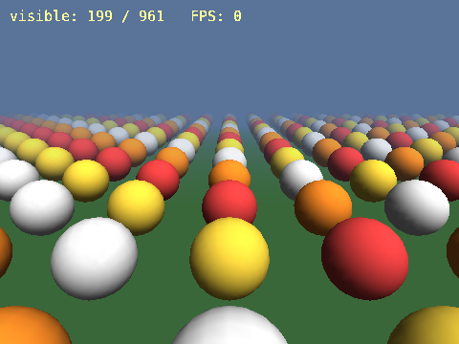
Рис. 15.9 — Отсечение по пирамиде видимости: нарисованы 199 сфер из 961
Проверка допускает не более 200 вызовов glCallList за кадр (при правильной реализации их 199). Если вызовов больше — отсекаются не все плоскости; если изображение стало неполным — перепутан знак в одной из проверок. Для самопроверки поверните камеру (она вращается сама) и убедитесь, что сферы не исчезают на краях окна, пока видны хотя бы частично. Сравните FPS и время отрисовки с вариантом без отсечения.
Типичные ошибки: проверка сразу в мировых координатах без перевода в систему наблюдателя; использование полного угла обзора вместо половинного; забытый радиус $r$ — сферы на краю «выскакивают» и пропадают раньше времени.

15.2.9. Задание 8: уровни детализации
В программе три списка сферы: 280 квадов (sphereList[0]), 70 ([1]) и 24 ([2]). Подберите уровень по расстоянию dist от камеры: 0 при dist < 8, 1 при dist < 16, иначе 2. Для наглядности цвет зависит от уровня: оранжевый — подробный, зелёный — средний, фиолетовый — грубый. В окне выводится число сфер на каждом уровне и общее число четырёхугольников за кадр.
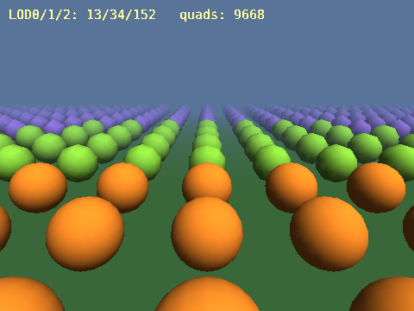
Рис. 15.10 — Уровни детализации: ближние сферы оранжевые, дальние фиолетовые
Сравните с заданием 7, где все видимые сферы нарисованы подробно: без LOD число четырёхугольников — 199 × 280 = 55 720, с LOD — 9 668 (в 5,8 раза меньше). Обратите внимание, что при вращении камеры сферы меняют уровень детализации — это плавно видно по смене цвета.
Типичные ошибки: сравнение с квадратом расстояния без возведения порогов в квадрат; расстояние, измеренное только по оси $z$ (глубина, а не расстояние до точки); отсутствие else — присвоение значения 1 затирает 0.

3. Анализ результатов и дополнительные эксперименты
Измерения имеют смысл только тогда, когда вы понимаете, что именно измеряете. Выполните после задания 8 следующие опыты в программе из задания 5 и запишите выводы.
- Размер окна. Уменьшите окно вдвое по каждой стороне. Если время отрисовки существенно уменьшилось, узким местом было заполнение пикселей; если нет — число вершин или вызовов.
- Масштабирование сетки. Увеличьте N с 40 до 80: число квадов вырастет в четыре раза. Как изменилось время отрисовки в каждом из пяти режимов? Объясните, чем различается рост времени у режимов, где данные передаются по вызову, и у режимов, где данные хранятся на стороне драйвера. Постройте график зависимости времени от числа квадов для двух режимов.
- Динамические данные. Добавьте в режим VBO анимацию: в display меняйте высоту узлов по формуле от времени и обновляйте буфер вызовом glBufferSubData (переменную usage в glBufferData замените на GL_DYNAMIC_DRAW). Сравните время кадра с режимом массивов, где вы обновляете массив в памяти. Объясните, почему дисплейный список для такой задачи не годится.
- Влияние порядка. В задании 6 сделайте две копии сцены: с группировкой и без. Включите в программе счётчик S.binds в обеих и убедитесь, что картинка совпадает, а число привязок различается в пять раз.
- Отсечение и камера. В задании 7 измените угол обзора FOVY с 60 до 90 градусов. Сколько сфер стало видно? Согласуется ли число вызовов glCallList с ожидаемым?
В выводах укажите, какие из изменённых параметров повлияли на время кадра сильнее всего и к какому типу узкого места это относится по табл. 15.1 лекции.

4. Индивидуальное задание
Выберите свой вариант из списка. Сцену подготовьте и оптимизируйте по тем же шагам: сначала напишите «медленную» версию в немедленном режиме, замерьте FPS и время display(), затем примените указанные в варианте методы и измерьте снова. В отчёт включите таблицу «до / после», скриншот окна с показаниями и краткий вывод: какое звено было узким местом и какой метод дал наибольший выигрыш.

Варианты
Номер варианта назначает преподаватель. Варианты приведены в таблице 15.5; на странице «Задания» темы (masterpure-rgb.github.io/OpenGL/z/15/) свой вариант можно сразу открыть в песочнице.
Таблица 15.5 — Варианты индивидуального задания
№ | Задание
1 | Сцена «город»: 400 домов-кубов (сетка 20×20), каждый рисуется в немедленном режиме. Оптимизируйте: запишите куб в дисплейный список, включите GL_CULL_FACE. Клавиша 1 переключает немедленный режим и список; выводите FPS и время display().
2 | Сцена «волны»: поверхность 64×64 квада с высотой из синуса, меняющейся во времени. Реализуйте три режима: glBegin, массивы вершин (glDrawArrays) и VBO с glBufferSubData; клавиши 1–3 переключают режимы. Покажите FPS и время отрисовки для каждого.
3 | Сцена «лес»: 500 цилиндров (gluCylinder) на плоскости. Нарисуйте сначала все, затем добавьте отсечение по ограничивающим сферам (радиус — высота цилиндра, делённая на 2). Выводите число нарисованных объектов и FPS; клавиша c включает и выключает отсечение.
4 | Сцена «галактика»: 20 000 точек со случайными положениями и цветами. Нарисуйте их через glBegin(GL_POINTS), затем через массивы вершин с чередующимися данными x y z r g b (шаг 24 байта) и через VBO. Покажите FPS трёх режимов, клавиши 1–3.
5 | Сцена «выставка»: 30 плиток с четырьмя разными текстурами, которые перемешаны. Сравните две версии: рисование в порядке номеров и после группировки по текстурам. Выводите число вызовов glBindTexture за кадр и FPS; клавиша s включает группировку.
6 | Сцена «шарики»: 300 сфер gluSphere. Реализуйте три уровня детализации (24×16, 12×8, 6×4 для slices×stacks) по расстоянию до камеры и покажите число четырёхугольников за кадр с LOD и без него (клавиша l). Уровни окрасьте разными цветами.
7 | Сцена «ландшафт» 100×100 узлов с рельефом из суммы синусов. Нарисуйте индексированной сеткой glDrawElements с массивами из GLushort и с VBO. Сравните размер данных вершин в байтах и время display(); результат выведите в окне.
8 | Сцена «кубики»: 1000 кубов с вращением. Нарисуйте их через glutSolidCube, затем через собственный список куба и, наконец, через VBO с индексами. Вращение сцены должно быть независимо от FPS (по dt). Клавиши 1–3 — режимы, выводите FPS.
9 | Сцена «лабиринт»: стены из 800 кубов. Реализуйте отсечение стен по пирамиде видимости (сфера радиуса a·√3/2 вокруг куба со стороной a) для камеры, управляемой клавишами. Выводите в окне строку вида «drawn N of 800» (шрифты GLUT — латиница) и FPS; клавиша c включает и выключает отсечение.
10 | Сцена «карусель»: 12 моделей чайников glutSolidTeapot с тремя материалами. Рисуйте в порядке номеров и после сортировки по материалу (вызовы glMaterialfv — смена состояния). Счётчик смен материала и FPS в окне; клавиша s включает сортировку.
11 | Сцена «частицы»: 5000 частиц-квадов, положения которых меняются каждый кадр. Реализуйте режимы: glBegin(GL_QUADS), массивы вершин и VBO с GL_STREAM_DRAW и glBufferSubData. Сравните время кадра трёх режимов; анимацию привяжите к dt.
12 | Сцена «тоннель»: 40 колец из 32 квадов каждое, расположенных вдоль оси. Запишите кольцо в дисплейный список и вызывайте его 40 раз с glTranslatef; затем объедините всё в один VBO. Сравните число вызовов API за кадр и время отрисовки; выведите значения в окне.
13 | Сцена «статуи»: 200 сфер на плоскости и камера, вращающаяся вокруг центра. Примените сразу два метода: отсечение по пирамиде видимости и два уровня детализации (по расстоянию). Выведите число нарисованных сфер, число четырёхугольников и FPS «до» (клавиша 0) и «после» (клавиша 1).
14 | Сцена «книжная полка»: 60 прямоугольных книг с пятью текстурами обложек. Оптимизируйте тремя приёмами: сортировка по текстуре, дисплейный список для книги и GL_CULL_FACE. Для каждого приёма покажите число вызовов API или привязок текстур за кадр; клавиши 1–3 включают приёмы по отдельности.
15 | Сцена «диаграмма»: 50×50 столбцов (параллелепипедов) разной высоты. Нарисуйте тремя способами: glBegin, индексированными массивами и VBO со статическими данными. Добавьте режим glBufferSubData, обновляющий высоты половины столбцов каждый кадр. Выведите FPS и время display() для каждого режима.

5. Оформление и сдача
Результатом занятия является программа, в которой переключением клавиш можно сравнить режимы «до» и «после», вывод FPS и времени отрисовки в окне, а также таблица измерений. Код сдаётся через кнопку «Сдать работу» (публикация на GitHub); к нему прикладываются скриншот и ответы на контрольные вопросы.
Перед сдачей проверьте:
- ресурсы (списки, буферы, текстуры) создаются в init, а не в display;
- анимация использует dt, а не число кадров;
- в кадре нет glGetError, glFinish, glReadPixels (кроме отладки);
- для каждого glGen* есть парный glDelete* при завершении (или комментарий, что освобождение выполняет система при выходе);
- в отчёте указано, в каком окне (размер) и на какой видеокарте сделаны измерения.

6. Что сдаётся
Сдаются:
- исходный код программы (.cpp), сданный через кнопку «Сдать работу»;
- скриншот окна с выводом FPS и времени отрисовки для режимов «до» и «после»;
- таблица измерений: режим, FPS, время display(), число вызовов или смен состояния за кадр;
- письменные ответы на 2–3 контрольных вопроса по выбору преподавателя.

7. Контрольные вопросы
- Почему в display нельзя вызывать glGenLists, glGenBuffers или создавать текстуры?
- Что произойдёт, если угол вращения увеличивать на одно и то же число градусов в каждом вызове idle?
- Чем GL_COMPILE отличается от GL_COMPILE_AND_EXECUTE?
- Сколько вершин хранится в массиве для сетки N×N квадов в glDrawArrays и в индексированной сетке?
- Как задать чередующийся массив из девяти чисел на вершину (положение, нормаль, цвет)?
- Почему glBufferData не должен вызываться в display?
- Как вы измеряли, что быстрее — список или VBO? Почему FPS мог не отличаться?
- Почему сортировка по текстуре не всегда допустима?
- Что делает проверка «расстояние до плоскости меньше −r» и почему она консервативна?
- Какие недостатки у уровней детализации?
Ответы на контрольные вопросы открываются на странице «Задания» темы: masterpure-rgb.github.io/OpenGL/z/15/

СРСП 7. Консультация перед проведением итогового экзамена
Цель занятия  Систематизировать материал модуля 2 (Л 11–Л 15), разобрать типичные вопросы и задачи итогового экзамена, устранить пробелы, выявленные при выполнении СРС 2, контрольной работы (СРСП 5) и защите (СРСП 6).  QR-код: материалы СРСП 7 на сайте. Адрес: masterpure-rgb.github.io/OpenGL/srsp/#srsp7 |   СРСП 7  материалы на сайте

Консультация посвящена подготовке к итоговому экзамену по модулю 2 (Л 11–Л 15). Это не повторное чтение лекций, а разбор того, что вызывает затруднения на практике: порядок преобразований, нормали и освещение, положение источника света относительно камеры, неполные текстуры, прозрачность и буфер глубины, порядок вызовов при построении тени и зеркала. Преподаватель кратко очерчивает структуру экзамена, обходит по схеме «конвейер – преобразования и камера – освещение и материалы – текстуры и пикселы – приёмы – оптимизация» основные вопросы модуля, разбирает типовые задачи и отвечает на вопросы студентов. Заранее просмотрите перечень экзаменационных вопросов и отметьте те, на которые не можете ответить без подсказок: именно их стоит обсудить на консультации.
Готовиться удобнее всего «двумя руками»: теорию — по конспектам и методическим указаниям, практику — в браузерной среде. Для каждого вопроса попробуйте не только сформулировать ответ, но и написать короткую программу, иллюстрирующую его, а затем изменять параметры и наблюдать эффект. Типовые задачи — расчёт итоговой матрицы после последовательности преобразований, подбор параметров gluPerspective, расчёт затухания, порядок вызовов для проекционной тени и зеркала — стоит прорешать самостоятельно и только потом сравнить с решениями. Если на защите СРС 2 вы получили замечания, на консультации исправьте их и убедитесь, что вы можете объяснить исправление. И помните: экзамен проверяет понимание принципов, а не заучивание текстов, поэтому ориентируйтесь на логику «что делает функция, в каком порядке её вызывать и что будет, если порядок нарушить».

1. План консультации
- Организационные вопросы: форма и порядок проведения экзамена, состав билета (два теоретических вопроса и одно практическое задание), разрешённые материалы.
- Обзор модуля 2 по схеме «конвейер → преобразования и камера → освещение и материалы → текстуры и пикселы → приёмы → оптимизация»: что в каждой теме обязательно нужно знать.
- Разбор экзаменационных вопросов: краткие ответы и типичные ошибки по каждой теме; уточнение терминов (буфер глубины, буфер трафарета, мип-уровни, VBO).
- Решение типовых задач (раздел «Типовые задачи»): вычисление матриц и параметров проекции, порядок вызовов для тени и зеркала, расчёт затухания.
- Разбор частых ошибок студентов: порядок преобразований, нормали, положение источника света, неполные текстуры, отсутствие glDepthMask при прозрачности, утечки состояния после Push/Pop.
- Ответы на вопросы студентов; при необходимости — разбор фрагментов кода СРС 2 в браузерной среде.
- Рекомендации по самостоятельной подготовке и распределению времени перед экзаменом.

2. Вопросы к итоговому экзамену
- Что такое OpenGL, GLU и GLUT (freeglut)? За что отвечает каждая из библиотек?
- Перечислите этапы фиксированного конвейера OpenGL и поясните, что происходит на каждом из них.
- Каковы соглашения об именах функций OpenGL (суффиксы типов и числа аргументов, суффикс v)? Приведите примеры.
- Перечислите примитивы OpenGL, задаваемые в glBegin/glEnd, и поясните, как строится каждый из них; сколько примитивов получается из n вершин?
- Как OpenGL определяет лицевые и обратные грани? Для чего служат glFrontFace и glCullFace?
- Чем отличаются модели закраски GL_FLAT и GL_SMOOTH? Как происходит интерполяция цвета по полигону?
- Как устроен цикл приложения freeglut: функции обратного вызова display, reshape, keyboard, mouse, idle, timer? Для чего glutSwapBuffers и двойная буферизация?
- Преобразования glTranslatef, glRotatef, glScalef: матрицы и порядок применения. Что такое текущая матрица и как с ней работают glLoadIdentity, glMultMatrixf?
- Режимы рисования полигонов и параметры точек и линий: glPolygonMode, glPointSize, glLineWidth, glLineStipple.
- Опишите цепочку систем координат от объектных до оконных (модельно-видовое преобразование, проекция, перспективное деление, преобразование к области вывода).
- Что такое модельно-видовая матрица? Что делает gluLookAt и как строится «орбитальная» камера?
- Сравните glOrtho, glFrustum и gluPerspective: параметры, получаемый объём видимости, ограничения.
- Для чего нужны glViewport и отношение сторон окна? Что произойдёт с изображением, если его не учитывать?
- Что такое однородные координаты и перспективное деление? Каков диапазон нормализованных координат устройства?
- Составляющие освещения в OpenGL: фоновая, диффузная, зеркальная, излучение; общая формула цвета вершины.
- Роль нормалей. Как рассчитать нормаль к грани? Когда необходим GL_NORMALIZE?
- Типы источников света и роль компоненты w в GL_POSITION; число источников и значения по умолчанию.
- Затухание света: формула и параметры GL_CONSTANT_ATTENUATION, GL_LINEAR_ATTENUATION, GL_QUADRATIC_ATTENUATION.
- Прожектор: параметры GL_SPOT_DIRECTION, GL_SPOT_CUTOFF, GL_SPOT_EXPONENT и их допустимые диапазоны.
- Материалы: параметры glMaterial, их значения по умолчанию; glColorMaterial и режимы GL_FRONT, GL_BACK.
- Модель освещения glLightModel: GL_LIGHT_MODEL_AMBIENT, GL_LIGHT_MODEL_LOCAL_VIEWER, GL_LIGHT_MODEL_TWO_SIDE. Почему освещение по вершинам даёт искажения блика и как с этим бороться?
- Иерархическое моделирование и стек матриц: как строится модель «рука», «планетная система», «автомобиль»; когда нужны glPushMatrix/glPopMatrix.
- Этапы наложения текстуры в OpenGL 1.x: от загрузки изображения до рисования; текстурные объекты (glGenTextures, glBindTexture).
- Текстурные координаты и режимы обёртывания GL_REPEAT, GL_CLAMP_TO_EDGE, GL_MIRRORED_REPEAT.
- Фильтрация текстур: увеличение и уменьшение, мип-уровни, gluBuild2DMipmaps; что такое «неполная» текстура?
- Режимы совмещения текстуры с цветом фрагмента: glTexEnv и режимы MODULATE, REPLACE, DECAL, BLEND.
- Автоматическая генерация текстурных координат glTexGen: режимы GL_OBJECT_LINEAR, GL_EYE_LINEAR, GL_SPHERE_MAP; пример применения.
- Хранение пикселей: glPixelStorei и GL_UNPACK_ALIGNMENT/GL_PACK_ALIGNMENT; форматы и типы данных пикселей.
- Операции с пикселями: glRasterPos, glDrawPixels, glReadPixels, glCopyPixels, glPixelZoom, glBitmap.
- Управление растеризацией: ножничный тест, плоскости отсечения, glColorMask, glDepthMask, glPolygonOffset.
- Причины ступенчатости изображения. Способы устранения: сглаживание точек и линий, мультисэмплинг, накопительный буфер.
- Смешивание цветов (blending): формула, функция glBlendFunc, порядок рисования полупрозрачных объектов, роль glDepthMask.
- Альфа-тест и его отличие от смешивания; примеры использования.
- Построение теней: проекционные тени на плоскость (матрица проекции), недостатки; общее представление о теневых объёмах (трафарет) и карте теней.
- Зеркальные отражения: алгоритм с буфером трафарета и отражающим преобразованием; почему меняется направление обхода граней.
- Туман: режимы GL_LINEAR, GL_EXP, GL_EXP2, формулы и параметры; применение для скрытия дальней плоскости.
- Организация приложения: разделение инициализации, обновления состояния и рисования; анимация, не зависящая от частоты кадров; измерение FPS.
- Дисплейные списки: назначение, функции, преимущества и ограничения; их статус в современных версиях OpenGL.
- Массивы вершин и буферные объекты вершин (VBO): функции, порядок настройки, преимущества перед glBegin/glEnd; glDrawArrays и glDrawElements.
- Способы оптимизации программ OpenGL: уменьшение числа вызовов и переключений состояния, отбрасывание невидимых граней, отсечение по пирамиде видимости, уровни детализации; что делают шейдеры в современном OpenGL.

3. Типовые задачи
Задача 1. После вызовов glLoadIdentity(); glTranslatef(2, 0, 0); glRotatef(90, 0, 0, 1); glScalef(2, 1, 1); рисуются вершины. Найдите итоговую матрицу преобразования и положение вершины (1; 0; 0) в мировых координатах. Как эта матрица хранится в массиве для glMultMatrixf?
Решение. Итоговая матрица M = T · R · S, вершина умножается на S первой. S превращает (1; 0; 0) в (2; 0; 0); поворот на 90° вокруг оси z — в (0; 2; 0); сдвиг — в (2; 2; 0). Матрица (по строкам): [0 −1 0 2; 2 0 0 0; 0 0 1 0; 0 0 0 1]. В OpenGL матрицы хранятся по столбцам, поэтому массив для glMultMatrixf: {0,2,0,0, −1,0,0,0, 0,0,1,0, 2,0,0,1}. Проверка: M·(1;0;0;1) = (2; 2; 0; 1).
Задача 2. Окно имеет размер 1280 × 720. Запишите reshape, задающий перспективную проекцию с вертикальным углом 45°, ближней плоскостью 0,5 и дальней 200. Найдите горизонтальный угол обзора.
Решение. void reshape(int w, int h) { if (h == 0) h = 1; glViewport(0, 0, w, h); glMatrixMode(GL_PROJECTION); glLoadIdentity(); gluPerspective(45.0, (double)w / h, 0.5, 200.0); glMatrixMode(GL_MODELVIEW); } Отношение сторон 1280/720 ≈ 1,778. Горизонтальный угол φ связан с вертикальным: tg(φ/2) = aspect · tg(θ/2) = 1,778 · tg 22,5° = 1,778 · 0,4142 ≈ 0,7364, откуда φ/2 ≈ 36,4° и φ ≈ 72,7°.
Задача 3. Точечный источник имеет коэффициенты затухания kc = 1, kl = 0,1, kq = 0,01. Найдите коэффициент затухания на расстояниях 10 и 20 единиц, а также расстояние, на котором свет ослабевает вдвое. Запишите вызовы, задающие такой источник GL_LIGHT1 в точке (0; 5; 0).
Решение. Коэффициент f = 1 / (kc + kl·d + kq·d²). При d = 10: 1/(1 + 1 + 1) = 1/3 ≈ 0,33. При d = 20: 1/(1 + 2 + 4) = 1/7 ≈ 0,14. Вдвое: 1 + 0,1d + 0,01d² = 2 → d² + 10d − 100 = 0 → d = (−10 + √500)/2 ≈ 6,18. Код: GLfloat pos[] = {0, 5, 0, 1}; glLightfv(GL_LIGHT1, GL_POSITION, pos); glLightf(GL_LIGHT1, GL_CONSTANT_ATTENUATION, 1.0f); glLightf(GL_LIGHT1, GL_LINEAR_ATTENUATION, 0.1f); glLightf(GL_LIGHT1, GL_QUADRATIC_ATTENUATION, 0.01f); glEnable(GL_LIGHT1); Положение вызывается после gluLookAt.
Задача 4. Постройте матрицу проекционной тени на плоскость y = 0 от точечного источника в точке L = (lx; ly; lz) и покажите последовательность вызовов для рисования тени объекта. Проверьте на примере L = (0; 10; 0) и вершине (1; 5; 0).
Решение. Для плоскости y = 0 тень вершины (x; y; z) имеет координаты x’ = (ly·x − lx·y)/(ly − y), z’ = (ly·z − lz·y)/(ly − y), y’ = 0. Матрица в формате для glMultMatrixf (по столбцам): float m[16] = { ly,0,0,0, −lx,0,−lz,−1, 0,0,ly,0, 0,0,0,ly }; (четвёртая координата w = ly − y даёт деление). Порядок: нарисовать пол и объект обычным образом; затем glDisable(GL_LIGHTING); glColor3f(0.1f, 0.1f, 0.1f); glPushMatrix(); glTranslatef(0, 0.01f, 0); glMultMatrixf(m); drawObject(); glPopMatrix(); glEnable(GL_LIGHTING). Сдвиг 0,01 (или glPolygonOffset) устраняет мерцание тени и пола. Проверка: x’ = (10·1 − 0)/(10 − 5) = 2, z’ = 0, то есть тень вершины — точка (2; 0; 0), что соответствует лучу из источника через вершину.
Задача 5. Запишите порядок вызовов для рисования сцены с плоским зеркалом на плоскости y = 0 (пол) с использованием буфера трафарета. Поясните, зачем меняется направление обхода граней и что делают с положением света.
Решение. 1) glClear(COLOR|DEPTH|STENCIL); 2) glEnable(GL_STENCIL_TEST); glStencilFunc(GL_ALWAYS, 1, 0xFF); glStencilOp(GL_KEEP, GL_KEEP, GL_REPLACE); glColorMask(0,0,0,0); glDepthMask(GL_FALSE); drawMirror(); glColorMask(1,1,1,1); glDepthMask(GL_TRUE); 3) glStencilFunc(GL_EQUAL, 1, 0xFF); glStencilOp(GL_KEEP, GL_KEEP, GL_KEEP); glPushMatrix(); glScalef(1, −1, 1); задать положение света заново; glFrontFace(GL_CW); drawScene(); glFrontFace(GL_CCW); glPopMatrix(); glDisable(GL_STENCIL_TEST); 4) glEnable(GL_BLEND); glBlendFunc(GL_SRC_ALPHA, GL_ONE_MINUS_SRC_ALPHA); glColor4f(…, 0.5f); drawMirror(); glDisable(GL_BLEND); 5) drawScene(). Масштабирование на −1 меняет ориентацию, и грани, бывшие лицевыми, становятся обратными, поэтому используется GL_CW. Свет тоже нужно отразить (положение задаётся уже после glScalef), иначе освещение отражённых объектов будет неправильным.
Задача 6. Двухзвенный манипулятор: основание поворачивается на угол t1 вокруг оси z, первое звено длиной 2 направлено вдоль оси x; второе звено длиной 1,5 присоединено к концу первого и повёрнуто на угол t2. Запишите код отрисовки и найдите положение конца манипулятора при t1 = 90°, t2 = −90°.
Решение. glPushMatrix(); glRotatef(t1, 0, 0, 1); glPushMatrix(); glTranslatef(1, 0, 0); glScalef(2, 0.3f, 0.3f); glutSolidCube(1); glPopMatrix(); glTranslatef(2, 0, 0); glRotatef(t2, 0, 0, 1); glTranslatef(0.75f, 0, 0); glScalef(1.5f, 0.3f, 0.3f); glutSolidCube(1); glPopMatrix(); Конец второго звена: P = R(t1)·[T(2,0,0)·R(t2)·(1,5; 0; 0)] = R(t1)·[(2; 0) + 1,5·(cos t2; sin t2)]. При t2 = −90° точка внутри: (2; −1,5). После поворота на 90° вокруг оси z: (x; y) → (−y; x), значит конец манипулятора находится в точке (1,5; 2; 0).

4. Рекомендации по подготовке
- Составьте для себя краткую таблицу по темам: функция – параметры – значение по умолчанию – типичная ошибка. Большинство вопросов проверяет именно точное знание таких деталей;
- Пишите код от руки: задание «запишите фрагмент» требует правильного порядка вызовов и имён функций, а не умения пользоваться подсказками редактора. Начните с простых программ (треугольник, куб, источник света) и дойдите до тени и зеркала;
- Запускайте и ломайте программы в браузерной среде: уберите GLUT_DEPTH, не вызывайте glutSwapBuffers, не загружайте мип-уровни, поменяйте местами преобразования — и посмотрите, что изменится. Понимание причины ошибки запоминается лучше теории;
- Тренируйтесь на вычислениях: матрицы переноса, поворота и масштабирования 4×4, порядок их перемножения, перспективное деление, параметры gluPerspective для заданного угла и отношения сторон, формулы затухания и тумана;
- Разберите свою работу СРС 2 целиком: вы должны уметь объяснить каждую строку вашего кода, дерево иерархии, параметры света и материалов и принцип выбранного приёма из темы 14;
- Повторите различия между фиксированным конвейером и современным OpenGL: что устарело (glBegin/glEnd, дисплейные списки, стек матриц, встроенное освещение) и чем заменяется (шейдеры, VBO, свои матрицы);
- За день до экзамена не изучайте новое: повторите ключевые формулы и разберите ошибки, найденные на СРСП 5 и СРСП 6. Накануне выспитесь и проверьте, что вы можете запустить браузерную среду.

Литература
- Баяковский Ю.М., Игнатенко А.В., Фролов А.И. Графическая библиотека OpenGL: учебно-методическое пособие. — М.: Издательский отдел факультета ВМиК МГУ, 2003.
- Ву М., Девис Т., Нейдер Дж., Шрайнер Д. OpenGL. Официальное руководство программиста / пер. с англ. — СПб.: ДиаСофтЮП, 2002.
- Херн Д., Бейкер М.П. Компьютерная графика и стандарт OpenGL / пер. с англ. — 3-е изд. — М.: Вильямс, 2005.
- Эйнджел Э. Интерактивная компьютерная графика. Вводный курс на базе OpenGL / пер. с англ. — 2-е изд. — М.: Вильямс, 2001.
- Хилл Ф. OpenGL. Программирование компьютерной графики / пер. с англ. — СПб.: Питер, 2002.
- Боресков А.В. Графика трёхмерной компьютерной игры на основе OpenGL. — М.: Диалог-МИФИ, 2004.
- Shreiner D., Sellers G., Kessenich J., Licea-Kane B. OpenGL Programming Guide: The Official Guide to Learning OpenGL, Version 4.3. — 8th ed. — Upper Saddle River: Addison-Wesley, 2013.
- Segal M., Akeley K. The OpenGL Graphics System: A Specification. Version 1.5. — Silicon Graphics, 2003. — URL: https://registry.khronos.org/OpenGL/specs/gl/glspec15.pdf
- Kilgard M.J. The OpenGL Utility Toolkit (GLUT) Programming Interface. API Version 3. — Silicon Graphics, 1996.
- Akenine-Möller T., Haines E., Hoffman N., Pesce A., Iwanicki M., Hillaire S. Real-Time Rendering. — 4th ed. — Boca Raton: CRC Press, 2018.
- Marschner S., Shirley P. Fundamentals of Computer Graphics. — 5th ed. — Boca Raton: CRC Press, 2021.
- OpenGL Registry: спецификации и справочные страницы. — URL: https://registry.khronos.org/OpenGL/
- freeglut: свободная реализация библиотеки GLUT. — URL: https://freeglut.sourceforge.net/
- GLEW: The OpenGL Extension Wrangler Library. — URL: https://glew.sourceforge.net/
- stb: однофайловые библиотеки для C/C++. — URL: https://github.com/nothings/stb
- Нуралиев Ф.М., Ибодуллаев С.Н. Компьютерная графика. Модуль 2. Графическая библиотека OpenGL: интерактивная среда и материалы модуля. — URL: https://masterpure-rgb.github.io/OpenGL/

Приложение А. Краткий справочник функций OpenGL, GLU и GLUT
В справочник включены функции, которые используются в лекциях и практических занятиях модуля. Запись {234}{sifd} обозначает варианты функции с двумя, тремя или четырьмя аргументами типов short, int, float или double; суффикс v — вариант, принимающий указатель на массив. Номер версии OpenGL указан для функций, появившихся позже версии 1.1.
Таблица А.1 — GLUT: окно, события, текст, готовые тела
Функция | Назначение
glutInit(&argc, argv) | инициализация библиотеки GLUT
glutInitDisplayMode(mode) | режим окна: GLUT_RGB или GLUT_RGBA, GLUT_SINGLE или GLUT_DOUBLE, а также GLUT_DEPTH, GLUT_STENCIL, GLUT_ACCUM, GLUT_MULTISAMPLE
glutInitWindowSize(w, h), glutInitWindowPosition(x, y) | размер и положение окна
glutCreateWindow(title) | создание окна и контекста OpenGL
glutDisplayFunc(f) | функция перерисовки void f()
glutReshapeFunc(f) | реакция на изменение размеров окна void f(int w, int h)
glutKeyboardFunc(f), glutSpecialFunc(f) | обычные клавиши void f(unsigned char key, int x, int y) и специальные (стрелки, F1–F12) void f(int key, int x, int y)
glutMouseFunc(f), glutMotionFunc(f), glutPassiveMotionFunc(f) | нажатие кнопок мыши void f(int button, int state, int x, int y), перемещение указателя с нажатой кнопкой и без неё
glutIdleFunc(f), glutTimerFunc(ms, f, value) | фоновая функция; однократный вызов f(value) через ms миллисекунд
glutPostRedisplay() | запрос на перерисовку окна
glutSwapBuffers() | обмен переднего и заднего буферов (режим GLUT_DOUBLE)
glutGet(GLUT_ELAPSED_TIME) | время в миллисекундах с момента вызова glutInit
glutMainLoop() | цикл обработки событий
glutBitmapCharacter(font, c), glutBitmapString(font, s) | вывод символа или строки растровым шрифтом (GLUT_BITMAP_HELVETICA_18 и др.) в текущей растровой позиции; glutBitmapString — функция freeglut
glutSolidCube(size), glutSolidSphere(r, slices, stacks), glutSolidTorus(rIn, rOut, sides, rings), glutSolidCone(base, h, slices, stacks), glutSolidTeapot(size) | готовые тела с нормалями; варианты glutWire… строят каркас
Таблица А.2 — Примитивы, атрибуты, состояние
Функция | Назначение
glBegin(mode) … glEnd() | вершины примитивов GL_POINTS, GL_LINES, GL_LINE_STRIP, GL_LINE_LOOP, GL_TRIANGLES, GL_TRIANGLE_STRIP, GL_TRIANGLE_FAN, GL_QUADS, GL_QUAD_STRIP, GL_POLYGON
glVertex{234}{sifd}[v] | задание вершины
glColor{34}{f,d,ub}[v] | текущий цвет
glNormal3f(x, y, z) | текущая нормаль
glTexCoord2f(s, t) | текущие текстурные координаты
glRectf(x1, y1, x2, y2) | прямоугольник в плоскости $z=0$
glPointSize(size), glLineWidth(width) | размер точки и толщина линии в пикселях
glLineStipple(factor, pattern) | шаблон линии; включается glEnable(GL_LINE_STIPPLE)
glPolygonMode(face, mode) | режим вывода граней GL_FILL, GL_LINE или GL_POINT для GL_FRONT, GL_BACK, GL_FRONT_AND_BACK
glFrontFace(mode), glCullFace(face) | порядок обхода лицевых граней (GL_CCW, GL_CW) и отсекаемые грани; включается glEnable(GL_CULL_FACE)
glShadeModel(mode) | плавная (GL_SMOOTH) или плоская (GL_FLAT) закраска
glClearColor(r, g, b, a), glClear(mask) | цвет очистки; очистка буферов GL_COLOR_BUFFER_BIT, GL_DEPTH_BUFFER_BIT, GL_STENCIL_BUFFER_BIT, GL_ACCUM_BUFFER_BIT
glEnable(cap), glDisable(cap), glIsEnabled(cap) | включение, выключение и проверка возможностей
glGetFloatv(pname, p), glGetIntegerv(pname, p) | чтение переменных состояния
glGetError(), gluErrorString(code) | код последней ошибки и его текстовое описание
glFlush(), glFinish() | отправка команд на выполнение; ожидание их завершения
Таблица А.3 — Преобразования, проекции, камера
Функция | Назначение
glMatrixMode(mode) | текущая матрица: GL_MODELVIEW, GL_PROJECTION, GL_TEXTURE
glLoadIdentity() | замена текущей матрицы единичной
glTranslatef(x, y, z), glRotatef(angle, x, y, z), glScalef(sx, sy, sz) | умножение текущей матрицы справа на матрицу переноса, поворота (угол в градусах) или масштабирования
glPushMatrix(), glPopMatrix() | сохранение и восстановление текущей матрицы в стеке
glLoadMatrixf(m), glMultMatrixf(m) | загрузка матрицы $4×4$ и умножение на неё (16 чисел по столбцам)
glOrtho(l, r, b, t, n, f), gluOrtho2D(l, r, b, t) | ортографическая проекция
glFrustum(l, r, b, t, n, f), gluPerspective(fovy, aspect, zNear, zFar) | перспективная проекция
gluLookAt(ex, ey, ez, cx, cy, cz, ux, uy, uz) | положение камеры, точка наблюдения и направление «вверх»
glViewport(x, y, w, h) | область вывода в окне
glClipPlane(GL_CLIP_PLANEi, eq) | дополнительная плоскость отсечения $ax+by+cz+d≥0$ (double eq[4])
Таблица А.4 — Освещение и материалы
Функция | Назначение
glLightfv(GL_LIGHTi, pname, p), glLightf(GL_LIGHTi, pname, v) | параметры источника: GL_POSITION ($w=0$ — направленный, $w=1$ — точечный), GL_AMBIENT, GL_DIFFUSE, GL_SPECULAR, GL_SPOT_DIRECTION, GL_SPOT_CUTOFF, GL_SPOT_EXPONENT, GL_CONSTANT_ATTENUATION, GL_LINEAR_ATTENUATION, GL_QUADRATIC_ATTENUATION
glLightModelfv(GL_LIGHT_MODEL_AMBIENT, c), glLightModeli(GL_LIGHT_MODEL_TWO_SIDE, GL_TRUE) | фоновое освещение сцены; двустороннее освещение
glMaterialfv(face, pname, p), glMaterialf(face, GL_SHININESS, s) | материал: GL_AMBIENT, GL_DIFFUSE, GL_AMBIENT_AND_DIFFUSE, GL_SPECULAR, GL_EMISSION; показатель блеска от 0 до 128
glColorMaterial(face, mode) | материал следует за glColor*; включается glEnable(GL_COLOR_MATERIAL)
glEnable(GL_LIGHTING), glEnable(GL_LIGHTi) | включение расчёта освещения и источника с номером $i$
glEnable(GL_NORMALIZE), glEnable(GL_RESCALE_NORMAL) | нормализация нормалей после преобразований (GL_RESCALE_NORMAL — OpenGL 1.2)
Таблица А.5 — Текстуры
Функция | Назначение
glGenTextures(n, ids), glBindTexture(GL_TEXTURE_2D, id), glDeleteTextures(n, ids) | создание, выбор и удаление текстурных объектов
glTexImage2D(GL_TEXTURE_2D, level, internalFormat, w, h, border, format, type, data) | загрузка изображения в текстуру
gluBuild2DMipmaps(GL_TEXTURE_2D, components, w, h, format, type, data) | загрузка изображения с построением мип-уровней
glTexParameteri(GL_TEXTURE_2D, pname, v) | фильтры GL_TEXTURE_MIN_FILTER, GL_TEXTURE_MAG_FILTER (GL_NEAREST, GL_LINEAR, GL_LINEAR_MIPMAP_LINEAR и др.) и режимы повторения GL_TEXTURE_WRAP_S, GL_TEXTURE_WRAP_T (GL_REPEAT, GL_CLAMP_TO_EDGE — 1.2, GL_MIRRORED_REPEAT — 1.4)
glTexEnvi(GL_TEXTURE_ENV, GL_TEXTURE_ENV_MODE, mode) | способ сочетания текстуры с цветом фрагмента: GL_MODULATE, GL_REPLACE, GL_DECAL, GL_BLEND, GL_ADD (1.3)
glTexGeni(coord, GL_TEXTURE_GEN_MODE, mode) | автоматическое вычисление текстурных координат: GL_OBJECT_LINEAR, GL_EYE_LINEAR, GL_SPHERE_MAP
glPixelStorei(GL_UNPACK_ALIGNMENT, 1) | выравнивание строк изображения при передаче в OpenGL
stbi_load(file, &w, &h, &n, 3), stbi_image_free(data) | загрузка файла PNG или JPG и освобождение памяти (библиотека stb_image)
Таблица А.6 — Тесты фрагментов, смешивание, буферы
Функция | Назначение
glDepthFunc(func), glDepthMask(flag) | тест глубины (включается glEnable(GL_DEPTH_TEST)) и запрет записи в буфер глубины
glBlendFunc(sfactor, dfactor) | коэффициенты смешивания цветов; включается glEnable(GL_BLEND)
glAlphaFunc(func, ref) | альфа-тест; включается glEnable(GL_ALPHA_TEST)
glStencilFunc(func, ref, mask), glStencilOp(fail, zfail, zpass), glClearStencil(s) | тест трафарета (включается glEnable(GL_STENCIL_TEST)) и изменение значений в буфере трафарета
glScissor(x, y, w, h) | прямоугольник отсечения; включается glEnable(GL_SCISSOR_TEST)
glColorMask(r, g, b, a) | запрет записи отдельных компонент цвета
glAccum(op, value) | операции с накопительным буфером: GL_ACCUM, GL_LOAD, GL_RETURN, GL_MULT, GL_ADD
glPolygonOffset(factor, units) | смещение глубины многоугольников; включается glEnable(GL_POLYGON_OFFSET_FILL)
glFogi(GL_FOG_MODE, mode), glFogf(pname, v), glFogfv(GL_FOG_COLOR, c) | туман GL_LINEAR, GL_EXP, GL_EXP2; включается glEnable(GL_FOG)
glHint(target, mode) | пожелание к качеству (GL_NICEST) или скорости (GL_FASTEST)
glEnable(GL_LINE_SMOOTH), glEnable(GL_POINT_SMOOTH), glEnable(GL_MULTISAMPLE) | сглаживание линий и точек; мультисэмплинг (1.3)
Таблица А.7 — Операции с пикселами
Функция | Назначение
glRasterPos{234}{sifd}(x, y, …), glWindowPos2i(x, y) | текущая растровая позиция в координатах сцены и в оконных координатах (1.4)
glDrawPixels(w, h, format, type, data) | вывод массива пикселов
glReadPixels(x, y, w, h, format, type, data) | чтение пикселов из буфера кадра
glCopyPixels(x, y, w, h, GL_COLOR) | копирование прямоугольника буфера кадра в текущую растровую позицию
glPixelZoom(zx, zy), glPixelTransferf(pname, v) | масштабирование изображения при выводе; преобразование компонент цвета
glBitmap(w, h, xorig, yorig, xmove, ymove, bits) | вывод битовой маски текущим растровым цветом
glCopyTexImage2D(GL_TEXTURE_2D, level, internalFormat, x, y, w, h, border) | копирование части буфера кадра в текстуру
Таблица А.8 — Ускорение вывода и квадрики GLU
Функция | Назначение
glGenLists(n), glNewList(id, GL_COMPILE) … glEndList(), glCallList(id), glDeleteLists(id, n) | дисплейные списки
glEnableClientState(GL_VERTEX_ARRAY) и др., glVertexPointer(size, type, stride, ptr), glNormalPointer(type, stride, ptr), glColorPointer(…), glTexCoordPointer(…) | массивы вершин
glDrawArrays(mode, first, count), glDrawElements(mode, count, type, indices) | вывод примитивов из массивов вершин
glGenBuffers(n, ids), glBindBuffer(target, id), glBufferData(target, size, data, usage), glBufferSubData(…), glDeleteBuffers(n, ids) | буферные объекты вершин (VBO, 1.5): GL_ARRAY_BUFFER, GL_ELEMENT_ARRAY_BUFFER; GL_STATIC_DRAW, GL_DYNAMIC_DRAW
gluNewQuadric(), gluSphere(q, r, slices, stacks), gluCylinder(q, base, top, h, slices, stacks), gluDisk(q, rIn, rOut, slices, loops), gluQuadricTexture(q, GL_TRUE), gluDeleteQuadric(q) | квадрики GLU: сфера, цилиндр (конус), диск с текстурными координатами

Приложение Б. Браузерная среда и Visual Studio: отличия
Браузерная среда выполняет программу на C++ так, как это сделал бы настоящий OpenGL: без GLUT_DEPTH нет буфера глубины, без glutSwapBuffers в режиме GLUT_DOUBLE кадр не появляется на экране, текстура без мип-уровней с фильтром по умолчанию считается неполной и не накладывается. Поэтому ошибки, найденные в браузере, — это те же ошибки, которые проявились бы в Visual Studio. Различия, которые нужно учитывать при переносе программы, приведены в таблице Б.1.
Таблица Б.1 — Различия браузерной среды и Visual Studio 2022
Особенность | Браузерная среда | Visual Studio 2022
Версия OpenGL | OpenGL 1.x вплоть до 1.5 (буферные объекты вершин), GLU, GLUT (freeglut) | версия, которую поддерживает драйвер; функции и константы версий 1.2 и выше — через GLEW
Строки GLEW | #include <GL/glew.h> и glewInit() допускаются и ничего не делают | обязательны для функций и констант OpenGL 1.2+
Язык | подмножество C++: функции (в том числе с аргументами по умолчанию), глобальные и локальные переменные, static-переменные, многомерные массивы, struct (только поля), enum, typedef, #define (и макросы с параметрами), std::vector, цикл for по диапазону, printf, cout | полный язык C++
Не поддерживается | классы с методами, шаблоны, перегрузка функций, арифметика указателей (кроме обхода строки const char*) | —
Возможности OpenGL, которых нет в среде | режим выбора (glRenderMode, glSelectBuffer), вычислители glMap*/glEvalMesh*, одномерные, трёхмерные и кубические текстуры, шейдеры, чтение глубины через glReadPixels | доступны
Изображения | stbi_load читает встроенные файлы brick.png, wood.png, …, tiles.png (256 × 256 пикселов) | библиотека stb_image.h; файлы изображений — в папке проекта
Текст в окне | растровые шрифты GLUT: латиница, цифры, знаки препинания | то же: растровые шрифты GLUT не содержат кириллицы
Окно | одно окно размером до 1280 × 1024 пикселов | любое число окон любого размера
Время | при проверке задания glutGet(GLUT_ELAPSED_TIME) возвращает фиксированное значение, поэтому анимация проверяется по одному кадру | реальное время
rand() | детерминированный генератор: одинаковая последовательность при каждом запуске | последовательность зависит от srand и отличается от браузерной
Сообщения об ошибках | на русском языке, с номером строки; при опечатке в имени функции OpenGL предлагается правильное имя | сообщения компилятора и компоновщика
Быстродействие | ниже, чем у программы, собранной в Visual Studio; в теме 15 сравниваются способы вывода между собой, а не абсолютные значения | определяется видеокартой и драйвером
M_PI | доступна сразу | нужна строка #define _USE_MATH_DEFINES в начале файла

Приложение В. Указания для преподавателя

Публикация сайта
Сайт модуля публикуется средствами GitHub Pages из репозитория github.com/Masterpure-rgb/OpenGL. Чтобы включить публикацию, владелец репозитория открывает Settings → Pages и выбирает Source: Deploy from a branch, Branch: main, папка / (root). Через одну-две минуты сайт становится доступен по адресу masterpure-rgb.github.io/OpenGL — на этот адрес ведут все QR-коды указаний.

Токен доступа
Панель преподавателя (ссылка «Преподавателю» внизу каждой страницы сайта) работает с репозиторием через токен доступа GitHub. Токен создаётся так: GitHub → Settings → Developer settings → Personal access tokens → Fine-grained tokens → Generate new token; в поле Repository access выберите Only select repositories → Masterpure-rgb/OpenGL, в разделе Permissions установите Contents — Read and write и Issues — Read and write. Токен вводится в панели; флажок «Запомнить токен на этом компьютере» сохраняет его только в этом браузере.

Журнал
При первом входе панель предлагает создать журнал и задать пароль. Паролем шифруется весь журнал: без него данные восстановить нельзя, поэтому храните пароль надёжно. Работа с журналом ведётся на четырёх вкладках.
- «Студенты». Кнопка «Добавить студентов» принимает список по одному студенту в строке в формате ID;Фамилия Имя;Группа;GitHub-логин (строки можно вставить из Excel). Кнопка «Выдать недостающие коды» создаёт коды доступа к «Моему кабинету», «Скачать коды (CSV)» сохраняет их для раздачи студентам. Для отдельного студента можно выдать новый код — старый перестаёт действовать.
- «Посещаемость». Выберите занятие и дату и отметьте каждого студента: «был», «опоздал» (с числом минут) или «не был»; кнопка «Остальных — „был“» отмечает всех, кто ещё не отмечен.
- «Сданные работы». Кнопка «Загрузить сдачи с GitHub» загружает обращения с меткой «сдача». Код каждой работы можно сразу запустить в песочнице. Кнопки «Принять» и «На доработку» публикуют в обращении комментарий преподавателя («Что нужно исправить?») и меняют метку; принятая работа закрывается.
- «Сводная ведомость». Посещаемость и состояние всех работ по группе; таблицу можно сохранить кнопкой «Скачать CSV».
Изменения сохраняются кнопкой «Сохранить в GitHub»: журнал и зашифрованные карточки студентов записываются в репозиторий одним коммитом. После сохранения студенты видят обновлённые данные в «Моём кабинете». Каждая карточка зашифрована кодом доступа своего студента, поэтому студент видит только собственные посещаемость и работы.

